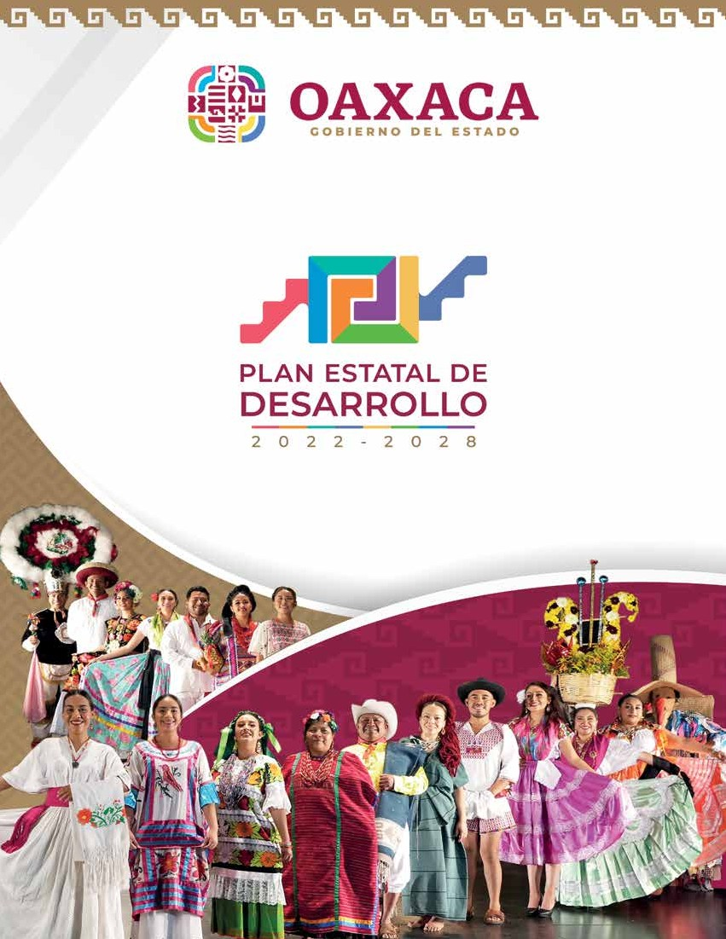









PLAN ESTATAL DE DESARROLLO 2022-2028

Contenidos

Mensaje del Gobernador 7
Misión y Visión de Gobierno 10
Marco Legal de la Planeación 12
Compromisos de la Cuarta Transformación 16
Programas y Proyectos Federales en Oaxaca 18
Agenda 2030: Los Objetivos de Desarrollo Sostenible 20
Modelo de Gobierno 22
Proceso para la formulación del Plan Estatal de Desarrollo 2022-2028 24
Ejes Programáticos del Plan Estatal de Desarrollo 2022-2028 31
Ejes Transversales 32
Alineación de la Planeación Estatal 34
Eje 1. Estado de Bienestar para todas las Oaxaqueñas y los Oaxaqueños 37
  - Combate a la pobreza y el rezago social 39
  - Alimentación 44
  - Inclusión para el bienestar de los grupos de atención prioritaria 46
  - Atención integral a la población migrante 51
  - Cultura y Artes 53
  - Juventudes 56
  - Deporte 58
  - Educación 60
  - Salud 71

PLAN ESTATAL DE DESARROLLO 2022-2028

Eje 2. Gobierno Honesto, Cercano y Transparente al Servicio de los Pueblos y Comunidades
  - Combate a la corrupción en el servicio público
  - Administración eficiente y transparente
  - Planeación para el bienestar
  - Recaudación eficiente
  - Ejercicio del gasto para no dejar a nadie atrás
  - Mejora continua de la gestión pública

Eje 3. Seguridad y Justicia para Vivir en Paz
  - Prevención, protección y seguridad ciudadana
  - Gobernabilidad y derechos humanos
  - Conciliación y prevención del conflicto agrario
  - Gestión integral de desastres y protección civil

Eje 4. Crecimiento y Desarrollo Económico para las Ocho Regiones
  - Fortalecimiento y desarrollo dinámico e incluyente
  - Impulso económico que favorezca, proteja y promueva una vida digna
  - Empleo para el bienestar
  - Turismo
  - Fomento agroalimentario y desarrollo rural
  - Desarrollo forestal sustentable

79

81

84
90

92
96

99

103

104
110

114
116

119

121

124

127

130
136

146

PLAN ESTATAL DE DESARROLLO 2022-2028

Eje 5. Infraestructuras y Servicios Públicos para el Desarrollo de Oaxaca
  - Infraestructura para ciudades y comunidades sostenibles
  - Caminos y carreteras
  - Vivienda
  - Agua y saneamiento
  - Infraestructura educativa
  - Patrimonio cultural material
  - Movilidad y seguridad vial

Ejes Transversales
Igualdad de Género
Desarrollo Sostenible y Cambio Climático Interculturalidad
Niñas, Niños y Adolescentes

Programas y Proyectos Instrumentos de Planeación Estatal Mecanismos de Coordinación
Gestión Pública Orientada a Resultados

Anexos
Diagnósticos Indicadores Estratégicos Referencias
151

153

158

163
167

172
175

177

183

183
187

192
197

203
214

216
217

222
223

232
238

PLAN ESTATAL DE DESARROLLO 2022-2028

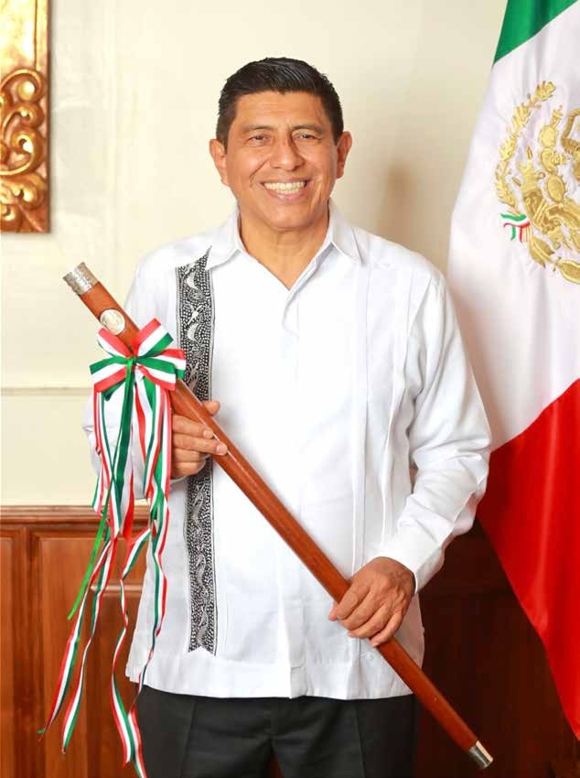

6 GOBIERNO DEL ESTADO DE OAXACA

PLAN ESTATAL DE DESARROLLO 2022-2028

Mensaje del Gobernador
La transformación de Oaxaca ha comenzado. Ha sido un largo camino. Décadas de lucha, resistencia y esperanza. Siglos de injusticia, corrupción y desigualdad. El 6 de julio de 2018 en todo el país y en junio de 2022 en Oaxaca, el pueblo unido y organizado, decidió dejar atrás una historia de olvido y marginación, y mandató la conformación de un gobierno popu- lar, honesto, humilde, austero, transparente y cercano a la gente y a las comunidades. Un gobierno del pueblo y para el pueblo.

El saqueo y la larga noche autoritaria y neoliberal llegaron a su fin con el arribo de la primavera oaxaqueña. Es momento de construir el futuro rescatando lo mejor de nuestra cultura milenaria. Con toda la fuerza de nuestro espíritu de lucha, resistencia y organización, el alma de nuestro gobierno será la mayor herencia de nuestros antepasados: los principios y valores esenciales de nuestro sistema social comunitario.

El gobierno será intercultural y generará las condiciones para que la diver- sidad social y la pluralidad política coexistan y se enriquezcan a través del diálogo y el respeto mutuo. Desde el gobierno retomaremos y promove- remos prácticas comunitarias ancestrales como el tequio, la gozona y la Guelaguetza. La solidaridad prevalecerá sobre el individualismo. Imple- mentaremos un nuevo modelo de gobierno social y territorial, en el cual el poder político será un instrumento al servicio del pueblo.

Terminaremos con los excesos y los privilegios; reduciremos las estruc- turas burocráticas sin afectar la operatividad del Estado; eliminaremos la duplicidad de funciones y también las áreas creadas en el pasado para pago de favores. No más gobierno rico con pueblo pobre.

Poniendo el ejemplo y combatiendo a fondo la corrupción y la impu- nidad, vamos a construir un nuevo pacto social, saldaremos la deuda histórica con nuestras comunidades originarias, cerraremos las brechas de desigualdad, atenderemos de manera prioritaria las necesidades de los grupos más desfavorecidos y vamos a asegurarnos de que nadie se quede atrás y nadie se quede afuera.

El Gobierno del Estado recuperará su papel como rector y promotor del interés colectivo. Las y los funcionarios actuarán con responsabilidad y humildad; atenderán al pueblo sin soberbia ni prepotencia y nadie usará el poder público para obtener un beneficio personal.

GOBIERNO DEL ESTADO DE OAXACA 7

PLAN ESTATAL DE DESARROLLO 2022-2028

El Plan Estatal de Desarrollo 2022-2028, es la guía que nos conducirá en esta nueva etapa en la historia de Oaxaca y nos permitirá construir un Estado de derechos, bienestar, desarrollo, paz y justicia para todas y todos los oaxaqueños.

Por primera vez en la historia de nuestro estado, hemos realizado un ejer- cicio territorial de planeación democrática y popular. Han sido las y los ciudadanos quienes, desde los pueblos y comunidades, han dado forma a un plan estatal incluyente y participativo. Fue un ejercicio de abajo hacia arriba y no desde un escritorio o desde las élites que no viven en carne propia las necesidades de nuestra gente.

Muestra de lo anterior, es que por primera vez se contó con una parti- cipación aproximada de más de 10 mil oaxaqueñas y oaxaqueños, así como autoridades municipales, comprometidos con la transformación de nuestro estado, por medio de los diferentes mecanismos de participa- ción que se implementaron.

Se realizaron Foros Regionales en cada una de las ocho regiones de nues- tro estado, también se llevaron a cabo 15 Foros Temáticos Sectoriales en los que se instalaron 88 mesas de trabajo en coordinación con las depen- dencias y entidades del Gobierno del Estado.

Se realizaron seis Asambleas Comunitarias para contribuir a un nuevo
pacto social comunitario y poner fin a décadas de exclusión y desigualdad.

Durante este proceso escuchamos de manera directa y sin interme- diarios las principales necesidades y problemáticas de las autoridades municipales, realizando 22 reuniones distritales con la presencia de los servidores públicos de las dependencias y entidades del estado, demos- trando así; que somos un Gobierno de Territorio y no de Escritorio.

Para el logro de los objetivos planteados en el Plan Estatal de Desarro- llo 2022-2028 se implementarán diversos programas y proyectos que contribuyan a alcanzar un estado de Bienestar, garantizar un Gobierno Honesto, fortalecer la Seguridad y Justicia, promover el Crecimiento y Desarrollo Económico, así como también impulsar una Infraestructura y Servicios Públicos para el Desarrollo.

8 GOBIERNO DEL ESTADO DE OAXACA

PLAN ESTATAL DE DESARROLLO 2022-2028

De igual forma, y en reconocimiento a las grandes problemáticas here- dadas de nuestro estado, trabajaremos en la Igualdad de Género, en el Desarrollo Sostenible y el Cambio Climático, en la Interculturalidad y la Protección Integral de Niñas, Niños y Adolescentes.

No robar, no mentir y no traicionar al pueblo, son las premisas fundamen- tales que constituyen el espíritu de nuestro movimiento y serán los valores éticos que guíen nuestra labor cotidiana para hacer posible la transforma- ción de Oaxaca. Nosotros no venimos a robar, venimos a servir.

Vamos a seguir el ejemplo nacional y demostraremos que en lo local también es posible erradicar el uso arbitrario, faccioso y desmedido del poder. Nuestro sueño ha sido edificar un nuevo régimen político y una nueva sociedad sin corrupción ni miseria. No podemos y no tenemos derecho a fallar.

La pobreza no es destino. La aspiración colectiva hoy está en nuestras manos. La nuestra no será una simple transición o alternancia política más: vamos por un verdadero cambio de régimen y por la regeneración de la vida pública para llevar bienestar, desarrollo y justicia a todas las comunidades. Porque solo el pueblo puede salvar al pueblo.

Estamos juntas y juntos en esto; aunque hablamos distintas lenguas, compartimos un mismo idioma: el amor y respeto por nuestra comuni- dad. Escribamos un nuevo mañana con orgullo, dignidad y convicción. Con trabajo y resultados, haremos realidad la transformación profunda de Oaxaca.

Para eso es este documento: para trazar la ruta que nos permita alcanzar nuestro sueño y defender la esperanza. Porque somos un pueblo trans- formando su historia. ¡Viva la primavera oaxaqueña!

ING. SALOMÓN JARA CRUZGOBERNADOR CONSTITUCIONA
L DEL ESTADO DE OAXACA

GOBIERNO DEL ESTADO DE OAXACA 9

PLAN ESTATAL DE DESARROLLO 2022-2028

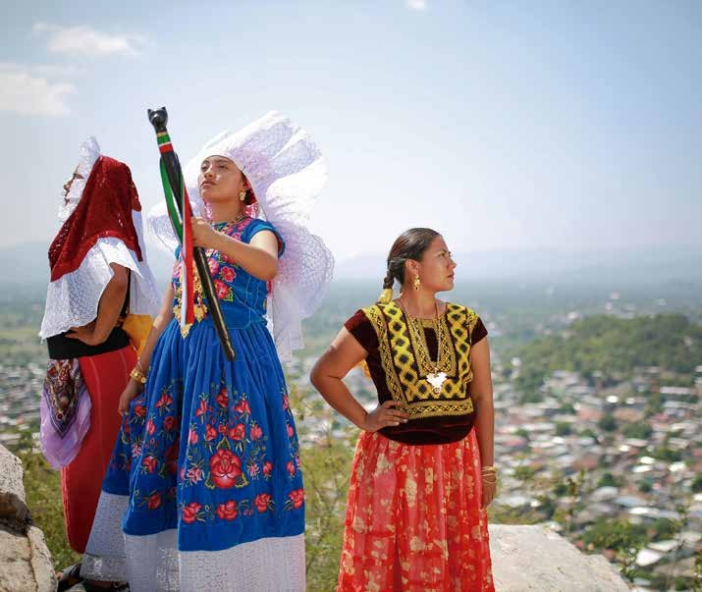

Misión
Servir al pueblo de Oaxaca, escuchando y atendiendo sus necesidades más sentidas, pro- moviendo el desarrollo con justicia y bienestar desde el territorio, siendo un gobierno cercano y honesto que administra con eficiencia y trans- parencia los recursos de todas y todos.

10 GOBIERNO DEL ESTADO DE OAXACA

PLAN ESTATAL DE DESARROLLO 2022-2028

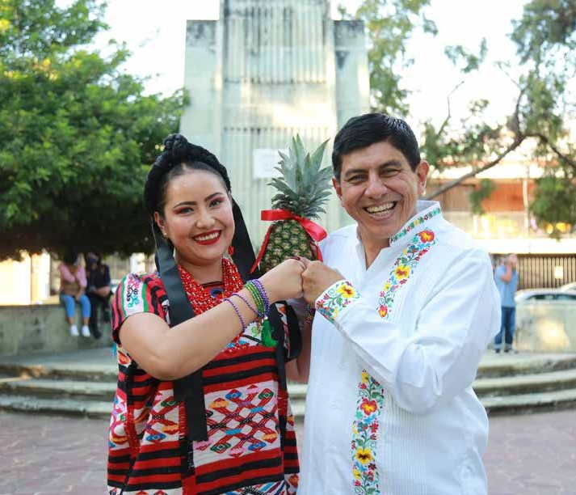
Visión
Ser un gobierno de territorio, cercano, honesto y transparente, que a través de una administra- ción eficiente, genere el desarrollo y bienestar de las oaxaqueñas y los oaxaqueños, atendien- do las carencias sociales, principalmente de quienes más lo necesitan.

GOBIERNO DEL ESTADO DE OAXACA 11

PLAN ESTATAL DE DESARROLLO 2022-2028

Marco Legal de la Planeación

Constitución Política de los Estados Unidos Mexicanos

Artículo 25:
- Corresponde al Estado la rectoría del desarrollo nacional para garantizar que éste sea integral y sustentable, que for-
talezca la Soberanía de la Nación y su régimen democrático y que, mediante la competitividad, el fomento del creci- miento económico y el empleo y una más justa distribución del ingreso y la riqueza, permita el pleno ejercicio de la libertad y la dignidad de los individuos, grupos y clases sociales, cuya seguridad protege esta Constitución.

Artículo 26:
- El Estado organizará un sistema de planea- ción democrática del desarrollo nacional que imprima solidez, dinamismo, competitivi-
dad, permanencia y equidad al crecimiento de la economía para la independencia y la democratización política, social y cultural de la nación. Para esto, la planeación será demo- crática y deliberativa.

- Los fines del proyecto nacional conteni- dos en esta Constitución determinarán los objetivos de la planeación. La pla- neación será democrática y deliberativa.
Mediante los mecanismos de participa- ción que establezca la ley, recogerá las aspiraciones y demandas de la sociedad para incorporarlas al plan y los pro- gramas de desarrollo. Habrá un plan nacional de desarrollo al que se sujeta- rán obligatoriamente los programas de la Administración Pública Federal.

Artículo 134:
- Los recursos económicos de que dis- pongan la Federación, las entidades federativas, los Municipios y las demar- caciones territoriales de la Ciudad de
México, se administrarán con eficiencia, eficacia, economía, transparencia y hon- radez para satisfacer los objetivos a los que estén destinados.

12 GOBIERNO DEL ESTADO DE OAXACA

PLAN ESTATAL DE DESARROLLO 2022-2028

Ley de Planeación

Artículo 2:

- La planeación deberá llevarse a cabo como un medio para el eficaz desem- peño de la responsabilidad del Estado
sobre el desarrollo equitativo, incluyente, integral, sustentable y sostenible del país, con perspectiva de interculturalidad y de género, y deberá tender a la consecución de los fines y objetivos políticos, sociales, culturales, ambientales y económicos contenidos en la Constitución Política de los Estados Unidos Mexicanos.

Artículo 3:
- Se entiende por planeación nacional de desarrollo la ordenación racional y sis- temática de acciones que, en base al
ejercicio de las atribuciones del Ejecu- tivo Federal en materia de regulación y promoción de la actividad económica, social, política, cultural, de protección al ambiente y aprovechamiento racional de los recursos naturales, así como de orde- namiento territorial de los asentamientos
humanos y desarrollo urbano, tiene como propósito la transformación de la realidad del país.

Artículo 33:
  - El Ejecutivo Federal podrá convenir con los órganos constitucionales autónomos y los gobiernos de las entidades federa- tivas, satisfaciendo las formalidades que
en cada caso procedan, la coordinación que se requiera a efecto de que éstos participen en la planeación nacional del desarrollo; coadyuven, en el ámbito de sus respectivas competencias, a la conse- cución de los objetivos de la planeación nacional, y para que las acciones a reali- zarse por dichas instancias se planeen de manera conjunta.
  - En los casos de coordinación con los gobiernos de las entidades federativas
se deberá considerar la participación que corresponda a los municipios y demarca- ciones territoriales.

Constitución Política del Estado
Libre y Soberano de Oaxaca

Artículo 20:

    - El Estado organizará un sistema de planeación del desarrollo local, en concor- dancia y transversalidad con el Sistema
Nacional de Planeación Democrática que imprima solidez, dinamismo, per- manencia y equidad al crecimiento de la economía, para el fortalecimiento de su soberanía y la democratización política, social y cultural del Estado.
    - Los fines del proyecto estatal conteni- dos en esta Constitución determinarán los objetivos de la planeación y que
define como un proceso político, demo- crático y participativo que tomará en
cuenta las peculiaridades de cada una de las regiones que comprende el Esta- do de Oaxaca. Será regional e integral y tendrá como unidad de gestión para el desarrollo, a los planes elaborados a nivel municipal.

Artículo 137:
  - La planeación para el desarrollo esta- tal facilitará la programación del gasto público con base en objetivos y metas;
claros y cuantificables, que permitan eva- luar adecuadamente su cumplimiento, a fin de conocer los resultados obtenidos.

GOBIERNO DEL ESTADO DE OAXACA 13

PLAN ESTATAL DE DESARROLLO 2022-2028

Ley Estatal de Planeación Artículo 5:
    - La Planeación Estatal deberá sujetarse a lo dispuesto en el Sistema Nacional de Planeación Democrática, a la presente
Ley, y a las disposiciones aplicables de la Ley Estatal de Presupuesto.

Artículo 6:
    - Es responsabilidad del Poder Ejecutivo del Estado conducir la Planeación Esta- tal del Desarrollo mediante esquemas de
participación democrática.

Artículo 7:
    - La Planeación Estatal es una función permanente, de carácter técnico, estan- darizada, sistemática y transversal a la
Administración Pública Estatal y Muni- cipal, que incorpora las perspectivas indígena, ambiental y de género, así como la gestión integral de riesgo en la identificación de objetivos de política y prioridades de intervención del Gobierno Estatal tendientes a promover el desa- rrollo, a proporcionar una orientación estratégica al gasto público y a las accio- nes del Poder Ejecutivo Estatal.
    - A través de la planeación se fijarán obje- tivos y metas de desempeño estatal de corto, mediano y largo plazo, se pro-
gramarán recursos, responsabilidades y tiempos de ejecución, se coordinarán acciones, se garantizará la disponibilidad de información desagregada de acuerdo a los requerimientos mínimos estableci- dos y se evaluarán resultados.

Artículo 9:
  - El Sistema Estatal de Planeación es el arreglo institucional bajo el cual tendrá lugar la planeación estratégica estatal a
través de procesos de diagnóstico, aná- lisis, diseño y formulación, validación, coordinación, seguimiento y evaluación de las políticas públicas y acciones esta- tales de corto, mediano y largo plazo y su articulación con el presupuesto.
  - Está compuesto por el conjunto de prin- cipios, normas, órganos, lineamientos, estrategias, metodologías y procesos
estandarizados a través de los cuales se fijan las políticas, objetivos, metas y prio- ridades del desarrollo económico y social estatal, así como los procedimientos e ins- trumentos para evaluar su cumplimiento.
  - Es el marco de referencia para orientar la prestación de bienes y servicios, y la eje- cución de los recursos aprobados en el
Presupuesto de Egresos del Estado.

Artículo 15:
  - Corresponde al Poder Ejecutivo del Estado conducir la Planeación Estatal a través del Comité Estatal de Planeación
para el Desarrollo como autoridad de coordinación entre los Sistemas Nacio- nal, Estatal y Municipal de Planeación, responsable de definir, en coordinación con las instancias que corresponda, la visión estratégica del desarrollo del Estado, de mediano y largo plazo y de formular instrumentos y estrategias de planeación para el desarrollo del Estado.

14 GOBIERNO DEL ESTADO DE OAXACA

PLAN ESTATAL DE DESARROLLO 2022-2028

Artículo 21:
- El COPLADE es la instancia principal de coordinación permanente, consulta y asesoría del Poder Ejecutivo del Estado
en el proceso de formulación participati- va y validación del PED. El COPLADE será presidido por el Titular del Poder Ejecuti- vo y la Coordinación General del mismo estará a cargo de un Coordinador General que dependerá directamente del Ejecuti- vo Estatal.

Artículo 26:
- El Plan Estatal de Desarrollo es el instru- mento rector de la Planeación Estatal en el corto, mediano y largo plazo. Se elabo-
rará con base en necesidades específicas estatales identificadas, precisará los objetivos generales, estrategias y priori- dades del desarrollo integral del Estado en concordancia y transversalidad con el Sistema Nacional de Planeación Demo- crática; contendrá previsiones sobre los recursos públicos que sean asignados a tales prioridades a través de un marco anual y/o prurianual de gasto; determi- nará los instrumentos y responsables de su ejecución; y establecerá los linea- mientos de política de carácter global, sectorial y regional.

GOBIERNO DEL ESTADO DE OAXACA 15

PLAN ESTATAL DE DESARROLLO 2022-2028

Compromisos de la Cuarta Transformación
El 5 de junio del 2022, las y los oaxaqueños deci- dieron por la vía pacífica y electoral un gobierno del pueblo y para el pueblo, popular, humilde, austero, honesto, cercano a la gente y capaz de atender las necesidades de los grupos más des- favorecidos.

Como resultado de esta decisión, Oaxaca será la entidad número 22 entre las gobernadas por los principios y valores de la Cuarta Transforma- ción, consolidándose como cuna de mujeres y hombres protagonistas de las grandes transfor- maciones de nuestro país.

Construiremos un gobierno bajo los fundamen- tos y preceptos de:

No mentir

No robar
No traicionar al pueblo

16 GOBIERNO DEL ESTADO DE OAXACA

PLAN ESTATAL DE DESARROLLO 2022-2028



GOBIERNO DEL ESTADO DE OAXACA 17

PLAN ESTATAL DE DESARROLLO 2022-2028

Programas y Proyectos Federales en Oaxaca
El Gobierno de México, encabezado por el Presidente Andrés Manuel López Obrador, considera a la región Sur-Sureste del país y en particular al estado de Oaxaca, como una prioridad para su administración.

En la actual etapa de consolidación de la Cuarta Transformación en el país, los pro- yectos y programas estratégicos tienen como población objetivo a los territorios y grupos con mayor vulnerabilidad, y de esta forma garantizar el actuar de un estado de Bienestar comprometido con el desarrollo económico y social.

Lo anterior se hace evidente a través de los grandes proyectos estratégicos de desa- rrollo, así como la inversión destinada mediante los programas sociales que bene- fician directamente a las familias y personas con mayores rezagos.

A través de los Programas para el Bienes- tar, el Gobierno de la Cuarta Transformación

promueve el acceso efectivo a los dere- chos sociales consagrados en nuestra Carta Magna, basado en los principios de univer- salidad, interdependencia, indivisibilidad y progresividad de los derechos humanos y sociales, el ciclo de vida de la persona, la participación social y comunitaria.

A nivel estatal, los Programas para el Bienes- tar benefician a más de 900 mil oaxaqueñas y oaxaqueños, principalmente con los Pro- gramas de Pensión para el Bienestar de las Personas Adultas Mayores y con el de Pro- ducción para el Bienestar.

Es de resaltar que tan solo con el Programa de Pensión para el Bienestar de las Perso- nas Adultas Mayores, de manera anual, el Gobierno Federal contribuye al ingreso de las y los oaxaqueños de 65 años y más, con aproximadamente 11 mil millones de pesos, entregados de manera directa y sin inter- mediarios.

Programa para el Bienestar | Beneficiarios
Pensión para el Bienestar de las Personas Adultas Mayores | 398,226
Producción para el Bienestar | 200,847
Beca para el Bienestar Benito Juárez de Educación Básica | 173,017
Beca Universal para el Bienestar Benito Juárez de Educación Media Superior | 75,121
Pensión para el Bienestar de las Personas con Discapacidad | 47,277
Sembrando Vida | 36,359
Jóvenes Construyendo el Futuro | 6,138
Programa de Niñas y Niños Hijos de Madres Trabajadoras | 2,468
Programa Nacional de Reconstrucción | 1,889
Precios de Garantía | 1,315
Beneficiarios | 942,657

Fuente: https://pub.bienestar.gob.mx/pub/programasIntegrales

18 GOBIERNO DEL ESTADO DE OAXACA

PLAN ESTATAL DE DESARROLLO 2022-2028

Adicionalmente, mediante el Programa La Escuela es Nuestra, que tiene como objetivo primordial la dignificación de los planteles educativos del sector público a través de la mejora en construcción, man- tenimiento y equipamiento en beneficio de las niñas, niños y adolescentes, se han beneficiado cerca de 4 mil 500 planteles en todo el estado.

Con el objetivo de terminar con la desigual- dad social y territorial del país, Oaxaca es el epicentro del proyecto de transformación social y económica del Presidente Andrés Manuel López Obrador.

Lo cual se hace evidente por medio de los grandes proyectos estratégicos que contri- buyen al desarrollo económico y social de nuestro estado, entre los que se encuentran:
- Programa para el Desarrollo del Istmo de Tehuantepec
- Modernización del puerto de Salina Cruz
- Conclusión de la carretera Barranca Larga - Ventanilla
- Conclusión de la carretera Mitla - Tehuantepec
- Programa de pavimentación de vías hacia cabeceras municipales

Los proyectos y acciones que el Gobierno Federal realiza no solo en el territorio del estado, sino en todo el país, contribuyen a la implementación de un modelo económi- co inclusivo y sostenible para un desarrollo justo e incluyente.

Caso especial por su importancia, es el Programa para el Desarrollo del Istmo de

Tehuantepec 2020-2024, creado por decreto y publicado en el Diario Oficial de la Federa- ción el 4 de agosto del 2020.

Este programa tiene como objeto instru- mentar una plataforma logística que integre la prestación de servicios de administración portuaria, que realizan las entidades com- petentes, en los puntos de Coatzacoalcos, Veracruz de Ignacio de la Llave y de Salina Cruz, Oaxaca; y su interconexión mediante transporte ferroviario, así como cualquier otra acción que permita contribuir al desarrollo de la región del Istmo de Tehuantepec, con una visión integral, sustentable, sostenible e incluyente, fomentando el crecimiento eco- nómico, productivo y cultural (DOF, 2020).

En este contexto y con el objetivo de coordinar los trabajos que las diversas dependencias y entidades de la Administra- ción Pública Estatal realicen en el ámbito de su competencia para el proyecto del Corre- dor Interoceánico del Istmo de Tehuantepec, en el año 2020 se crea por decreto la Comi- sión Intersecretarial del Estado de Oaxaca ante el Proyecto del Corredor Interoceánico del Istmo de Tehuantepec.

Actualmente, el Gobernador del Estado, en el mes de enero del 2023 tomó protes- ta a los integrantes y declaró formalmente la Instalación de la Comisión Intersecreta- rial del estado de Oaxaca, ante el Corredor Interoceánico del Istmo de Tehuantepec, reconociendo que no solamente es un proyecto importante para Oaxaca, sino también para el país y particularmente para América Latina.

GOBIERNO DEL ESTADO DE OAXACA 19

PLAN ESTATAL DE DESARROLLO 2022-2028

Agenda 2030: Los Objetivos de Desarrollo Sostenible
La Agenda 2030 es una combinación de metas específicas y detalladas, mediante un enfoque integral que requiere atender el desarrollo sostenible como una siner- gia de los enfoques sociales, económicos y ambientales.

El documento Transformar Nuestro Mundo: la Agenda 2030 para el Desarrollo Sostenible, fue adoptado por los 193 Estados Miembros de las Naciones Unidas. Dicho documento incluye los 17 Objetivos de Desarrollo Soste- nible (ODS), cuyo objetivo es poner fin a la pobreza, luchar contra la desigualdad y la injusticia, y hacer frente al cambio climático sin que nadie quede atrás para el 2030.

Los 17 ODS, y sus 169 metas, inciden en las causas estructurales de la pobreza, combaten las desigualdades y generan oportunidades para mejorar la calidad de vida de la población en un marco de desa- rrollo sostenible, con el fin de hacer frente a los tres elementos interconectados del desa- rrollo sostenible: crecimiento económico, inclusión social y sostenibilidad ambiental.

De igual forma, los ODS son una agenda de derechos, erige elementos transversa- les a su implementación, que implican en particular, asegurar el fortalecimiento de los derechos humanos mediante cualquier iniciativa de política pública, considerar en

primer lugar a las poblaciones más vulne- rables y asociar a los diferentes sectores de la población a su desarrollo.

No Dejar a Nadie Atrás es la promesa cen- tral y transformadora de la Agenda 2030 y sus ODS, y representa el compromiso para erradicar la pobreza en todas sus formas, poner fin a la discriminación y la exclusión, y reducir las desigualdades y vulnerabi- lidades que dejan a las personas atrás y socavan el potencial de las personas y de la humanidad en su conjunto.

No solo significa centrarse en los más pobres de los pobres, sino que también requiere combatir la discriminación y las crecientes desigualdades y sus causas fundamentales.

Una causa importante de que las per- sonas se queden atrás son las formas persistentes de discriminación, incluida la discriminación de género, que deja a indi- viduos, familias y comunidades enteras marginadas y excluidas.

Bajo este contexto, el Plan Estatal de Desa- rrollo 2022 – 2028 tiene como compromiso contribuir al logro de la Agenda 2030 por medio de la alineación integral y coheren- te de sus 17 ODS con los Ejes y Objetivos estratégicos del principal instrumento de planeación en el estado.

20 GOBIERNO DEL ESTADO DE OAXACA

PLAN ESTATAL DE DESARROLLO 2022-2028

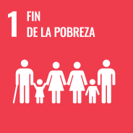
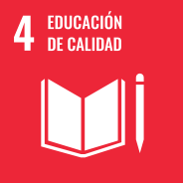
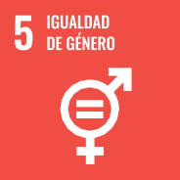
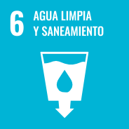
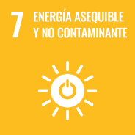
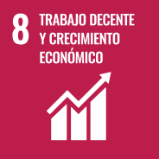
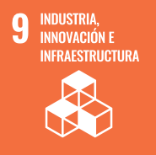
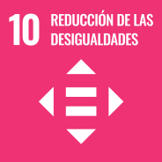
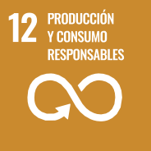

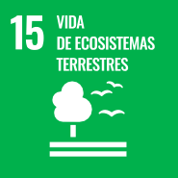

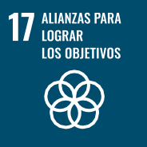



Fuente: https://www.un.org/sustainabledevelopment/es/2015/09/la-asamblea-general-adopta-la-agenda-2030-
para-el-desarrollo-sostenible/

GOBIERNO DEL ESTADO DE OAXACA 21

PLAN ESTATAL DE DESARROLLO 2022-2028

Modelo de Gobierno
El enfoque del Gobierno de la Cuarta Trans- formación en Oaxaca tendrá como base el sistema social comunitario heredado de nuestras culturas milenarias, en con- vivencia con los principios que inspiran la Cuarta Transformación. El gobierno será intercultural, con perspectiva de género, transparente, austero e incluyente, gene- rará las condiciones para que la diversidad social y la pluralidad política coexistan y se enriquezcan a través del diálogo y el respeto mutuo, lo que permita alcanzar la paz con justicia, el desarrollo económico, la igualdad y el bienestar de todas nuestras comunida- des, con una premisa central: Que nadie se quede atrás y que nadie se quede afuera.
El principal objetivo de nuestro proyecto es impulsar la transformación que termine con la larga historia de abandono y olvido que ha sufrido el pueblo de Oaxaca; que siente las bases para el bienestar, el desarrollo y la justicia en nuestras comunidades.

Para esto construiremos un gobierno hones- to, austero, cercano y transparente; un gobierno popular, que reivindique la diversi- dad de nuestra identidad, su pluriculturalidad, su tradición milenaria y defiendo siempre el derecho del pueblo a decidir su futuro.

Siguiendo los principios fundamentales de la Cuarta Transformación, los objetivos prioritarios serán acabar con la corrupción; disminuir las brechas históricas de desigual- dad; promover la inclusión de los grupos en mayor situación de vulnerabilidad, en parti- cular las niñas, niños y adolescentes; alcanzar la seguridad y la paz con justicia en todas las comunidades; garantizar una vida libre de violencia a las oaxaqueñas; promover mejo- res condiciones de desarrollo económico de las ocho regiones y garantizar el bienestar de todas y todos los oaxaqueños.

El gobierno será un instrumento al servicio del pueblo. Terminaremos con los excesos y los privilegios; reduciremos las estructuras burocráticas sin afectar la operatividad del

Estado; eliminaremos la duplicidad de fun- ciones y las áreas creadas en el pasado para pago de favores. No más gobierno rico con pueblo pobre.

Nuestro modelo de gobierno se basa en tres principios fundamentales que agrupan las iniciativas que sustentan el cambio profun- do que promovemos.

Un Nuevo Pacto Social para la conviven- cia pacífica y segura, la profundización democrática, la lucha contra la corrup- ción, la solución de conflictos, el respeto y promoción de la cultura de los pueblos y comunidades desde una perspectiva intercultural. Una nueva perspectiva de la relación entre Estado y sociedad a través de las instituciones y políticas que articulen nuevos vínculos y rescaten valores tradicio- nales comunitarios; pero sobre todo, luchar contra la desigualdad, sembrar la paz, com- batir la corrupción y establecer mecanismos de protección a las mujeres y erradicar todas las formas de violencia institucional.

De esta manera, consolidaremos un nuevo contrato social, basado en las características particulares de Oaxaca, que potencien las grandes transformaciones propuestas por el proyecto encabezado por Andrés Manuel López Obrador, priorizando las necesidades de nuestro pueblo y su legado.

La Reparación Histórica de los Pueblos a través de las Políticas de Bienestar transfor- mador, garantizando el acceso a derechos sociales fundamentales, impulsando políticas que terminen con la brecha de desigualdad y abandono, llevando infraes- tructura y servicios básicos a todas las comunidades, priorizando la inclusión, la universalidad, pagando la deuda histórica del Estado con las y los oaxaqueños.

Desde el primer día de nuestro gobierno, nuestras acciones han tenido como priori- dad remontar todas las secuelas del orden colonial y neoliberal que han lacerado las

22 GOBIERNO DEL ESTADO DE OAXACA

PLAN ESTATAL DE DESARROLLO 2022-2028

condiciones de vida de las y los oaxaque- ños, en especial el daño que han causado a nuestros 16 pueblos originarios, no permitir que en Oaxaca exista hambre y que exista acceso a la salud y la educación. Nuestro horizonte es convertir las necesidades en derechos.

La Construcción de las Bases para el Desarrollo Integral y Sustentable de las ocho regiones de Oaxaca busca desarro- llar las vocaciones productivas de cada una de ellas, integrándolas en una estrategia general de crecimiento económico, que permitan fortalecer la producción local y colocarla en el mercado nacional e inter- nacional, para convertirnos en el motor económico del sur de México.

La política pública que ejecutará nuestro gobierno estará regida por los principios de la Cuarta Transformación de la vida pública
de México, basada en el desarrollo económi- co con justicia social.

Nuestro gobierno está decidido a conver- tir a Oaxaca en referente del desarrollo económico nacional, aprovechando las cir- cunstancias que nos benefician gracias a nuestra posición estratégica y la gran rique- za de nuestra tierra, impulsando un cambio del paradigma dicotómico entre el norte y el sur, respaldados en la voluntad del Pre- sidente Andrés Manuel López Obrador de terminar con la desigualdad entre el norte y el sur de México.

Estas son las bases sobre las que se sosten- drá el Gobierno de la Transformación en Oaxaca, a partir de las cuales florecerá la primavera oaxaqueña y haremos realidad el sueño de convertir a Oaxaca en la tierra de bienestar, justicia y desarrollo por el que nuestro pueblo ha luchado y merece.





GOBIERNO DEL ESTADO DE OAXACA 23

PLAN ESTATAL DE DESARROLLO 2022-2028

Proceso para la Formulación del Plan Estatal de Desarrollo 2022-2028

La planeación constituye una herramien- ta fundamental para fijar objetivos, metas, estrategias y prioridades que permitan obtener resultados que generen bienestar en la población, y sobre todo en los grupos de atención prioritaria.

El proceso de planeación no solo es definir el qué se va a hacer, sino en conjunto, median- te la participación democrática, identificar el por qué, el cómo, el cuándo y, sobre todo, el para quién se debe encaminar la acción de gobierno.

La planeación es la etapa del ciclo pre- supuestario que tiene como propósito concretar la visión del desarrollo social, eco- nómico y político del Estado, por lo que una adecuada planeación permite también, transitar de una forma ordenada de un pro- yecto político a un programa de gobierno.

El Artículo 26 de la Ley Estatal de Planeación indica que el Plan Estatal de Desarrollo (PED)

es el instrumento rector de la Planeación Estatal en el corto, mediano y largo plazo.

Se elaborará con base en necesidades espe- cíficas estatales identificadas, precisará los objetivos generales, estrategias y priorida- des del desarrollo integral del Estado en concordancia y transversalidad con el Siste- ma Nacional de Planeación Democrática.

Por su parte, el Artículo 27 de la Ley mencio- nada señala que, en su elaboración, el Plan Estatal de Desarrollo deberá:
  - Definir los objetivos y ejes estratégicos de
política pública
  - Orientar el gasto público y la inversión estatal
  - Definir las metas y resultados específicos
  - La evaluación del desempeño
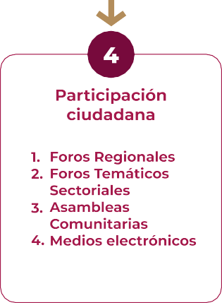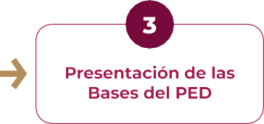Asimismo, la Ley Estatal de Planeación establece los tiempos y procedimientos para el proceso de formulación y aproba- ción del PED:

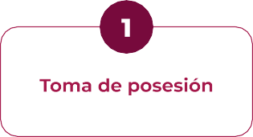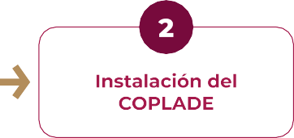
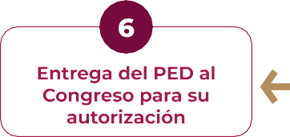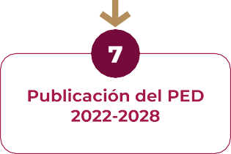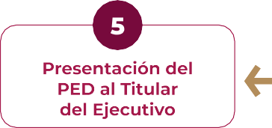

24 GOBIERNO DEL ESTADO DE OAXACA

PLAN ESTATAL DE DESARROLLO 2022-2028

Metodología
En alineación a la metodología utilizada para la elaboración del Plan Nacional de Desarrollo 2019 – 2024 y con el objetivo de contar con una herramienta de planeación que permita facilitar el proceso de concep- tualización, diseño, ejecución, monitoreo y evaluación de programas y proyectos, se utiliza la Metodologíá de Marco Lógico (MML) para la formulación y elaboración del Plan Estatal de Desarrollo 2022 – 2028, la cual permite:
- Presentar de forma sistemática y lógica los objetivos de un programa y sus rela- ciones de causalidad;
- Identificar y definir los factores externos a un programa que pueden influir en el cumplimiento de los objetivos;
- Evaluar el avance en la consecución de los objetivos, así como examinar el desem- peño del programa en todas sus etapas;
- Propiciar que los involucrados en la eje- cución del programa trabajen de manera coordinada para establecer los objetivos,
indicadores, metas y riesgos del programa.

Mecanismos de participación ciudadana

La formulación del Plan Estatal de Desa- rrollo se fundamenta en la participación democrática ciudadana por lo cual se garan- tizó la inclusión de las organizaciones de la sociedad civil, la iniciativa privada, el sector académico, y, sobre todo, de los pueblos y comunidades indígenas y afromexicanas, así como los grupos en situación de vulne- rabilidad que fueron excluidos por décadas.

Los mecanismos de participación ciuda- dana que se implementaron durante el proceso de elaboración del Plan Estatal de Desarrollo 2022-2028 fueron:
  - Foros de Participación Ciudadana:
    - Foros Regionales
    - Foros Temáticos Sectoriales
  - Asambleas Comunitarias
  - Encuentros con Autoridades Municipales
  - Herramientas digitales

Foros de Participación Ciudadana

Tuvieron como objetivo favorecer y ase- gurar la participación democrática de la sociedad en general, los sectores público y privado, las cámaras, colegios, institucio- nes educativas, especialistas y de manera prioritaria los pueblos y comunidades indí- genas y afromexicanas, en la formulación del Plan Estatal de Desarrollo 2022-2028, contribuyendo a través de sus aportacio- nes y propuestas en los distintos temas que lo constituyen.

Los Foros Regionales se realizaron del 25 de enero al 06 de febrero de 2023 en cada una de las ocho regiones del estado con el pro- pósito de promover la participación, conocer las necesidades y propuestas de las y los oaxaqueños directamente en sus regiones, para así identificar las problemáticas más relevantes de las diferentes regiones del estado, contando con la participación de 3 mil 705 oaxaqueñas y oaxaqueños, así como también de 400 autoridades municipales.

GOBIERNO DEL ESTADO DE OAXACA 25

PLAN ESTATAL DE DESARROLLO 2022-2028

Durante los Foros Regionales, la ciu- dadanía, las autoridades municipales, instituciones educativas, cámaras empre- sariales, especialistas y comunidades indígenas y afromexicanas participaron en las ocho mesas temáticas que se ins- talaron para escuchar sus necesidades y aportaciones, en temas como:
Región Sede Fecha Asistentes
Mixteca | Heroica Ciudad de Huajuapan de León Universidad Tecnológica de la Mixteca | 25 de enero | 720
Sierra de Flores Magón | Teotitlán de Flores Magón Universidad de la Cañada | 26 de enero | 173
Sierra Sur | Miahuatlán de Porfirio Díaz  Universidad de la Sierra Sur | 27 de enero | 380
Costa | Puerto Escondido, San Pedro Mixtepec Universidad del Mar | 30 de enero | 390
Istmo | Santo Domingo Tehuantepec Universidad del Istmo | 31 de enero | 342
Sierra Juárez | Ixtlán de Juárez Universidad de la Sierra Norte | 2 de febrero | 417
Papaloapan | San Juan Bautista Tuxtepec Universidad del Papaloapan | 3 de febrero | 428
Valles Centrales | Oaxaca de Juárez  Instituto Tecnológico Nacional, campus Oaxaca | 6 de febrero | 855
TOTAL |  |  | 3,705

    - Educación
    - Salud
    - Fomento agrolimentario y desarrollo rural
    - Seguridad y justicia
    - Estado de bienestar
    - Crecimiento y desarrollo económico

  - Igualdad de género
  - Interculturalidad
Del 7 al 24 de febrero se realizaron 15 Foros Temáticos Sectoriales con la participación de las dependencias y entidades de la Adminis- tración Pública Estatal y de especialistas en cada uno de ellos, con el objetivo de obtener diagnósticos específicos de los temas que forman parte de Plan Estatal de Desarrollo.

Durante el desarrollo de dichos Foros se instalaron un total de 88 mesas de trabajo y se contó con una asistencia de 4 mil 204 participantes.

26 GOBIERNO DEL ESTADO DE OAXACA

PLAN ESTATAL DE DESARROLLO 2022-2028

Tema | Dependencia coordinadora | Fecha | Mesas de trabajo | Asistentes
Educación | Secretaría de Educación Pública | 7 de febrero | 5 | 285
Salud | Servicios de Salud de Oaxaca | 8 de febrero | 4 | 167
Niñas, Niños y Adolescentes | Sistema para el Desarrollo Integral de la Familia del Estado de Oaxaca | 10 de febrero | 7 | 217
Gobierno honesto, cercano y transparente | Secretaría de Honestidad, Transparencia y Función Pública | 13 de febrero | 6 | 133
Fomento agroalimentario y desarrollo rural | Secretaría de Fomento Agroalimentario y Desarrollo Rural | 14 de febrero | 9 | 528
Igualdad de género | Secretaría de las Mujeres | 14 de febrero | 5 | 130
Infraestructura y servicios públicos | Secretaría de Infraestructuras y Comunicaciones | 15 de febrero | 5 | 803
Crecimiento y desarrollo económico | Secretaría de Desarrollo Económico | 16 de febrero | 11 | 204
Seguridad y Justicia | Secretaría de Gobierno | 17 de febrero | 3 | 345
Turismo | Secretaría de Turismo | 17 de febrero | 10 | 300
Interculturalidad | Secretaría de Interculturalidad, Pueblos y Comunidades Indígenas y Afromexicanas | 20 de febrero | 2 | 180
Estado de bienestar | Secretaría de Bienestar, Tequio e Inclusión | 21 de febrero | 9 | 300
Movilidad y seguridad vial | Secretaría de Movilidad | 21 de febrero | 4 | 120
Medio ambiente y sostenibilidad | Secretaría de Medio Ambiente, Biodiversidad, Energías y Sostenibilidad | 22 de febrero | 2 | 297
Corredor Interoceánico | Secretaría Técnica del Corredor Interoceánico del Istmo de Tehuantepec | 24 de febrero | 6 | 195
TOTAL |  |  | 88 | 4,204

GOBIERNO DEL ESTADO DE OAXACA 27

PLAN ESTATAL DE DESARROLLO 2022-2028

Asambleas Comunitarias

Históricamente los municipios con pre- sencia de comunidades indígenas en nuestro estado han mantenido su identi- dad y capacidad de decidir por medio de la Asamblea Comunitaria, la cual es una instancia reconocida por sus miembros como un espacio de representación para el diálogo, deliberación, comunicación, inter- locución, participación y sobre todo para la toma de decisiones sobre asuntos o temas que involucran a cada uno de sus partici- pantes y muchas de las veces trasciende los límites del territorio municipal.

Por lo tanto, la Asamblea es reconocida por sus integrantes, así como por los diferentes

ámbitos e instancias de Gobierno, como la máxima autoridad, en la cual sus parti- cipantes emiten y escuchan sus opiniones sobre un tema en común, para que al final de la misma se tome una decisión, cuya validez es respetada.

Con el propósito de contribuir a un nuevo pacto social comunitario para poner fin a décadas de exclusión y olvido, durante el proceso de formulación del Plan Estatal de Desarrollo 2022-2028, se realizaron seis Asambleas Comunitarias en los pueblos y comunidades que nunca habían sido escu- chados, con la participación de más de mil 780 asistentes.

Municipio Fecha Asistentes
Santiago Llano Grande | 19 de febrero | 246
Santa María Chimalapa | 25 de febrero | 189
Santa Cruz Zenzontepec | 26 de febrero | 465
San José Tenango | 4 de marzo | 376
Coicoyán de las Flores | 5 de marzo | 318
San Lucas Camotlán | 16 de marzo | 193
TOTAL |  | 1,787

28 GOBIERNO DEL ESTADO DE OAXACA

PLAN ESTATAL DE DESARROLLO 2022-2028

Encuentros con Autoridades Municipales

Con el propósito de escuchar personalmente a las autoridades municipales de Oaxaca, con la presencia del Gobernador del Estado y titu- lares del Gabinete, se realizaron 22 reuniones

territoriales, en donde participaron aproxi- madamente 501 presidentas y presidentes municipales, quienes plantearon cerca de 3 mil 274 problemáticas y necesidades.

Territorios Municipios asistentes
Santiago Pinotepa Nacional | 21
Santa Cruz Xoxocotlán | 6
Ixtlán de Juárez | 49
Tlacolula de Matamoros | 25
Teotitlán de Flores Magón | 34
San Felipe Jalapa de Díaz | 7
San Juan Bautista Tuxtepec y Loma Bonita | 9
Matías Romero de Avendaño | 10
Ciudad Ixtepec | 7
Santo Domingo Tehuantepec | 15
Juchitán de Zaragoza | 7
Huajuapan de León | 44
Asunción Nochixtlán | 53
Miahuatlán de Porfirio Díaz | 31
Santa Lucía del Camino, Oaxaca de Juárez y Villa de Etla | 17
San Pedro y San Pablo Ayutla | 13
Putla Villa de Guerrero | 15
Heroica Ciudad de Tlaxiaco | 41
Ocotlán de Morelos | 31
Zimatlán de Álvarez | 26
San Pedro Pochutla | 9
Puerto Escondido | 15
Asistieron a otros territorios | 16
TOTAL | 501

GOBIERNO DEL ESTADO DE OAXACA 29

PLAN ESTATAL DE DESARROLLO 2022-2028

En estos ejercicios se instalaron un prome- dio de 13 mesas de atención, abordando los siguientes temas: Educación; Salud; Paz y Gobernabilidad; Bienestar Social; Desarrollo Económico; Trabajo y Empleo; Vivienda; Agua y Saneamiento; Electrifica- ción e Infraestructura; Caminos y Puentes; Fomento Agroalimentario; Medio Ambiente y Certeza Jurídica.

Participaron en la atención a las autoridades municipales 34 dependencias del Gabinete Legal y Ampliado, pertenecientes a la Admi- nistración Pública Estatal.

Herramientas digitales

Adicionalmente, para contribuir a la parti- cipación de las y los oaxaqueños para que sean protagonistas de la transformación de nuestro estado, se desarrollaron Herramien- tas Digitales de participación ciudadana por medio de la página www.ped.oaxaca. gob.mx en donde se habilitó un apartado específico para el envío de propuestas ciu- dadanas para su consideración en el Plan Estatal de Desarrollo.

En este contexto, es de resaltar el interés y la participación del pueblo de Oaxaca en este momento histórico y de transformación de la realidad de nuestro estado, ya que duran-

te el proceso de formulación del Plan Estatal de Desarrollo 2022 – 2028, por primera vez se contó con una participación aproximada de 10 mil oaxaqueñas y oaxaqueños.

Integración del Documento Final

Una vez concluida la etapa de participación ciudadana, se inició el proceso de integración del documento final del Plan Estatal de Desa- rrollo 2022-2028, para lo cual se conformó un equipo estratégico integrado por el Instituto de Planeación para el Bienestar, la Jefatura de Gabinete y la Secretaría de Finanzas, con el objetivo de coordinar los trabajos con cada una de las dependencias responsables de los diferentes ejes temáticos que integran el documento rector de la planeación.

Cabe resaltar que durante el proceso de formulación y elaboración del Plan Estatal de Desarrollo 2022-2028 se realizaron tres reuniones operativas con los enlaces eje- cutivos y operativos de las dependencias y entidades responsables del sector, se lle- varon a cabo 15 reuniones de trabajo para presentar la Metodología para la Integra- ción de Información para la Elaboración del PED. Finalmente se realizaron 24 reuniones de trabajo y seguimiento para la integra- ción del documento final del Plan Estatal de Desarrollo 2022-2028.

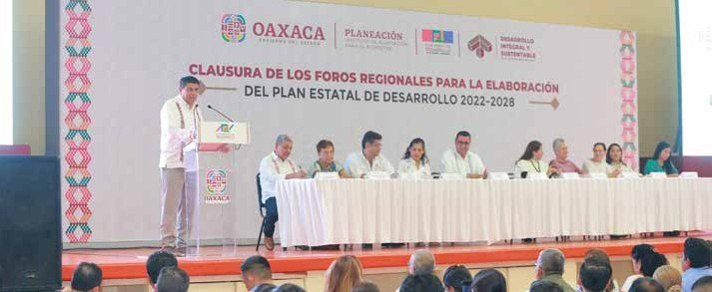

30 GOBIERNO DEL ESTADO DE OAXACA

PLAN ESTATAL DE DESARROLLO 2022-2028

Ejes Programáticos del Plan Estatal de Desarrollo 2022-2028

Estado de bienestar para todas las oaxaqueñas
y los oaxaqueños
1
Gobierno honesto, cercano y transparente al servicio de los pueblos y comunidades
2

Seguridad y justicia para vivir en paz
3
Crecimiento y desarrollo económico para las ocho regiones
4
Infraestructura y servicios públicos para el desarrollo de Oaxaca
5

GOBIERNO DEL ESTADO DE OAXACA 31

PLAN ESTATAL DE DESARROLLO 2022-2028

Ejes Transversales

Eje transversal 1
Igualdad de Género
1

Eje transversal 2 Desarrollo Sostenible y Cambio Climático
2

Eje transversal 3
Interculturalidad
3

Eje transversal 4 Niñas, Niños y Adolescentes
4

32 GOBIERNO DEL ESTADO DE OAXACA

PLAN ESTATAL DE DESARROLLO 2022-2028

GOBIERNO DEL ESTADO DE OAXACA 33

PLAN ESTATAL DE DESARROLLO 2022-2028

Alineación de la Planeación Estatal

El Plan Nacional de Desarrollo 2019 – 2024 es el documento rector de la planeación en el país, el cual se enmarca en los siguientes principios rectores:
    - Honradez y honestidad
    - No al gobierno rico con pueblo pobre
    - Al margen de la ley, nada; por encima de la ley, nadie
    - Economía para el bienestar
    - El mercado no sustituye al Estado
    - Por el bien de todos, primero los pobres
    - No dejar a nadie atrás, no dejar a nadie afuera
    - No puede haber paz sin justicia
    - El respeto al derecho ajeno es la paz
    - No más migración por hambre o por violencia
    - Democracia significa el poder del pueblo
    - Ética, libertad, confianza
El Plan Nacional de Desarrollo 2019-2024 se estructura en tres ejes generales que agru- pan las prioridades del Gobierno Federal, explicando cuáles son sus objetivos priorita- rios, enunciando los problemas nacionales y enumerando las soluciones

En el eje de Política y Gobierno, se manifies- ta la prioridad de erradicar la corrupción, recuperar el estado de derecho, separar el poder político del poder económico y cam- biar de paradigma en materia de seguridad. También se menciona la importancia de la democracia participativa, la revocación de mandato, la consulta popular, mandar obe-

deciendo, de la política exterior, la migración y la libertad e igualdad.

El eje de Política Social propone la construcción de un país con bienestar, desarrollo sostenible, educación y salud, por medio de un conjunto de programas que lleguen a las y los mexica- nos de manera directa sin intermediarios.

Finalmente, en el eje de Economía, se pro- pone un nuevo modelo para detonar el crecimiento, mantener finanzas sanas, pro- mover la inversión privada, rescatar el sector energético, impulsar la reactivación econó- mica, así como la creación del Banco del Bienestar, la construcción de caminos rura- les, la cobertura de internet, autosuficiencia alimentaria, ciencia y tecnología. Todo lo anterior con el impulso de proyectos regio- nales estratégicos.

En este sentido y con el firme propósito de contribuir a la consolidación de la Cuarta Transformación en nuestro estado y el país, el Plan Estatal de Desarrollo 2022-2028 se alinea a los Ejes rectores y objetivos pro- puestos en el Plan Nacional de Desarrollo 2019-2024.

De igual forma, se alinea de manera integra- da y coherente con los Objetivos de Desarrollo Sostenible propuestos en la Agenda 2030, como muestra del compromiso que el Gobierno del Estado de Oaxaca tiene con las prioridades y metas comunes a nivel global.

34 GOBIERNO DEL ESTADO DE OAXACA




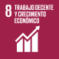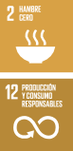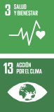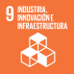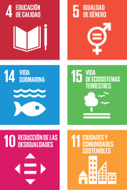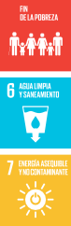PLAN ESTATAL DE DESARROLLO 2022-2028





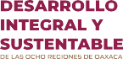

Bajo este contexto, la Administración Pública Estatal está comprometida no solo con las y los oaxaqueños, sino también con los objetivos y metas establecidas a nivel mundial, con el fin de contribuir al desarrollo económico, social y ambiental planteados en la Agenda 2030.

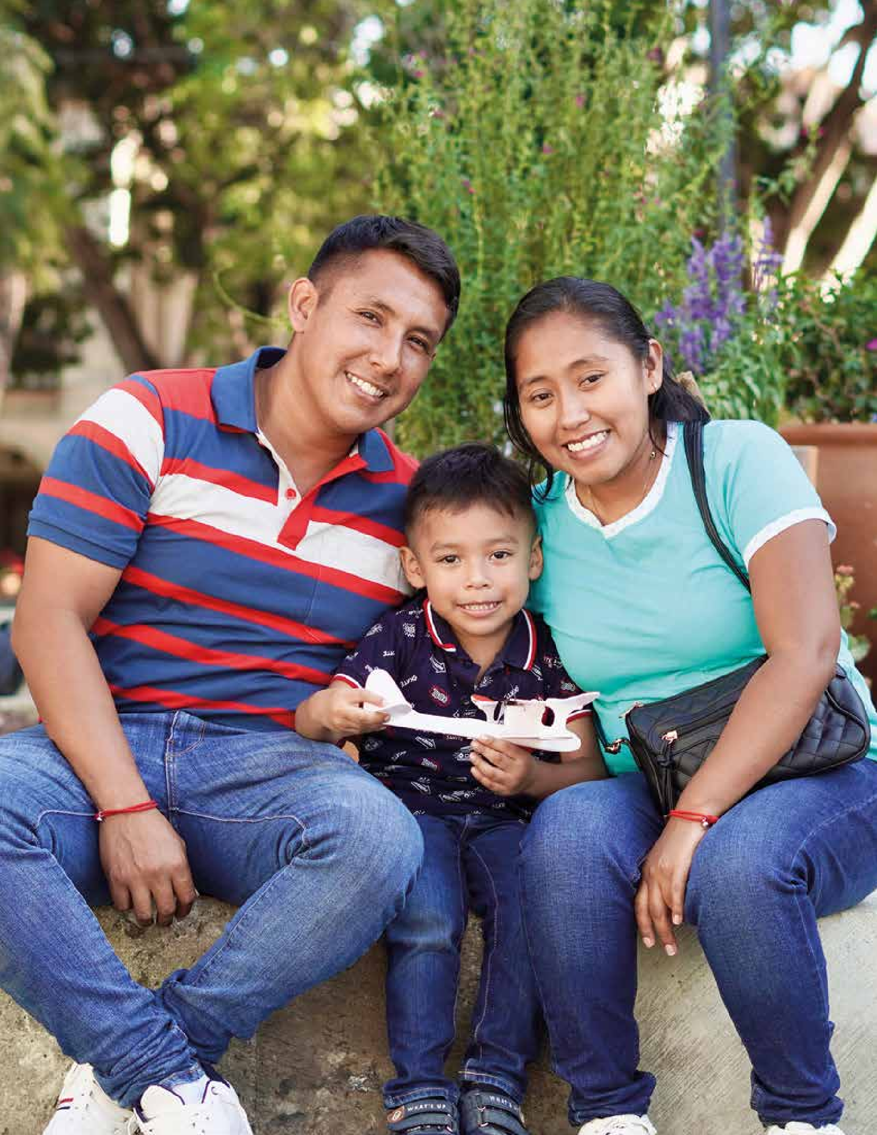
PLAN ESTATAL DE DESARROLLO 2022-2028

PLAN ESTATAL DE DESARROLLO 2022-2028

Eje 1.
Estado de Bienestar para todas las Oaxaqueñas y los Oaxaqueños

Introducción

La nueva Política de Bienestar del Gobier- no que encabeza el Ing. Salomón Jara Cruz, se rige bajo el principio de: “por el bien de todos, primero los pobres”, y constituye la guía de orientación general y rectora del quehacer gubernamental, en la cual el Esta- do se enfocará en garantizar el cumplimiento efectivo de los derechos humanos consagra- dos en la Constitución Política de los Estados Unidos Mexicanos y la Constitución Política del Estado Libre y Soberano de Oaxaca.

De la misma forma, bajo los principios de integralidad y focalización se diseñarán políticas, programas, estrategias y accio- nes para brindar atención social en áreas de vital importancia, como la seguridad alimentaria, la inclusión de grupos de aten- ción prioritaria, la salud y la educación.

La prioridad del primer Gobierno de la Cuarta Transformación en Oaxaca es y debe ser el combate a la pobreza, como una orientación general de las acciones de un gobierno de izquierda, comprometido con quienes históricamente han sido mar- ginados de la toma de decisiones y de los presupuestos públicos.

De la mano con ello, mejorar la atención en salud y la calidad educativa son grandes obje- tivos de un Gobierno que conoce el abandono de las comunidades, donde muchas veces las personas deben caminar varias horas para
llegar a un centro de salud, mientras que las niñas y niños también deben hacerlo para lle- gar a su centro educativo.

Esto no puede ser ignorado, pues precisa- mente de ese abandono nace la esperanza de transformar sus condiciones de vida, a través del conocimiento y el bienestar integral físico y mental. Compromisos de un Gobierno que concibe la salud, no solo como infraestructura, sino como equipa- miento, médicos y medicinas para quienes menos tienen, y la educación como la mayor herencia de nuestros referentes históricos: Don Benito Juárez, Ricardo Flores Magón y José Vasconcelos.

La Reparación Histórica de los pueblos y comunidades de Oaxaca significa la cons- trucción de un Estado de Bienestar donde nadie se queda atrás y nadie se queda afuera. Esto implica diseñar estrategias, programas y acciones que planteen aca- bar con el rezago social, la marginación, la pobreza y la pobreza extrema, pero que también den pie a la atención de los grupos de atención prioritaria, como son las niñas, niños y adolescentes, las personas con dis- capacidad, las personas adultas mayores, las personas indígenas y afromexicanas, y las juventudes.

Durante décadas, el pueblo de Oaxaca ha sufrido violaciones a los derechos funda-

PLAN ESTATAL DE DESARROLLO 2022-2028

mentales de sus pueblos y comunidades indígenas y afromexicanas, negándoles el acceso a políticas de bienestar inclusivas y transversales en distintos rubros, lo cual es contradictorio, considerando que Oaxaca es un estado con una gran riqueza pluricul- tural y multilingüe.

Esta riqueza radica en la coexistencia de sus 16 pueblos originarios y la presencia de las comunidades afromexicanas, que hoy en día forman un mosaico rico y variado. A partir de ahora, el acceso a la cultura repre- sentará un derecho, y también la constante difusión de los saberes ancestrales de los dueños originales del territorio que hoy lla- mamos Oaxaca.

En este eje del Plan Estatal de Desarro- llo se dará atención tanto a los grupos de atención prioritaria como a realidades sociales muy presentes en nuestra época y que plantean para ciertos sectores una propensión mayor a la vulnerabilidad de sus derechos sociales, como es el caso de la población migrante, que se dirige sobre todo al norte del país, tanto a los estados fronterizos como a los Estados Unidos, y cuya principal ocupación está en los secto- res agropecuario y de servicios.

Asimismo, se incluye por primera vez la atención a las personas cuya identidad
de género no cumpla con el paradigma hetero-normado, lo cual es una garantía reconocida a nivel internacional y un dis- curso que plantea acabar con estereotipos que estigmaticen la libre preferencia sexual de las personas.

Uno de los propósitos de mayor impor- tancia planteados por el Ejecutivo Estatal es que las oaxaqueñas y los oaxaqueños puedan vivir en un entorno de bienes- tar, razón por la cual la atención al tema educativo es fundamental, puesto que la educación es, con toda certeza, una de las herramientas más poderosas de cohesión social que puede conducir a las personas a trascender su esfera de desa- rrollo cotidiano.

Es además, un elemento indispensable para el desarrollo, tanto individual como colecti- vo, ya que contribuye a la erradicación de las causas raíces que les impiden a los ciudada- nos alcanzar mejores niveles de bienestar.

Por ello, las acciones emprendidas por la actual Administración Estatal se dirigen a garantizar que cada infante y cada joven cuente con las mismas oportunidades de aprendizaje en correspondencia con la aten- ción al derecho a la educación, considerado dentro del Eje General 2. Política Social del Plan Nacional de Desarrollo 2019-2024.

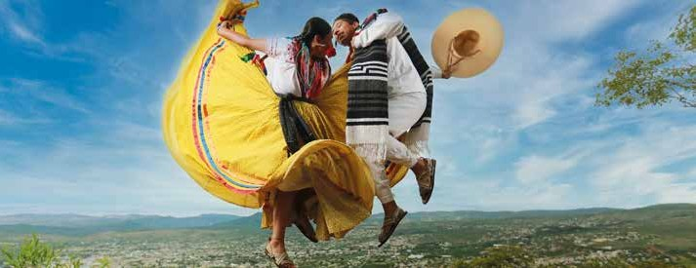

38 GOBIERNO DEL ESTADO DE OAXACA

PLAN ESTATAL DE DESARROLLO 2022-2028

  - COMBATE A LA POBREZA Y EL REZAGO SOCIAL
La Ley General de Desarrollo Social señala que la medición de la pobreza incluye dos grandes rubros: el ingreso de los hogares y las carencias sociales en materia de educa- ción, acceso a los servicios de salud, acceso a la seguridad social, calidad y espacios de la vivienda, acceso a servicios básicos en la vivienda y acceso a la alimentación.

En este contexto, una persona se considera en situación de pobreza cuando presenta al menos una carencia social y, adicionalmen- te, su ingreso está por debajo de la línea de bienestar que le permita no solo adqui- rir una canasta de alimentos, sino a su vez, algunos bienes y servicios básicos.

Mientras que, una persona se considera en pobreza extrema cuando tiene tres o más carencias de un máximo de seis y, además, su ingreso es menor a la línea de bienestar mínimo, por lo que no le es posible adquirir una canasta alimentaria con los nutrientes necesarios para tener una vida sana.

De acuerdo con la Medición Multidimen- sional de la Pobreza 2020 en las entidades federativas realizada por el Consejo Nacio- nal de Evaluación de la Política de Desarrollo Social (CONEVAL), en Oaxaca, 2 millones
569 mil 823 oaxaqueñas y oaxaqueños viven en pobreza, lo que equivale al 61.7% de la población.

A su vez, el 20.6% de la población oaxaque- ña, es decir, 1 de cada 5 personas, vive en situación de pobreza extrema, lo cual coloca a Oaxaca como la cuarta entidad federativa más pobre del país y la tercera con mayor pobreza extrema.

Sin embargo, la pobreza se manifiesta de forma diferenciada entre la población, ya que existen grupos históricamente vulnera- dos que padecen mayores dificultades en el ejercicio efectivo de sus derechos.

En este sentido, es importante destacar que en Oaxaca 8 de cada 10 indígenas viven en



Pobreza en grupos poblacionales históricamente vulnerados en el estado de Oaxaca, 2020


Porcentaje de pobreza a nivel estatal (61.7%)

Fuente: Elaboración propia con base en estimaciones del CONEVAL (2020).
Nota: Los valores absolutos corresponden al porcentaje del grupo poblacional de referencia.

GOBIERNO DEL ESTADO DE OAXACA 39

PLAN ESTATAL DE DESARROLLO 2022-2028

pobreza, 7 de cada 10 niñas, niños y adoles- centes se encuentran en esta situación y 6 de cada 10 mujeres en situación de pobreza.

De igual manera, a nivel territorial la pobre- za se expresa de forma diferenciada, de acuerdo con la medición multidimensio- nal de la pobreza a nivel municipal 2020 del

CONEVAL, en la región de la Sierra de Flores Magón, el 88.2% de población vive en pobre- za, lo que significa que alrededor de 9 de cada 10 personas que habitan en la región están en situación de pobreza. Por su parte, la región de los Valles Centrales concentra la mayor cantidad de personas en situación de pobre- za, con 613 mil 155 personas en esta situación.

Pobreza por región del Estado de Oaxaca, 2020
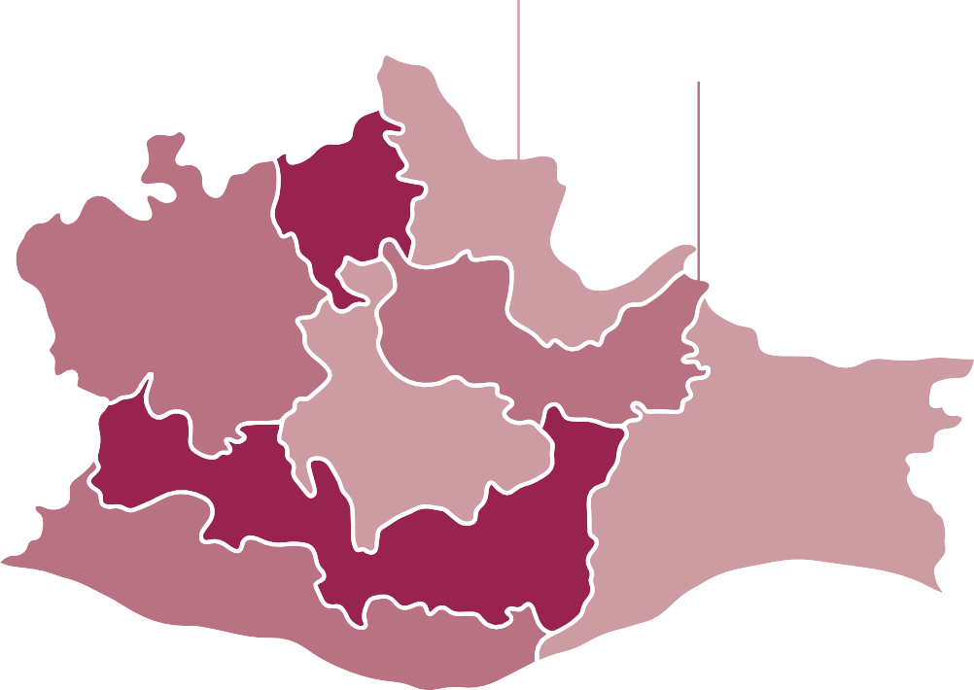
73.2%
Mixteca
(354,751)
88.2%
Sierra de Flores Magón (173,699)
70%
Papaloapan
(335,379)
83%
Sierra Juárez
(147,311)
65.1%
Costa
(385,394)
51.7%
Istmo
(321,632)
84.3%
Sierra Sur
(307,370)
50.3%
Valles Centrales
(613,155)

Fuente: Elaboración propia con base en el CONEVAL (2020).

40 GOBIERNO DEL ESTADO DE OAXACA

PLAN ESTATAL DE DESARROLLO 2022-2028

Municipios de México con mayor porcentaje de población en situación de pobreza extrema 2020

No. | Entidad federativa | Municipio | Porcentaje de población en situación de pobreza extrema
1 | Oaxaca | Santiago Amoltepec | 84.4

2 | Oaxaca | San Simón Zahuatlán | 84.3
3 | Guerrero | Cochoapa el Grande | 84.2
4 | Oaxaca | Coicoyán de las Flores | 82.4
5 | Oaxaca | Santa Ana Ateixtlahuaca | 78.5
6 | Oaxaca | San Martín Itunyoso | 77.5
7 | Chiapas | Chalchihuitán | 76.4
8 | Oaxaca | Huautepec | 75.3
9 | Oaxaca | San José Tenango | 73.5
10 | Oaxaca | Santa Lucía Miahuatlán | 72.9
11 | Oaxaca | San Miguel Mixtepec | 72.8
12 | Oaxaca | Santiago Ixtayutla | 72.6
13 | Oaxaca | San Felipe Jalapa de Díaz | 71.3
14 | Oaxaca | San Martín Peras | 69.9
15 | Chiapas | Sitalá | 69.6

Fuente: Elaboración propia con base en CONEVAL (2020).

El territorio del estado de Oaxaca se con- forma de 570 municipios, que representan casi el 25% de los municipios de todo el país, por lo que el comportamiento de la pobreza municipal en el tiempo es, en muchas oca- siones, asimétrico; mientras que algunos municipios ven incrementar sus indicadores de pobreza, en otros se observan importan- tes reducciones.

Sin embargo, una de las constantes es que varios municipios del estado se mantienen como los más pobres, no solo a nivel estatal, sino también a nivel nacional.

Para el año 2020, de los 15 municipios con el mayor porcentaje de población en situación

de pobreza, ocho son oaxaqueños y de los 15 con mayor porcentaje de pobreza extrema, 12 también son oaxaqueños.

Otra de las dimensiones de la medición de la pobreza es el bienestar económico, el cual se refiere de forma específica a los ingre- sos con los que cuenta la población para la satisfacción de sus necesidades mediante la adquisición de bienes y servicios.

Con relación a esta dimensión, de acuer- do con el CONEVAL, en 2020, el 64.1% de la población de Oaxaca, es decir, 6 de cada 10 oaxaqueñas y oaxaqueños, tenían un ingre- so inferior a la línea de pobreza por ingresos, es decir, su ingreso total es insuficiente para

GOBIERNO DEL ESTADO DE OAXACA 41

PLAN ESTATAL DE DESARROLLO 2022-2028

realizar la compra de la canasta alimentaria y no alimentaria, la cual contiene entre otros rubros el de gasto orientado a la educación, salud, recreación, etc.

Asimismo, el 29% de la población en el esta- do, casi 1 de cada 3 personas, poseen un ingreso inferior a la línea de pobreza extrema por ingresos, es decir su ingreso es insufi- ciente para comprar la canasta alimentaria.

Al realizar un análisis de aquellos municipios cuyo indicador de porcentaje de población en situación de pobreza extrema se ubica por arriba del indicador estatal 2020 (21.6%), se identificó que el 56% de la población oaxaqueña que reside en esos territorios son personas hablantes de lengua indígena, es decir, poco más de 1 de cada 2 personas.

Lo anterior, aunado a la identificación de la población indígena como el grupo poblacio- nal históricamente vulnerado en el estado en el que mayor incidencia tiene la pobre- za, ofrece un panorama que exige generar acciones inmediatas de bienestar y de com- bate a la pobreza en esta población.

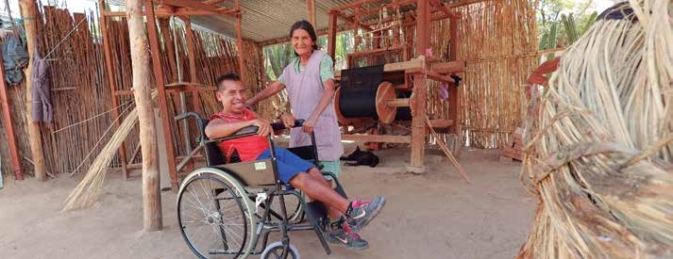
Sin embargo, estas acciones y programas no deben partir de una interpretación errónea

del progreso y desarrollo de los pueblos indí- genas, sino que deben adoptar la visión de la comunidad y de bienestar de sus habitan- tes, impulsando, promoviendo y preservando costumbres y tradiciones ancestrales con las que cuentan estos pueblos, en el que la comunidad, y no el individuo, es el activo más importante del bienestar de la población.

Estas formas de aportación a la comunidad reciben los nombres de tequio, tequil, gozo- na, mano vuelta, fajina, guelaguetza, córima y trabajo de en medio, entre otros, y son por medio de las cuales las comunidades indí- genas han ejercido numerosas y variadas formas de trabajo comunal, familiar o indi- vidual, que generalmente incorporaron la reciprocidad o la redistribución de la rique- za y que se han realizado bajo modalidades de cooperación voluntaria.

En los pueblos de Oaxaca se considera el tequio como un trabajo comunal, en el que los pueblos indígenas se relacionan con la tierra y la naturaleza, de igual forma se con- sidera una forma de colaboración que ha propiciado el fortalecimiento de la econo- mía de las comunidades, dado que, a partir de esta institución denominada tequio, se ha logrado construir en las comunidades la

◗
◗

42 GOBIERNO DEL ESTADO DE OAXACA

PLAN ESTATAL DE DESARROLLO 2022-2028

infraestructura, los servicios de agua, luz, caminos y otras necesidades.

Lo anterior indica que el fortalecimiento del tequio en los pueblos y comunidades indígenas del estado se debe en principio a la existencia de la población indígena en Oaxaca, a la preservación de sus lenguas, de tradiciones, de usos y costumbres, de mecanismos y formas de organización social para la preservación de la economía, de la comunidad y de los recursos con los que cuenta cada uno de los municipios que lo integran.

Es por ello que, al día de hoy, el tequio sigue representando una práctica comuni- taria orientada al crecimiento económico y social de los pueblos indígenas de Oaxaca.

Objetivo 1.1
Mejorar el bienestar de la población oaxa- queña en condiciones de pobreza extrema.

Estrategia 1.1.1
Implementar políticas públicas que brinden acceso a los derechos sociales y promuevan el bienestar económico de la población de escasos ingresos.

Líneas de acción
- 1.1.1.1 Desarrollar herramientas de informa- ción social orientadas al diseño y monitoreo de políticas públicas de bienestar.
- 1.1.1.2 Focalizar proyectos, acciones y pro-
gramas de bienestar que incidan en la
reducción del rezago y la exclusión social.
- 1.1.1.3 Implementar un Gobierno de terri- torio que acerque servicios de atención social y bienestar a los pueblos y comuni- dades con mayor pobreza y marginación.
- 1.1.1.4 Promover fuentes de financiamien- to y servicios financieros a los grupos de
mayor vulnerabilidad social y en condi- ciones de pobreza o pobreza extrema.
- 1.1.1.5 Otorgar transferencias monetarias
para mejorar el nivel de ingreso de gru-
pos históricamente discriminados en el estado de Oaxaca.
- 1.1.1.6 Brindar apoyos a las personas que se encuentren en una situación de riesgo o vulnerabilidad debido a una emergen-
cia o desastre.
- 1.1.1.7 Atender a la población oaxaqueña que pertenece al sector de ahorro y crédi- to popular, para resarcir algún daño que
haya afectado sus ahorros o patrimonio.
- 1.1.1.8 Impulsar la comercialización de pro- ductos originarios de las comunidades y servicios que fomentan las vocaciones
productivas de las localidades.
- 1.1.1.9 Implementar instrumentos de coordinación y colaboración para la pro- moción del bienestar económico y acceso
a los derechos sociales de la población vulnerable o en situación de pobreza o pobreza extrema.
- 1.1.1.10 Difundir información y orientación sociodemográfica que contribuya a la identificación de los principales fenóme-
nos demográficos del Estado.

Estrategia 1.1.2
Implementar acciones colectivas de mejo- ramiento territorial y de reconstrucción del tejido social, que involucren a las y los habi- tantes de las comunidades de Oaxaca para que gocen de una mejor calidad de vida.

Líneas de acción
- 1.1.2.1 Fortalecer la realización de prácti- cas ancestrales de trabajo comunitario no remunerado en favor de la población de las comunidades y pueblos de Oaxaca.
- 1.1.2.2 Impulsar mecanismos de colabo- ración entre el gobierno, las autoridades locales, las organizaciones comunitarias
y sociedad civil para el mejoramiento y bien común de la población.
- 1.1.2.3 Promover la igualdad de género, la inclusión, el respeto de los pueblos indí-
genas y afromexicanos, el interés superior de la niñez y los derechos humanos para todas las personas.

GOBIERNO DEL ESTADO DE OAXACA 43

PLAN ESTATAL DE DESARROLLO 2022-2028

ALIMENTACIÓN
La falta de acceso a la alimentación nutri- tiva y de calidad constituye una de las seis carencias sociales con las que el CONEVAL mide la pobreza en el país, y de acuerdo con la última medición del año 2020, el porcen- taje de población en la entidad con carencia por acceso a la alimentación nutritiva y de calidad se incrementó 1.3 puntos porcen- tuales, al pasar del 32% de la población con esta carencia a 33.26%, lo que representa un incremento de 105 mil 138 personas que no cuentan con una alimentación sana.

Por otro lado, las niñas, niños y adolescen- tes son quienes padecen en mayor grado esta situación, toda vez que dependen de alguien más para cubrir sus necesidades básicas de alimentación.

De igual forma, el CONEVAL revela que en Oaxaca, el 31.8% de niñas, niños y adoles- centes cuenta con inseguridad alimentaria severa y moderada, lo que representa el segundo mayor porcentaje del país solo después de Tabasco con el 42.5% de niñas, niños y adolescentes en dicha situación.

Para la población oaxaqueña, el problema de la alimentación implica la accesibilidad, sobre todo económica, dado que, al emplear una parte importante de su gasto en hacer- se de alimentos, podrían estar poniendo en riesgo la satisfacción de otras necesidades como la atención a la salud, educación, ves- tido, entre otras.

Otro fenómeno que se ha observado en cuanto a la accesibilidad física de alimen- tos saludables y nutritivos es el problema del abasto, pues mientras que en las localidades urbanas este es resuelto por la amplia disponi- bilidad de puntos de venta; en las localidades rurales con menos de 5 mil habitantes solo el 4.5% de ellas contaron con abasto completo de 11 tipos de alimentos esenciales.

Además de las problemáticas antes men- cionadas, gracias a la participación de diferentes sectores en la elaboración del Plan Estatal de Desarrollo, se identificó que en los programas de alimentación de las comunidades no se contemplan recetarios alternativos y productos naturales de cada

Comparativo del porcentaje de personas con carencia por acceso a la alimentación en Oaxaca, 2018 - 2020

Fuente: Elaboración propia con base en CONEVAL (2020).

44 GOBIERNO DEL ESTADO DE OAXACA

PLAN ESTATAL DE DESARROLLO 2022-2028

región, tomando en cuenta el carácter mul- tiétnico, pluricultural y multilingüe.

De igual forma, se requiere capacitación adecuada a los comités o responsables de los comedores comunitarios para un mejor aprovechamiento de los alimentos, así como supervisión y vigilancia de normas nutricionales.

Por consiguiente, y respetando el mandato del pueblo de gobernar obedeciendo, estas problemáticas serán la guía de las acciones de bienestar para avanzar en el reto de la garantía del ejercicio pleno del derecho a la alimentación nutritiva y de calidad.

Objetivo 1.2
Mejorar el acceso a la alimentación nutritiva y de calidad en la población oaxaqueña.

Estrategia 1.2.1
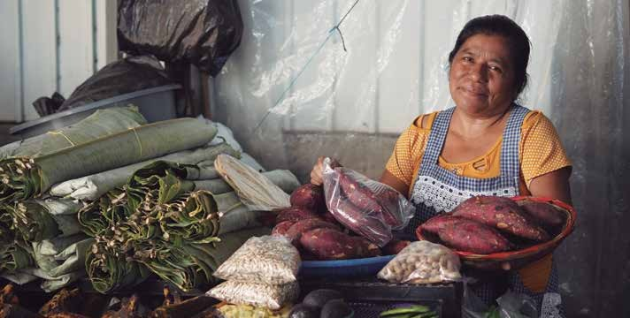
Propiciar la seguridad alimentaria para favo- recer un estado de nutrición adecuado de los grupos de atención prioritaria.

Líneas de acción
- 1.2.1.1 Entregar raciones o dotaciones ali- menticias a niñas y niños de los niveles preescolar y primaria, sujetos de asisten-
cia social.
- 1.2.1.2 Entregar equipo de cocina y/o materiales para remodelación o cons- trucción de comedores comunitarios.
- 1.2.1.3 Brindar capacitación en temas de salud e higiene, preparación de ali- mentos, organización comunitaria y
participación social.
- 1.2.1.4 Otorgar apoyos alimentarios con contenidos nutricionales adecuados para las personas y familias con carencia
alimentaria, situación de emergencia o que habiten en zonas de atención.
- 1.2.1.5 Otorgar raciones alimentarias a las personas en situación de vulnerabilidad que asistan a comedores sociales.
- 1.2.1.6 Mejorar el estado nutricional de niñas y niños menores de cinco años con carencia alimentaria a efecto de reducir
la prevalencia de anemia.

GOBIERNO DEL ESTADO DE OAXACA 45

PLAN ESTATAL DE DESARROLLO 2022-2028

INCLUSIÓN PARA EL BIENESTAR DE LOS GRUPOS DE ATENCIÓN PRIORITARIA

El gobierno que encabeza el Ing. Salomón Jara Cruz ha asumido el firme compro- miso de trabajar por aquellos grupos y comunidades que históricamente han sido marginados, explotados e ignorados, como un acto de equidad social, pero también como un ejercicio de restitución de dere- chos sociales, bajo la premisa de un Nuevo Pacto Social.

El Estado de Bienestar no puede concebirse sin la participación de quienes forman parte de estos grupos, es decir, las personas con discapacidad, personas adultas mayores y personas de la comunidad LGBTTTIQ+ que desde hace tiempo son reconocidos como grupos vulnerables, pero que a través de esta nueva visión son puestos al centro de la toma de decisiones.

Hay que señalar que la inclusión como dimen- sión es ampliamente aceptada y promovida desde los consensos internacionales, como lo señala la meta 10.2 de la Agenda 2030 para el Desarrollo Sostenible que plantea potenciar y promover la inclusión social, económica y

política de todas las personas, independien- temente de su edad, sexo, discapacidad, raza, etnia, origen, religión o situación económica u otra condición.

Personas con Discapacidad

La Agenda 2030, bajo la premisa de “no dejar a nadie atrás, no dejar a nadie afuera”, considera a las personas con discapacidad en trece metas de siete Objetivos de Desa- rrollo Sostenible: fin de la pobreza, hambre cero, salud y bienestar, educación de cali- dad, reducción de las desigualdades, trabajo decente y crecimiento económico y ciuda- des y comunidades sostenibles.

En este sentido, las personas con discapa- cidad deben formar parte de las iniciativas destinadas al desarrollo, tanto en calidad de beneficiarias como en el diseño, la puesta en práctica y la supervisión de las interven- ciones, ya que, al interactuar con diversas barreras, pueden impedir su participación plena y efectiva en la sociedad, en igualdad de condiciones con el resto de la población.

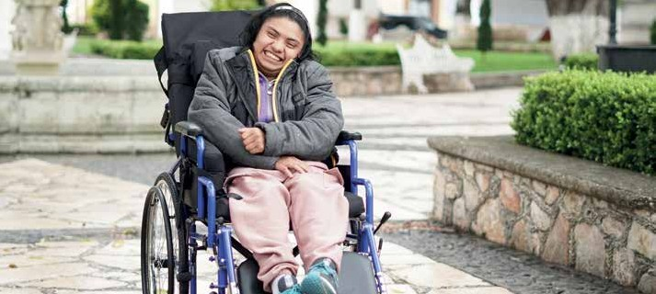

46 GOBIERNO DEL ESTADO DE OAXACA

PLAN ESTATAL DE DESARROLLO 2022-2028

En el estado de Oaxaca hay 273 mil 876 per- sonas con algún tipo de discapacidad, lo que representa el 6.6% de la población total, de las cuales 47.3% son hombres y 52.7% son mujeres. De esta cifra, el 53.6% de las perso- nas con discapacidad son adultas mayores, tienen 60 años de edad o más (INEGI, 2020).

Si bien se han logrado grandes avances en la atención de este grupo prioritario, se ha detectado que no todos son beneficiarios del Programa Pensión para el Bienestar del Gobierno Federal; a esto se le suma la exclu- sión de espacios sociales, laborales y de toma de decisiones, incluyendo sus familias y comunidades.

Aunado a lo anterior, el diseño y la construc- ción de los espacios públicos no consideran la accesibilidad y diseño universal para la movilidad de las personas con discapaci- dad, lo cual puede traducirse en accidentes, aunado a la falta de sensibilización en el trato y atención a las personas con discapacidad por parte de la población y las personas prestadoras de los servicios, principalmente en los medios de transporte.

Las personas adultas mayores tienen las proporciones de población más altas en esta condición: 54 de cada 100 personas con discapacidad son personas adultas mayo- res que reflejan deterioro físico debido a los procesos de envejecimiento y las enferme- dades crónico-degenerativas que, junto con otros factores, les ocasionan dificultades para desarrollar actividades de la vida diaria de modo independiente.

Durante el proceso para la elaboración del Plan Estatal de Desarrollo, las personas con discapacidad manifestaron necesidades como: contar con espacios universalmente accesibles, donde se brinde atención jurídica, psicológica, nutricional, médica, fisioterapéu- tica y de rehabilitación; y dotación suficiente

de apoyos funcionales (bastones, muletas, sillas de ruedas, entre otros).

Personas Adultas Mayores

Uno de los sectores más olvidados por las administraciones estatales anteriores en Oaxaca han sido las personas adultas mayo- res, que son sujetos de derechos humanos reconocidos en la Constitución Política de los Estados Unidos Mexicanos y de los orde- namientos jurídicos que de ella se derivan.

Según datos del INEGI, para el año 2020 en Oaxaca habitaban 550 mil 577 personas adultas mayores (población de 60 años y más), de estas el 81.2% era analfabeta.

De acuerdo con la Encuesta Nacional de Ocupación y Empleo (ENOE), durante el pri- mer trimestre de 2021 la tasa de actividad económica en los adultos mayores fue de 29%. En los hombres (45%), esta tasa es casi tres veces mayor al de las mujeres (16%).

La participación económica disminuye conforme avanza la edad, pasa de 39% para el grupo de 60 a 69 años a 8% entre quie- nes tienen 80 años y más. Entre los adultos mayores ocupados, 47% trabaja por cuenta propia, seguido por quienes son trabajado- res subordinados y remunerados (40%).

Por sexo, es mayor el porcentaje de hom- bres que trabajan por cuenta propia (49%) que el de mujeres (46%); en las mujeres des- taca una mayor participación porcentual respecto a los hombres en las categorías de trabajadores subordinados y remunerados, y en los trabajadores no remunerados.

Asimismo, según el Consejo Nacional de Población (CONAPO), en 2015 había 27.1 personas adultas mayores por cada cien jóvenes, se esperan 44.1 en 2030 y para el año 2050 se estima que habrá aproximada-

GOBIERNO DEL ESTADO DE OAXACA 47

PLAN ESTATAL DE DESARROLLO 2022-2028

mente 83.6 personas adultas mayores por cada cien jóvenes, situación que, al compa- rarse a nivel nacional, ubica a Oaxaca en el quinto lugar en el proceso de envejecimien- to poblacional del país.

Por otra parte, la relación entre el número de mujeres y de hombres que conforman la población de 65 y más años de edad hace notorio un proceso de feminización del envejecimiento, lo que plantea serios retos de políticas públicas para atender a este sector de la población.

Ahora bien, con el fin de garantizar la inclu- sión de las personas adultas mayores en el desarrollo sostenible, la Agenda 2030 con- sidera a este grupo en 14 metas de cinco objetivos, como son: fin de la pobreza, salud y bienestar, educación de calidad, igualdad de género, y ciudades y comunidades sos- tenibles.

De manera adicional, en la elaboración del Plan Estatal de Desarrollo, las personas adul- tas mayores señalaron como principales problemáticas la falta de espacios destina- dos a actividades recreativas, culturales, de capacitación, de atención médica y de ali- mentación saludable.

Personas LGBTTTIQ+

El Gobierno del Estado de Oaxaca impulsa- rá el respeto y goce efectivo de los derechos humanos básicos, los tratados internacio- nales, acuerdos y legislación mexicana en la materia, en favor de la comunidad LGBTTTIQ+, colocando a este sector como un grupo de atención prioritaria debido al abandono y difi- cultades que este grupo social ha sufrido para acceder a sus derechos.

Un Estado de Bienestar como el que impulsa este nuevo gobierno, incluirá a las perso- nas que se asumen como Lesbianas, Gays, Bisexuales, Travestis, Transgéneros, Transe- xuales, Intersexuales y Queer, a fin de que puedan acceder y disfrutar plenamente de sus derechos humanos.

Es de mencionar, que según datos de la Prime- ra Encuesta sobre Diversidad Sexual y Género del INEGI, en el estado de Oaxaca al menos 211 mil 547 personas se reconocen como parte de la comunidad LGBTTTIQ+, lo que representa el 6.9% de la población total en la entidad.

Por ello, para este gobierno resulta alarman- te que la discriminación que las personas LGBTTTIQ+ enfrentan comienza en su entor-

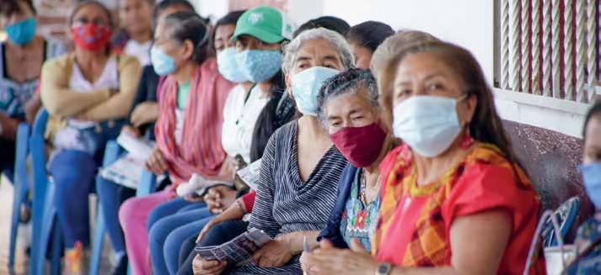

48 GOBIERNO DEL ESTADO DE OAXACA

PLAN ESTATAL DE DESARROLLO 2022-2028

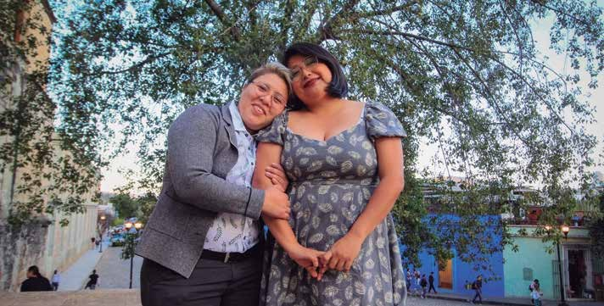
no familiar, pues de acuerdo con la Encuesta Nacional de Discriminación (ENADIS) del Instituto Nacional de Geografía y Estadística (INEGI) y el Consejo Nacional para Prevenir la Discriminación (CONAPRED) 2021, Oaxa- ca es uno de los estados donde hay más prevalencia de discriminación, en especial por la orientación sexual.

Cabe mencionar que la entidad tiene apenas 42% de aceptación hacia la homo- sexualidad, de esta manera a falta de un espacio seguro en su familia, las juventudes LGBTTTIQ+ enfrentan, desde sus primeros años de vida, barreras para descubrir libre- mente sus preferencias.

La comunidad LBTTTIQ+ representa un gran porcentaje de personas en Oaxaca que se enfrenta a dificultades para lograr el pleno goce de sus derechos humanos, pues durante la formulación del Plan Esta- tal de Desarrollo, se identificaron retos en el contexto rural, en donde las personas de la diversidad se enfrentan a carencias en edu- cación, económicas y falta de visibilidad y reconocimiento en las actividades políticas, sociales y comunitarias.
Asimismo, se identificó que prevalece la falta de sensibilización en las comunidades indí- genas acerca de la discriminación hacia las personas de la comunidad LGBTTTIQ+; difi- cultades para encontrar opciones laborales debido a su aspecto; discriminación y vio- lencia en el uso de espacios públicos como parques o sanitarios; violencia por parte de familiares, maestros o empleadores debido a sus preferencias sexuales.

Aunado a esto, por parte de las instituciones públicas existen pocos espacios de atención especializada para la comunidad LGBTTTIQ+, sumado a la falta de leyes que protejan a la comunidad LGBTTTIQ+ en su vida cotidiana.

Objetivo 1.3
Contribuir a mejorar la calidad de vida de las personas y grupos de atención prioritaria.

Estrategia 1.3.1
Propiciar la inclusión social y una mejor calidad de vida de las personas con discapa- cidad de bajos recursos económicos.

Líneas de acción
- 1.3.1.1 Sensibilizar a personas con dis-

GOBIERNO DEL ESTADO DE OAXACA 49

PLAN ESTATAL DE DESARROLLO 2022-2028


capacidad, al personal de instituciones educativas y población en general, sobre los derechos de este grupo de atención prioritaria.
  - 1.3.1.2 Brindar servicios de rehabilitación a personas con discapacidad temporal y per-
manente de escasos recursos económicos.
  - 1.3.1.3 Otorgar apoyos para mejorar la movilidad e inclusión de las personas con discapacidad motriz y auditiva en situa- ción de vulnerabilidad.
  - 1.3.1.4 Promover movilidad accesible, segura y cómoda, para las personas con discapacidad motriz y visual.
  - 1.3.1.5 Brindar cursos de formación y capacitación para mejorar las posibilida- des de inserción en el mercado laboral y
el autoempleo.
  - 1.3.1.6 Brindar acompañamiento para el acceso a la justicia en igualdad de condi- ciones a las personas con discapacidad.
  - 1.3.1.7 Coadyuvar en la comunicación eficaz, comprensión y toma de decisio- nes de las personas con discapacidad,
fungiendo como intermediarios o facili- tadores del sistema de justicia.
  - 1.3.1.8 Implementar campañas para brindar información clara y accesible a
mujeres adultas con discapacidad sobre el derecho de ejercer sus maternidades.

Estrategia 1.3.2
Impulsar el goce pleno de los derechos humanos de las personas adultas mayores en situación de vulnerabilidad en Oaxaca.

Líneas de acción
- 1.3.2.1 Proporcionar atención integral a la población de personas adultas mayores.
- 1.3.2.2 Salvaguardar la integridad de las personas mayores en situación de calle, abandono y/o maltrato.

Estrategia 1.3.3
Incluir en el diseño y ejecución de las políti- cas públicas la atención integral y respeto de los derechos de la comunidad LGBTTTIQ+.

Líneas de acción
- 1.3.3.1 Difundir información de temas de la diversidad sexual y delitos en contra de la comunidad LGBTTTIQ+ con perspecti- va de género e interseccional.
- 1.3.3.2 Propiciar la inclusión laboral de la comunidad LGBTTTIQ+ en el sector público y privado en un marco de respeto
a sus garantías y derechos.
- 1.3.3.3 Dar acompañamiento a la población LGBTTTIQ+ en casos de hosti- gamiento y violencia laboral al interior de dependencias públicas.

50 GOBIERNO DEL ESTADO DE OAXACA

PLAN ESTATAL DE DESARROLLO 2022-2028

ATENCIÓN INTEGRAL A LA POBLACIÓN MIGRANTE
El estado de Oaxaca, según los datos del Censo de Población y Vivienda del INEGI 2020, ocupa el octavo lugar a nivel nacional con mayor índice de migración dentro de la República Mexicana y fuera, presentan- do un fenómeno complejo de migración caracterizado por un fuerte componente de expulsión poblacional hacia otros estados de la República u otros países.

Además, se observa una intensa migración de zonas rurales a zonas urbanas al interior del Estado, impulsada principalmente por las condiciones de pobreza y marginación social que prevalecen en muchos de los municipios del estado, aunque también es posible observar un intenso movimiento de retorno de población migrante a Oaxaca.

Según datos del INEGI, en el periodo de 2015 a 2020 emigraron de Oaxaca aproxi- madamente 231 mil 759 personas mayores de 5 años, de los cuales 116 mil 724 fueron hombres (50.1%). De este total, 133 mil 583 emigraron a otra entidad federativa, sien- do los principales destinos de migración el Estado de México, Ciudad de México, Baja California, Veracruz y Puebla.

El resto de la población que migra del estado de Oaxaca lo hace hacia destinos interna- cionales, siendo los principales: Estados Unidos, Canadá y España (DIGEPO, 2022). En este sentido, 93 de cada 100 migran- tes oaxaqueños se fueron al país del norte

(INEGI, 2020). Las principales causas fueron reunirse con la familia (43.1%), buscar trabajo (10.9%,) para reunirse o casarse con su pareja (10.6%), cambio u oferta de trabajo (10.2%) y estudiar (8.2%).

Desde esta perspectiva, existen cuatro esce- narios de la migración oaxaqueña:

- Las familias de Oaxaca que migran de las diversas regiones del estado hacia los centros urbanos como la ciudad de Oaxaca de Juárez, o bien hacia las zonas de atracción de mano de obra o de desarrollo de mercados laborales en regiones como la del Istmo de Tehuante- pec o las zonas de turismo de sol y playa.

- Un segundo escenario tiene que ver con la migración interna de familias oaxaqueñas, particularmente de regiones más vulne- rables y con población en su mayoría de pueblos originarios (mixteca, triqui y zapo- teca) hacia los estados del norte y noroeste de México (Sinaloa, Sonora, Baja California y Baja California Sur) en los campos agrícolas.

- Otro escenario es el de la población oaxa- queña que migra hacia los Estados Unidos, principalmente al estado de California. Sin embargo, el número de casos de personas repatriadas en el período 2015 a 2020 ha sido de 107 mil 538 personas, de las cuales, solo en el año 2020 retornaron 14 mil 180, dejando a Oaxaca en el cuarto lugar a nivel nacional por repatriación.

Número de casos de repatriados para el estado de Oaxaca, 2015 al 2020

Fuente: DIGEPO 2020.

GOBIERNO DEL ESTADO DE OAXACA 51

PLAN ESTATAL DE DESARROLLO 2022-2028

Existe también el caso de niñas, niños y adolescentes repatriados a Oaxaca que, para 2021, deja al estado en el tercer lugar nacional con 2 mil 428 casos de repatriación desde Estados Unidos.

- No obstante, Oaxaca se ha convertido en una ciudad de tránsito y destino de migran- tes de diversas nacionalidades, existen diferentes rutas migratorias que muestran el flujo de la migración transnacional con destino hacia los Estados Unidos, aunque en los últimos años estos flujos migratorios también han convertido a México, y particu- larmente al estado de Oaxaca, en zonas de destino de dicha migración.

En otro sentido, como lo muestra la infor- mación del Anuario de migración y remesas 2021, los municipios con mayores niveles de expulsión de migrantes en el Estado de Oaxa- ca son: San Martín Peras, Oaxaca de Juárez, Villa Tututepec y San Juan Bautista Tuxtepec, por su parte, las regiones de la Mixteca, Valles Centrales y Sierra Juárez son las regiones con mayor recepción de remesas.

El escenario complejo del fenómeno migra- torio descrito de las y los oaxaqueños genera también múltiples retos y necesida- des a atender que se agrupan en diversos escenarios:

  - La atención de problemáticas y necesida- des presentes en comunidades de origen
de migración -en donde permanece muchas veces la familia de la o el migran- te y a la cual envía remesas - relacionadas principalmente al combate a las condi- ciones de pobreza y marginación social;
  - La atención de problemas y necesidades de la y el migrante oaxaqueño, relacio-
nadas con las condiciones legales y de seguridad del mismo proceso de migra- ción a sitios de destino, la inserción laboral en condiciones de seguridad laboral, así como el acceso a seguridad social y a vida en condiciones de bienestar en los sitios de destino de migración e inserción labo- ral, ya sea dentro del territorio mexicano, como en el extranjero;

- La atención de problemas y necesida- des afrontadas por las y los migrantes oaxaqueños repatriados, y que intentan
reincorporarse a la vida social, económica y cultural en sus comunidades de origen y del Estado; y
- La necesidad de atención integral a los flujos migratorios internacionales en su tránsito por Oaxaca.

Objetivo 1.4
Fortalecer la atención de las necesidades de la población migrante en el estado.

Estrategia 1.4.1
Impulsar el fortalecimiento de capacidades de emprendimiento e implementación de proyectos productivos en municipios con vocación migrante.

Líneas de acción
- 1.4.1.1 Identificar las zonas de expulsión de migrantes, con énfasis en las Unida- des de Aprovechamiento Económico.
- 1.4.1.2 Impulsar con las instituciones pertinentes capacitaciones en emprendi- miento social y solidario y certificaciones
laborales de migrantes retornados.
- 1.4.1.3 Gestionar el otorgamiento de microcréditos para actividades producti- vas a migrantes.
- 1.4.1.4 Fomentar la creación de coopera- tivas y asociaciones de productores en los municipios con altos índices de migración.

Estrategia 1.4.2
Establecer módulos de atención integral para migrantes en lugares estratégicos con flujos migratorios altos en el norte de la República Mexicana y Estados Unidos.

Líneas de acción
- 1.4.2.1 Brindar atención integral al migrante oaxaqueño en las zonas con mayor concentración migratoria en los
campos agrícolas del norte del país.
- 1.4.2.2 Fortalecer los albergues migran- tes existentes.
- 1.4.2.3 Proporcionar apoyos para las y los migrantes oaxaqueños, con beneficios en términos de turismo y consumo cultural.

52 GOBIERNO DEL ESTADO DE OAXACA

PLAN ESTATAL DE DESARROLLO 2022-2028

CULTURA Y ARTES
Durante décadas, el pueblo de Oaxaca ha sufrido violaciones a los derechos funda- mentales de sus pueblos y comunidades indígenas y afromexicanas, negándoles el acceso a una política inclusiva en materia de cultura y fomento de las artes.

A partir del reconocimiento de esta situación general, se definen las prioridades del estado de Oaxaca como parte de la Reparación His- tórica de los Pueblos y el Nuevo Pacto Social para una Convivencia Segura y Pacífica.

Esta visión debe restituir el valor y la importancia a los pueblos, comunidades y personas indígenas, pues la enorme riqueza cultural del estado está basada en las raí- ces de los pueblos originarios que habitan este territorio desde mucho antes de la con- formación de un estado, y son parte de un sincretismo de visiones, manifestaciones y creaciones culturales de muchos siglos.

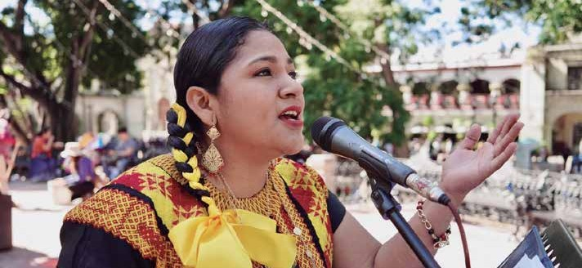
Oaxaca es la entidad con el mayor porcen- taje de población hablante de una lengua indígena, la cual representa el 31.2% de la población total del estado, contando con el mayor número de lenguas de la familia

oto-mangue del país y siendo uno de los más diversos lingüísticamente.

Oaxaca es un estado pluricultural y multilin- güe. Esta riqueza radica en la coexistencia de sus 16 pueblos originarios agrupados en: Mixteco, Chocholteco, Triqui, Cuicateco, Mazateco, Ixcateco, Nahua, Chatino, Zapote- co, Mixe, Zoque, Ikoot´s, Chontal, Amuzgo, Tacuate y Chinanteco, y la presencia de las comunidades Afromexicanas, que hoy en día forman un mosaico rico y variado.

De este mosaico se desprenden un sinfín de manifestaciones culturales que forman parte de nuestro Patrimonio Cultural. Esta diversidad cultural alimenta diversas capa- cidades, valores humanos y cosmovisiones que pueden impulsar el desarrollo soste- nible de los individuos. Aunado a ello, la diversidad natural ha jugado un papel fun- damental en el desarrollo y la preservación de sus pueblos y comunidades.

El primer gobierno de la Cuarta Transfor- mación en Oaxaca recibió una institución que no dio cumplimiento al Plan Estatal de Desarrollo y al Plan Estratégico Secto-

GOBIERNO DEL ESTADO DE OAXACA 53

PLAN ESTATAL DE DESARROLLO 2022-2028

rial 2016-2022 en materia de Cultura y Arte, quedando al margen de la Ley para el Desa- rrollo Cultural del Estado de Oaxaca, con un rezago de atención a grupos prioritarios y la omisión en la atención para la preservación de los bienes culturales materiales e inma- teriales del estado.

Esta desatención ha ocasionado una ace- lerada pérdida de los valores culturales, alimentada de falta de políticas claras y enfocadas a la protección y preservación de los bienes culturales tangibles e intangibles.

En Oaxaca, se hablan 16 lenguas: mixe, amuzgo, cuicateco, chatino, chinanteco, chocholteco, chontal, ixcateco, mazateco, mixteco, zoque, popoloca, triqui, ombeayiüts, zapoteco y el náhuatl, de las cuales suman
178 variantes agrupadas en 5 familias lin- güísticas, de ellas cinco se encuentran en muy alto riesgo de desaparición como lo son: el ixcateco, el chocholteco, el zoque, el chontal y el amuzgo.

Respecto al patrimonio cultural mate- rial, el estado de Oaxaca constituye un amplio bagaje de sitios y monumentos con valor artístico, arqueológico, históri- co y patrimonial, de acuerdo con el Atlas

de la Infraestructura Cultural de México 2010, se cuenta con 5 mil 394 monumen- tos históricos catalogados, 3 mil 580 sitios arqueológicos, 672 inmuebles religiosos y civiles y tres bienes inscritos en la lista de Patrimonio de la Humanidad.

En materia de infraestructura cultural se cuenta con espacios en malas condiciones y con afectaciones materiales debido a la falta de mantenimiento de sus instalaciones, así como la falta del equipamiento adecua- do para su buen funcionamiento como: el Museo Estatal de Arte Popular de Oaxaca, Museo de los Pintores Oaxaqueños, Centro de las Artes de San Agustín, Hemeroteca Públi- ca de Oaxaca “Néstor Sánchez”, la Biblioteca Pública Central “Margarita Maza de Juárez” y los Teatros Macedonio Alcalá y Juárez.

En cuanto a los espacios de formación artís- tica, se encontró que operaban en espacios sin las condiciones adecuadas para realizar sus actividades; por ejemplo, el Taller de Artes Plásticas “Rufino Tamayo”, mientras que el Centro de Iniciación Musical de Oaxa- ca requiere de urgente intervención debido a la falta de equipamiento y el auditorio no cuenta con la infraestructura adecuada para su uso.

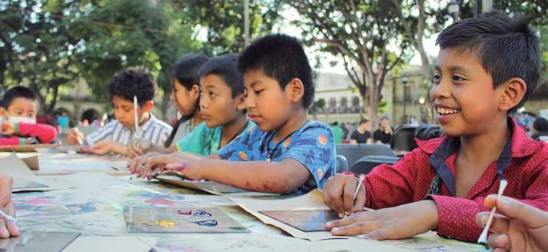

54 GOBIERNO DEL ESTADO DE OAXACA

PLAN ESTATAL DE DESARROLLO 2022-2028

De acuerdo con el Sistema de Informa- ción Cultural actualmente se cuenta con el registro de 479 bibliotecas públicas muni- cipales, de las cuales solo se encuentran en funcionamiento el 70%; 68 bibliotecas inde- pendientes; 148 espacios entre los que se encuentran Centros Culturales, Casas de la Cultura y Casas del Pueblo; 10 teatros; 12 casas de artesanías; 16 librerías; 72 museos; 23 auditorios, 70 salas de lectura y 41 galerías.

Las instituciones musicales del estado, como lo son la Banda de Música del Estado de Oaxaca, la Orquesta Sinfónica de Oaxa- ca, la Marimba del Estado y la Orquesta Primavera de Oaxaca no han contado con condiciones laborales dignas, ni con espa- cios propios y adecuados para sus ensayos. Un papel importante desempeña la Com- pañía Estatal de Danza Costumbrista que promueve y difunde el legado dancístico de las manifestaciones culturales del estado.

Objetivo 1.5
Fortalecer el acceso a la cultura de la pobla- ción oaxaqueña.

Estrategia 1.5.1
Salvaguardar el patrimonio cultural material e inmaterial de Oaxaca, para garantizar su conservación y preservación.

Líneas de acción
- 1.5.1.1 Impulsar la preservación y conser- vación del patrimonio cultural inmaterial del estado con especial énfasis en los
pueblos indígenas, afromexicanos y otros grupos históricamente discriminados.
- 1.5.1.2 Propiciar la transmisión de cono- cimientos, técnicas y significados de las manifestaciones culturales de grupos
indígenas, afromexicanos y populares en un marco de respeto y participación comunitaria.
- 1.5.1.3 Promocionar la riqueza cultural del estado a nivel local, nacional e internacional.
- 1.5.1.4 Realizar proyectos que estimu- len la participación colectiva de grupos indígenas, afromexicanos y populares,
para fortalecer los procesos culturales comunitarios.
- 1.5.1.5 Contribuir a la protección de los elementos del patrimonio cultural inmaterial y biocultural de los pueblos y
comunidades indígenas y afromexicanas del estado.
- 1.5.1.6 Impulsar la preservación y revita- lización de las lenguas indígenas que se hablan en el territorio oaxaqueño.
- 1.5.1.7 Impulsar proyectos de restauración, rehabilitación, mantenimiento, equi- pamiento y conservación de los bienes
inmuebles y muebles con valor histórico, arqueológico o artístico.
- 1.5.1.8 Promover el cuidado y conserva- ción de los bienes muebles e inmuebles culturales.
- 1.5.1.9 Gestionar con las instituciones correspondientes la restauración de los bienes muebles con valor arqueológico,
artístico e histórico.

Estrategia 1.5.2
Facilitar el acceso de las personas a los bienes y servicios culturales y fortalecer la participa- ción de la cultura en la economía estatal.

Líneas de acción
- 1.5.2.1 Diversificar la oferta cultural para garantizar un pleno uso, goce y disfrute de los bienes y servicios que otorga el estado.
- 1.5.2.2 Impulsar los programas de reani- mación artística y cultural en Casas de la Cultura y Casas del Pueblo, priorizando los
municipios con mayor índice de pobreza.
- 1.5.2.3 Impulsar la participación de artis- tas y creadores oaxaqueños a nivel local, nacional e internacional.
- 1.5.2.4 Diversificar la oferta cultural para la promoción y fomento cultural en las ocho regiones.
- 1.5.2.5 Desarrollar programas de forma- ción y capacitación artística y cultural con la finalidad de impulsar el desarrollo
creativo y sostenible en el estado.
- 1.5.2.6 Estimular la creación artística con la finalidad de contribuir al desarrollo cul- tural del estado.
- 1.5.2.7 Realizar rutas culturales para visi- bilizar las manifestaciones de los pueblos y comunidades del estado.

GOBIERNO DEL ESTADO DE OAXACA 55

PLAN ESTATAL DE DESARROLLO 2022-2028

JUVENTUDES
En el estado de Oaxaca, alrededor del 30% de la población son personas jóvenes entre los 12 y 29 años, es decir, 3 de cada 10 oaxa- queñas y oaxaqueños pertenecen al sector de juventudes.

Dentro del sector joven del estado de Oaxa- ca, uno de los temas principales de interés público es el alza de embarazos adoles- centes, ya que abre una brecha social cada vez más significativa en la desigualdad de género entre hombres y mujeres jóvenes, y merma las oportunidades educativas y labo- rales de las y los adolescentes del Estado.

Según las estadísticas de natalidad del CONEVAL, en el año 2022 en Oaxaca se presentaron 69.9 nacimientos por cada mil mujeres de 15 a 19 años, y 1.6 nacimientos por cada mil mujeres adolescentes de 10 a 14 años. En 2021, el INEGI dio a conocer que en Oaxaca el 16% de nacimientos son de madres adolescentes (menores de 20 años).

El embarazo en niñas y adolescentes ocasiona que se vuelvan parte de un sector vulnerable en la sociedad; cuyo origen se encuentra en diversos factores económicos, sociales, de educación y culturales que rodean a los ado- lescentes durante su crecimiento.

Entre los principales factores destaca la falta de acceso a la educación sexual y reproduc- tiva; los usos y costumbres que están muy presentes en las comunidades, así como el poco o nulo acceso a los métodos de planificación familiar, lo cual contribuye a incrementar los números de embarazos de adolescentes en nuestro estado.

Por otra parte, el consumo de drogas en adolescentes y jóvenes del estado de Oaxa- ca ha ido en aumento, en promedio la edad de inicio de consumo de drogas es de 17.8 años (CIJ, 2021).

El uso indebido de los estimulantes y estu- pefacientes deriva en padecimientos como VIH/SIDA, enfermedades cardiovasculares,

hepatitis y demás enfermedades crónicas, desencadenando también altas tasas de muertes por sobredosis y/o suicidio.

La situación que viven las juventudes en Oaxaca presenta realidades complejas, de grandes brechas de desigualdad social y económica, específicamente respecto de las oportunidades de empleo y autoempleo.

En Oaxaca, un porcentaje significativo de jóvenes no tiene ocupación a nivel nacio- nal, el 34% de las personas jóvenes de 15 a 24 años se encuentra sin ocupación (INEGI, 2022), por otro lado, el 80.4% de las personas jóvenes de entre 18 y 29 años que tienen un empleo, trabaja en la informali- dad (UNPA, 2021).

Si bien a nivel nacional ha habido un fuer- te impulso para que las personas jóvenes que no estudian y no trabajan reciban un estímulo económico en tanto se capacitan y aprenden nuevos conocimientos y habili- dades para el trabajo, como ha sido el caso del programa Jóvenes Construyendo el Futuro que impulsa el Gobierno Federal, en Oaxaca persisten grandes retos en materia de inserción laboral, especialmente desde el acompañamiento para que las y los jóve- nes logren superar las barreras que muchas veces imponen los empleadores.

Objetivo 1.6
Impulsar la inclusión social y económica de las juventudes del estado de Oaxaca.

Estrategia 1.6.1
Propiciar la prevención de infecciones de transmisión sexual, adicciones y situaciones que pongan en riesgo el desarrollo integral de las juventudes.

Líneas de acción
- 1.6.1.1 Implementar pláticas informativas y talleres entre la población joven para la prevención de infecciones de transmi- sión sexual, embarazos a temprana edad
y adicciones.

56 GOBIERNO DEL ESTADO DE OAXACA

PLAN ESTATAL DE DESARROLLO 2022-2028


- 1.6.1.2 Facilitar a las personas jóvenes el acceso a métodos anticonceptivos mediante la colocación de dispositivos dispensadores en puntos estratégicos.

Estrategia 1.6.2
Impulsar mecanismos de formación y capa- citación que permitan a las juventudes contar con mejores conocimientos para su inserción en el mundo laboral y su desarro- llo económico.

Líneas de acción
- 1.6.2.1 Fortalecer la vinculación con el sec- tor privado para ofertar distintas opciones laborales para las personas jóvenes.
- 1.6.2.2 Promover ferias de emprendi- miento y artesanales para la exposición y comercialización de productos elabora-
dos por las personas jóvenes.
- 1.6.2.3 Implementar capacitaciones, cur- sos y talleres en áreas que mejoren las posibilidades de inserción en el mercado
laboral y el autoempleo, así como el desa- rrollo de habilidades y conocimientos en las juventudes.
- 1.6.2.4 Promover la vinculación entre el sector público con las instituciones de nivel superior, tanto públicas como priva-
das, para la prestación del servicio social y prácticas profesionales.

GOBIERNO DEL ESTADO DE OAXACA 57

PLAN ESTATAL DE DESARROLLO 2022-2028

DEPORTE
Para el Gobierno de la Cuarta Transfor- mación, en Oaxaca todas las personas sin distinción de género, edad, discapacidad, condición social, religión, opiniones, prefe- rencias o estado civil, deben tener un lugar en los programas en materia de deporte.

La cultura física y el deporte constituyen medios importantes en la preservación de la salud, prevención de enfermedades y de delitos, contribuyendo de esta manera a elevar el nivel de bienestar social de las oaxaqueñas y oaxaqueños.

Los resultados de la Encuesta Nacional de Salud y Nutrición 2018 (ENSANUT) con- firman que solo 19.8% de la población oaxaqueña mayor de 20 años dedica tiem- po a la práctica de la actividad física, lo que lleva a una vida sedentaria, incrementando las probabilidades de prevalencia de enfer- medades no transmisibles (ENT) como la obesidad y el sobrepeso.

Bajo el principio del deporte para todos, que parte de “No dejar a nadie atrás, no dejar a nadie afuera”, se considera la importancia de implementar una nueva política de desa- rrollo social dentro del ámbito de la cultura física y el deporte.

Lo anterior se logra poniendo énfasis en aspectos de tipo afectivo, motor y con- ductual, que permitan crear ambientes saludables y seguros en donde niñas, niños, adolescentes y jóvenes puedan realizar actividades físicas y deportivas de manera regular y sistemática, así como facilitar y ampliar el acceso, orientado hacia la iniciación deportiva, priorizando la atención al sector escolar, municipal y poblaciones vulnerables.

De acuerdo con informes del Instituto del Deporte del Estado Oaxaca, la inscripción de las niñas, niños y adolescentes de los municipios del estado en los Nacionales de la Comisión Nacional de Cultura Física

y Deporte (CONADE), la justa deportiva más importante del país, es apenas del 3% del total de la población de ese rango de edad y solo de 75 municipios del total del estado.

Por lo que es necesario llegar a los munici- pios que nunca se les ha dado la atención en materia deportiva y su población en edad de competir, sobre todo a las comu- nidades indígenas y afromexicanas; ya que está comprobado que el deporte es una actividad que brinda bienestar físico, emo- cional y mental.

Actualmente, en el estado se cuenta con 81 talentos deportivos, 25 de alta competencia y 8 de alto rendimiento, debido a que los gobiernos anteriores no crearon un sistema para capacitar y brindar estímulos económi- cos a los entrenadores.

Aunado a esto, no se han otorgado incenti- vos económicos con base en los resultados obtenidos por los deportistas y entrenadores, tales como becas económicas deportivas, servicios asistenciales de calidad y con- tenidos de preparación deportiva, con el propósito de impulsar y mejorar su desarro- llo competitivo.

Finalmente, la población manifestó como principales problemáticas en los Foros Regionales de elaboración del Plan Estatal de Desarrollo, la falta de mantenimiento en espacios deportivos y la inseguridad, por lo que es necesario crear ambientes saluda- bles y seguros en donde se puedan realizar actividades físicas y deportivas.

Objetivo 1.7
Impulsar la cultura física y la práctica del deporte en la población oaxaqueña.

Estrategia 1.7.1
Ampliar la base social físicamente activa e incluyente que contribuya a mejorar la salud y la calidad de vida de la población.

58 GOBIERNO DEL ESTADO DE OAXACA

PLAN ESTATAL DE DESARROLLO 2022-2028

Líneas de acción
- 1.7.1.1 Impulsar la realización y organi- zación de eventos masivos de actividad física, recreación y deporte, en coordi-
nación con los municipios y organismos afines, con especial atención en las comu- nidades indígenas para favorecer su inclusión social.
- 1.7.1.2 Realizar campañas y ferias de salud para concientizar a todos los sectores de la población sobre los beneficios de la
práctica regular de actividades físicas y deportivas.
- 1.7.1.3 Promover la capacitación y el desa- rrollo de actividades físicas, recreativas y deportivas, dirigidas a grupos vulnerables.
- 1.7.1.4 Propiciar las condiciones óptimas para la inclusión de personas con dis- capacidad en los eventos masivos de
actividad física, recreación y deporte.
- 1.7.1.5 Otorgar material y equipo depor- tivo a los municipios para el impulso y promoción del deporte en la niñez, ado-
lescentes y juventud.

Estrategia 1.7.2
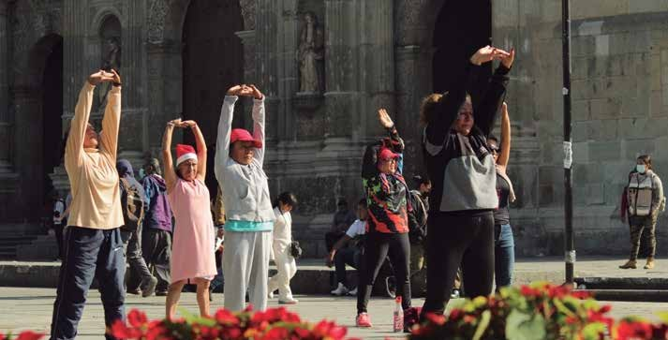
Impulsar el deporte de alto rendimiento en el Estado.

Líneas de acción
- 1.7.2.1 Impulsar la creación de escuelas de iniciación y formación deportiva en el Estado.
- 1.7.2.2 Desarrollar los Juegos Nacionales y Paranacionales desde la etapa municipal hasta la etapa nacional.
- 1.7.2.3 Implementar el Sistema Estatal de Formación, Acreditación, Capacitación, Certificación e Investigación de profesio-
nales en cultura física y deporte.
- 1.7.2.4 Otorgar estímulos económicos a los deportistas y entrenadores destaca- dos del Estado.

Estrategia 1.7.3
Mejorar la infraestructura deportiva para que la sociedad cuente con espacios idó- neos para la práctica de actividad física y/o deportiva.

Líneas de acción
- 1.7.3.1 Elaborar proyectos técnicos de infraestructura deportiva en el Estado.
- 1.7.3.2 Promover obras para la creación, modernización, rehabilitación, mejora- miento, mantenimiento o equipamiento de la infraestructura deportiva.

GOBIERNO DEL ESTADO DE OAXACA 59

PLAN ESTATAL DE DESARROLLO 2022-2028

EDUCACIÓN
Un aspecto clave para garantizar el dere- cho a la educación pertinente con inclusión y equidad, es la armonización del conjunto de leyes y normas estatales que se encuen- tran desactualizadas con respecto a la normatividad federal.

En materia de mejora continua de la educa- ción, la actualización del marco normativo estatal permitirá sentar las bases para una actuación coordinada de las distintas ins- tituciones que intervienen en el Sistema Educativo Estatal.

En este contexto, en el estado de Oaxaca el reto se centra en la consolidación del siste- ma educativo en todos los niveles. Por ello es fundamental la coordinación de las auto- ridades educativas de todos los tipos para crear las condiciones que permitan asegu- rar el acceso de la población oaxaqueña a una educación de excelencia, en el nivel y modalidad que la requiera y en la localidad donde la demande.

Los grandes desafíos de la Administra- ción se enfocan en ampliar la cobertura, elevar el grado de escolaridad, combatir la deserción y el analfabetismo, impulsar el desarrollo de ciencia y tecnología, así como construir, rehabilitar y equipar los espacios educativos con la meta de crear entornos adecuados para el aprendizaje, por lo cual se requiere de acciones coor-

dinadas que contribuyan a garantizar el derecho de la población oaxaqueña a una educación pertinente, equitativa, inclusi- va e intercultural, en los diferentes tipos, niveles y modalidades del Sistema Educa- tivo Estatal.

El Sistema de Información y Gestión Educa- tiva (SIGED) de la Secretaría de Educación Pública Federal, registró en el ciclo escolar 2021-2022, en la entidad, un total de 14 mil 261 escuelas y 1 millón 61 mil 363 estudian-
tes, de los cuales 534 mil 778 (50.4%) son
mujeres y 526 mil 585 (49.6%) son hombres. Del total de centros escolares, más del 92% corresponden a educación básica, Edu- cación Media Superior concentra el 5.6%, mientras que los planteles de Educación Superior representan el 1.1%.

La matrícula total representa un 3.1% del total del Sistema Educativo Nacional. Dis- tribuida por tipo educativo, la composición de la matrícula del sistema escolarizado es la siguiente: educación básica 79.5% (ini- cial 0.7%, preescolar 14.8%, primaria 43.6% y secundaria 20.3%), Educación Media Supe- rior 13.3% y Educación Superior 7.2%.

Igualmente, se contabilizaron 71 mil 879 docentes que brindaron atención al alum- nado en las diferentes modalidades, tipos y niveles del Sistema Educativo Estatal durante el ciclo escolar 2021-2022.

Oaxaca. Estadística e indicadores educativos. Ciclo Escolar 2021-2022

Tipo / Nivel | Alumnos  Total Mujeres | Hombres | Docentes | Escuelas
Total del Sistema Educativo | 1,061,363 534,778 | 526,585 | 71,879 | 14,261
Modalidad escolarizada | 1,049,594 527,944 | 521,650 | 70,305 | 14,184

Educación básica | 834,259 | 412,733 | 421,526 | 51,952 | 13,225
Educación Media Superior | 139,980 | 73,825 | 66,155 | 10,905 | 803
Educación Superior1/ | 75,355 | 41,386 | 33,969 | 7,448 | 156
Modalidad no escolarizada | 11,769 | 6,834 | 4,935 | 1,574 | 77
Educación Media Superior | 2,934 | 1,504 | 1,430 | 43 | 6
Educación Superior1/ | 8,835 | 5,330 | 3,505 | 1,531 | 71
1/ La suma de escuelas por servicio puede diferir del total, debido a que existen algunas que imparten más de un servicio.
Fuente: Elaboración propia con base en la Secretaría de Educación Pública. Dirección General de Planeación, Programación y Estadística Educativa.

60 GOBIERNO DEL ESTADO DE OAXACA

PLAN ESTATAL DE DESARROLLO 2022-2028

En cuanto al rezago educativo, de acuerdo con el informe de la Medición de la Pobreza 2020, realizado por el Consejo Nacional de Evaluación de la Política de Desarrollo Social (CONEVAL), a nivel estatal esta carencia social persiste al no presentar mejorías de 2018 a 2020, ya que en ambas mediciones se mantuvo un porcentaje de 29.6% de oaxa- queñas y oaxaqueños en esta condición. En esta última medición el estado ocupó el segundo lugar entre las 32 entidades fede- rativas por sus niveles en esta carencia.

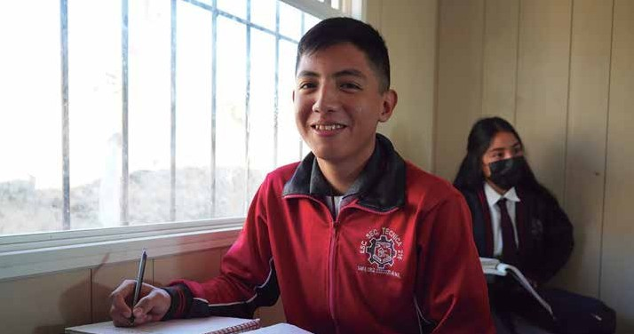
De acuerdo con el Informe de Indicadores estatales de la mejora continua de la edu- cación, publicado por la Comisión Nacional para la Mejora Continua de la Educación (2021), en el estado de Oaxaca estaban matriculados 5 mil 020 estudiantes de licenciatura en el campo de la formación docente en el ciclo escolar 2018-2019, 57.7% asistía a escuelas normales; 36.3% a diversas instituciones de Educación Superior; y 6% a las unidades y subsedes de la Universidad Pedagógica Nacional.
Es conveniente considerar la dinámi- ca poblacional que mostrará la entidad a lo largo de esta década, debido a que la densidad poblacional de los grupos de aten- ción de cada nivel educativo variará en los próximos años, producto de las tendencias sociales y culturales estatales y nacionales.

Con base en las proyecciones del Consejo Nacional de Población (CONAPO), los gru- pos de edad comprendidos entre los 0 y los 14 años perderán dinamismo y se verán reducidos, mientras que la población entre los 20 y los 29 años crecerá de forma impor- tante, lo que impactará la demanda de los servicios de Educación Superior.

De acuerdo con el Censo de Población y Vivienda 2020 realizado por el INEGI, Oaxaca ocupa el penúltimo lugar en el grado prome- dio de escolaridad con 8.2 años, siendo de 8.35 para hombres y 7.92 para mujeres, mientras que, a nivel nacional, se presenta un prome- dio de 9.7 años, para los hombres con una escolaridad 9.8 años y en las mujeres de 9.6.

GOBIERNO DEL ESTADO DE OAXACA 61

PLAN ESTATAL DE DESARROLLO 2022-2028

Educación básica

En el estado se han identificado en los sub- sistemas de educación básica, normal y formación docente diversas problemáticas que inciden directamente en la excelen- cia de la enseñanza tales como: abandono escolar, rezago educativo, capacidad para conservar el tránsito entre niveles educati- vos (absorción) y baja cobertura de servicios de educación inicial y especial.

Las cifras registradas por el INEGI en el Censo de Población y Vivienda 2020 acerca de los niveles de escolaridad de la pobla- ción de 15 años y más en Oaxaca, indican que el 35% del total aprobaron la educación primaria, en lo que concierne a la aproba- ción del nivel secundaria se tiene un 28.5% del total y con respecto al nivel preparato-

ria o bachillerato general el 18.5% del total aprobaron este nivel educativo, el 12.6% concluyó el nivel licenciatura y solo el 0.9% de la población cuenta con estudios de posgrado culminados.

Este panorama muestra ligeras diferencias cuando se analiza por sexo, en la mayoría de los casos los hombres presentan un punto porcentual por arriba de los niveles aproba- dos por las mujeres.

Al cierre del ciclo escolar 2021-2022 en los niveles educativos de primaria y secundaria, se presentan los resultados de los principales indicadores de eficiencia, los cuales reflejan el abandono escolar, la aprobación y la efi- ciencia terminal de la educación en el estado.

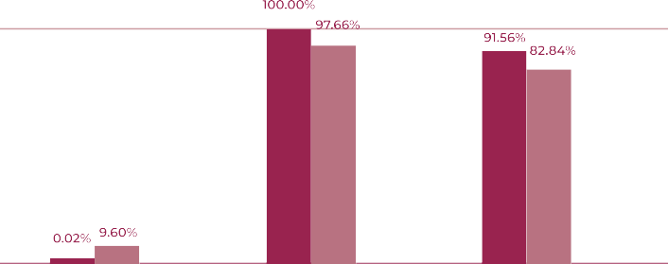Indicadores de fin de ciclo escolar 2021-2022

Fuente: Elaboración propia con resultados del Sistema de Captura 911, IEEPO (2023).

El abandono escolar en la educación básica tiene diversas causas, como bajo rendimiento académico, ingresos en la economía familiar, escasa oferta educativa particularmente en zonas de alta y muy alta marginación.

En los últimos años este problema ha persis- tido particularmente en el nivel secundaria, donde el 9.6% de los alumnos abandonan los estudios, mientras que en el nivel prima- ria esta cifra es de alrededor del 0.02%.

De acuerdo al Censo de Población y Vivien- da 2020 realizado por el INEGI, el 72.6% de la
población entre 3 y 5 años asistió a la escuela, de la población entre 6 y 14 años asistió el 94% y el 39.2% de la población entre 15 y 24 años, en tanto que a nivel nacional estas cifras fue- ron de 63%, 94% y 45% respectivamente.

La exclusión social es otra de las causas que agudiza el abandono escolar y el déficit en el rendimiento de las niñas, niños y adolescen- tes con necesidades especiales, debido a la limitada e inadecuada infraestructura, servi- cios básicos, equipamiento y mantenimiento. Asimismo, la dispersión geográfica y el difí- cil acceso a los centros escolares inciden

62 GOBIERNO DEL ESTADO DE OAXACA

PLAN ESTATAL DE DESARROLLO 2022-2028

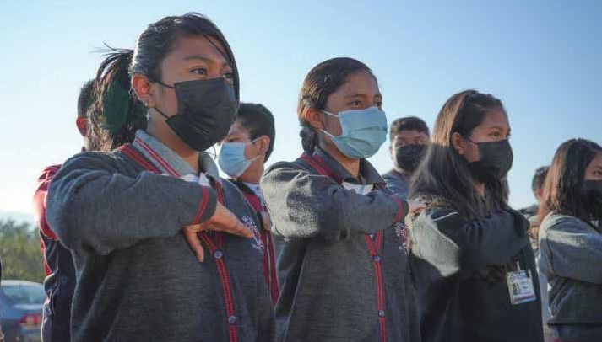
en esta problemática, aunado al rezago en infraestructura física, la cual además fue afectada por el sismo del 7 de septiembre de 2017.

Para el ciclo escolar 2022-2023, de acuerdo a las cifras oficiales de la Secretaría de Edu- cación Pública (SEP), el Instituto Estatal de Educación Pública (IEEPO) atiende a 795 mil 741 niñas, niños y adolescentes de preescolar, primaria y secundaria en 11 mil 420 escuelas.

En el análisis de los datos se observa que ninguno de los niveles alcanza una cobertu- ra total, siendo preescolar y secundaria los que presentan mayores desventajas.

Del total de escuelas de los niveles de pre- escolar y primaria, 3 mil 714 pertenecen a la modalidad de educación indígena, cuyo universo de atención es de 187 mil 053 niñas y niños distribuidos en las ocho regiones del estado, que equivale al 31%.

Alumnos y Escuelas en educación básica 2022-2023

Nivel educativo | Alumnos | Escuelas | Cobertura
Preescolar | 152,887 | 4,086 | 66.39%
Primaria | 450,540 | 5,029 | 97.32%
Secundaria | 192,314 | 2,305 | 82.88%
Total | 795,741 | 11,420

Fuente: Elaboración propia con resultados del Sistema de Captura 911, IEEPO 2023.

GOBIERNO DEL ESTADO DE OAXACA 63

PLAN ESTATAL DE DESARROLLO 2022-2028

Educación Media Superior
La Educación Media Superior (EMS) enfrenta grandes retos en la entidad, la consolidación y desarrollo de este nivel educativo debe afrontar temas profun- damente correlacionados y de origen multifactorial, tales como: el rezago edu- cativo, la escasa cobertura, carencias generalizadas en infraestructura y equi-

pamiento para la EMS, alta dispersión geográfica y profundos grados de margi- nación en las comunidades.

La Educación Media Superior en Oaxaca se integra por 15 subsistemas que según su tipo de sostenimiento se clasifican como federales, estatales, autónomos y privados.

Oaxaca. Subsistemas de Educación Media Superior

Subsistema | Tipo de sostenimiento | No.  Planteles | Matrícula ciclo escolar 2022 - 2023 | Hombres | Mujeres | Docentes
TOTAL |  | 792 | 147,146 | 70,211 | 76,935 | 10,510
UABJO | AUTÓNOMAS | 13 | 8,452 | 3,914 | 4,538 | 907
CECYTE | ESTATALES | 106 | 15,804 | 7,508 | 8,296 | 1,473
COBAO |  | 68 | 33,409 | 15,158 | 18,251 | 1,203
CSEIIO |  | 48 | 5,004 | 2,345 | 2,659 | 362
IEBO |  | 260 | 20,553 | 9,839 | 10,714 | 961
PREPARATORIA ABIERTA |  | 5 | 3,583 | 1,855 | 1,728 | 17
TEBCEO |  | 99 | 4,199 | 1,928 | 2,271 | 297
CECFOR | FEDERALES | 1 | 154 | 72 | 82 | 19
CEDART |  | 1 | 360 | 129 | 231 | 42
CONALEP |  | 6 | 6,550 | 3,129 | 3,421 | 441
DGB |  | 3 | 1,745 | 758 | 987 | 69
PREFECO |  | 14 | 2,774 | 1,311 | 1,463 | 201
DGETAyCM |  | 28 | 11,358 | 5,852 | 5,506 | 1,203
DGETI |  | 24 | 24,414 | 12,057 | 12,357 | 2,083
BACHILLERATOS PARTICULARES | PARTICULARES | 116 | 8,787 | 4,356 | 4,431 | 1,232

Fuente: Elaboración propia con base en información de la Coordinación General de Educación Media Superior y Superior, Ciencia y Tecnología. Gobierno del Estado de Oaxaca.

  - Se cuenta con 792 planteles de EMS, que en el ciclo escolar 2022–2023 presentaron una matrícula total de 147 mil 146 estu-
diantes, de los cuales el 52.3% son mujeres y el 47.7% son hombres; atendidos por 10 mil 510 docentes.
  - La matrícula del ciclo escolar 2022 – 2023 creció 3% referente al ciclo escolar inme- diato anterior 2021-2022, que fue de 142
mil 914 estudiantes.
- Los estudiantes de educación pública del nivel medio superior en Oaxaca, constitu- yen el 94.7 % de los jóvenes que cursan el
nivel bachillerato.
- En la modalidad de bachillerato gene- ral cursan el 64.7 % y en la modalidad de bachillerato tecnológico y profesional
técnico el 35.3 % de la matrícula.
- En cuanto al indicador de absorción,
los 792 planteles distribuidos en las 8

64 GOBIERNO DEL ESTADO DE OAXACA

PLAN ESTATAL DE DESARROLLO 2022-2028

regiones del estado, absorbieron en el ciclo 2022-2023 al 92% de los egresados del nivel secundaria del ciclo escolar 2021 – 2022.
- De acuerdo con la Encuesta Nacional sobre la Dinámica de las Relaciones en
los Hogares (ENDIREH 2021), se estima que, en el estado de Oaxaca, 22.5 % de las mujeres de 15 años y más, han vivido situaciones de violencia física a lo largo de la vida escolar, mientras que 11.4 % han experimentado violencia de tipo sexual durante los últimos 12 meses.

Al inicio del ciclo escolar 2022–2023, un total de 384 municipios fueron atendidos por al menos un plantel del nivel medio superior. Existe un déficit de 186 muni- cipios que no cuentan con el servicio educativo medio superior.

Asimismo, uno de los principales retos a los que se enfrenta el sector educativo de este nivel en Oaxaca, consiste en incrementar y fortalecer la infraestructura educativa exis- tente, con la construcción de espacios de apoyo tales como: laboratorios, salones de usos múltiples, aulas de medios, talleres y bibliotecas; además de fortalecer las necesi- dades básicas de las que se carecen.

En un 90% la infraestructura actual requiere de reparaciones en menor o mayor grado, lo anterior para asegurar el óptimo desarrollo de las actividades educativas.

Con base en la información obtenida a través del Sistema Estadístico Educativo Nacio- nal (Formato 911) de la SEP, en su anexo de Infraestructura, de los 792 planteles, el 11% no fueron construidos inicialmente para uso educativo; en 399 no se ha realizado construcción de mejora alguna desde hace cuatro años; y 563 planteles no están acon- dicionados para personas con discapacidad.

En relación con la energía eléctrica, se observa que 16 planteles no cuentan con
el servicio. En materia de servicios básicos, 473 planteles cuentan con fosa séptica y no están conectados a la red de drenaje; en cuanto al servicio de agua potable, única- mente 521 cuentan con este.

De igual manera, es indispensable que la educación media superior se vea vincula- da a las vocaciones productivas locales y regionales, que aseguren una inercia de desarrollo sustentable, se fomenten y for- talezcan las iniciativas productivas locales, generando un equilibrio armónico que con- sidere la práctica y sobre todo, que adentre a los estudiantes al campo laboral de una forma productiva, permitiendo diversificar la oferta educativa, propiciando el arraigo de los jóvenes en sus comunidades.

En términos del proceso educativo, uno de los retos que enfrentan los docentes de EMS sobre su función y el quehacer cotidiano, son de índole académico.

Es necesario fortalecer la gestión pedagógi- ca, como una herramienta para el proceso de transformación en la educación, ya que es donde se construyen las condiciones obje- tivas y subjetivas del trabajo del docente, sobre todo considerando el cambio teóri- co y epistemológico con la Nueva Escuela Mexicana y el cambio estructural del Nuevo Marco Curricular Común de Educación Media Superior (NMCCEMS), para incidir en el proceso de enseñanza-aprendizaje de las y los estudiantes.

Educación Superior

La cobertura en materia de Educación Superior en el estado de Oaxaca no es homogénea, pues la mayor cantidad de instituciones de Educación Superior se concentra en los Valles Centrales, en el Istmo y la Costa, mientras que el resto del territorio oaxaqueño alberga un número insuficiente de Instituciones de Educación Superior (IES).

GOBIERNO DEL ESTADO DE OAXACA 65

PLAN ESTATAL DE DESARROLLO 2022-2028
Distribución de las IES en el territorio oaxaqueño por región (2022)
Región
Número de IES % IES públicas
públicas
Número de IES privadas
% IES privadas
Sierra de Flores Magón 1 2.4% 0 -
Costa 6 14.2% 7 9.3%
Istmo 9 21.4% 13 17.3%
Mixteca 7 16.6% 6 8%
Papaloapan 6 14.3% 5 6.6%
Sierra Juárez 3 7.1% 1 1.3%
Sierra Sur 2 4.7% 1 1.3%
Valles Centrales 8 19% 42 56%
Fuente: Elaboración propia con base en COEPES (2022).

Una problemática que se genera en este escenario, es el número significativo de jóvenes, al no contar con los recursos econó- micos suficientes para solventar los costos de estudiar en la capital del estado, y al existir escasa cobertura de educación superior en sus lugares de origen, optan por emplearse en trabajos con baja remuneración y mayori- tariamente dentro del sector informal.

Según la Encuesta Nacional de Ocupación y Empleo (ENOE, 2021), en el estado de Oaxa- ca el 16% de la población de 25 años y más, cuenta con Educación Superior.

De acuerdo con las estadísticas educativas de la Secretaría de Educación Pública, en el ciclo escolar 2022-2023, la absorción de Educación Media Superior a Educación Superior fue de

50.8 % en el estado, contra el 69.1 % a nivel nacional. El detalle del total de estudiantes en el nivel superior se muestra a continuación.

En el ciclo escolar 2022-2023, la cobertura de Educación Superior en la población de 18 a 23 años es de 17.9 % en Oaxaca, comparada con el 30.8 % nacional. Tomando en cuenta solo el nivel licenciatura en la población de 18 a 22 años, la cobertura es de 20.5 % en el estado, comparado con el 34.7% nacional.

En relación con la oferta educativa, es importante señalar que la mayoría de los programas de licenciatura en el estado de Oaxaca están orientados a las áreas de cien- cias sociales, humanidades y económico administrativas, ampliando notablemente la brecha tecnológica en la entidad.

Estadística de Educación Superior en Oaxaca. Modalidad escolarizada

Educación Superior | Total | Mujeres | Hombres
 | 75,355 | 41,386 | 33,969

Licenciatura | 72,632 | 39,822 | 32,810
Normal | 4,555 | 3,150 | 1,405
Universitaria y tecnológica | 68,077 | 36,672 | 31,405
Posgrado | 2,723 | 1,564 | 1,159
Público | 58,587 | 31,231 | 27,356
Privado | 16,768 | 10,155 | 6,613
Fuente: Elaboración propia con base en COEPES (2022).

66 GOBIERNO DEL ESTADO DE OAXACA

PLAN ESTATAL DE DESARROLLO 2022-2028

Por otra parte, respecto a la atención a pue- blos indígenas, es importante contar con un sistema de educación superior de calidad con enfoque intercultural, que garantice la inclusión en la atención de la población de los diversos pueblos originarios y afrodescendien- tes, con el propósito de contribuir a resolver problemas de asistencia escolar y a generar continuidad en los estudios de este nivel.

De acuerdo con el Instituto Nacional de Pueblos Indígenas (2020) la oferta educa- tiva, entre otros factores, es menor en las áreas rurales, y en algunas comunidades indígenas es prácticamente inexistente, como sucede actualmente en el estado de Oaxaca.

Educación para jóvenes y adultos

De acuerdo con las cifras del Censo de Pobla- ción y Vivienda 2020 del INEGI, el estado de Oaxaca cuenta con una población de 15 años y más, de 2 millones 975 mil 786 personas, de las cuales 1 millón 348 mil 088 se encuentran en rezago educativo, lo que equivale a un
45.30 % de este grupo poblacional.

Además, es el tercer estado con el mayor índice de analfabetismo en el país, con el 11.80%, solo después de Chiapas y Guerre- ro. Geográficamente el rezago educativo de personas de 15 años en las regiones de Oaxaca, se encuentra distribuido de la siguiente manera:

Personas con rezago educativo por región

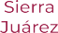
Fuente: Elaboración propia con base en información del Censo de Población y Vivienda 2020.

Resulta prioritario mencionar que el reza- go se divide en: personas analfabetas, sin primaria terminada, y sin secundaria ter-
minada. En este sentido, la población en Oaxaca por tipo de rezago se encuentra dis- tribuida de la siguiente manera:

Número de personas por tipo de rezago educativo en Oaxaca

Tipo de rezago educativo | Número de Personas
Analfabetas | 351,511
Sin primaria terminada | 385,999
Sin secundaria terminada | 610,578
Total | 1,348,088

Fuente: Elaboración propia con base en el Censo de Población y Vivienda 2020, INEGI.

GOBIERNO DEL ESTADO DE OAXACA 67

PLAN ESTATAL DE DESARROLLO 2022-2028

Esta cifra es significativamente alta, si se continúa con el ritmo actual de atención (entre 6 mil o 7 mil personas por año), se requerirían más de 50 años de trabajo para abatir esta condición, sin considerar a las personas que se incorporan a esta categoría cada año.

Adicionalmente la orografía estatal, además de vías de comunicación limitadas, genera que los servicios de alfabetización no lle- guen a todos los municipios y localidades del territorio oaxaqueño, esto aunado a la falta de servicios básicos y la escasa infraes- tructura en servicios de comunicación como energía eléctrica e internet, hacen que el rezago educativo continúe en aumento.

Ante la magnitud de este problema social, se plantea la necesidad de implementar accio- nes coordinadas y la suma de esfuerzos y sinergias del sector educativo para la pobla- ción joven y adulta que no sabe leer ni escribir.

Ciencia y tecnología

La ciencia y tecnología son factores que fomentan el desarrollo económico, el aumento en el bienestar social, la disminu- ción de la pobreza y la equidad social.

El conocimiento y la innovación contribu- yen al aprovechamiento de los recursos que dispone el estado y pueden fortalecer las diversas vocaciones vinculadas al desa- rrollo socioeconómico.

La amplia biodiversidad tanto de sus recursos naturales como socioculturales representa una de las principales áreas de oportunidad en la que se puede iniciar procesos de inves- tigación que generen un aprovechamiento sustentable de los mismos, a la vez que deto- nan el desarrollo local y regional.

La riqueza potencial que posee el estado de Oaxaca contrasta desfavorablemente con respecto al aprovechamiento de sus recur- sos, en buena parte debido a la insuficiente inversión en ciencia y tecnología.

En el caso de Oaxaca, el presupuesto des- tinado a Ciencia, Tecnología e Innovación para 2021 fue de 177 millones de pesos, que representa un 0.24 % del presupuesto total asignado al estado para el ejercicio fiscal 2021.

De acuerdo con el catálogo de la oferta de posgrado en el estado de Oaxaca 2022-2023 editado por el Gobierno de Oaxaca, para el periodo 2022-2023, se ofertaban en el esta- do un total de 42 doctorados, 189 maestrías y 31 especialidades. En la oferta de posgra- dos participan 15 instituciones de Educación Superior públicas y 39 privadas.

Las instituciones públicas ofrecen 112 de los 262 posgrados, lo que implica un 43% de la oferta total (23 programas de doctorado, 79 maestrías y 10 especialidades). En este total destaca la Universidad Autónoma "Benito Juárez" de Oaxaca con 51 posgrados y el Sis- tema de Universidades Estatales de Oaxaca (SUNEO) con 47 posgrados (ofertados en 6 universidades, de los cuales 35 están incor- porados actualmente al Sistema Nacional de Posgrados del CONACyT).

En 2021, del total de investigadores en el SNI solo el 1.16% estaba adscrito a alguna insti- tución educativa del estado de Oaxaca. En tanto que del total de posgrados de calidad registrados en CONACyT, las IES en Oaxaca representan el 2.74 % para el año 2022.

En este contexto, es fundamental apro- vechar la distribución regional de las universidades del estado, mismas que lle- van a cabo investigaciones orientadas a la vocación específica de cada región, y que desarrollan líneas de investigación adecua- das a su entorno.

Si bien el escaso presupuesto para Ciencia y Tecnología es una seria limitante, existen otros desafíos que deben atenderse, como la necesaria coordinación de las instancias del gobierno estatal en la materia y su rela- ción con las IES para el establecimiento de las condiciones y articulaciones necesarias entre los distintos agentes del sistema,

68 GOBIERNO DEL ESTADO DE OAXACA

PLAN ESTATAL DE DESARROLLO 2022-2028

para acordar agendas de investigación pertinentes con las necesidades y proble- máticas locales.

Los recursos humanos son limitados y es necesario impulsar la formación de recur- sos humanos de alto nivel, favoreciendo la equidad y la eficiencia, para aplicar sus conocimientos en las áreas estratégicas definidas como prioridades para Oaxaca. Así, es necesario reforzar el Sistema Educativo Estatal, particularmente en su orientación con énfasis en las ciencias y fortalecer la infraestructura científica y tecnológica para los sectores estratégicos.

Objetivo 1.8
Garantizar el derecho a una educación equi- tativa, inclusiva e intercultural, con espacios dignos en los diferentes tipos, niveles y modalidades del Sistema Educativo, para la población oaxaqueña.

Estrategia 1.8.1
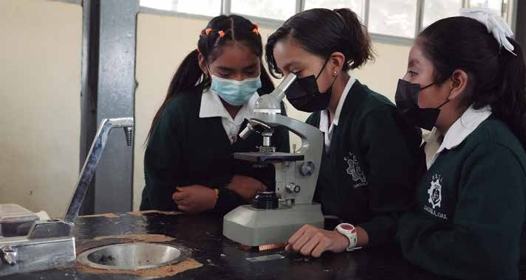
Incrementar el acceso y la eficiencia termi- nal de los servicios educativos, reduciendo la deserción y el abandono escolar.

Líneas de acción
- 1.8.1.1 Impulsar proyectos y acciones para incrementar los años promedio de esco- laridad y reducir la deserción escolar.
- 1.8.1.2 Impulsar programas y proyectos estratégicos para incrementar la absorción y permanencia en los diferentes tipos, nive-
les y modalidades del Sistema Educativo.
- 1.8.1.3 Armonizar el marco normativo para el fortalecimiento y consolidación del sector educativo.
- 1.8.1.4 Propiciar la gestión para el financiamiento de las necesidades de infraestructura, equipamiento y mante-
nimiento en el sector educativo.
- 1.8.1.5 Impulsar la generación de ambien- tes escolares libres de violencia en el Sistema Educativo.
- 1.8.1.6 Incentivar la vinculación de la Edu- cación Superior con el sector productivo y social mediante mecanismos de cola-
boración, enfocado hacia el modelo de educación dual.

Estrategia 1.8.2
Mejorar la calidad del servicio en todos los niveles educativos.

GOBIERNO DEL ESTADO DE OAXACA 69

PLAN ESTATAL DE DESARROLLO 2022-2028

Líneas de acción
  - 1.8.2.1 Impulsar programas de intercultu- ralidad en el sistema educativo estatal.
  - 1.8.2.2 Impulsar programas y proyectos educativos encaminados a mejorar y for- talecer la educación de las oaxaqueñas y los oaxaqueños.
  - 1.8.2.3 Mejorar los procesos administra- tivos con transparencia y rendición de cuentas en el quehacer institucional de
la educación básica.
  - 1.8.2.4 Asegurar el acceso formal al ser- vicio público educativo y la revalorización del personal de educación básica de acuerdo a normatividad vigente.
  - 1.8.2.5 Implementar el Nuevo Marco Curricular Común de Educación Media Superior (NMCCEMS).
  - 1.8.2.6. Contribuir a mejorar la forma- ción inicial y continua de docentes, propiciando oportunidades de acceso a
la mejora educativa desde la profesionali- zación docente.
  - 1.8.2.7 Contribuir en los procesos de actualización y desarrollo profesional
de estudiantes que cursan la Educación Normal y Formadoras de docentes.
  - 1.8.2.8 Mejorar los procesos de aprendi- zaje.
  - 1.8.2.9 Desarrollar proyectos que pro- muevan la extensión cultural.

Estrategia 1.8.3
Incrementar la cobertura de los servicios de educación en el estado, con pertinencia intercultural e inclusiva, que contribuyan a abatir el rezago en la educación en el Estado.

Líneas de acción
  - 1.8.3.1 Ampliar la oferta educativa en el estado, priorizando las zonas marginadas

de carácter rural y las personas vulnerables.
- 1.8.3.2 Validar la prestación de servicios de educación autorizados que imparten
los particulares, con base en la normati- vidad vigente.

Estrategia 1.8.4
Promover el servicio educativo en la pobla- ción vulnerable.

Líneas de acción
- 1.8.4.1 Promover el desarrollo de acciones de alto impacto ante los tres órdenes de gobierno para incrementar la población
alfabetizada.
- 1.8.4.2 Implementar campañas, accio- nes y/o programas en zonas prioritarias a través de modelos hispanohablante y
lenguas maternas en la población de las ocho regiones del estado.

Estrategia 1.8.5
Aumentar el desarrollo tecnológico, ciencia y la innovación en el estado de Oaxaca.

Líneas de acción
- 1.8.5.1 Propiciar financiamiento para las investigaciones de ciencia y tecnología que prioricen el aprovechamiento inte-
gral de los recursos naturales.
- 1.8.5.2 Ampliar la producción, difusión, divulgación y la comunicación pública de la ciencia, la tecnología y la innovación.
- 1.8.5.3 Promover la vinculación de la comunidad académica y científica de los sectores público y privado en actividades
de ciencia, tecnología e innovación.
- 1.8.5.4 Impulsar en las instituciones de tipo superior la implementación de pro- gramas de posgrado de formación de
investigadores.

70 GOBIERNO DEL ESTADO DE OAXACA

PLAN ESTATAL DE DESARROLLO 2022-2028

1.9 SALUD
La Constitución Política de los Estados Uni- dos Mexicanos en su Artículo 4°, establece que toda persona tiene derecho a la pro- tección de la salud, sin embargo, la actual Administración recibió un sistema de salud ineficiente e incapaz de otorgar atención médica de calidad y medicamentos a las y los oaxaqueños, acrecentando las brechas de desigualdad con los pueblos y comunida- des que han sido históricamente excluidos.

En este sentido, una de las prioridades del Gobierno de la Cuarta Transformación en Oaxaca será generar un sistema de salud eficiente, con igualdad y sin discriminación, que ofrezca atención médica de calidad, infraestructura, personal médico y medi- camentos, dando prioridad a los pueblos y comunidades con mayores porcentajes de pobreza y pobreza extrema.

Acceso a los servicios de salud

De acuerdo con el Consejo Nacional de Eva- luación de la Política de Desarrollo Social (CONEVAL) en el año 2020, el 36.9% de la población oaxaqueña no contaba con acce-

so a los servicios de salud, lo que equivale a 1 millón 538 mil 865 personas que no pudieron hacer válido su derecho a la protección de la salud, ubicando a Oaxaca como la tercera entidad con la mayor carencia en este rubro.

De acuerdo al Sistema de Indicadores de Género del Instituto Nacional de las Muje- res, la razón de mortalidad materna en el 2021 en el estado fue de 88.0, muy por enci- ma del 58.6 que se registró a nivel nacional; dichas muertes se presentaron en el 66% de los casos en los Servicios de Salud, siendo la Jurisdicción Sanitaria de Valles Centrales la que concentró el mayor número de decesos.

Por otra parte, la esperanza de vida al nacer es uno de los indicadores de calidad de vida más significativos a nivel mundial. De acuer- do al INEGI la esperanza de vida en el año 2020 para el estado de Oaxaca fue de 74.2 años, un año menos que el promedio nacio- nal que se sitúa en 75.2 años. Por su parte, la esperanza de vida para las mujeres en el estado es de 76.8 años, 1.3 años menos que el promedio nacional y en hombres de 71.4 años, 1 año menos que el promedio nacional.

Primeras cinco entidades del país con el mayor porcentaje de población sin acceso a los servicios de salud

Fuente: Elaboración propia con base en información del CONEVAL (2020).

GOBIERNO DEL ESTADO DE OAXACA 71

PLAN ESTATAL DE DESARROLLO 2022-2028

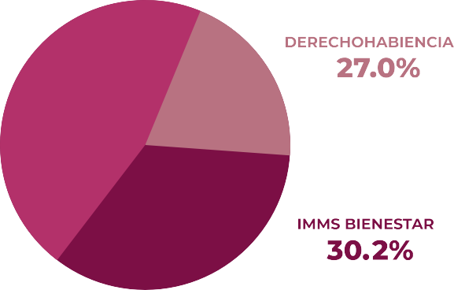
Cobertura poblacional por Derechohabiencia

Total | Abierta | Derechohabiente | IMSS Bienestar | SSO
4,186,832 | 3,055,335 | 1,131,497 | 1,262,314 | 1,793,021

Fuente: Elaboración propia con base en información de la Dirección de Planeación y Desarrollo de los Servicios de Salud de Oaxaca (CUBOS22 DGIS).

Atención médica

De acuerdo con cifras de los Servicios de Salud del Estado de Oaxaca (SSO), en 2022 solamente el 27 % de la población del estado de Oaxaca contaba con derechohabiencia, dejando a cargo de los SSO una población objetivo de 1 millón 793 mil 021 personas.
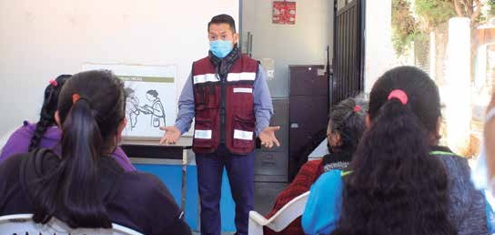

72 GOBIERNO DEL ESTADO DE OAXACA

PLAN ESTATAL DE DESARROLLO 2022-2028

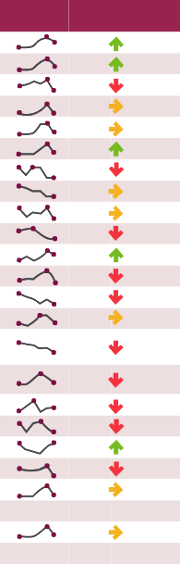
20 principales causas de defunción Todos los grupos de edad, Oaxaca, 2017 - 2022

No. | Causa | 2017 | 2018 | 2019 | 2020 | 2021 | 2022 | Tend | %
1 | Enfermedades del corazón | 4,784 | 4,997 | 5,409 | 6,811 | 7,593 | 6,016 |  |  | 11.2
2 | Diabetes mellitus | 3,484 | 3,544 | 3,710 | 4,994 | 5,562 | 4,177 |  |  | 12.6
3 | Tumores malignos | 2,722 | 2,741 | 2,879 | 2,792 | 2,943 | 2,540 |  |  | -11.8
4 | Enfermedades cerebrovasculares | 1,591 | 1,549 | 1,557 | 1,658 | 1,896 | 1,608 |  |  | 3.3
5 | Enfermedades del hígado | 1,568 | 1,582 | 1,600 | 1,717 | 1,751 | 1,601 |  |  | 0.1
6 | COVID-19 | 0 | 0 | 0 | 3,525 | 6,829 | 855 |  |  | 100.0
7 | Accidentes | 1,006 | 882 | 1,018 | 1,008 | 843 | 813 |  |  | -20.1
8 | Enfermedades pulmonares obstructrivas crónicas | 737 | 712 | 682 | 680 | 610 | 619 |  |  | -9.2
9 | Desnutrición y otras deficiencias nutricionales | 673 | 623 | 653 | 642 | 680 | 608 |  |  | -6.9
10 | Agresiones (homicidios) | 1,016 | 1,110 | 1,126 | 848 | 692 | 607 |  |  | -46.1
11 | Insuficiencia renal | 542 | 568 | 508 | 553 | 639 | 592 |  |  | 16.5
12 | Neumonía e influenza | 647 | 734 | 694 | 969 | 1,078 | 583 |  |  | -16.0
13 | Ciertas afecciones originadas en el período perinatal | 396 | 348 | 321 | 278 | 330 | 269 |  |  | -16.2
14 | Síndrome de dependencia del alcohol | 212 | 198 | 223 | 263 | 251 | 222 |  |  | -0.4
15 | Malformaciones congénitas, deformidades y anomalías cromosómicas | 333 | 295 | 298 | 262 | 267 | 210 |  |  | -29.5
16 | Lesiones autoinfligidas intencionalmente (suicidios) | 129 | 140 | 166 | 203 | 175 | 138 |  |  | -16.9
17 | Sepsis | 104 | 127 | 148 | 105 | 118 | 118 |  |  | -20.3
18 | Infección intestinal virales | 140 | 115 | 142 | 150 | 126 | 113 |  |  | -20.4
19 | Anemias | 110 | 94 | 89 | 86 | 104 | 111 |  |  | 24.7
20 | Bronquitis crónica, enfisema y asma | 173 | 157 | 160 | 176 | 205 | 110 |  |  | -31.3
 | Subtotal 20 causas | 20,367 | 20,516 | 21,383 | 27,720 | 32,692 | 21,910 |  |  | 2.5
 | Las demás causas | 4,547 | 4,557 | 4,707 | 4,838 | 6,589 | 6,474
 | Total | 24,914 | 25,073 | 26,090 | 32,558 | 39,281 | 28,384 |  |  | 8.8
 | Tasa* | 611.8 | 612.0 | 633.1 | 785.7 | 943.0 | 677.9

Fuente: Instituto Nacional de Estadística y Geografía INEGI / Servicios de Salud de Oaxaca, 2017- 2022. Tasa por 100 mil habitantes a mitad del año. Año 2022 cierre preliminar.
Tend.- Gráfico de defunciones período 2017 -2022. Se señala en rojo el punto inicial, punto máximo y punto final.
%.- Diferencia porcentual de defunciones del año 2022, respecto al año 2019 (considerado como pre pandemia o referente).
Un rango de +/- 10% se considera como comportamiento estable.

Mortalidad

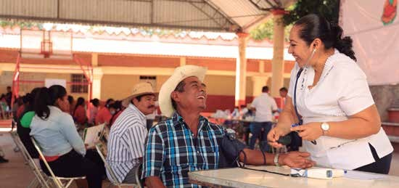
Se ha hecho poco énfasis en la promoción de la salud y la prevención de enfermedades. Sin las medidas de prevención oportunas, los padecimientos crónicos se agravan y tie- nen complicaciones, ocasionando muertes prematuras en condiciones precarias.

GOBIERNO DEL ESTADO DE OAXACA 73

PLAN ESTATAL DE DESARROLLO 2022-2028

20 principales casos de enfermedad registrados por demanda de atención, 2012 - 2021

Infecciones respiratorias agudas (J00-J06,J20,J21 EXCEPTO J02.0 Y J03.0)
2 COVID-19 (UD7.1) 0 0 0 0 0 0 0 0 55,304 122,913
No. Causa 2012 2013 2014 2015 2016 2017 2018 2019 2020 2021
1
899,594 854,665 851,870 640,639 552,221 670,314 624,727 663,456 401,651 300,703

Infecciones intestinales por otros
3 organismos y las mal definidas
(A04,A08-A09 EXCEPTO A08.0)

217,248 212,959 181,847 159,226 140,514 170,465 159,824 184,292 109,855 119,111

4 Infección de vías urinarias (N30,N34,N39.0) 133,664 137,206 135,597 119,521 108,920 121,267 119,661 131,944 97,510 92,045
5 Vulvovaginitis (N76) 0 11,935 21,457 22,060 18,336 25,133 25,809 26,675 21,107 20,015
6 Úlceras, gastritis y duodenitis (K25-K29) 50,905 43,896 41,465 34,520 28,703 32,310 29,548 32,665 22,220 19,701
7 Otitis media aguda (H65,0-H65.1) 33,236 33,080 30,170 24,810 20,483 29,156 25,997 32,447 22,891 17,378
8 Conjuntivitis (H10) 0 0 31,387 32,774 28,284 38,288 36,016 35,813 21,624 16,796
9 Gingivitis y enfermedad periodontal (K05) 27,057 27,782 27,707 22,817 19,401 21,552 18,591 18,837 10,543 13,034
10 Amebiasis intenstinal (A06.0-A06.3,A08.9) 31,275 28,843 24,647 19,062 17,682 18,473 17,501 18,709 12,266 11,650
11 Hipertensión arterial (I10-I15) 14,497 11,947 9,560 8,309 7,736 7,601 8,420 8,202 7,102 8,599
12
Diabetes mellitus no insulinodependiente (Tipo II) (E11-E14)
12,644
11,546
9,803
8,364
8,299
8,696
9,005
8,846
6,768
8,487
13 Obesidad (E66) 1,827 1,773 10,333 11,205 10,761 12,468 12,593 12,897 6,972 8,340
14
Faringitis y amigdalitis estreptocócicas (J02.0, J03.0)
20,656
23,144
20,060
13,988
9,988
14,213
14,593
17,205
10,789
7,938
15 Candidiasis urogenital (B37.3-B37.4) 14,873 12,903 10,180 7,936 6,919 7,636 7,601 8,038 6,364 6,611
16
Intoxicación por picadura de alacrán (T63.2, X22)
5,403
5,699
6,212
4,965
4,736
5,168
4,130
5,043
4,733
5,185

Herida por arma de fuego y puntocortantes (W32-W34)
17

0 0 2,556 3,328 5,275 4,286 4,154 4,383 4,509 4,371

18 Mordeduras por perro (W54) 4,420 4,026 4,186 3,728 3,647 3,713 3,570 3,950 3,313 3,585
19 Dengue no grave (A90) 2,065 2,307 1,651 366 151 1,590 3,773 13,351 2,724 3,257
20 Hiperplasia de la próstata (N40) 0 0 1,405 1,484 1,813 2,085 1,841 2,566 1,433 2,276
Subtotal 20 causas 1,469,364 1,423,711 1,422,093 1,139,102 993,869 1,194,414 1,127,354 1,229,319 829,678 791,995
Las demás causas 137,574 130,738 91,937 90,051 77,690 62,617 60,246 64,920 36,537 38,367
Total 1,606,938 1,554,449 1,514,030 1,229,153 1,071,559 1,257,031 1,187,600 1,294,239 866,215 830,362

Fuente: DGE. Información Epidemiológica. Anuarios de Morbilidad 2012 – 2021.

Morbilidad

En 2021 se presentaron 830 mil 362 inci- dencias en enfermedades en Oaxaca, de las cuales, las infecciones respiratorias agudas fueron las de mayor incidencia con 300 mil 703 registros, seguidas por COVID-19 con 122 mil 913 casos registrados y en tercer lugar las infecciones intestinales con 119 mil 111 casos.

74 GOBIERNO DEL ESTADO DE OAXACA

PLAN ESTATAL DE DESARROLLO 2022-2028

Infraestructura de unidades médicas de los Servicios de Salud

UNIDADES MÉDICAS SSO | VALLES CENTRALES | ISTMO | TUXTEPEC | COSTA | MIXTECA | SIERRA | TOTAL
UNIDADES DE PRIMER NIVEL | 231 | 113 | 64 | 90 | 148 | 103 | 749
CENTROS DE SALUD CON SERVICIOS AMPLIADOS | 4 | 2 | 1 | 5 | 1 | 1 | 14
CLÍNICA DE ESPECIALIDADES | 2 |  |  |  |  | 1 | 3
DE CANCEROLOGÍA O DISPLASIAS | 1 |  |  |  |  |  | 1
DE PREVENCIÓN Y ATENCIÓN A VIOLENCIAS |  |  |  |  |  | 1 | 1
DE ODONTOLOGÍA | 1 |  |  |  |  |  | 1
UNIDAD DE ESPECIALIDADES MÉDICAS (UNEMES) | 6 | 4 | 2 | 4 | 4 |  | 20
UNEME CAPASIT (VIH/SIDA) | 1 | 1 |  | 1 |  |  | 3
UNEME CASA DE LA MUJER, DEDICAM | 1 |  |  |  |  |  | 1
UNEMES DE SALUD MENTAL Y ADICCIONES | 2 | 1 | 1 | 2 | 1 |  | 7
UNEMES PADECIMIENTOS CARDIOVASCULARES, SORID, EC | 1 | 2 | 1 | 1 | 1 |  | 6
UNEMES DE CIRUGÍA AMBULATORIA | 1 |  |  |  |  |  | 1
UNEMES OTRAS CASA DE LA MUJER HUAJUAPEÑA, CASA DE LA MUJER JUXTLAHUACA |  |  |  |  | 2 |  | 2
UNIDAD MÓVIL | 37 | 16 | 20 | 25 | 42 | 15 | 155
BRIGADAS TERRITORIALES DE SALUD BTS | 17 | 11 | 15 | 19 | 30 | 15 | 107
PFAM CARAVANAS DE LA SALUD BIENESTAR | 17 | 5 | 5 | 6 | 12 | 0 | 45
SERVICIO AMIGABLE ITINERANTE EDUSEX | 1 |  |  |  |  |  | 1
U.M.02 CA CU | 2 |  |  |  |  |  | 2
SEGUNDO NIVEL | 9 | 8 | 4 | 7 | 5 | 3 | 36
HOSPITAL GENERAL | 3 | 6 | 1 | 3 | 2 |  | 15
HOSPITAL INTEGRAL (COMUNITARIO) | 4 | 2 | 3 | 4 | 3 | 3 | 19
HOSPITAL MÓVIL | 1 |  |  |  |  |  | 1
HOSPITAL PSIQUIÁTRICO | 1 |  |  |  |  |  | 1
TOTAL DE ESTABLECIMIENTOS POR JURISDICCIÓN | 283 | 141 | 90 | 126 | 199 | 122 | 963

Fuente: Servicios de Salud de Oaxaca, 2022.

Infraestructura y equipamiento

En el estado, los Servicios de Salud cuentan con una infraestructura distribuida en seis Jurisdicciones Sanitarias, que integran en su totalidad 749 unidades de primer nivel, 155 unidades móviles, 36 unidades de segun- do nivel y dos unidades de tercer nivel. Sin embargo, actualmente no se cuenta con un presupuesto anual para poder dar manteni- miento a la infraestructura en operación.

GOBIERNO DEL ESTADO DE OAXACA 75

PLAN ESTATAL DE DESARROLLO 2022-2028

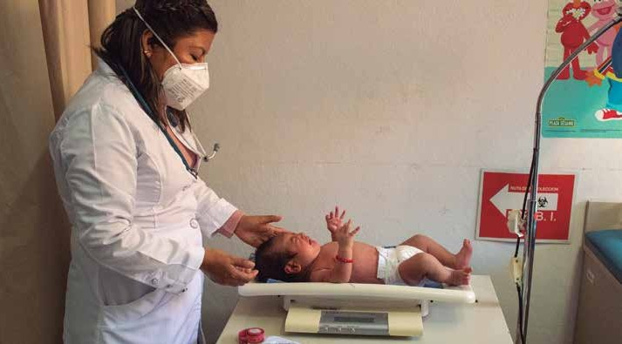
Personal médico

En la actualidad, los Servicios de Salud del Estado de Oaxaca cuentan con un personal médico de 4 mil 273 personas, de las cuales, 2 mil 241 son médicos generales, 900 médicos especialistas, 183 residentes, 264 pasantes y 367 odontólogos. Así mismo se cuenta con 6 mil 683 enfermeras, cifras insuficientes para dar atención a la población objetivo de los Servicios de Salud.

Hoy se tiene el gran reto de revertir las políticas fallidas en salud, garantizando el acceso a servicios de salud y medicamentos gratuitos, como un derecho garantizado en la Constitución.

El principal objetivo de este gobierno es “no dejar a nadie atrás, no dejar a nadie afue- ra”, por lo cual resulta prioritario garantizar a la población oaxaqueña, pero sobre todo, a los pueblos y comunidades con los que se tiene una deuda histórica, el acceso uni- versal a la salud mediante infraestructura hospitalaria adecuada, atención médica de

calidad y abasto de medicamentos sin dis- criminación alguna.

Objetivo 1.9
Consolidar el acceso efectivo de las y los oaxaqueños a servicios de salud de calidad.

Estrategia 1.9.1
Fortalecer la rectoría de los Servicios de Salud en el estado.

Líneas de acción
- 1.9.1.1 Coordinar las actividades entre las diversas instituciones del sector salud en la entidad.
- 1.9.1.2 Impulsar el monitoreo, supervi- sión y evaluación de la salud pública y el bienestar, así como el desempeño e
impacto de los sistemas de salud de las instituciones del sector.
- 1.9.1.3 Evaluar la capacidad, seguridad y calidad de los servicios de salud, así como la fiscalización de recursos públicos de
este sector.

76 GOBIERNO DEL ESTADO DE OAXACA

PLAN ESTATAL DE DESARROLLO 2022-2028

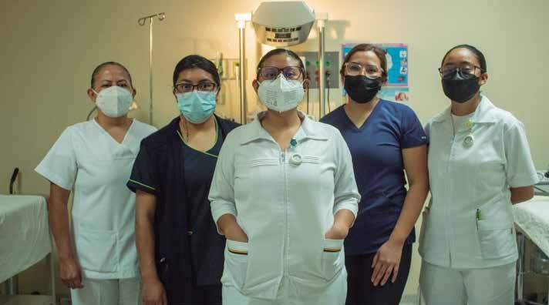
Estrategia 1.9.2
Consolidar la operación del Sistema de Salud para el Bienestar.

Líneas de acción
- 1.9.2.1 Coordinar con los diferentes niveles de gobierno e instituciones del sector, el marco normativo de la Fede-
ralización de los Servicios de Salud de Oaxaca en el Sistema de Salud para el Bienestar, para las personas sin seguri- dad social.
- 1.9.2.2 Otorgar acceso gratuito a la asis- tencia sanitaria a la población que no cuente con seguridad social.
- 1.9.2.3 Fortalecer las redes integradas de servicios de salud para garantizar la con- tinuidad de la atención médica.
- 1.9.2.4 Fortalecer la capacidad técnica e interpersonal del profesional de la salud.
- 1.9.2.5 Mejorar la infraestructura y equi- pamiento en salud de acuerdo con el Modelo de Atención a la Salud para el
Bienestar.
- 1.9.2.6 Implementar mecanismos y pro- cesos presupuestarios y financieros para la prestación de servicios de salud de las
unidades de salud y hospitales.

Estrategia 1.9.3
Fortalecer la atención primaria a la salud.

Líneas de acción
- 1.9.3.1 Impulsar programas prioritarios para la atención de enfermedades trans- misibles y no transmisibles, así como con
afectaciones derivadas de desastres, con- forme al modelo de Atención Primaria de Salud en las instituciones del sector.
- 1.9.3.2 Fortalecer las Funciones Esencia- les de la Salud Pública (FESP) en el sector salud.
- 1.9.3.3 Brindar servicios de salud gratui- tos, accesibles, integrales, apropiados, oportunos y de calidad que procuren la
atención centrada en el paciente, la fami- lia y la comunidad, bajo un enfoque de interculturalidad y sin discriminación.

GOBIERNO DEL ESTADO DE OAXACA 77

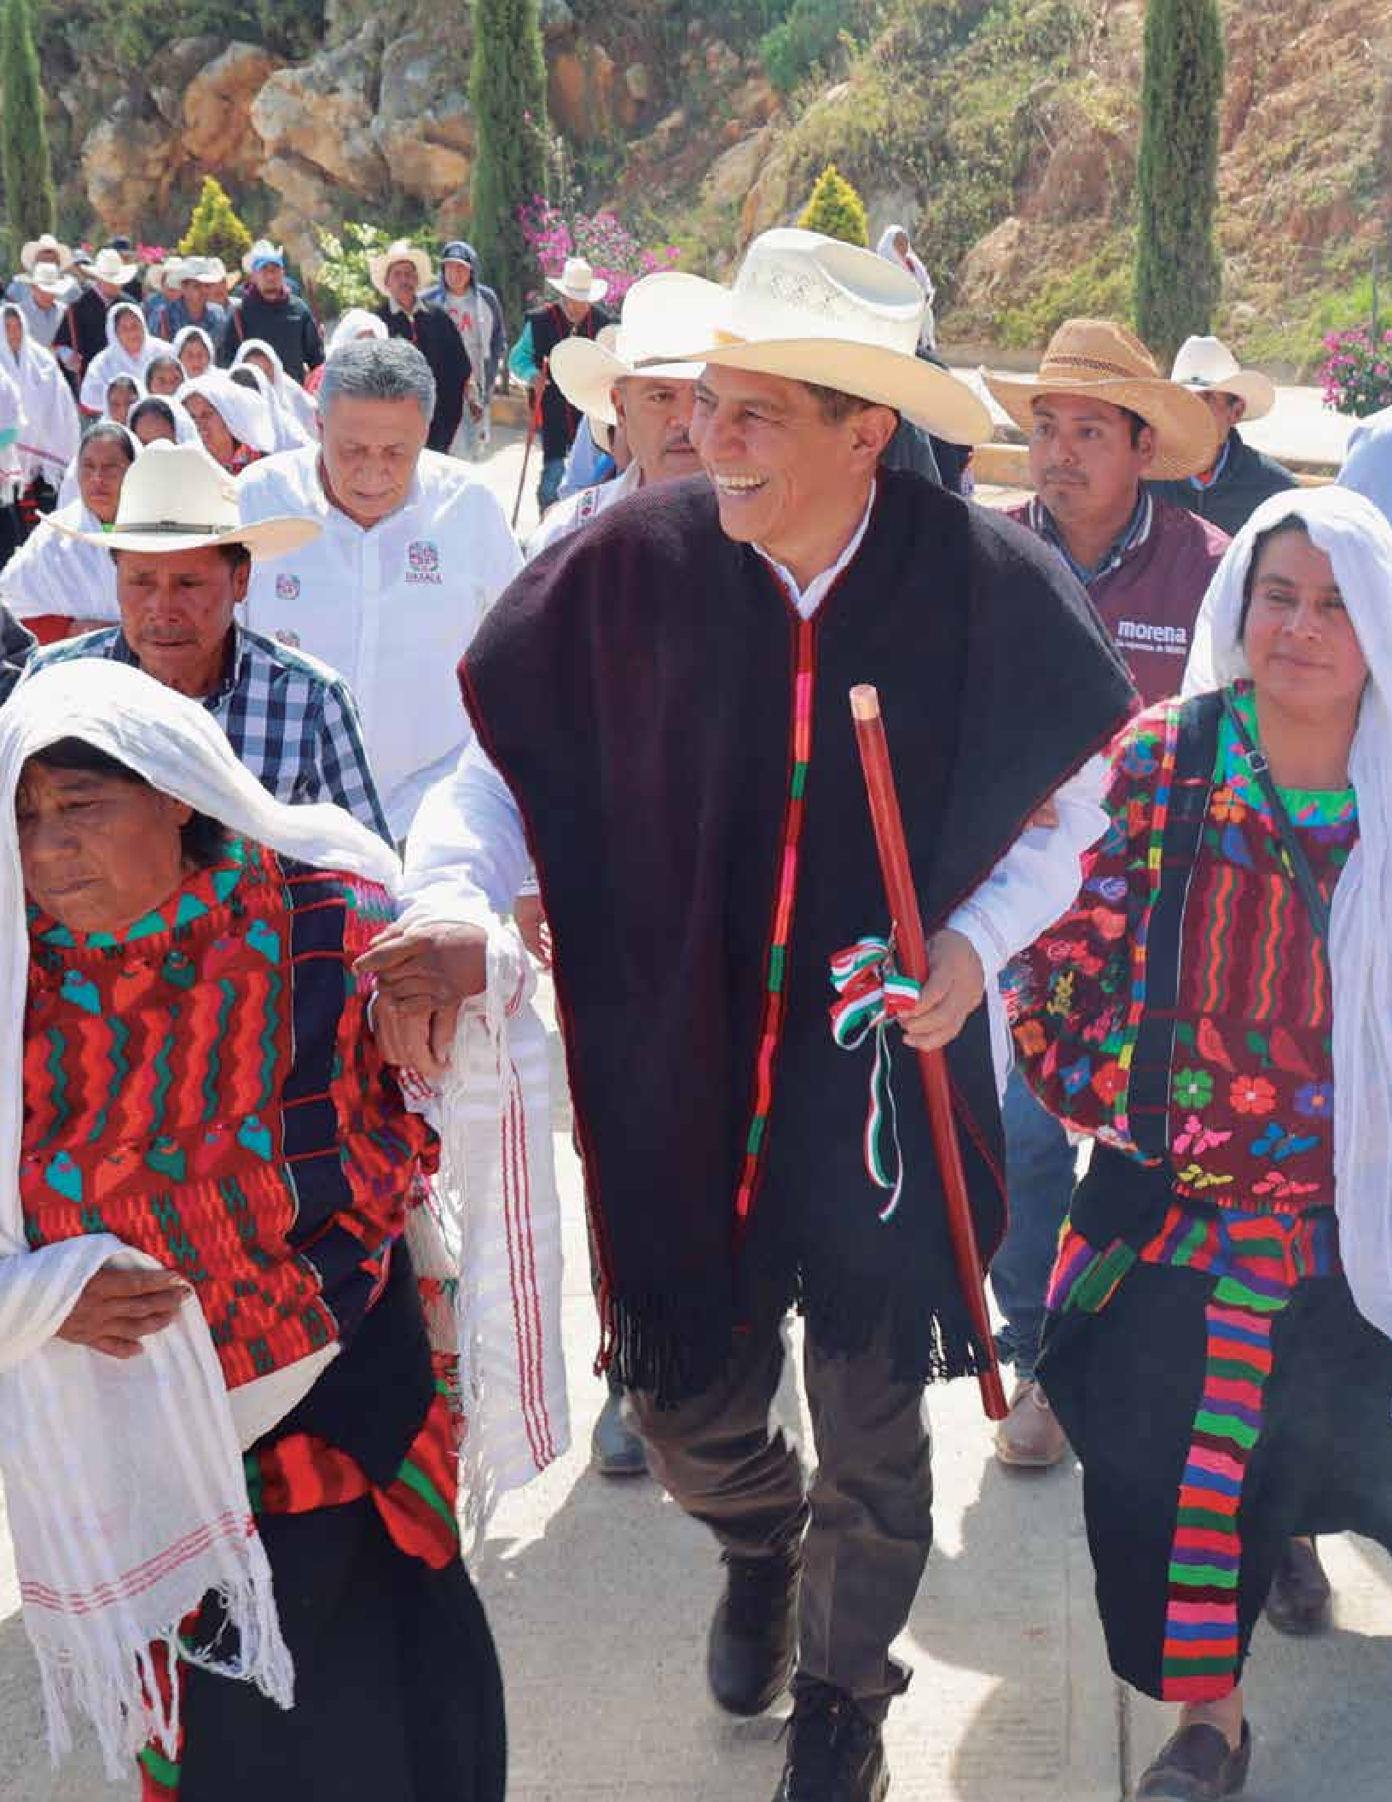
PLAN ESTATAL DE DESARROLLO 2022-2028

78 GOBIERNO DEL ESTADO DE OAXACA

PLAN ESTATAL DE DESARROLLO 2022-2028

Eje 2. Gobierno Honesto, Cercano y Transparente al Servicio de los Pueblos y Comunidades

Introducción

Para impulsar la transformación que ter- mine con la larga historia de abandono y olvido que ha sufrido el pueblo de Oaxa- ca; es necesario sentar las bases para el bienestar, el desarrollo y la justicia en las comunidades. Para esto, la premisa de este Gobierno será construir un gobierno hones- to, eficiente, eficaz, cercano y transparente al servicio del pueblo.

Por décadas, la corrupción e ineficacia de administraciones anteriores han genera- do desigualdad y violencia, el desvío de los recursos públicos ha sido una de las princi- pales causas de la pobreza y marginación que aquejan al pueblo de Oaxaca. Por ello, será fundamental vigilar las finanzas para garantizar que los recursos se ejerzan con apego a los principios de austeridad, eficien- cia, eficacia, transparencia y honestidad.

Muestra de lo anterior fue la contratación de deuda mediante el Decreto 809 hasta por un monto de 3 mil 500 millones de pesos en el año 2019, recursos que se utilizaron para financiar diversas obras de infraestructura deficientes, inconclusas o que constituyen grandes elefantes blancos.

El combate a la corrupción se iniciará con la conformación de un gobierno integrado por personas servidoras públicas con trayecto- ria limpia y verdadera vocación de servicio al pueblo; al tiempo de cimentarlo en una
normativa efectiva que garantice terminar con la impunidad y la opacidad, que per- mita consolidar las buenas prácticas en los procesos y acciones y que dé certeza de las consecuencias y sanciones administrativas ante actos o hechos de corrupción.

Se consolidará un gobierno honesto que garantice la entrega de apoyos a la ciuda- danía en cumplimiento con las metas y objetivos establecidos en los programas y políticas públicas. Para ello, se establecerán los mecanismos normativos, de control y evaluación que permitan vigilar el apego y cumplimiento con la política de austeridad del Estado, así como su desempeño.

En el Gobierno de la Transformación, la transparencia y la rendición de cuentas irán de la mano de los resultados, por lo que se garantizará e informará respecto de la correcta aplicación de los recursos públicos destinados a la procuración del bienestar, la paz, justicia y el desarrollo económico del pueblo.

El gobierno es y será un instrumento al servi- cio del pueblo, se terminará con los excesos y los privilegios; se reducirán las estructuras burocráticas sin afectar la operatividad del Estado; se eliminará la duplicidad de fun- ciones y las áreas creadas en el pasado para pago de favores. No más gobierno rico con pueblo pobre.

GOBIERNO DEL ESTADO DE OAXACA 79

PLAN ESTATAL DE DESARROLLO 2022-2028

Esta es la hoja de ruta y el nuevo pacto social comunitario que se seguirá para construir un mejor futuro, basando todas las acciones en el trabajo desde el territorio y en los resul- tados en beneficio del pueblo de Oaxaca.

La esperanza está puesta en un pueblo atento que transforme su historia. No se tolerará más corrupción, el combate se dará desde todos los frentes posibles para debili- tarla, eliminarla y erradicarla por completo y para siempre.

Se promoverá el involucramiento de la sociedad en el quehacer gubernamental, iniciando por el acercamiento a través del uso de nuevas tecnologías que permitan comunicar de manera más eficiente, así como garantizar la disponibilidad e inme- diatez de información pública.

Así como también de trámites y servicios, se procurará el almacenamiento y disposición de información pública para garantizar su fácil acceso y consulta, puesto que un pueblo informado es un aliado para la transforma- ción del gobierno, por ello promoveremos los mecanismos para escucharlo y atender sus peticiones, demandas e inquietudes.

La ruta y el objetivo que orientará a este gobierno en los próximos años será consoli- dar un gobierno moderno que garantiza la eficacia y la eficiencia de las instituciones, un gobierno abierto que diseña, implemen- ta y evalúa sus acciones de la mano de la sociedad, un gobierno íntegro en el que las personas servidoras públicas trabajan siem- pre dentro de la legalidad y una ética pública ejemplar, un gobierno cercano a la gente, que no deje a nadie a atrás ni a nadie fuera.

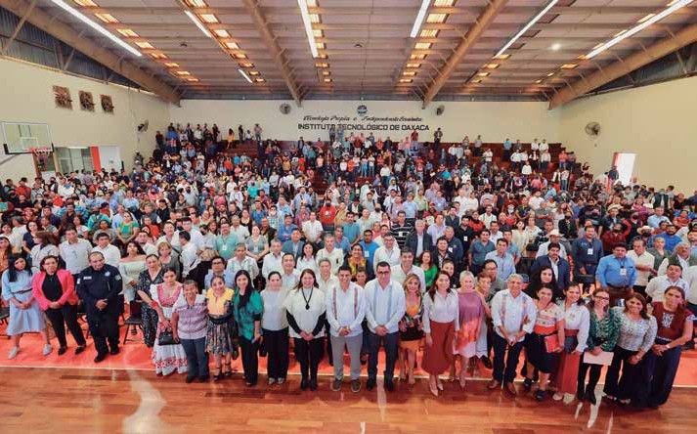

80 GOBIERNO DEL ESTADO DE OAXACA

PLAN ESTATAL DE DESARROLLO 2022-2028

  - COMBATE A LA CORRUPCIÓN EN EL SERVICIO PÚBLICO
La corrupción es un mal que aqueja a la humanidad, que violenta los derechos humanos y que afecta, especialmente, a las personas más vulnerables, porque obstacu- liza el desarrollo social a consecuencia de la malversación de los programas y en gene- ral de los recursos destinados al progreso; hace más grandes las brechas de desigual- dad; desalienta la inversión y normaliza esta actividad como una forma de acceder a trá- mites eficientes y a la justicia.

De acuerdo con los resultados de la última edición de la Encuesta Nacional de Calidad e impacto Gubernamental 2021 (ENCIG, 2021) elaborada por Instituto Nacional de Estadística y Geografía (INEGI) a una mues- tra de 100 mil habitantes, en 2021 el 44.7% de la población de 18 años y más percibió que la corrupción en Oaxaca es frecuente y el 45.8% muy frecuente; por arriba de la medición nacional.

Percepción sobre la frecuencia de corrupción a nivel nacional y en Oaxaca

Nacional Oaxaca

Fuente: ENCIG 2021, INEGI.

Por sector, el 90.4% de la población de 18 años y más percibió que la corrupción es una práctica muy frecuente en los policías, 88.8% la señaló así en los partidos políticos y 80.4% en los gobiernos estatales.

Adicionalmente, la encuesta permite cono- cer que, en Oaxaca, la tasa de trámites donde la población tuvo contacto con algún servidor público y experimentó al menos un acto de corrupción fue de 27 mil 484 por cada 100 mil habitantes; por arriba de la tasa nacional que es de 25 mil 995.

Cifras que reflejan el abuso de autoridad
y la injusticia, donde aquellos que debían
procurar la paz y el desarrollo social, fueron quienes lastimaron, ensuciaron y acabaron con la confianza que les fue depositada a través del pueblo, por ello, no resulta sor- prendente que solamente el 38.5% de la población identifique al Gobierno Estatal como un actor que inspire confianza.

Por otra parte, de acuerdo con los resulta- dos obtenidos del Informe General Ejecutivo sobre los resultados de la fiscalización supe- rior de la Cuenta Pública 2020, entregado por la Auditoría Superior de la Federación (ASF) a la Cámara de Diputados, se identificó que, respecto de la fiscalización a los recursos del Fondo de Aportaciones para los Servicios de

GOBIERNO DEL ESTADO DE OAXACA 81

PLAN ESTATAL DE DESARROLLO 2022-2028

Salud (FASSA), Oaxaca encabezó la lista de entidades con mayor monto observado, con mil 964 millones de pesos. Mientras que en el 2021 Oaxaca se ubicó en el sitio núme- ro dos de las entidades con mayor monto observado con 311.3 millones de pesos.

Esto, de acuerdo con el informe de resulta- dos correspondiente, elaborado por la ASF. El resultado de 2020 fue vinculado a una infracción en la normativa, principalmente en materia de registro e información finan- ciera de las operaciones.

En el 2021 las principales causas fueron la falta de documentación justificativa o comprobatoria del gasto, relacionada con el 63.1% de los hallazgos; seguida de recur- sos o rendimientos financieros no ejercidos, devengados o sin ser reintegrados a la Teso- rería de la Federación, que representa el 24.8% de los hallazgos.

Es decir, existe una omisión en la respon- sabilidad de las instituciones públicas responsables, por cumplir cabalmente con los procesos y plazos establecidos en la normativa aplicable para el ejercicio de los recursos públicos autorizados; cuya conse- cuencia pone en tela de juicio la capacidad del Estado para comprobar el adecuado manejo de estos.

Para este gobierno, una de las tareas impor- tantes es consolidar la confianza de la sociedad en la honestidad de los funciona- rios de su gobierno.

La participación activa de la ciudadanía en la supervisión y vigilancia de los programas y acciones del gobierno es un factor fun- damental en el combate a la corrupción. Así mismo, es importante el fomento a la transparencia a través de sugerencias, que- jas y denuncias; propiciando así a mejorar la percepción y credibilidad de la Administra- ción Pública. Se trata de una política de cero tolerancia y cero impunidad para actos de corrupción en el servicio público.

Durante las administraciones anteriores, los actos de corrupción resultaron una prácti- ca cotidiana, misma que fuera fomentada desde las entrañas del gobierno estatal anterior, una muestra de ello es que deri- vado del cambio del Poder Ejecutivo en el Estado, se retomó la investigación de 2 mil 271 expedientes, en los que se investi- gan presuntas faltas administrativas y la evolución desproporcionada e injustificada del patrimonio de las personas servidoras públicas, los cuales se encontraban en total rezago procesal.

Se recibieron expedientes de indagatorios activos iniciados en los ejercicios 2016, 2017 y 2018, que siguen en etapa de investigación de presunta responsabilidad administrativa, y que hasta el mes de diciembre de 2022 no habían recibido la correcta diligencia en su debida substanciación.

Asimismo, se identificaron 216 expedientes de investigación activos, de los cuales 77 se iniciaron por auditorías realizadas por la Secretaría de la Función Pública y 139 de la ASF. No obstante, se detectó que se cuenta con expedientes activos iniciados durante el ejercicio 2017 correspondiente a cuenta pública 2015, mismos que con un rezago impresionante tienen un estatus de que se continúa en etapa de investigación, lo que desde luego ha generado una total descon- fianza en el actuar de los servidores públicos involucrados.

Por esta razón, en este gobierno trans- formador, se combatirá la impunidad y la corrupción desde el principio ejemplar del trabajo y compromiso eficiente, ya que de ninguna manera se permitirá solapar a través del rezago y falta de atención de los expe- dientes en los que se investigan las malas prácticas realizadas por aquellas personas servidoras públicas de gobiernos anteriores.

Se fomentará diariamente desde las trin- cheras administrativas en las que se confiere la facultad investigadora y resolu-

82 GOBIERNO DEL ESTADO DE OAXACA

PLAN ESTATAL DE DESARROLLO 2022-2028

tora para que ningún caso de corrupción y de falta administrativa quede impune y sin sancionar a la persona servidora públi- ca que resulte responsable.

En la actual Administración se adquiere con responsabilidad el compromiso de atender y determinar conforme a derecho cada uno de los expedientes existentes, pero sobre todo se dará una exhaustiva tramitación a las quejas y denuncias que se reciban y que den inicio a los procesos de responsabili- dad administrativa en contra de personas públicas que realicen actos de corrupción y que desde luego, pretendan con sus viejas prácticas ilegales, atentar en contra de los principios rectores de honestidad y transpa- rencia de la Cuarta Transformación.

Objetivo 2.1
Impulsar en la Administración Pública Estatal la cultura de la legalidad y la transpa- rencia, la rendición de cuentas y el combate a la corrupción.

Estrategia 2.1.1
Vigilar el manejo honesto y transparente de los recursos públicos.

Líneas de acción:
- 2.1.1.1 Asistir a los ayuntamientos a través de la promoción, capacitación y acre- ditación de las y los ciudadanos que integrarán los Comités en municipios.
- 2.1.1.2 Promover la participación de la ciu- dadanía en la vigilancia de los programas ejecutados por los organismos públicos
del Poder Ejecutivo.
- 2.1.1.3 Promover la capacitación de las personas servidoras públicas encargadas de las unidades de transparencia de los organismos públicos del Poder Ejecutivo.
- 2.1.1.4 Vigilar que los recursos públicos destinados a la ejecución de programas para el desarrollo del Estado sean enfo-
cados a los objetivos propuestos y se apliquen con honestidad, transparencia y oportunidad.
- 2.1.1.5 Aumentar la eficiencia en la aten- ción de denuncias de actos de corrupción, brindando certeza de que los procesos se llevarán a cabo apegados a la legalidad,
combatiendo la impunidad en el ejerci- cio del servicio público.
- 2.1.1.6 Vigilar que el incremento del patrimonio de las personas servidoras
públicas del Poder Ejecutivo corresponda a sus percepciones.
- 2.1.1.7 Vigilar que las contrataciones públi- cas sean idóneas para otorgar al Estado
las mejores condiciones en cuanto a pre-
cio, calidad, financiamiento, oportunidad.
- 2.1.1.8 Coordinar la implementación, el seguimiento y evaluación de la Política Pública Estatal de Combate a la Corrupción.
- 2.1.1.9 Impulsar sistemas de control y sanción, mecanismos de contraloría, fis- calización y rendición de cuentas.

Estrategia 2.1.2
Fortalecer el enfoque de control preventivo en los organismos públicos que permita evi- tar actos de corrupción.

Líneas de acción
- 2.1.2.1 Vigilar la correcta aplicación de los recursos públicos destinados a obra públi- ca y adquisiciones de bienes y servicios.
- 2.1.2.2 Promover que los organismos públicos que conforman la Administra- ción Pública Paraestatal manejen los
recursos públicos autorizados en cumpli- miento a lo establecido en la legislación aplicable.
- 2.1.2.3 Vigilar que los organismos públi- cos del Poder Ejecutivo implementen acciones de mejora continua y la admi-
nistración de riesgos, en el cumplimiento con el Sistema de Control Interno.
- 2.1.2.4 Fortalecer la Ética en el servicio público promoviendo los principios y valores que deben regir el quehacer ins-
titucional.
- 2.1.2.5 Administrar la Plataforma Digital Estatal para el uso y aprovechamiento de la información en los entes públicos.

GOBIERNO DEL ESTADO DE OAXACA 83

PLAN ESTATAL DE DESARROLLO 2022-2028

ADMINISTRACIÓN EFICIENTE Y TRANSPARENTE
El principal objetivo de la actual Adminis- tración es impulsar la transformación que termine con la larga historia de abandono y olvido que ha sufrido el pueblo de Oaxaca; para ello se construirá un gobierno honesto, austero, cercano y transparente.

El Gobierno será un instrumento al servicio del pueblo, por lo cual se impulsará una política de austeridad para el uso racional y responsable de los recursos públicos, que serán aplicados únicamente en beneficio del pueblo, al elimi- nar gastos onerosos y privilegios.

Ante esta situación, la implementación de la política de austeridad permitirá el buen desempeño de los servidores públicos y la via- bilidad financiera del gobierno sin tener que recurrir al endeudamiento, cuyo propósito es disminuir en lo posible el costo del gobierno, haciendo ajustes presupuestales que no afec- tan el desarrollo de las actividades propias.

Con ello, se promoverá una gestión respon- sable, honesta y transparente de los recursos humanos, materiales y patrimoniales, que asegure una administración eficiente en

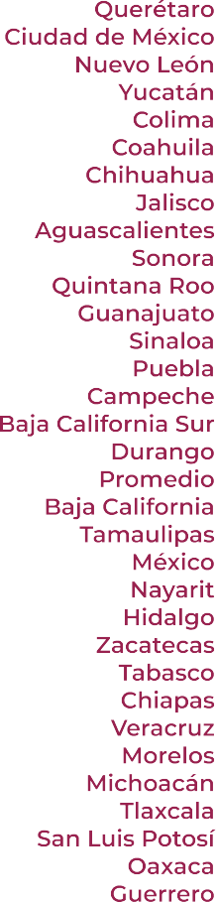
Posición y cambio de Oaxaca en el subíndice Gobiernos eficientes y eficaces 2022

Fuente: IMCO, 2022.

84 GOBIERNO DEL ESTADO DE OAXACA

PLAN ESTATAL DE DESARROLLO 2022-2028

beneficio de las y los oaxaqueños, pero sobre todo de los pueblos y comunidades que han sido excluidos.

De la misma forma, se brindarán trámites y servicios a las y los oaxaqueños mediante un trato digno, inclusivo y de calidad, con per- sonas servidoras públicas capacitadas en perspectiva de género y derechos humanos, haciendo uso de las tecnologías de la infor- mación y difundiendo de manera clara los programas y servicios que ofrecerá la pre- sente Administración.

Administración eficiente

La deficiente gestión pública de los ante- riores gobiernos se ve manifestada en el subíndice Gobiernos eficientes y eficaces del Índice de Competitividad Urbana del Instituto Mexicano para la Competitividad (IMCO), en el cual para el año 2022 Oaxaca se ubicó en penúltimo lugar a nivel nacio- nal, bajando una posición con respecto a la medición 2021, y volviendo a ocupar la misma posición de 2020 y 2018.

Las anteriores administraciones se carac- terizaron por el derroche de los recursos públicos para beneficios personales o fami- liares, por lo cual, una acción medular de la actual Administración es acabar con los pri- vilegios de los altos funcionarios para dirigir esos recursos a la mejora y modernización de la gestión pública.

Por esta razón, es necesario revisar y vigi- lar que todas las dependencias y entidades de la Administración Pública Estatal cuen- ten con documentos normativos y jurídicos actualizados, que permitan definir clara- mente las facultades y atribuciones de los servidores públicos a fin de acabar con la duplicidad de funciones y burocracia, pro- piciando que quienes estén al servicio de la población cuenten con el perfil propicio para el desarrollo de los procesos, mejo- rando con ello la atención a la ciudadanía y
disminuyendo las malas prácticas en el que- hacer gubernamental.

En esta tesitura, igual de importante es promover la capacitación constante de las personas servidoras públicas, bajo los prin- cipios de inclusión, respeto, responsabilidad, legalidad, transparencia y no discriminación en el quehacer institucional para brindar una buena atención a la ciudadanía.

Desde el inicio de la Administración, las aeronaves del Gobierno estarán al servi- cio del Pueblo, dejando de utilizarse como medio de transporte para viajes de interés personal, por lo que ahora, los servicios aéreos que el Gobierno del Estado reali- za, estarán enfocados al cumplimiento de acciones de tipo social en beneficio de las oaxaqueñas y oaxaqueños.

Es indispensable brindar un buen servicio por parte de todos los funcionarios públicos, desde niveles operativos hasta directivos. Este gobierno es un Gobierno de Territorio, no de escritorio, es por ello que la realización de cada evento, la visita a cada municipio, a cada pueblo, es de suma importancia para la atención de las demandas sociales y el desarrollo de Oaxaca.

Pueblos y comunidades informadas

No podemos hablar de un gobierno eficien- te sin tener una población informada que se sienta con la confianza de conocer el actuar del Gobierno del Estado.

Por esta razón, para tener un gobierno cer- cano y transparente al servicio del pueblo y las comunidades, es necesario mantener informada a la población sobre el actuar de las dependencias, los programas y acciones que se desarrollan en el Gobierno.

Semana con semana se informará en con- ferencia de prensa sobre las principales acciones que realiza este Gobierno, trans-

GOBIERNO DEL ESTADO DE OAXACA 85

PLAN ESTATAL DE DESARROLLO 2022-2028

formando la manera de comunicar, con una visión de apertura democrática y una relación de respeto e institucionalidad con los representantes de los diversos medios de comunicación.

Será la primera vez en Oaxaca que se realicen conferencias de prensa con aper- tura para los representantes de los medios, donde puedan realizar preguntas abiertas y sin censura, somos un gobierno abierto y transparente que rinde cuentas al pueblo.

En el estado se cuenta con la Corporación Oaxaqueña de Radio y Televisión (CORTV), un medio de comunicación de carácter público, que será utilizado para fomentar la riqueza cultural de la entidad y brindar un espacio a todas las voces, de manera orde- nada y objetiva haremos de este medio informativo un espacio al servicio del pueblo que promueva el desarrollo integral de la

sociedad. Siempre orientado a ser el medio de comunicación de las y los oaxaqueños, con mayor y mejor cobertura en señal de radio y televisión en el Estado.

Gobierno digital al servicio de la población

La opacidad de las anteriores adminis- traciones se ve reflejada en el poco o nulo fomento a las tecnologías de la información, de acuerdo con la Encuesta Nacional de Calidad e Impacto Gubernamental (ENCIG) 2021, elaborada por el INEGI, en Oaxaca, el 53.3% de la población mayor de 18 años tuvo al menos una interacción con el Gobierno a través de internet y el 41.9% llenó y envió algún formato en páginas de internet para iniciar, continuar o concluir trámites, lo cual refleja que es necesario impulsar el uso de las Tecnologías de la Información y Comu- nicación (TIC’s) para acercar los trámites y servicios al pueblo de Oaxaca.

Interacción con el Gobierno a través de internet

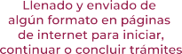

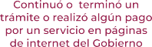
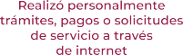
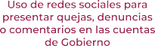



Fuente: ENCIG, 2019.

86 GOBIERNO DEL ESTADO DE OAXACA

PLAN ESTATAL DE DESARROLLO 2022-2028

De igual manera, actualmente existe una dispersión de las áreas informáticas en las dependencias y entidades del Gobierno del Estado, las cuales no mantienen ninguna comunicación entre sí, generando esfuer- zos aislados, pocos resultados y pérdida de recursos, dando incumplimiento a los prin- cipios de la eficiencia en la Administración Pública Estatal (APE).

Se realizó un diagnóstico sobre la situación actual en materia de Hardware y Software de 102 dependencias y entidades de APE y se identificó que la mayoría de estas cuen- tan con infraestructura de servidores que ha sobrepasado el tiempo de vida útil, por lo que no garantizan un buen funcionamiento en cuanto a rendimiento y seguridad.

Aunado a esto, la infraestructura se encuentra instalada en centros de datos inadecuados, con fallas constantes en el funcionamiento de la energía eléctrica, energía de respaldo, tierras físicas y aires acondicionados.

Por otro lado, aquellas dependencias y entidades que no cuentan con servidores, alojan sus sistemas y portales en equipos de cómputo, los cuales no cumplen con los requerimientos mínimos necesarios para garantizar la integridad y seguridad de la información.

En cuanto a los sistemas informáticos desarrollados de manera aislada por las dependencias y entidades de la APE, se identificó que no se implementaron meto- dologías y mejores prácticas durante el desarrollo del software, la mayoría no se encuentran documentados y no cuentan con un plan de contingencias en caso de incidentes, como fue la emergencia sani- taria generada por el virus SARS-CoV2 (COVID-19).

En el caso de los portales gubernamentales, y como resultado del diagnóstico realizado a 77 de ellos, se identificó que más del 50% de las dependencias y entidades no infor- man sobre trámites y servicios que brindan
a la ciudadanía, y aquellas que sí mues- tran información no lo realizan de manera homologada y consistente.

Por último, derivado de los hallazgos obte- nidos durante los diagnósticos realizados, se puede determinar que la falta de coordi- nación, y el uso inadecuado de los recursos tecnológicos se debe principalmente a la ausencia de una reglamentación en dicha materia, que norme y regule los esfuerzos de todas las áreas de informática existentes. Para ello, es indispensable determinar metas a la gestión, operación y entrega de servicios del área responsable del manejo de las TIC´s.

En este sentido, este Gobierno va a impulsar las nuevas tecnologías para acercarse al pue- blo, difundiendo a través de redes sociales y la plataforma gubernamental, programas y actividades propias, especialmente de aque- llas que se realizan en los espacios públicos.

Con estas acciones se pretende garantizar que las actividades que se realizan en los espacios públicos sean aprovechadas por la mayor cantidad de personas, que la ciuda- danía tenga acceso a la gestión y memoria documental, atendiendo eficazmente las solicitudes de información de la ciudadanía, iniciando con ello el proceso de transforma- ción que permitirá, a largo plazo, abatir los rezagos de las anteriores administraciones.

Trámites y servicios para dar certeza

Derivado de los Foros Regionales y Temáti- cos para la elaboración del Plan Estatal de Desarrollo 2022 – 2028, el pueblo de Oaxaca manifestó la necesidad de contar con ase- soría en materia civil, familiar y penal que permita garantizarles el acceso a la defensa jurídica con un trato digno e inclusivo.

Por otra parte, se ha identificado que exis- te desconocimiento de la ciudadanía acerca de la inscripción ante el registro como un componente de seguridad en la propiedad, al igual que se desconoce el alcance de la información registral.

GOBIERNO DEL ESTADO DE OAXACA 87

PLAN ESTATAL DE DESARROLLO 2022-2028

En este sentido, los sistemas informáticos registrales y catastrales están obsoletos, lo cual genera incertidumbre jurídica sobre los actos registrales y en materia catastral difi- culta determinar una correcta ubicación y valuación de los bienes inmuebles.

Así mismo, se hace necesaria la imple- mentación de tecnologías que permitan la interoperabilidad de las delegaciones catas- trales en el estado y la compatibilidad con el sistema nacional. De igual manera, el marco legal y normativo en materia catas- tral requiere ser actualizado.

A su vez, se identificó que es necesario actualizar la cartografía del estado, la cual a la fecha se encuentra desfasada tomando en consideración el crecimiento acelerado de la demografía en el territorio.

Estos problemas generan retrasos en la atención al usuario respecto de solicitudes, así como falta de transparencia, abriendo la puerta a actos de corrupción y pérdida de ingresos de recaudación.

Por otra parte, debido a décadas de exclu- sión, en un gran número de pueblos y comunidades, la población no cuenta con un registro de nacimiento, el cual es un requisito indispensable para otorgar benefi- cios de salud, educación y pensiones.

Esta situación no solo se ha presentado en el territorio estatal, de acuerdo con el INEGI, en 2020 radicaban 166 mil 442 oaxaque- ñas y oaxaqueños en la Ciudad de México y 212 mil 929 oaxaqueñas y oaxaqueños en el Estado de México, los cuales, por distin- tos motivos tuvieron que abandonar sus comunidades y por mucho tiempo han sido olvidados y demandan ser escuchados y atendidos.

En este sentido, uno de los objetivos prio- ritarios de la actual Administración del Ing. Salomón Jara Cruz, Gobernador del Estado de Oaxaca, es que el Gobierno sea un ins-

trumento al servicio del pueblo, por lo cual, se brindarán trámites y servicios de calidad con un trato digno para incluir a las y los oaxaqueños que históricamente han sido olvidados y que se encuentran fuera del territorio oaxaqueño.

Objetivo 2.2
Asegurar la eficacia y eficiencia de la Admi- nistración Pública del Estado de Oaxaca.

Estrategia 2.2.1
Otorgar un servicio eficiente y de calidad a
los ciudadanos del estado.

Líneas de acción
- 2.2.1.1 Establecer políticas generales y programas para la mejora de la Adminis- tración Pública Estatal.
- 2.2.1.2 Promover la adecuada administra- ción de personal y recursos materiales, la conservación del patrimonio del Gobier-
no del Estado, y el suministro oportuno de los bienes y servicios que requiera la ejecución de los programas de trabajo.
- 2.2.1.3 Aplicar el cumplimiento de las dis- posiciones legales, convenios y contratos que rijan las relaciones laborales entre el
Gobierno del Estado y sus trabajadores.
- 2.2.1.4 Contratar al capital humano ade- cuado para el buen funcionamiento de la Administración Pública.
- 2.2.1.5 Promover el desarrollo y formación integral de los servidores públicos.
- 2.2.1.6 Administrar el Archivo Históri- co del Gobierno del Estado y el Archivo General de Poder Ejecutivo del Estado
de Oaxaca.
- 2.2.1.7 Administrar el patrimonio mueble e inmueble propiedad del Estado.
- 2.2.1.8 Promover las actividades que se realizan en los espacios públicos.
- 2.2.1.9. Atender la logística de las reunio- nes, giras y eventos en las que asista el Titular del Poder Ejecutivo.
- 2.2.1.10 Establecer mecanismos de coor- dinación interinstitucional para realizar servicios aéreos en beneficio de la ciu-
dadanía.

88 GOBIERNO DEL ESTADO DE OAXACA

PLAN ESTATAL DE DESARROLLO 2022-2028

Estrategia 2.2.2
Mantener una comunicación permanente con la ciudadanía.

Líneas de acción:
- 2.2.2.1 Impulsar la producción y transmi- sión de programas de radio y televisión que promuevan el desarrollo del estado,
difundan y preserven la cultura de sus pueblos, los programas educativos de las autoridades competentes y las activida- des gubernamentales.
- 2.2.2.2 Incrementar la cobertura de radio y televisión de los medios de comunica- ción de carácter público.
- 2.2.2.3 Comunicar a la sociedad de forma clara las acciones y programas que reali- za el Gobierno del Estado en beneficio de
la población.

Estrategia 2.2.3
Impulsar el uso de las Tecnologías de la Información y Comunicación para eficientar los trámites y servicios del Gobierno.

Líneas de acción
- 2.2.3.1 Brindar servicios tecnológicos a las dependencias y entidades de la Adminis- tración Pública Estatal para garantizar la
operación óptima.
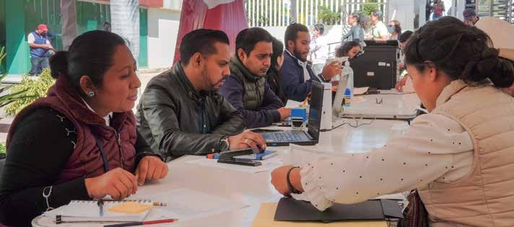
- 2.2.3.2 Establecer el marco normativo,
para el uso y aprovechamiento de las Tecnologías de la Información y Comu- nicación en la Administración Pública Estatal.
- 2.2.3.3 Desarrollar herramientas tecnoló- gicas para las dependencias y entidades de la Administración Pública Estatal, que
permitan la automatización y la mejora de trámites, servicios y procesos de ges- tión interna.

Estrategia 2.2.4
Brindar trámites y servicios eficientes que
otorguen certeza jurídica.

Líneas de acción
- 2.2.4.1 Brindar asesoría jurídica de forma gratuita y de calidad a la población, con un enfoque inclusivo y de derechos humanos.
- 2.2.4.2 Fortalecer los sistemas registrales y catastrales.
- 2.2.4.3 Impulsar la actualización del marco jurídico catastral.
- 2.2.4.4 Otorgar certificados de posesión y
títulos de propiedad.
- 2.2.4.5 Facilitar el acceso a los servicios del Registro Civil para impulsar el dere- cho a la identidad jurídica.
- 2.2.4.6 Facilitar trámites y gestiones a las y los oaxaqueños radicados en la Ciudad de México y Estado de México.

GOBIERNO DEL ESTADO DE OAXACA 89

PLAN ESTATAL DE DESARROLLO 2022-2028

PLANEACIÓN PARA EL BIENESTAR
La planeación constituye una herramienta fundamental para establecer objetivos, estra- tegias, metas, y prioridades que permitan conseguir resultados que generen bienestar en la población, y sobre todo en los grupos de atención prioritaria, esta debe ser participati- va, incluyente, territorial y estratégica.

El proceso de planeación no solo es defi- nir qué se va a hacer, sino en conjunto y mediante participación democrática, identi- ficar el por qué, cómo, cuándo y para quién.

Planeación participativa

El estado de Oaxaca está conformado por 570 municipios, de los cuales 417 son regi- dos por Sistemas Normativos Internos (SNI) y 153 por Partidos Políticos, con periodos de gestión que van desde un año hasta tres.

Muchos de los municipios regidos por SNI mantienen un sistema de escalafón, es decir que para ocupar el cargo de presi- dente Municipal, deben haber ocupado previamente otros cargos en el municipio. Así mismo, muchos de ellos desconocen las funciones que deben realizar.

En este sentido, al año 2022, de los 570 muni- cipios del estado, 324 contaban con un Plan Municipal de Desarrollo validado y vigente, lo que representa el 56.8% del total de muni- cipios, lo cual refleja el rezago en materia de planeación y la exclusión de la ciudadanía en estos procesos.

De igual manera, la anterior Administración elaboró el Plan Estatal de Desarrollo sin una consulta efectiva con la población, sin cono- cer el territorio, además los planes sectoriales e institucionales no tenían una visión de planeación a mediano plazo o largo plazo, incluso algunos planes institucionales se realizaron al finalizar dicha Administración y muchas otras dependencias no elaboraron este instrumento.

De la misma forma, existía poca coordinación interinstitucional, por lo que se realizaban acciones aisladas, propiciando que no se generaran proyectos estratégicos, viables, o muchos de ellos quedaran inconclusos.

La deficiente planeación del pasado provocó un desorden en el crecimiento poblacional y agrandó las brechas de desigualdad al permi- tir la ocupación ilegal de las zonas federales en las riberas de los ríos, de las barrancas y en zonas estratégicas; el crecimiento acele- rado de las áreas urbanas se caracterizó por nuevos desarrollos inmobiliarios con un uso monofuncional, asentamientos irregulares y lotificación de terrenos ejidales; todo esto generó un incremento en el riesgo para las personas y sus bienes.

Con la creación del Instituto de Planeación para el Bienestar en sustitución de la Coor- dinación General del Comité de Planeación para el Desarrollo (CG-COPLADE), el nuevo modelo de Planeación propone poner al territorio como eje del desarrollo sosteni- ble, con un enfoque en las personas, en el desarrollo económico local y en el cuida- do del medio ambiente a través de nuevos componentes y herramientas para lograr el Desarrollo Sostenible, enfocando su traba- jo en ordenar los asentamientos humanos, mejorar la calidad de los servicios, la movi- lidad, evitar la ocupación de las zonas de riesgo, proteger la biodiversidad, los ecosis- temas y el paisaje, con la finalidad de detonar un crecimiento económico incluyente.

Sistemas de información

No se puede planear sin conocer el territo- rio, la demanda social de todos los sectores sociales y la información estadística e indi- cadores disponibles de fuentes oficiales.

La nueva estrategia que impulsa el Instituto de Planeación para el Bienestar del estado de Oaxaca (planeación con enfoque soste-

90 GOBIERNO DEL ESTADO DE OAXACA

PLAN ESTATAL DE DESARROLLO 2022-2028

nible, enfoque de territorio para la toma de decisiones y la democracia participativa) incorpora el uso de sistemas de informa- ción geográfica y modelos informáticos que faciliten el acceso en forma oportuna a información actualizada de los datos geoes- tadísticos del estado y el comportamiento de la política de gobierno, lo cual permitirá valorar el impacto en la población, el territo- rio y su desempeño.

Democracia participativa para el bienestar

Somos un Gobierno de Territorio, no de escritorio, por lo que el Instituto de Planea- ción para el Bienestar incorpora además del enfoque de territorio, la democracia participativa en sustitución de la demo- cracia representativa del pasado, como herramientas principales para impulsar el desarrollo sostenible y la Agenda 2030 en el estado de Oaxaca.

Con ello, se busca dar legitimidad a las acciones del Gobierno a través de un acom- pañamiento, cercano y permanente con las autoridades de los 570 municipios, incorpo- rando además la participación ciudadana a partir de Foros Regionales, Foros Temá- ticos, Asambleas Comunitarias, encuentros municipales en distritos, propuestas ciu- dadanas, demandas de organizaciones sociales y finalmente, ejercicios de prioriza- ción de obras municipales.

Objetivo 2.3
Fortalecer el diseño, implementación y coor- dinación de la planeación para el bienestar con enfoque sostenible y participativo en el estado de Oaxaca.

Estrategia 2.3.1
Impulsar la planeación estratégica integral en la formulación de instrumentos de planeación.

Líneas de acción
- 2.3.1.1 Impulsar la elaboración y valida- ción de Planes Municipales de Desarrollo, regionales e Institucionales.
- 2.3.1.2 Establecer esquemas de coordina- ción interinstitucional que promuevan el bienestar del estado.
- 2.3.1.3 Contribuir a la focalización de los recursos en programas y proyectos que brinden bienestar.

Estrategia 2.3.2
Consolidar un sistema de información para la planeación.

Líneas de acción
- 2.3.2.1 Crear el Sistema de Información
Geográfica del Estado de Oaxaca (SIGEO).
- 2.3.2.2 Modernizar el portal tecnológico del Sistema de Planeación para el Desa- rrollo (SISPLADE).
- 2.3.2.3 Impulsar la creación de Unidades Básicas de Planeación en los municipios.
- 2.3.2.4 Sistematizar el proceso de perfila- ción de acciones y coinversión municipal desde la planeación estratégica.

Estrategia 2.3.3
Impulsar la democracia participativa desde el territorio.

Líneas de acción
- 2.3.3.1 Promover la participación ciuda- dana en los procesos de planeación.
- 2.3.3.2 Apoyar el fortalecimiento de las capa- cidades institucionales de los municipios.

GOBIERNO DEL ESTADO DE OAXACA 91

PLAN ESTATAL DE DESARROLLO 2022-2028

RECAUDACIÓN EFICIENTE
La calificadora nacional denominada Are- gional, anualmente publica el Índice de Desempeño Financiero de las Entidades Federativas respecto a la captación de ingre- sos propios, la administración de la deuda, el control de gasto de gestión, el ahorro inter- no y los esfuerzos para la inversión pública en la publicación 2022 el Estado ocupó la posición 14, retrocediendo dos posiciones respecto al lugar que ocupaba en 2020.

Por su parte, el IMCO publica de mane- ra bianual el Barómetro de Información Financiera Estatal (BIFE), en la publicación 2022 Oaxaca ocupa la posición número 25, posición que mantuvo con respecto a 2020, pero que retrocede 7 posiciones respecto a la publicación 2018, cuando ocupaba la posición 18.

Lo anterior, indica que en los últimos años no se implementaron estrategias y acciones que incidan de manera positiva en la ges- tión de los ingresos, gasto, deuda, ahorro e inversión pública.

Ahora bien, de acuerdo al desempeño del Indicador Trimestral de la Actividad Eco- nómica Estatal (ITAEE) se estima que la producción estatal en 2021 creció 5.08%, lo

que representa una importante recupera- ción después de haber ligado dos años de contracción por los efectos económicos derivados de la pandemia del COVID-19. De igual forma para el año 2022 se estima un crecimiento de 6.7%.

En este contexto económico, en lo que se refiere al saldo de la deuda de largo plazo y de las obligaciones del estado, para el cuar- to trimestre del 2022, se tiene un monto de 17 mil 109 millones 677 mil 245 pesos. Monto superior en más de 2 mil millones de pesos al saldo correspondiente al año 2016.

Si bien, en el sistema de alertas de la deuda de las entidades federativas, el estado de Oaxaca se encuentra en un nivel sostenible sobre el manejo de deuda actual, esto no refleja la debilidad en la que se encuentran las finanzas públicas del Estado.

Es de mencionar que en el periodo del 2016 al 2022 el Gobierno del Estado ha pagado por el costo financiero de la deuda y otras obligaciones, cerca de 10 mil millones de pesos, a pesar de que, entre estos años, la Administración anterior hizo varios procesos de reestructuración de la deuda y obligacio- nes estatales.



92 GOBIERNO DEL ESTADO DE OAXACA

PLAN ESTATAL DE DESARROLLO 2022-2028

Comportamiento de los ingresos propios

El comportamiento de los ingresos estatales ha sido variable en los últimos cuatro años, por un lado, en sentido negativo derivado de la afectación de la pandemia COVID-19 que impactó en la actividad económica resul- tando una disminución de los ingresos en 2020 y 2021 de un 14.5% y un 8% respectiva- mente en comparación con 2019.

Por otro lado, en el ejercicio 2022 a pesar de enfrentar un panorama económico adverso a nivel nacional, se denota una recupera- ción de los ingresos estatales logrando un incremento del 4% respecto a 2019 y un incremento del 12.92% con respecto al ejer- cicio 2021, lo cual refleja un crecimiento paulatino de la actividad económica estatal.





Ingresos de gestión en el Estado de Oaxaca, 2019 - 2022

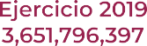
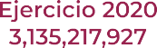
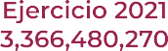
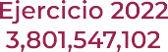


*No se toman en cuenta aprovechamientos.
Fuente: Secretaría de Finanzas del Estado de Oaxaca, portal de transparencia presupuestaria: https://www.finanzasoaxaca.gob.mx/transparenciapresupuestaria/pdf/estadisticas_fiscales/ ingresos/2022/4toTrimestre/Ingresos%20de%20Gestion.xlsx

GOBIERNO DEL ESTADO DE OAXACA 93

PLAN ESTATAL DE DESARROLLO 2022-2028

Comportamiento de las transferencias federales etiquetadas

Los ingresos que la federación transfiere a las entidades federativas para programas específicos en el ejercicio 2022 presen- taron con respecto al ejercicio 2021 un incremento del 16.75%, resultando en un monto total de 87 mil 443 millones 895
mil 769 pesos.

Los ingresos federales derivados de Par- ticipaciones, Aportaciones, Convenios, Incentivos derivados de la Colaboración Fiscal, Fondos Distintos de Aportaciones, Transferencias, Asignaciones, Subsidios y Subvenciones, y Pensiones y Jubilaciones, han reflejado el siguiente comportamiento:

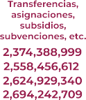Ingresos federales derivados de Participaciones, Aportaciones, Convenios, Incentivos derivados de la Colaboración Fiscal, Fondos Distintos de Aportaciones, Transferencias, Asignaciones, Subsidios y Subvenciones, y Pensiones y Jubilaciones, 2019 – 2021

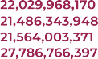
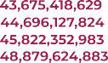
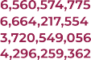
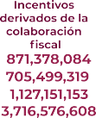
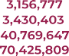
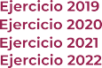Fuente: Secretaría de Finanzas del Estado de Oaxaca, 2023.

94 GOBIERNO DEL ESTADO DE OAXACA

PLAN ESTATAL DE DESARROLLO 2022-2028

De lo anterior destaca que las aporta- ciones han mantenido un incremento constante en el periodo comprendido del ejercicio 2019 al 2022, los convenios, sub- sidios y ayudas, por su parte, tienen un comportamiento variable, estos recursos se reciben en función a la gestión y disponibi- lidad del recurso. Los incentivos derivados de la colaboración fiscal reflejan un creci- miento significativo en 2022.

Lo antes expuesto, concluye que el estado de Oaxaca únicamente cuenta con ingre- sos de gestión que representan el 4.3% del presupuesto de egresos anual. En tanto que los recursos provenientes de la federación como son las Participaciones, Fondos de Aportaciones, Convenios, Transferencias, Subsidios, Ayudas representan el 95.7%.

Capacidad para la captación de ingresos en el Estado

El Gobierno del Estado, a través de la Secretaría de Finanzas, en la Administra- ción pasada realizó la firma de convenios y contratos con instituciones públicas y pri- vadas para habilitar puntos de pago en el interior del Estado y se tiene en operación 46 Centros y Módulos Integrales de Aten- ción al Contribuyente.

Pese a lo anterior, actualmente los módulos y centros de atención al contribuyente pre- sentan limitaciones operativas para brindar servicios eficientes y de calidad en las regiones del estado.

Fomento a las acciones de fiscalización y cobro coactivo

De acuerdo con los programas coordi- nados con el Servicio de Administración Tributaria en materia de fiscalización e inspección fiscal, en el año 2022 se alcanzó un 99% en el cumplimiento de las acciones establecidas en materia de impuestos federales.
La actividad de fiscalización en materia de impuestos estatales, de acuerdo con los pro- gramas anuales de los últimos cinco años, representa un esfuerzo mínimo, ya que no superan 230 acciones por año.

Las acciones implementadas en años ante- riores han sido insuficientes, así como el ejercicio de facultades en materia de cobro coactivo, si bien representa potencialmente una cartera de vencimientos que signifi- can un área de oportunidad, también lo es que se requiere de revisión para descartar la incobrabilidad y prescripción de estos.

La capacidad operativa de las áreas de fis- calización e inspección requieren de ser profesionalizadas, impulsando la ética, hones- tidad y transparencia en el quehacer de sus actuaciones, a fin de aprovechar el potencial de recuperación de créditos fiscales.

Objetivo 2.4
Mejorar la recaudación estatal generando mayores ingresos que reflejen más servi- cios públicos para el bienestar de las y los oaxaqueños.

Estrategia 2.4.1
Facilitar el cumplimiento de obligaciones para fortalecer la presencia fiscal en el esta- do de Oaxaca.

Líneas de acción
- 2.4.1.1 Implementar una política fiscal en el estado de Oaxaca que permita fortale- cer la captación de ingresos, combatir la
elusión y evasión fiscal.
- 2.4.1.2 Fortalecer los ingresos derivados de la Colaboración Administrativa Fiscal Federal.
- 2.4.1.3 Fortalecer la fiscalización e inspec- ción fiscal, y los procedimientos de cobro coactivo.
- 2.4.1.4 Implementar un programa per- manente de asistencia y asesoría al contribuyente, mediante el uso de las
Tecnologías de la Información.

GOBIERNO DEL ESTADO DE OAXACA 95

PLAN ESTATAL DE DESARROLLO 2022-2028

EJERCICIO DEL GASTO PARA NO DEJAR A NADIE ATRÁS

Panorama financiero

De acuerdo con el INEGI, la actividad econó- mica del estado de Oaxaca aporta el 1.46% a la producción nacional. Este bajo nivel de participación se debe a que aún predomi- nan las actividades económicas de bajo valor agregado, aunado a la falta de transición a actividades dedicadas a la transformación de materias primas que no sean meramen- te artesanales.

Por otra parte, el IMCO, mediante el Índice de Competitividad Estatal, mide la capa- cidad de un estado para atraer y retener talento, midiendo diferentes componentes de competitividad, en este sentido el Esta- do de Oaxaca, siempre ha estado en los tres últimos lugares en las últimas ocho medicio- nes, en esta última medición se retrocedió un lugar y Oaxaca se ubica en penúltimo lugar a nivel nacional.

Implementación del PbR – SED en el Estado de Oaxaca

En el Artículo 2, fracción LI, de la Ley Federal de Presupuesto y Responsabi- lidad Hacendaria (LFPRH), el Sistema de Evaluación del Desempeño (SED) se define como “el conjunto de elementos metodológicos que permiten realizar una valoración objetiva del desempeño de los programas, bajo los principios de verificación del grado de cumplimiento de metas y objetivos, con base en indi- cadores estratégicos y de gestión que permitan conocer el impacto social de los programas y de los proyectos”, el cual, es un componente clave del Presupuesto basado en Resultados (PbR).

En esta materia, de 2020 a 2022 Oaxaca ha pasado de la primera posición a la sexta a nivel nacional en cuanto al porcentaje de avance en el nivel de cumplimiento en la implementación del PbR-SED.

Política de gasto

Con la entrada en vigor de la Ley de Disciplina Financiera de las Entidades Federativas y los Municipios, publicada el 27 de abril de 2016, en el estado se comenzaron a implemen- tar medidas en materia de responsabilidad hacendaria, sin embargo, resulta necesario fortalecer y consolidar acciones que permi- tan realmente un manejo sostenible de la hacienda pública.

Los resultados de un gobierno responsable en el ejercicio de sus funciones guber- namentales se reflejan en un balance presupuestario sostenible, cuidando que los egresos no sean mayores a los ingresos captados por el estado, implementando diversas acciones en la asignación y distri- bución de recursos públicos con el propósito de aumentar la productividad y la eficien- cia de las erogaciones del gasto.

Ahora bien, es de aclarar que los princi- pios de austeridad bajo los cuales se rige la actual Administración serán aplicados para generar mayores beneficios y mejor aten- ción para el pueblo oaxaqueño, al publicarse la Ley Estatal de Austeridad Republicana se eliminan gastos superfluos y onerosos, regi- dos bajo el principio de que no puede haber gobierno rico con pueblo pobre.

Inversión pública

En los últimos años, el gasto de capital para la inversión pública ha sufrido fuer- tes variaciones. En 2015 la inversión fue de
4.7 mil millones de pesos, después de dejar de recibir asignaciones directas de la fede- ración en fondos como el Fondo Regional (FONREGION), la gestión de recursos finan- cieros para este tipo de obras fue mediante la participación en las bolsas concursables que ofertaba la federación, y que estaban destinadas a unas cuantas entidades fede- rativas del sureste.

96 GOBIERNO DEL ESTADO DE OAXACA

PLAN ESTATAL DE DESARROLLO 2022-2028

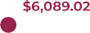Inversión pública devengada, 2015 - 2022

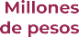
Fuente: Elaboración propia, con base en datos de la Cuenta Pública del Gobierno del Estado de Oaxaca.

A raíz de la implementación de la estrategia federal en donde se eliminan los fondos del Ramo General 23, por ser recursos públicos aprobados y ejercidos de manera discrecio- nal, el monto de inversión pública para el Estado disminuyó. Es por eso que a finales del 2019 se gestionaron recursos extraordinarios provenientes de una deuda para la ejecución de obras de inversión pública productiva.

Registro de la información de los recursos federales transferidos

Con respecto a las obligaciones que tiene el Estado para reportar los Recursos Federales Transferidos, existe el Índice de Calidad en la Información (ICI) que mide los resultados del cumplimiento dentro del Sistema de Recursos Federales Transferidos (SRFT), el cual es una obligación de carácter federal implementada por la Secretaría de Hacien- da y Crédito Público con la finalidad de transparentar de mejor manera los recursos federales que son otorgados a la entidad.
Oaxaca se posiciona en el segundo lugar a nivel nacional en el cuarto trimestre 2022, presentando en el mes de enero de 2023 un puntaje obtenido de 99.99; un avance de 11 lugares en comparación con el cuarto trimestre de 2021, donde la entidad había obtenido el lugar 13 con un puntaje de 95.

Objetivo 2.5
Optimizar la operación gubernamental para lograr mejores resultados, mayor competiti- vidad y bienestar para toda la población del estado de Oaxaca.

Estrategia 2.5.1
Implementar una gestión del ejercicio del gasto público enfocada en resultados y en la mejora continua.

Líneas de acción
- 2.5.1.1 Brindar capacitación a los servi- dores públicos en materia de inversión pública, ejercicio del gasto, integración
presupuestal, seguimiento del gasto y

GOBIERNO DEL ESTADO DE OAXACA 97

PLAN ESTATAL DE DESARROLLO 2022-2028

metodologías para la gestión de progra- mas y proyectos.
  - 2.5.1.2 Implementar un Banco de Proyec-
tos de Inversión Pública eficiente, con criterios claros y viables técnicamente para contar con una planeación de la inversión pública de mediano y largo plazo.
  - 2.5.1.3 Optimizar la programación de la
inversión pública de acuerdo a las fuen- tes de financiamiento disponibles para el Estado y con mayor impacto en los indi- cadores estratégicos.
  - 2.5.1.4 Mejorar el ejercicio del gasto
mediante el análisis de la información sur- gida del monitoreo y el seguimiento de este y del desempeño para brindar retro- alimentación a las áreas involucradas.
  - 2.5.1.5 Realizar la asignación presupues-

taria de los recursos públicos, atendiendo los principios de disciplina financiera, racionalidad y austeridad.
- 2.5.1.6 Hacer eficiente el flujo de los recursos financieros, para contar con dis-
ponibilidad financiera y hacer frente a los compromisos adquiridos por los Ejecuto- res de gasto.
- 2.5.1.7 Establecer programas de sanea-
miento de las finanzas del estado,
transparentes y responsables.
- 2.5.1.8 Fomentar mecanismos de ren- dición de cuentas, para dar a conocer a
la ciudadanía el destino de los recursos públicos.
- 2.5.1.9 Ser un gobierno abierto y trans- parente, oportuno en la divulgación de
información pública.

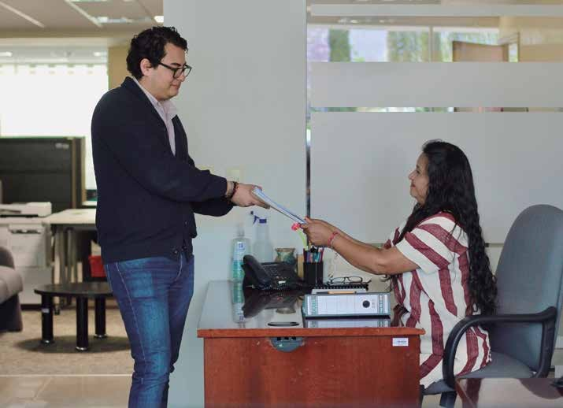

98 GOBIERNO DEL ESTADO DE OAXACA

PLAN ESTATAL DE DESARROLLO 2022-2028

2.6 MEJORA CONTINUA DE LA GESTIÓN PÚBLICA
Para cumplir con el precepto de que nadie se quede atrás y que nadie se quede afuera; es importante diseñar e implementar polí- ticas públicas eficientes que atiendan las necesidades primordiales de la población, considerando la participación ciudadana y las demandas planteadas por la sociedad.

En este sentido, es necesario establecer una adecuada coordinación interinstitu- cional que permita la implementación eficaz y eficiente de los planes, programas y proyectos establecidos por parte de la Administración Pública Estatal; lo que per- mitirá tener un adecuado desempeño del Gobierno del Estado.

De acuerdo con datos de la Encuesta Nacio- nal de Calidad e Impacto Gubernamental (ENCIG) realizada por el INEGI, en el 2021, el 9.7% de la población de 18 años y más que habita en áreas urbanas consideraba que un problema social importante en la entidad es la falta de coordinación entre los niveles de gobierno, lo que podría incidir en el logro de los objetivos planteados por la Administración Estatal.

Es importante mencionar que aun cuando esta percepción se encuentra por debajo de la media nacional que es de 12.3%, se tuvo un incremento de más de tres puntos por- centuales con respecto al año 2019 que fue de 6.6 %. Por ello, es necesario fortalecer los canales de coordinación interinstitucional que permitan la adecuada ejecución de las acciones de Gobierno.

Por otra parte, para impulsar la mejora conti- nua de las políticas públicas en el estado, es necesario establecer mecanismos de segui- miento y evaluación que generen información útil que contribuya a la toma efectiva de deci- siones orientadas al logro de resultados.

Al respecto, una herramienta importante para valorar el desempeño del estado con

respecto al logro de los objetivos y metas establecidas es el Sistema de Evaluación del Desempeño (SED), a través del cual, con base en la verificación del grado de cum- plimiento de indicadores estratégicos y de gestión, se puede conocer el impacto social de los programas y proyectos de Inversión.

De acuerdo con el Índice de Monitoreo y evaluación en las entidades federativas realizado por el Consejo Nacional de Eva- luación de la Política Social (CONEVAL), en 2021, Oaxaca se ubicó en la primera posi- ción a nivel nacional con 99.1 puntos de cumplimiento, lo que denota el avance en la normatividad y metodologías aplicadas para el monitoreo y evaluación de los pro- gramas sociales.

Por otra parte, el Informe del Avance en la implementación del Presupuesto basa- do en Resultados (PbR) y del Sistema de Evaluación del Desempeño realizado por la Secretaría de Hacienda y Crédito Públi- co (SHCP), muestra que en la sección de seguimiento, Oaxaca bajó de un puntaje del 100% en 2020 a 92.5% en 2022, por lo que es necesario reforzar las acciones realizadas por las instancias normativas y ejecutoras para el seguimiento de los indicadores y metas de Gobierno, que permitan medir el logro de los objetivos de las políticas públi- cas implementadas.

Además, con respecto a la sección de Eva- luación de dicho informe, Oaxaca se ha mantenido con 100% de cumplimiento, esto debido a que se cuenta con un proce- so establecido y sólido de la Evaluación de desempeño y de las herramientas y meca- nismos utilizados para esta.

Estos resultados son importantes y mues- tran el avance en materia de seguimiento y evaluación en el estado; sin embargo, solo contemplan la parte normativa y meto- dológica de las instancias normativas de

GOBIERNO DEL ESTADO DE OAXACA 99

PLAN ESTATAL DE DESARROLLO 2022-2028

la Administración Pública Estatal, lo cual no necesariamente se traduce en políti- cas públicas eficientes que cumplan con el objetivo de mejorar la calidad de vida y pro- piciar el bienestar de la población.

En contraste con estos resultados, de acuerdo con la ENCIG, en 2021, el 28.2% de la población de 18 años y más que habita en áreas urba- nas, considera que el mal desempeño del Gobierno es un problema social importante, lo que denota que al menos un cuarto de la población encuestada tiene la percepción de que el Gobierno Estatal no cumple con un desempeño adecuado respecto a la atención de las necesidades de los ciudadanos.

A fin de mejorar la percepción del desem- peño gubernamental, pero sobre todo de mejorar las intervenciones públicas imple- mentadas por el Gobierno para atender a los sectores y temas prioritarios de la población, es necesario implementar un modelo de evaluación del desempeño que considere la perspectiva ciudadana, que permita no solo llevar el pulso del cumplimiento normativo y metodológico, sino que dé cuenta de la atención efectiva de las problemáticas que aquejan al estado.

Existen diversas causas que propician que un gobierno no tenga los resultados esperados y que las políticas y programas públicos que implemente no mejoren la calidad de vida y el bienestar de la pobla- ción; entre las cuales se encuentra la falta de aprovechamiento de la información derivada del seguimiento y la evaluación para la toma de decisiones, y mejora en las intervenciones gubernamentales, lo que conlleva al uso ineficiente de los recursos públicos, así como el bajo nivel de inno- vación en los procesos y servicios que proporciona el Estado.

Otro aspecto que incide en la mejora de la gestión pública es propiciar la transparen- cia y rendición de cuentas en la población, informando sobre los avances y logros obte-

nidos en cumplimiento a lo establecido en el Plan Estatal de Desarrollo a través de los planes, programas y proyectos, propiciando la transparencia y rendición de cuentas en el quehacer público.

En este sentido, cabe mencionar que, de acuerdo con la ENCIG en 2021, el 6.6 % de la población encuestada consideraba que otro problema social importante es la falta de rendición de cuentas.

Objetivo 2.6
Mejorar el desempeño gubernamental en la implementación de políticas públicas que atiendan las necesidades de la población oaxaqueña.

Estrategia 2.6.1
Consolidar el Sistema de Evaluación del Desempeño de Oaxaca.

Líneas de acción
- 2.6.1.1 Establecer mecanismos normati- vos que permitan la adecuada ejecución de las políticas públicas en el marco del Sistema de Evaluación del Desempeño.
- 2.6.1.2 Sistematizar la información gene- rada por las instancias normativas sobre
la ejecución de las políticas públicas para el seguimiento y evaluación.
- 2.6.1.3 Fortalecer los procesos de
seguimiento de las políticas públicas
implementadas por el Gobierno Estatal.
- 2.6.1.4 Implementar un modelo de eva- luación del desempeño que contemple la participación ciudadana.
- 2.6.1.5 Propiciar la mejora continua en
las políticas públicas a través de la infor-
mación generada de los procesos de seguimiento y evaluación.
- 2.6.1.6 Informar sobre el avance en la
implementación de las políticas públicas
para el logro de los objetivos de gobierno.

Estrategia 2.6.2
Impulsar mecanismos de coordinación interinstitucional para la ejecución y mejo- ra de las políticas públicas.

100 GOBIERNO DEL ESTADO DE OAXACA

PLAN ESTATAL DE DESARROLLO 2022-2028

Líneas de acción
- 2.6.2.1 Implementar un modelo de coordi- nación interinstitucional que permita dar atención a las necesidades de la población.
- 2.6.2.2 Establecer mecanismos de coordinación interinstitucional e inter- gubernamental para la atención de la
demanda social y peticiones ciudadanas.

- 2.6.2.3 Consolidar el sistema de segui-
miento y atención de las peticiones ciudadanas.
- 2.6.2.4 Implementar espacios de partici- pación ciudadana en las ocho regiones del estado para atender y dar respuesta a
las necesidades de la población.
- 2.6.2.5 Impulsar la vinculación con el sector social y político que fortalezca las intervenciones públicas del gobierno.

GOBIERNO DEL ESTADO DE OAXACA 101

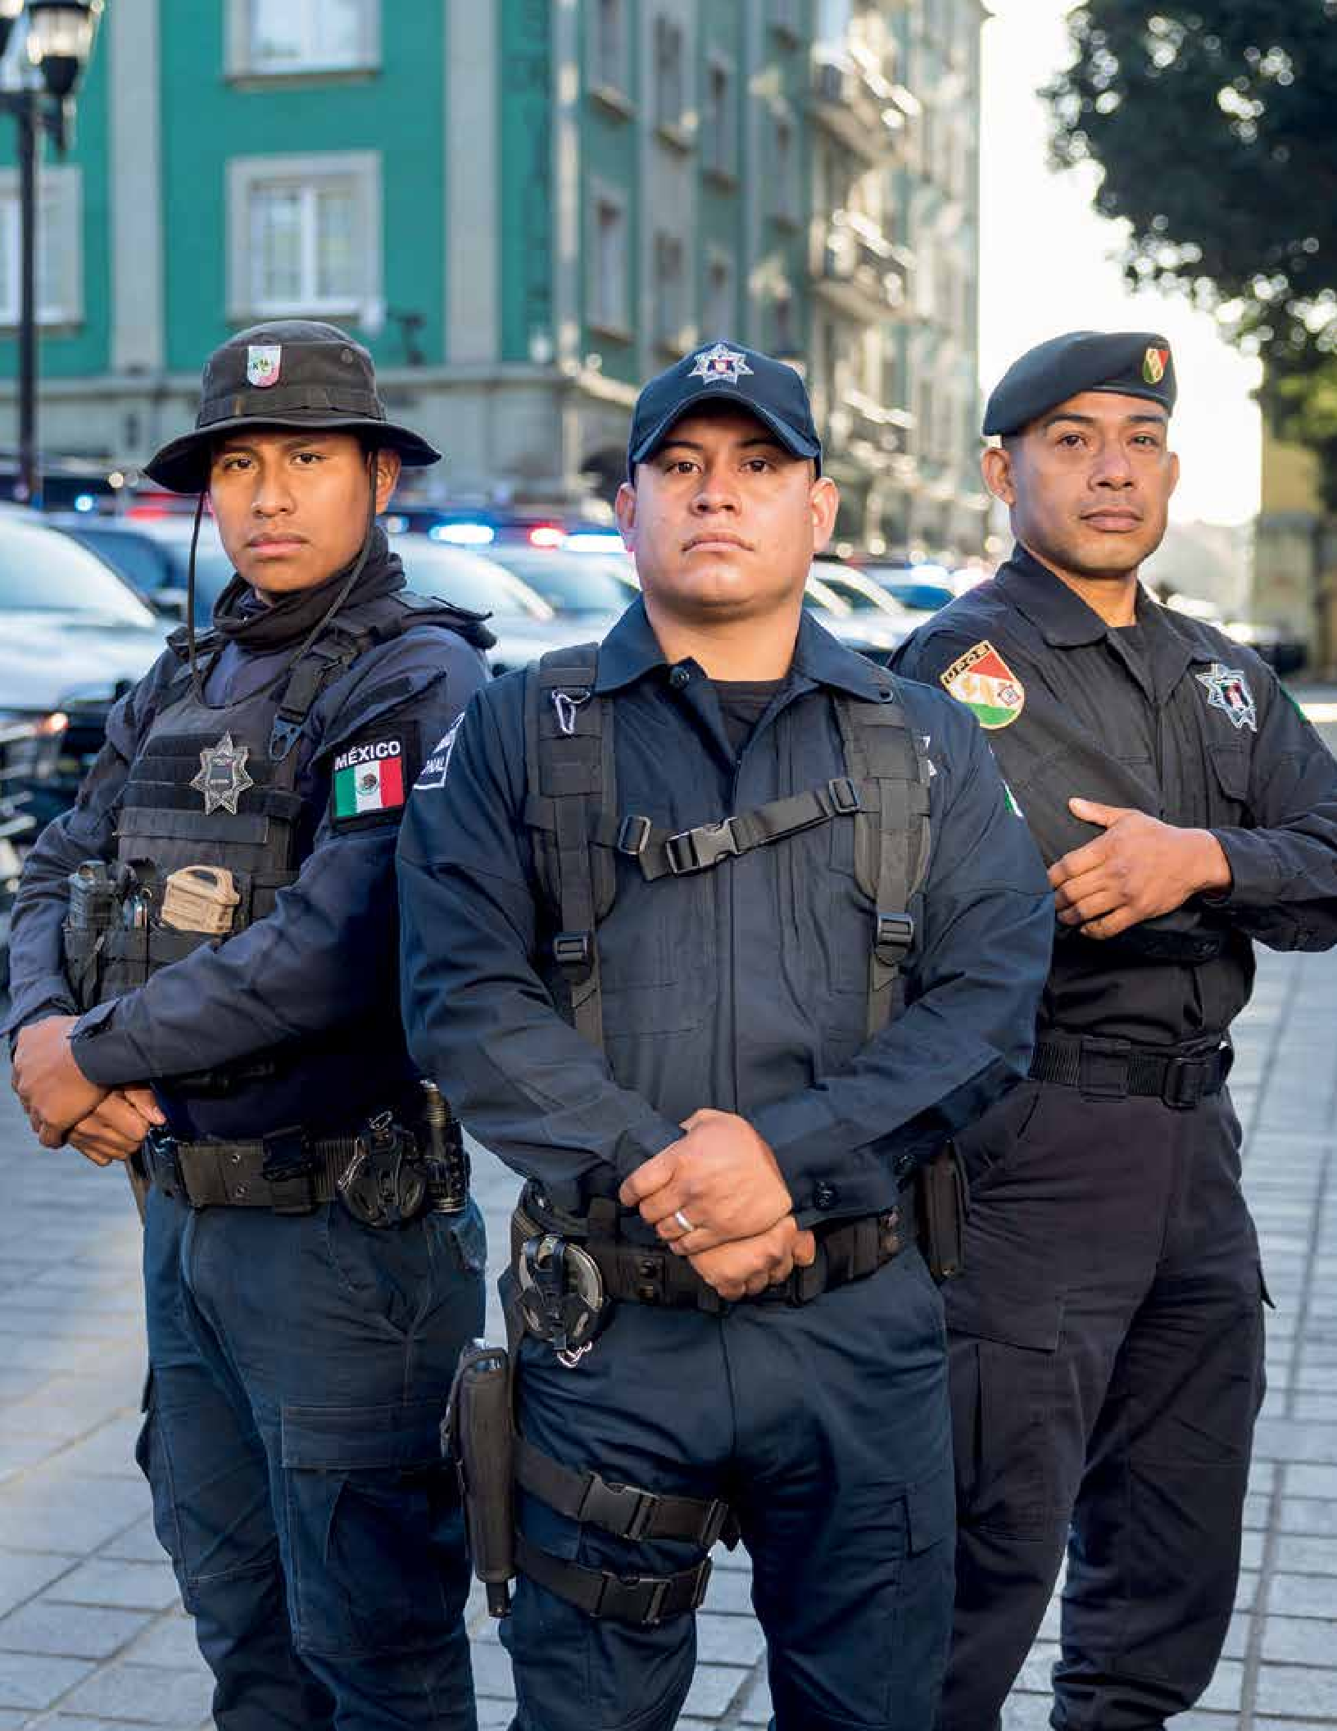
PLAN ESTATAL DE DESARROLLO 2022-2028

102 GOBIERNO DEL ESTADO DE OAXACA

PLAN ESTATAL DE DESARROLLO 2022-2028

Eje 3.
Seguridad y Justicia para Vivir en Paz

Introducción

El Gobierno de la Cuarta Transformación en Oaxaca implementará un nuevo modelo en materia de paz y seguridad ciudadana, que tiene como objetivo prioritario la reducción de los índices delictivos mediante acciones que incidan de manera directa en las raíces de la delincuencia y la pérdida de seguridad.

En ese sentido, la actual Administración enfocará sus esfuerzos para construir un espacio de seguridad, justicia, igualdad y bienestar, en el cual se fomente la repara- ción integral, la participación y el respeto a los derechos humanos, generando una cul- tura de cohesión y previsión social en donde las y los oaxaqueños puedan vivir en paz.

Con el inicio de la primavera oaxaqueña se cambiará el enfoque tradicional de seguri- dad pública al de seguridad ciudadana, el cual pone en el centro de atención la vida digna de las personas, con una orientación en la prevención y el desarrollo de soluciones pertinentes, que creen alianzas para contri- buir a hacer realidad una sociedad en paz, justa y con respeto al Estado de Derecho.

Se construirá un Nuevo Pacto Social para la convivencia pacífica y segura, en donde las mujeres puedan vivir sin miedo y vio- lencia, impulsando la participación de una ciudadanía activa e informada donde el
gobierno sea un puente hacia la construc- ción de acuerdos y soluciones integrales, siempre con base en la ley, pero con la flexibilidad del diálogo, la justicia y la repa- ración del daño; mecanismos heredados de nuestra cultura milenaria.

Como parte de las políticas del fomento a la cultura de la paz, la seguridad, la legali- dad y la gobernabilidad, se implementarán modelos integrales, instrumentos y meca- nismos que garanticen la vigencia de los derechos humanos, integrando una aten- ción especializada para las víctimas de violencia y del delito.

De esta manera, la estrategia de seguridad ciudadana en el estado de Oaxaca se enca- mina a realizar acciones para combatir las causas de la incidencia delictiva con base en principios y a los derechos humanos; así mismo, promoverá la administración de la seguridad penitenciaria y el fortalecimiento de la reinserción social para mejorar las con- diciones de reclusión en concordancia con los estándares de respeto a derechos humanos.

Además, se impulsará una gestión integral del riesgo para mitigar los daños y afecta- ciones ante la ocurrencia de emergencias o desastres, disminuyendo las condiciones de vulnerabilidad en la sociedad.

GOBIERNO DEL ESTADO DE OAXACA 103

PLAN ESTATAL DE DESARROLLO 2022-2028

  - PREVENCIÓN, PROTECCIÓN Y SEGURIDAD CIUDADANA
Por muchos años, la sociedad oaxaqueña ha sido vulnerable al alza desmedida de actos delictivos, que acosa y lacera sin dis- tinción alguna.

A nivel nacional, Oaxaca se ha posicionado en el límite de los estados con alza en los delitos como trata de personas, feminicidios, extorsión, robo de vehículos, homicidios dolosos, robo a transeúntes, robo de auto- partes, entre muchos otros.

En este sentido, los estados con tasas más altas de crímenes de la delincuencia organi- zada, homicidios y asaltos violentos, tienen

un mayor impacto económico, por lo cual además de que la inseguridad repercute en la vida, dignidad y paz de las personas, también afecta en lo económico, generando brechas de desigualdad más grandes entre las entidades federativas.

De acuerdo con el Índice de Paz en Méxi- co 2022, el estado de Oaxaca fue la cuarta entidad a nivel nacional con el mayor costo económico por violencia, con un costo per cápita de 34 mil 695 pesos, que equivale al 35.1% del Producto Interno Bruto Estatal (PIB), es decir, 144 mil 500 millones de pesos.

Costo económico de la violencia, los cinco estados más afectados 2021
51.9
Zacatecas
Costo económico de violencia (% de PIB por estado)
Estado
Michoacán 44.6
Oaxaca 35.1
Guerrero 33.2
Morelos 43.5
Fuente: Instituto para la Economía y la Paz (2022).

Es importante destacar que uno de los mayores daños ocasionados a la ciudadanía ha sido la descoordinación operativa de las instituciones de seguridad y la inexistencia de un organismo estatal para la atención integral a las víctimas.
De acuerdo con lo establecido en el Registro Único Policial (RUPO), el estado de fuerza actual es de 2 mil 678 policías estatales; esto indica que por cada mil 543 ciudadanos exis- te un policía estatal para darle seguridad,

cifra insuficiente para generar las condicio- nes de seguridad que el Estado requiere.

Desde la publicación del Modelo Nacional de Policía y Justicia Cívica (MNPJC) en el año 2019, el estado tiene un rezago de 3 años y poco se ha hecho para armonizar la Política de Seguridad y Paz federal al nivel estatal.

Por otra parte, en la actualidad existen 40 municipios oaxaqueños que tienen decla- ratoria de Alerta de Violencia de Género.

104 GOBIERNO DEL ESTADO DE OAXACA

PLAN ESTATAL DE DESARROLLO 2022-2028

En este sentido, la Encuesta Nacional de la Dinámica de las Relaciones en los Hogares 2021 (ENDIREH) estima que, en el estado de Oaxaca, 7 de cada 10 mujeres de 15 años o más, experimentaron algún tipo de violen- cia psicológica, física, sexual, económica o patrimonial a lo largo de la vida.

Los ámbitos dónde se presentan estos tipos de violencia son: en la escuela, en el trabajo, en la comunidad, en los espacios públicos y
en el hogar, y en la gran mayoría de estos delitos no hubo denuncia o no se inició una carpeta de investigación.

De acuerdo con los indicadores de inciden- cia delictiva reportados por el Secretariado Ejecutivo del Sistema Nacional de Seguridad Pública para el periodo enero a noviembre de 2022, los delitos que más se cometen en el estado son los relacionados a la violencia familiar y el robo de vehículos.

Principales delitos. Enero – noviembre 2022

Delito | Carpetas de investigación | Regiones de mayor incidencia
Violencia familiar | 514 | Costa, Istmo y Cuenca del Papaloapan

Robo a vehículo | 226 | Valles Centrales, Istmo y Mixteca
Robo a transeúnte | 220 | Valles Centrales, Istmo y Costa
Delitos sexuales | 170 | Valles Centrales, Mixteca, Costa e Istmo
Robo a negocios | 118 | Valles Centrales, Istmo y Cuenca del Papaloapan

Fuente: Elaboración propia con base en la información del Sistema Nacional de Seguridad Pública.

Los efectos del incremento de la violencia en nuestra sociedad permean directamente en la estabilidad y sana convivencia de las familias oaxaqueñas, misma que deriva en la disfun- cionalidad de esta y genera la desestabilidad social en nuestras comunidades, y por ende induce al incremento de comisión de delitos.

En este sentido, la falta de políticas públi- cas en materia de prevención de la violencia tiene costos muy altos, que impactan social y económicamente a la población, traducién- dose en la pérdida de confianza de la gente hacia los Sistemas de Seguridad Pública.

En materia de percepción sobre la Segu- ridad Pública, de acuerdo con la Encuesta Nacional de Victimización y Percepción sobre Seguridad Pública (ENVIPE 2022), a nivel nacional, 61.2% de la población de 18 años y más consideró la inseguri- dad como el problema más importante que aqueja hoy en día, mientras que, en Oaxaca, el 40% de la población considera que la inseguridad es el tercer mayor pro- blema del estado, ocupando la salud y el aumento de los precios los lugares 1 y 2 respectivamente.

GOBIERNO DEL ESTADO DE OAXACA 105

PLAN ESTATAL DE DESARROLLO 2022-2028
Distribución sobre los temas que generan más preocupación Oaxaca vs Nacional


Fuente: ENVIPE 2022, INEGI.

Es importante señalar que, a pesar de que a partir del año 2020 se ha registrado una disminución importante en la percepción de la inseguridad como tema de mayor pre-
ocupación en el estado de Oaxaca, esta se ha mantenido constante desde el año 2012 como uno de los principales problemas que aquejan a la población.

Percepción sobre Seguridad Pública del estado de Oaxaca como tema que genera preocupación


Fuente: ENVIPE 2022, INEGI.

106 GOBIERNO DEL ESTADO DE OAXACA

PLAN ESTATAL DE DESARROLLO 2022-2028

En este sentido, de acuerdo con la ENVIPE 2022, el 71.2% de la población en la entidad, considera que vivir en su entorno más cer-

cano, colonia o localidad es inseguro, cifra que se ha mantenido constante desde el año 2011.

Percepción de inseguridad en Oaxaca 2011 - 2020

Fuente: ENVIPE, 2022. INEGI.

En ese contexto, la ausencia de una Comi- sión de Atención Integral a Víctimas en el Estado, ha resultado ser un factor propi- ciante del índice de impunidad, pues de acuerdo con la ENVIPE 2022 en el 94.2% de los delitos cometidos en Oaxaca, no existe una denuncia o no se inició con la carpeta de investigación correspondiente.
Asimismo, se estima que el 19.2% de los hogares en el estado tuvo al menos una persona víctima de delito durante el año 2021. De tal forma, en los 528 mil 522 delitos estimados en Oaxaca, la persona víctima estuvo presente en el 59.2% de los casos; aunado a que en el 74.8% de los casos, esta manifestó haber sufrido un daño.

Porcentaje de hogares con víctimas de delitos en Oaxaca y a nivel nacional, 2011-2021

Fuente: ENVIPE, 2022. INEGI.

GOBIERNO DEL ESTADO DE OAXACA 107

PLAN ESTATAL DE DESARROLLO 2022-2028

Por esta razón, se busca diseñar y fortalecer políticas públicas en materia de seguridad, atención y reparación integral; así como el acceso a la justicia y verdad a las víctimas en el ámbito estatal y municipal; que devuelvan la confianza en la población y minimicen los costos que la inseguridad y la delincuencia traen consigo.

Es por ello que en este gobierno se ha busca- do construir espacios dedicados a la previsión social, generando diferentes acciones enca- minadas al cumplimiento de objetivos planteados en materia de seguridad, preven- ción del delito e impartición de justicia.

Objetivo 3.1
Contribuir a mejorar la seguridad y paz de la población oaxaqueña.

Estrategia 3.1.1
Fortalecer los servicios de seguridad y protec- ción ciudadana de forma efectiva y profesional.

Líneas de acción
- 3.1.1.1 Mejorar los mecanismos de coordi- nación interinstitucional y cooperación internacional en materia de seguridad y
protección ciudadana.
- 3.1.1.2 Impulsar la implementación de un Centro de Comando, Control, Cómputo, Comunicaciones y Contacto Ciudadano e
inteligencia en el estado de Oaxaca.
- 3.1.1.3 Modernizar la infraestructura tec- nológica, física y equipamiento de las instituciones de seguridad y protección
ciudadana.
- 3.1.1.4 Incrementar el estado de fuerza, la cobertura de servicios y la presencia de las instituciones de seguridad y protec-
ción ciudadana.
- 3.1.1.5 Mejorar las áreas operativas del Centro Estatal de Evaluación y Control de Confianza para hacer eficaz su actua-
ción y aumentar la capacidad de policías
certificados.
- 3.1.1.6 Impulsar la carrera policial, la profesionalización, la capacitación, la cer- tificación y el régimen disciplinario de los

integrantes de las instituciones de segu- ridad y protección ciudadana.
- 3.1.1.7 Promover la actualización del marco jurídico en materia de seguridad.
- 3.1.1.8 Fomentar la correcta actuación de los integrantes de las instituciones de seguridad y protección ciudadana.
- 3.1.1.9 Incrementar los derechos y bene- ficios laborales de los integrantes de las instituciones de seguridad y protección
ciudadana.
- 3.1.1.10 Brindar atención especializada a hombres que ejercen violencia contra las mujeres.

Estrategia 3.1.2
Fortalecer los factores de protección y pre- vención de las violencias.

Líneas de acción
- 3.1.2.1 Coordinar las instancias que integran el Sistema Estatal de Seguridad Pública.
- 3.1.2.2 Brindar asistencia a la creación y seguimiento de las unidades municipales de prevención del delito y participación ciudadana.
- 3.1.2.3 Difundir programas y campañas en materia de prevención del delito que fortalezcan la participación ciudadana.
- 3.1.2.4 Implementar Jornadas de Paz y Justicia para Mujeres, Adolescentes y Niñas con servicios integrales.
- 3.1.2.5 Establecer espacios seguros para resguardar a posibles víctimas de violen- cia de género.
- 3.1.2.6 Promover la igualdad sustantiva entre mujeres y hombres para contribuir
a la prevención de la violencia contra las mujeres y al ejercicio pleno de los dere- chos de las mujeres, adolescentes y niñas.

Estrategia 3.1.3
Fortalecer el funcionamiento institucional del sistema penitenciario.

Líneas de acción
- 3.1.3.1 Fortalecer la infraestructura de los centros penitenciarios y especializados.
- 3.1.3.2 Impulsar servicios de calidad de

108 GOBIERNO DEL ESTADO DE OAXACA

PLAN ESTATAL DE DESARROLLO 2022-2028

los centros penitenciarios especializados del estado.
- 3.1.3.3 Impulsar la reinserción social de las personas privadas de su libertad.
- 3.1.3.4 Fortalecer la cultura de reinserción social e integración al núcleo familiar.
- 3.1.3.5 Promover el incremento de la plantilla de personal de seguridad, salud y especialistas de los centros penitencia-
rios y especializados.

Estrategia 3.1.4
Mejorar la supervisión de las medidas caute- lares en el estado.

Líneas de acción
- 3.1.4.1 Impulsar la supervisión de las medidas cautelares en ejecución penal.
- 3.1.4.2 Promover la actualización de los procesos especializados de atención y operación de acuerdo con el marco
jurídico vigente, en materia de medida cautelar y suspensión condicional del proceso a prueba.
- 3.1.4.3 Impulsar mecanismos de coordi- nación con las autoridades auxiliares en materia del sistema de justicia penal.
- 3.1.4.4 Impulsar la modernización de la infraestructura física y tecnológica, equi- pamiento, sistemas de comunicación de
acuerdo con las funciones, responsabi- lidades y atribuciones de la Unidad de Medidas Cautelares.
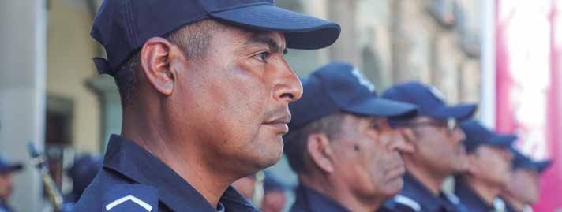
- 3.1.4.5 Promover el incremento de la
plantilla de personal especializado en la Unidad de Medidas Cautelares.

Estrategia 3.1.5
Promover la atención integral a personas víctimas de delitos del fuero común y de violaciones a derechos humanos cometidos por autoridades estatales y municipales.

Líneas de acción:
- 3.1.5.1 Consolidar la operatividad del Sistema Estatal de Atención Integral a Víctimas.
- 3.1.5.2 Brindar atención especializada a las personas víctimas durante la investi- gación de los delitos y ante los juzgados
y tribunales del fuero común.
- 3.1.5.3 Brindar medidas de atención y ayuda inmediata e impulsar la reparación integral del daño.
- 3.1.5.4 Brindar atención especializada a personas víctimas de violaciones a derechos humanos cometidas por auto-
ridades estatales o municipales.
- 3.1.5.5 Crear planes, programas y políti- cas públicas para la atención integral a víctimas, con un enfoque transversal de
género y atención diferencial a la infan- cia, los adultos mayores, la población indígena y las personas en situación de desplazamiento interno.
- 3.1.5.6 Impulsar la actualización del marco jurídico estatal en materia de atención integral a víctimas.

GOBIERNO DEL ESTADO DE OAXACA 109

PLAN ESTATAL DE DESARROLLO 2022-2028

GOBERNABILIDAD Y DERECHOS HUMANOS
La gobernabilidad es una de las princi- pales características que define el buen gobierno, puesto que propone la coad- yuvancia de los tres niveles de gobierno (municipal, estatal y federal), así como una alianza entre las dependencias, organiza- ciones civiles/sociales, y la ciudadanía en general para construir un equilibrio entre las demandas y las respuestas dadas por el gobierno en turno.

Ahora, con la nueva Administración de la Cuarta Transformación, se inaugura una nueva etapa en la historia del estado, y con ello, una conversión en diversas materias y áreas que, en gobiernos anteriores, fueron abandonas y vulneradas.

La creación de espacios de diálogo y con- certación como principal herramienta del nuevo Gobierno de Oaxaca es y será el único instrumento para la atención de conflictos sociales y políticos que, a su vez, ayude a la construcción de un Estado de Derecho y Bienestar para las y los oaxaqueños.

Manifestaciones y bloqueos

Las manifestaciones y bloqueos surgieron como herramienta de presión ante gobier- nos que no respondían de manera oportuna a las necesidades y demandas de los secto- res más desfavorecidos.

Por mucho tiempo, los bloqueos en Oaxaca han sido el único modo en el que las orga- nizaciones, movimientos y grupos sociales han podido tener una cercanía con el apa- rato gubernamental, generando un proceso en el que el gobierno no ofrece respuestas y la ciudadanía se moviliza con el fin de ser escuchados y atendidos.

De acuerdo con el Censo Nacional de Seguridad Pública Estatal, en 2020 a nivel nacional se reportaron 3 mil 331 tomas de casetas de peaje y mil 156 obstrucciones de carreteras, siendo el estado de Oaxaca el que concentró la mayor cifra de obstruc- ciones de carreteras (643) y el tercero en tomas de casetas de peaje (69).

Obstrucciones de carreteras de jurisdicción estatal según entidad federativa 2020

Fuente: Instituto Nacional de Estadística y Geografía (2021).

110 GOBIERNO DEL ESTADO DE OAXACA

PLAN ESTATAL DE DESARROLLO 2022-2028

Tomas de caseta de peaje de jurisdicción estatal según entidad federativa 2020



Fuente: Instituto Nacional de Estadística y Geografía (2021).

Tomando en consideración este contexto, la actual Administración trabajará cada día para implementar mecanismos y espacios de diálogo que ayuden a formar relaciones interinstitucionales e interculturales con los diversos actores sociales para mitigar cualquier tipo de obstrucción a las vías de comunicación.

Derechos humanos

El 10 de junio de 2011 se reformó estructu- ralmente la concepción de los derechos humanos en el Estado mexicano, por lo que se incorporó en diversas materias la obligación de las autoridades jurisdiccio- nales y administrativas para coadyuvar en la resolución de conflictos bajo el principio pro-persona.

Este principio consiste en elegir la norma que protege de manera más amplia a las personas; es por esto que, la dignidad y el
respeto a los derechos humanos es una de las principales materias que el actual gobier- no, a través de sus diferentes dependencias y órganos auxiliares, pondrá en práctica.

Actualmente existen comunidades enfren- tadas y divididas, y en algunos casos esta conflictividad se ha vuelto violenta. De acuer- do con la Comisión Mexicana de Defensa y Promoción de los derechos humanos (CMDPH), de las mil 328 víctimas de despla- zamiento forzado en Oaxaca, la mayoría se concentra en pueblos indígenas.

El desplazamiento forzado interno (DFI), es un fenómeno que vulnera gravemente a las víctimas, exponiéndolas a violaciones expresas en el ejercicio de sus derechos humanos, provocando sufrimiento, falta de medios de subsistencia, carencia de un hogar, problemas de salud, educación, y violaciones a los derechos humanos de las y los niños, jóvenes y adultos mayores.

GOBIERNO DEL ESTADO DE OAXACA 111

PLAN ESTATAL DE DESARROLLO 2022-2028

En este contexto, el respeto a los derechos humanos debe ser una tarea esencial en todo el estado, por lo que el actuar de las y los servidores públicos siempre deberá ir al margen de lo establecido en la Constitución, y bajo los principios contemplados en los códigos de ética como: el interés público, igualdad, no dis- criminación y protección a los pueblos y comunidades originarias.
Esto no había sido respetado en las ante- riores administraciones, debido a que, según datos de la Defensoría de los Dere- chos Humanos del Pueblo de Oaxaca, las autoridades responsables señaladas con mayor frecuencia por presuntas violaciones de derechos humanos son las Autoridades Municipales, la Fiscalía General del Estado de Oaxaca y el Instituto Estatal de Educa- ción Pública de Oaxaca.

Autoridades responsables señaladas con mayor frecuencia, 2022
Autoridades responsables

Denominación
Total de señalamientos

 | del 2022
Autoridades Municipales | 1,115
Fiscalía General del Estado de Oaxaca | 445
Instituto Estatal de Educación Pública de Oaxaca | 248
Tribunal Superior de Justicia del Estado de Oaxaca | 226
Secretaría de Seguridad Pública del Estado de Oaxaca | 174

Fuente: Información de Archivo de la Defensoría de los Derechos Humanos del Pueblo de Oaxaca (2022).

De lo anterior, la Defensoría de los Derechos Humanos del Pueblo de Oaxaca efectúa una revisión y análisis para aplicar el Catálogo de Calificación de Investigación a Violación de
Derechos Humanos, de los cuales se des- tacan las siguientes descripciones de los derechos más transgredidos por parte de las dependencias.

Derechos violados por parte de las dependencias en 2022

Derechos violados
Descripción | Total de señalamientos 2022
Derecho a la legalidad | 875
Falta de fundamentación | 617
Derecho a la libertad deambulatoria | 280
Detención arbitraria | 180
Derecho a la integridad personal | 160
Derecho a la educación | 116
Restricción del acceso a la educación | 75
Uso desproporcionado de la fuerza | 34

Fuente: Información de Archivo de la Defensoría de los Derechos Humanos del Pueblo de Oaxaca (2022).

112 GOBIERNO DEL ESTADO DE OAXACA

PLAN ESTATAL DE DESARROLLO 2022-2028

En este contexto, el derecho a la legalidad es una de las principales violaciones que presuntamente cometen las dependencias y autoridades del estado de Oaxaca, en el periodo diciembre 2021 a diciembre 2022, estas transgresiones afectaron en mayor proporción a las mujeres (55%) y su principal causa fue la comisión de delito (82.5%).

A partir de estos datos, es evidente que el estado requiere la implementación inme- diata de políticas públicas que permitan asegurar el derecho humano y el acceso a la justicia a los sectores de la sociedad que lo requieran, así como brindar ayuda, asis- tencia, atención, acceso a la verdad, a la no repetición y a la reparación integral a las víc- timas en los ámbitos estatal y municipal.

Objetivo 3.2
Impulsar la gobernabilidad democrática, orden social y respeto a los derechos huma- nos en el estado.

Estrategia 3.2.1
Fortalecer los procesos de gestión y aten- ción de demandas.

Líneas de acción
- 3.2.1.1 Promover programas que brinden justicia y bienestar al pueblo de Oaxaca.
- 3.2.1.2 Realizar convenios y acuerdos para la atención y solución de conflictos socia- les, políticos y agrarios.
- 3.2.1.3 Construir programas estata- les dedicados a fomentar los derechos humanos, la diversidad social y la plura-
lidad política.
- 3.2.1.4 Establecer mecanismos de comu- nicación y concertación que promuevan el diálogo entre la ciudadanía y el gobier-
no para dar atención a las demandas ciudadanas.
- 3.2.1.5 Fortalecer los procesos de pre- visión social hacia las comunidades y pueblos originarios del estado de Oaxaca.

Estrategia 3.2.2
Impulsar el pleno goce de los derechos humanos de las y los oaxaqueños que habi- tan y transitan en el territorio oaxaqueño.

Líneas de acción
- 3.2.2.1 Crear sinergias entre los niveles de gobierno municipal y estatal para pro- mover, garantizar y respetar los derechos
humanos de todas las personas.
- 3.2.2.2 Promover una cultura de legalidad y honestidad en instituciones públicas y privadas.
- 3.2.2.3 Promover y difundir los derechos humanos, a través de los medios de comunicación del Gobierno del Estado,
dándole apertura a las personas titulares de dichos derechos, colectivas, organiza- ciones civiles y especialistas.
- 3.2.2.4 Fomentar una nueva cultura de gestión del conflicto en las instituciones de educación básica, media superior y
superior.
- 3.2.2.5 Promover la participación de las víctimas directas e indirectas de delitos y/o violaciones a los derechos humanos,
en las políticas públicas y programas de gobierno.
- 3.2.2.6 Promover la participación de la sociedad civil organizada, colectivos y colectivas en la elaboración de las agen-
das temáticas en materia de derechos humanos.
- 3.2.2.7 Implementar y evaluar el Progra- ma Estatal de Derechos Humanos de Oaxaca.
- 3.2.2.8 Proponer políticas públicas y programas para visibilizar y atender las problemáticas existentes en materia de
derechos humanos de las oaxaqueñas y oaxaqueños.
- 3.2.2.9 Fomentar el acceso efectivo de las víctimas a los derechos, garan- tías, mecanismos, procedimientos y
servicios que establece la normativi- dad aplicable.

GOBIERNO DEL ESTADO DE OAXACA 113

PLAN ESTATAL DE DESARROLLO 2022-2028

CONCILIACIÓN Y PREVENCIÓN DEL CONFLICTO AGRARIO
Según datos de 2022 del Tribunal Supe- rior Agrario, en el país, la propiedad ejidal y comunal representa 50.8% del territorio nacional, distribuido en 29 mil 709 ejidos y 2 mil 393 comunidades que, en conjunto, ocupan cerca de 100 millones de hectáreas sobre las que tienen derecho 5.5 millones de personas.

En la entidad oaxaqueña, se cuenta con mil 588 núcleos agrarios, de los cuales 853 son ejidos y 735 comunidades; donde la propie-

dad social suma un total de 7 millones 408 mil 148 hectáreas. De este universo, 1 millón 643 mil 838 hectáreas son ejidales y 5 millo- nes 764 mil 310 hectáreas son comunales.

En este panorama, el universo de conflictos agrarios detectados por la Junta de Conci- liación Agraria del Estado de Oaxaca es de 292 controversias, de los cuales 23 son con- siderados de alto riesgo. En este sentido, la región con mayor número de conflictos agrarios de este tipo es la Sierra Sur.

Distribución regionalizada según su nivel de riesgo

Región | Nivel de clasificación |  |  | Total
 | Alto | Mediano | Bajo
Sierra Flores Magón | 0 | 1 | 10 | 11
Costa | 0 | 4 | 27 | 31
Istmo | 4 | 4 | 24 | 32
Mixteca | 4 | 9 | 36 | 49
Cuenca del Papaloapan | 2 | 2 | 35 | 39
Sierra Juárez | 0 | 6 | 17 | 23
Sierra Sur | 9 | 11 | 39 | 59
Valles Centrales | 4 | 14 | 30 | 48
Total | 23 | 51 | 218 | 292

Fuente: Junta de Conciliación Agraria del Estado de Oaxaca (2022).

Prevención del conflicto agrario

El 12 de marzo de 2018 se adicionó a la Ley Orgánica de la Junta de Conciliación Agraria el Artículo 18 Bis, donde se crea la función de la prevención del conflicto agrario.

En este sentido, el Gobierno de Oaxaca además de buscar dirimir todas aquellas con- troversias agrarias que se susciten al interior de su territorio, ahora tiene la facultad para dar seguimiento y vigilar el cumplimiento de los convenios.

Ante tal situación, la responsabilidad del Gobierno del Estado de Oaxaca se acrecien- ta por la necesidad de atender a la totalidad de los núcleos agrarios en la entidad, que de acuerdo con las cifras del Sistema Padrón e Historial de Núcleos Agrarios, hacen un uni- verso de mil 588 núcleos agrarios; además, de los mil 945 juicios en trámite que confor- man la carga de trabajo de los Tribunales Unitarios Agrarios de los Distritos con sede en el estado de Oaxaca.

114 GOBIERNO DEL ESTADO DE OAXACA

PLAN ESTATAL DE DESARROLLO 2022-2028

Juicios en trámite de los tribunales agrarios en la entidad, 2022

N/p | Tua dtto. | Sede | Juicios en trámite
1 | 21 | Oaxaca de Juárez | 833
2 | 22 | San Juan Bautista Tuxtepec | 502
3 | 46 | Huajuapan de León | 301
4 | 54 | Puerto Escondido | 309
 |  | TOTAL 1, 945
Fuente: Junta de Conciliación Agraria del Estado de Oaxaca (2022).

Objetivo 3.3
Promover la solución de conflictos relacio- nados con derechos agrarios en el estado de Oaxaca.

Estrategia 3.3.1
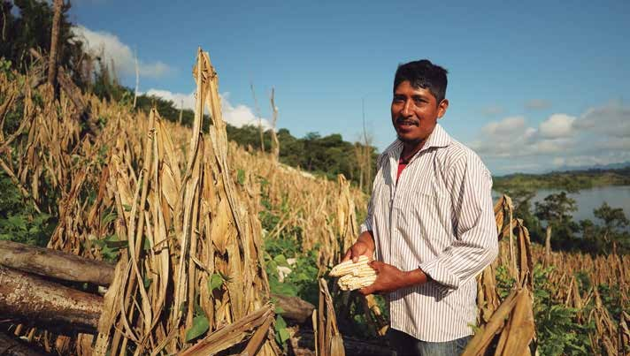
Promover la conciliación en los conflictos por tierras entre ejidos o comunidades agrarias.

Líneas de acción
- 3.3.1.1 Suscribir convenios de conciliación agraria sustentado con documentos de validez legal (acuerdos de paz).
- 3.3.1.2 Dar seguimiento al cumplimiento de acuerdos, compromisos y convenios de los núcleos agrarios.
- 3.3.1.3 Elaborar programas preventivos en conciliación agraria.

GOBIERNO DEL ESTADO DE OAXACA 115

PLAN ESTATAL DE DESARROLLO 2022-2028

GESTIÓN INTEGRAL DE DESASTRES Y PROTECCIÓN CIVIL
El estado de Oaxaca, por su ubicación geo- gráfica, tiene alta exposición a las amenazas de origen natural; además su compleja cos- movisión y diversidad cultural generan una serie de amenazas antropogénicas (procede de los mismos seres humanos), vinculados a la vulnerabilidad global, efectos adversos sobre el medio ambiente, cambio y variabi- lidad climática entre otros factores, hacen posible la ocurrencia de riesgos, que, sin un manejo adecuado, propician la generación de desastres, los cuales son cada vez más complejos y costosos con efectos acumula- dos, lo que a su vez, genera más brechas de desigualdad y pobreza.

Para comprender los procesos de desastres, es necesario considerar la multidimensionalidad sistémica de la construcción socioambiental e institucional del riesgo y su relación direc- ta con amenazas naturales y antrópicas, de entre las cuales de acuerdo a la Ley General de Protección Civil figuran: las geológicas, hidrometeorológicas, químicas-tecnológicas, sanitario-ecológicas, socio-organizativas y recientemente se incorporaron las de origen astronómico.

Oaxaca coincide en el punto de interacción tectónica donde la placa de Cocos y de Rive- ra contactan con la placa norte americana, causando que la entidad oaxaqueña se encuentre dentro de los primeros lugares de actividad sísmica.

En el periodo de enero de 2022 a marzo de 2023, en el país se han presentado 35 mil 569 sismos, de estos 10 mil 291 han sido en Oaxaca, lo que representa el 29% del total de sismos ocurridos a nivel nacional, esto de acuerdo con datos del catálogo de sismos del Servicio Sismológico Nacional.

Por otra parte, según el Centro Nacional de Prevención de Desastres, los fenóme- nos hidrometeorológicos se generan por

la acción de los agentes atmosféricos, tales como: ciclones tropicales, lluvias extremas, inundaciones pluviales, fluviales, costeras y lacustres; tormentas de nieve, granizo, polvo y electricidad; heladas; sequías, ondas cáli- das, gélidas y tornados.

La temperatura media anual del estado de Oaxaca es de 22°C y la temperatura máxima promedio es de 31°C, la cual se presenta en los meses de abril y mayo, mientras que la temperatura mínima promedio es de 12.5°C y se presenta en el mes de enero.

Según datos del INEGI, en 2022 la preci- pitación media estatal fue de mil 550 mm anuales, siendo la temporada de lluvias en los meses de junio a octubre.

Este tipo de fenómenos han generado más pérdidas, tanto humanas como materiales a nivel mundial como lo hicieron los ciclo- nes en categoría de huracán: Paulina, Stan y recientemente Agatha, costando a los fon- dos de atención a desastres hasta 70% de sus recursos.

En el caso de los fenómenos sanitario-eco- lógicos ocurren por la acción patógena de agentes biológicos que afectan a la pobla- ción, animales y cosechas, causando su muerte o alteración de su salud.

Las epidemias y plagas constituyen un desastre sanitario, ejemplo de esto se vivió en 2019 con la pandemia COVID 19, en el caso del estado de Oaxaca se contabilizan actualmente 6 mil 409 defunciones, según cifras de la Secretaría de Salud del Estado de Oaxaca.

Los fenómenos socio-organizativos, se pre- sentan por los errores humanos o acciones premeditadas que se dan en el marco de grandes concentraciones o movimientos masivos de población.

116 GOBIERNO DEL ESTADO DE OAXACA

PLAN ESTATAL DE DESARROLLO 2022-2028

Oaxaca presenta altas posibilidades de la ocurrencia de estos fenómenos perturba- dores debido a la presencia de refinerías, estaciones de abastecimiento, gasolineras, centros de distribución de combustibles; además en las regiones Mixteca y Sierra Sur coinciden las características necesarias como lo son clima, ubicación geográfica, cantidad de biomasa, flora, entre otros, lo que causa un alto nivel de incendios forestales.

Un aspecto importante del riesgo son las vulnerabilidades, las cuales se traducen a las condiciones de debilidad o fragilidad que presentan los diferentes sectores poblacio- nales, siendo el principal objetivo a reducir y de esta forma mitigar el impacto de las ame- nazas y evitar, en la medida de lo posible, los daños materiales y pérdidas humanas.

El Sistema Estatal de Protección Civil, es un ente que busca transitar de un esquema reactivo a trabajar en las diversas etapas de la Gestión Integral de Riesgos de Desastres, buscando integrar la inteligencia de riesgos y la gestión financiera del riesgo de desas- tres en un marco de desarrollo sostenible y la gobernanza del riesgo.

La participación articulada y coordinada de todos los sectores poblacionales a través de los tres niveles de gobierno, así como la incorporación de la inclusión e igualdad de género, el respeto a los derechos humanos y la transparencia, harán posible que Oaxaca
pueda dar cumplimiento a las metas esta- blecidas en los ejes de Acción de Sendai.

Dicho instrumento establece la necesidad de comprender el riesgo de desastre, el for- talecimiento de la gobernanza, invertir en la reducción de riesgos y aumentar la prepa- ración que conlleve una respuesta eficaz y a reconstruir mejor.

Objetivo 3.4
Salvaguardar a las personas, bienes y su entorno ante la presencia de fenómenos perturbadores de origen natural o humano.

Estrategia 3.4.1
Impulsar políticas de información y cultura de prevención y protección civil.

Líneas de acción
- 3.4.1.1 Fortalecer el marco legal y ope- ración institucional relacionada con la gestión integral de riesgos y protección
civil.
- 3.4.1.2 Generar protocolos de prevención, reacción, atención y recuperación.
- 3.4.1.3 Capacitar a los municipios en materia de protección civil y gestión inte- gral de riesgos.
- 3.4.1.4 Fortalecer a las Delegaciones Regionales de Protección Civil.
- 3.4.1.5 Fortalecer los sistemas de alerta para fenómenos naturales.
- 3.4.1.6 Asesorar a los municipios para la ela- boración de los planes de contingencias.

GOBIERNO DEL ESTADO DE OAXACA 117


PLAN ESTATAL DE DESARROLLO 2022-2028

118 GOBIERNO DEL ESTADO DE OAXACA

PLAN ESTATAL DE DESARROLLO 2022-2028

Eje 4. Crecimiento y Desarrollo Económico para las Ocho Regiones

Introducción
Para no dejar a nadie atrás y no dejar a nadie afuera, el Gobierno de la Cuar- ta Transformación en Oaxaca impulsará el desarrollo económico con justicia social en las ocho regiones, fortaleciendo la produc- ción que genere riqueza social, impulsando la relación entre la producción y el mercado interno, fomentando en los pueblos y comu- nidades la economía social y solidaria.

Por esta razón, la prioridad será construir las bases para el desarrollo integral y sustenta- ble de las ocho regiones de Oaxaca mediante el desarrollo de las vocaciones productivas de cada una de ellas, integrándolas en una estrategia general de crecimiento econó- mico que permita fortalecer la producción local y lograr que el estado se convierta en el motor económico del sur de México.

Este desarrollo económico y social sin pre- cedentes será acompañado de programas y acciones de fortalecimiento en materia internacional que permitan al estado poten- cializarse hacia una gobernanza sostenible y sustentable.

Cabe destacar que, para conocer la proble- mática de la entidad, el actual gobierno es de territorio y no de escritorio, por ello se han recorrido las ocho regiones del estado bajo la convocatoria de Foros Regionales, Temá- ticos y Asambleas Comunitarias, en donde

se recopilaron las principales demandas de la población más vulnerable y con base en eso proponer alternativas de solución para mejorar las condiciones de vida de todas y todos en la entidad.

Oaxaca es un estado favorecido por su geo- grafía, expresiones artísticas y culturales, bellezas naturales, arquitectura, gastrono- mía, arqueología y lo más importante: una sociedad generosa, participativa y empren- dedora. No obstante, al igual que todos los destinos del mundo, enfrenta hoy una nueva forma de hacer turismo.

Sin embargo, la brecha entre los llamados destinos turísticos consolidados y las demás comunidades con potencial turístico es aún muy amplia, ya que los primeros no integran condiciones adecuadas de equidad, inclu- sión y sustentabilidad, pues los gobiernos anteriores no consideraron plenamente al turismo como estratégico para el desarrollo y crecimiento económico de Oaxaca.

Este es uno de los principales retos para la presente Administración: la implemen- tación de una nueva política turística que surge de un gobierno cercano a la gente.

Por ello, la participación activa de todos los actores involucrados en el sector turístico será el factor determinante para lograr, en un

GOBIERNO DEL ESTADO DE OAXACA 119

PLAN ESTATAL DE DESARROLLO 2022-2028

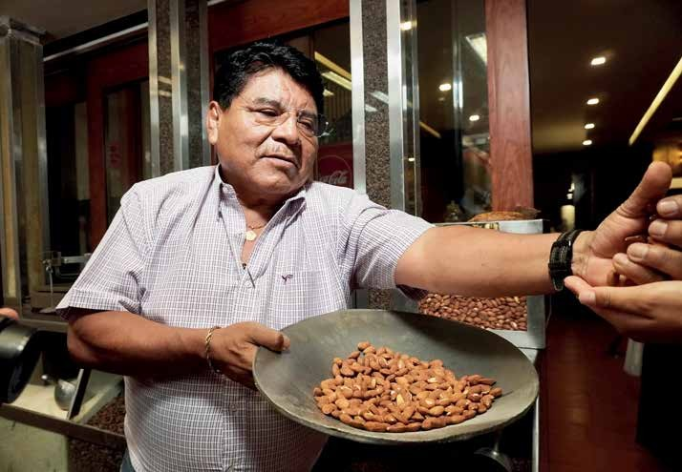
menor plazo, el posicionamiento integral de Oaxaca como el mejor destino de México, y como un destino de clase mundial, donde se privilegian la calidad y el desarrollo sostenible, y donde todas las oaxaqueñas y oaxaqueños se sientan orgullosas de sus raíces.

De igual manera, en el marco de la creación del desarrollo sostenible para las ocho regio- nes del estado, es prioritario buscar como acto de justicia el desarrollo rural que garan- tice el sustento de las necesidades básicas de alimentación de todas las oaxaqueñas y los oaxaqueños, pero sobre todo de los gru- pos que históricamente han sido excluidos.

En la visión de un gobierno que escucha, obedece y atiende el mandato de los sec-

tores más vulnerables de la sociedad, en la ruta de disminuir las brechas de desigual- dad de los sectores de la población, son las y los campesinos, ganaderos, pesqueros y forestales un sector social productivo prio- ritario para su atención.

Estos grupos representan el eslabón prin- cipal de las cadenas productivas de los alimentos. Por ello, la necesidad imperio- sa de fomentar políticas públicas desde el Gobierno del Estado, con programas y acciones que fomenten al sector agroali- mentario y coadyuven al desarrollo rural, con una política alimentaria orientada a recuperar la producción de alimentos sufi- cientes y garantizar la disponibilidad y el acceso a los mismos.

120 GOBIERNO DEL ESTADO DE OAXACA

PLAN ESTATAL DE DESARROLLO 2022-2028

  - FORTALECIMIENTO Y DESARROLLO DINÁMICO E INCLUYENTE

De acuerdo con el Instituto Nacional de Estadística y Geografía (INEGI), durante el cuarto trimestre del 2022, la economía oaxa- queña registró cambios significativos, con un crecimiento anual estimado del 6.7% res- pecto al 2021.

Sin embargo, para este mismo año la eco- nomía del estado mostró asimetrías en su comportamiento, ya que las actividades primarias (agricultura, cría, y explotación de animales, aprovechamiento forestal, pesca y caza) reportaron una caída aproximada del 0.10%.

Por su parte, las actividades secunda- rias (minería, industrias manufactureras, construcción y generación, transmisión y distribución de energía eléctrica) mostraron un crecimiento importante estimado del 15.83% para este mismo año.

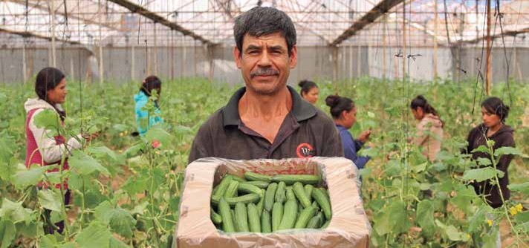
Respecto a las actividades terciarias (comercio, restaurantes y servicios de aloja- miento, transporte, comunicaciones, correo y almacenamiento, servicios profesionales,
financieros, corporativos, servicios sociales) se estima un crecimiento anual para el 2022 del 4.6%.

En Oaxaca, el sector primario requiere transitar hacia productos de mayor valor agregado y su vinculación hacia la demanda de mercados potenciales tanto nacionales como internacionales. Resulta importan- te escalar hacia actividades y productos de mayor complejidad y valor agregado.

El sector secundario se caracteriza por desarrollar una actividad industrial inci- piente, ya que el estado aún conserva una limitada industria manufacturera, así como ausencia de las industrias metal básicas, dejando ver una debilidad en los encade- namientos de valor que cuenten con el mayor potencial para desarrollar proyectos compatibles con un modelo de integra- ción en cadenas regionales de valor para la región Sur-Sureste de México.

La economía del estado de Oaxaca se ha focalizado en el sector terciario con énfasis

GOBIERNO DEL ESTADO DE OAXACA 121

PLAN ESTATAL DE DESARROLLO 2022-2028

en la actividad turística, el cual contribuye en gran medida a la generación del Produc- to Interno Bruto Estatal (PIBE), sin embargo, este sector fue el más golpeado por la pan- demia por COVID-19.

Por otra parte, la ciudadanía oaxaqueña que cuenta con micro, pequeñas y medianas empresas (MIPyMES) se enfrenta a grandes retos al momento de solicitar financiamien- to, debido a la gran cantidad de requisitos y las altas tasas de interés que existen en el mercado, las cuales oscilan entre el 25.26% y 47.12% (BANXICO, 2023).

Por lo tanto, existe una demanda de micro- créditos a bajas tasas de interés y con requisitos simplificados, así como recursos públicos suficientes para que más personas accedan al financiamiento.

Oaxaca es uno de los estados del país con mayor diversidad cultural y artesanal, con 8 mil 611 personas registradas en el padrón artesanal, este sector presenta necesidades en materia de producción como es finan- ciamiento para inversión en materia prima y dotación de equipo de trabajo, así como la vinculación con proveedores y capacitacio-

nes en temas específicos de acuerdo a cada
rama artesanal.

Relativo a la comercialización, es necesario contar con espacios para la venta de pro- ductos artesanales, puntos de venta físicos a nivel local, nacional e internacional, así como también digitales.

Asimismo, se hace necesario promover capacitaciones en las diferentes fases que componen la comercialización, tales como inversión, establecimiento de precios, acopio, puntos de venta, promoción, identi- ficación de mercados, embalaje, embarques y exportaciones, registro de marcas, incor- poración al régimen fiscal, material de embalaje y empaques y certificaciones en servicio y atención a clientes.

En materia de ciencia y tecnología, según los datos del Acervo de Recursos Humanos en Ciencia y Tecnología (ARHCYT) obte- nidos en 2020 por el Consejo Nacional de Ciencia y Tecnología (CONACYT), Oaxaca se sitúa como una de las tres entidades con menor número de presencia de personas ocupadas en actividades de Ciencia y Tec- nología, con menos de 25% de recursos

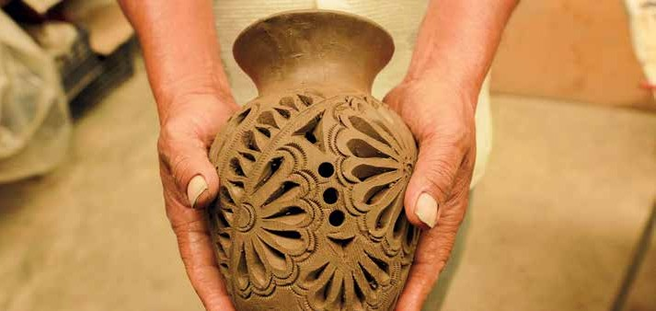

122 GOBIERNO DEL ESTADO DE OAXACA

PLAN ESTATAL DE DESARROLLO 2022-2028

humanos insertos en alguna actividad rela- cionada con estos temas.

Objetivo 4.1
Impulsar el desarrollo económico del estado de Oaxaca.

Estrategia 4.1.1
Fortalecer la competitividad y la productivi- dad de las ocho regiones, para mejorar las condiciones de vida de la población.

Líneas de acción
- 4.1.1.1 Elaborar programas para el desa- rrollo económico del estado de Oaxaca,
que faciliten el encadenamiento de uni- dades económicas.
- 4.1.1.2 Desarrollar programas de créditos en condiciones preferenciales e inclu-
yentes para emprendedores y unidades económicas ya establecidas de forma directa y/o mediante aportaciones de garantías líquidas.
- 4.1.1.3 Fortalecer el desarrollo empresarial de unidades económicas, para la diversi-
ficación productiva.
- 4.1.1.4 Asesorar a las comunidades para
que se beneficien de sus productos arte-
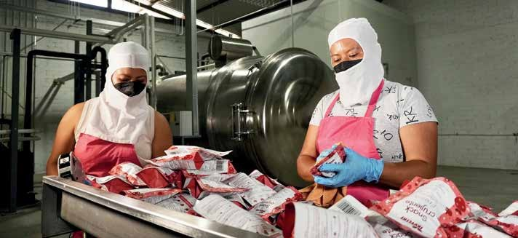
sanales y de los motivos artísticos de éstos, mediante la protección de la pro-
piedad intelectual, registro de patentes o derechos de autor.
- 4.1.1.5 Impulsar la investigación y la divul- gación científica y tecnológica, para inducir las innovaciones que fortalezcan
la producción local de bienes y servicios.

Estrategia 4.1.2
Fortalecer el mercado interno en las ocho regiones del estado, para el abasto, comer- cio y distribución de productos y servicios existentes en las comunidades.

Líneas de acción
- 4.1.2.1 Fomentar la realización de ferias y exposiciones de carácter local, vincula- dos a la comercialización de productos y
servicios.
- 4.1.2.2 Desarrollar estrategias de promo- ción de productos y servicios locales en medios de difusión.
- 4.1.2.3 Fomentar la economía social y solidaria para fortalecer el desarrollo de unidades económicas.
- 4.1.2.4 Integrar el Padrón de Artesanas y Artesanos del estado.
- 4.1.2.5 Promover el reconocimiento y protección de productos y prácticas tradicionales ante instancias locales,
nacionales e internacionales.

GOBIERNO DEL ESTADO DE OAXACA 123

PLAN ESTATAL DE DESARROLLO 2022-2028

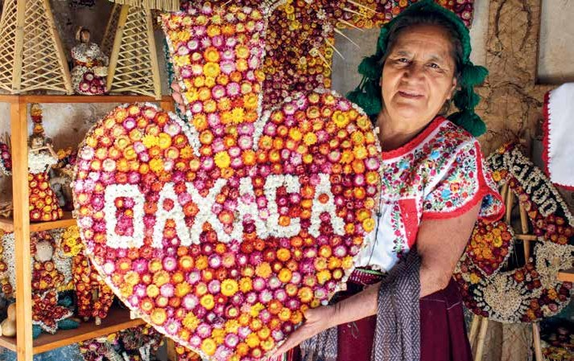

IMPULSO ECONÓMICO QUE FAVOREZCA, PROTEJA Y PROMUEVA UNA VIDA DIGNA

Uno de los principales obstáculos que enfrenta la economía oaxaqueña para potencializar su desarrollo, es el asociado a su inserción a mercados internacionales, donde las certificaciones son importantes y cuyo potencial se centra en productos de valor agregado como los derivados del café, cacao, mango u otros.

Por lo tanto, el comercio local, nacional e internacional se ha convertido en área de oportunidad y de crecimiento para poten- cializar las vocaciones regionales, con la intención de dar promoción a los productos oaxaqueños con impulso a diversidad de sectores, apostando por promover activida- des estratégicas que permitan incrementar la competitividad de los sectores producti-
vos del estado, a través de una política de promoción del producto Oaxaca de mane- ra integral.

De acuerdo al INEGI, al tercer trimestre del 2022, Oaxaca ocupa la posición 25 en volu- men de exportación en México, con 437 mil 859 miles de dólares, mientras que Chi- huahua con 20 millones 159 mil 972 miles de dólares ocupa el primer lugar (INEGI, 2022).

Se ha identificado que una de las principales problemáticas para fomentar el comercio exterior en el estado es el desconocimiento de los procesos que conlleva; certifica- ciones, gestiones, permisos, normativas y lineamientos a cumplir para la exporta- ción y para ingresar a mercado destino, lo

124 GOBIERNO DEL ESTADO DE OAXACA

PLAN ESTATAL DE DESARROLLO 2022-2028

que implica la realización de ejercicios de exportación sin la adecuada capacitación y asesoría, limitando la promoción de los productos oaxaqueños para su exportación (COMEXO, 2023).

En materia de mejora regulatoria, una de las estrategias del proyecto del Corredor Intero- ceánico del Istmo de Tehuantepec (CIIT) en coordinación con la Comisión Nacional de Mejora Regulatoria (CONAMER) y las entida- des de Oaxaca y Veracruz, es la instalación de Ventanillas Únicas para trámites y ser- vicios de los tres órdenes de gobierno, que faciliten la inversión en los Polos de Desarro- llo y las zonas circundantes.

Cabe mencionar que de acuerdo con la infor- mación de los Censos Económicos 2019 del INEGI, una de las principales problemáticas que enfrentaron las unidades económicas con más de 11 trabajadoras y trabajadores, fue el exceso de trámites gubernamentales para operar; por tal motivo, existe una impe- riosa necesidad de generar las condiciones que propicien el desarrollo económico que el estado de Oaxaca requiere, lo que demanda obligadamente la participación y contribución responsable de las empresas y los organismos económicos.

El desarrollo económico requiere infraes- tructura y existen áreas de oportunidad que coadyuven a mejorar en este ámbito en Oaxaca, entre las más importantes son: minimizar la excesiva normatividad de los Ayuntamientos, modernizar los sistemas y procesos del Instituto de la Función Registral del Estado de Oaxaca (IFREO) y el Instituto Catastral del Estado de Oaxaca, identificar el suelo de carácter social apto para el desarro- llo de parques industriales y asesoría técnica a los municipios.

Así mismo, es necesario diseñar estímulos fiscales que permitan disminuir el precio de la inversión privada, así como fomen- tar condiciones que propicien la inversión pública y privada.
Por otra parte, es indispensable estable- cer un modelo de ordenamiento territorial y gestión del suelo para el desarrollo de la actividad productiva como elemento cen- tral de planeación del territorio.

Relativo a la participación en ramos cultu- rales, académicos y turísticos de Oaxaca en el extranjero, se tiene poca representación, lo que provoca que los proyectos de inver- sión, intercambios académicos, culturales y demás proyectos queden fuera.

Además, los proyectos oaxaqueños que ya se implementan en el extranjero están solos o apoyados por iniciativas privadas que lucran con aspectos fundamentales de la identidad oaxaqueña.

Es necesario crear mecanismos y redes de vinculación entre el Gobierno Estatal e ins- tituciones internacionales, a fin de atraer estos proyectos y no perder la oportunidad de apoyar a los que ya se implementan desde una visión institucional.

Objetivo 4.2
Mejorar las condiciones de inversión y creci- miento en el estado de Oaxaca.

Estrategia 4.2.1
Fortalecer la oferta exportable y la atracción de inversiones nacionales y extranjeras en las ocho regiones para generar empleos que mejoren la calidad de vida.

Líneas de acción
- 4.2.1.1 Desarrollar proyectos comerciales y estratégicos que permitan incrementar la competitividad de los sectores produc-
tivos del estado.
- 4.2.1.2 Impulsar el comercio internacional a través del fortalecimiento de las unida- des económicas.
- 4.2.1.3 Generar alianzas con organismos nacionales e internacionales que impul- sen el desarrollo del estado de Oaxaca.
- 4.2.1.4 Fortalecer la presencia comercial, turística, cultural, artesanal y agropecua-

GOBIERNO DEL ESTADO DE OAXACA 125

PLAN ESTATAL DE DESARROLLO 2022-2028

ria del estado en el exterior y la atracción de inversión y tecnología.
  - 4.2.1.5 Impulsar el desarrollo logístico del estado para la integración productiva.

Estrategia 4.2.2
Generar mecanismos de mejora regulatoria y de información que favorezcan, protejan y promuevan las actividades económicas bajo prácticas de responsabilidad social.

Líneas de acción
  - 4.2.2.1 Mejorar las regulaciones y simpli-
ficar los trámites y servicios en el estado

y en los municipios que más contribuyen al valor agregado y personal ocupado de todas las regiones.
- 4.2.2.2 Propiciar la participación y res- ponsabilidad social empresarial para el desarrollo del estado.
- 4.2.2.3 Otorgar distintivos y premios empresariales de fomento a la competitivi- dad, el fortalecimiento al mercado interno,
la formalidad y la responsabilidad social.
- 4.2.2.4 Crear un ecosistema económico digital que establezca y sistematice los retos y oportunidades para el desarrollo
económico del estado.

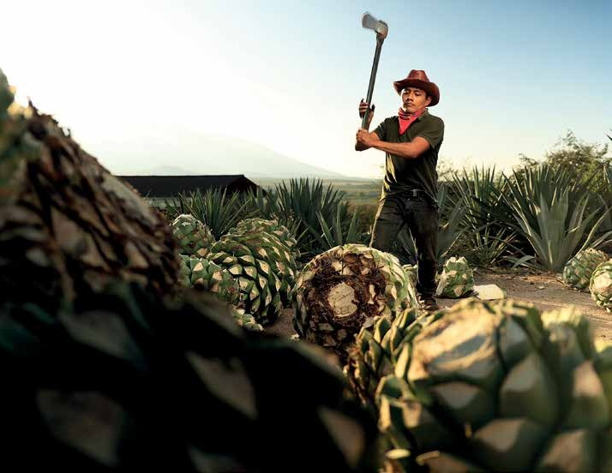

126 GOBIERNO DEL ESTADO DE OAXACA

PLAN ESTATAL DE DESARROLLO 2022-2028

EMPLEO PARA EL BIENESTAR
El empleo es una variable fundamental para impulsar el desarrollo de las sociedades, en el contexto actual resulta relevante enten- der la dinámica del mercado laboral del estado de Oaxaca.

De acuerdo con la Encuesta Nacional de Empleo (ENOE) del INEGI, la población ocu- pada en el estado de Oaxaca al cierre del

tercer trimestre de 2022 fue de 1 millón 893 mil personas, lo que representa un incre- mento de 22% respecto al año 2010; para el mismo periodo de tiempo, la población des- ocupada disminuyó 21% al llegar a 2 millones 40 mil personas y la población subocupada se incrementó 118%, alcanzando un total de 273 mil personas.

Población total, ocupada, desocupada y subocupada en el estado de Oaxaca, en el período 2010 – 2022

Variable | 2010 | 2022 | Dif. % 2010/2022
Población Total | 3,880,941 | 4,231,563 | 9%
Población Ocupada | 1,557,327 | 1,893,600 | 22%
Población Desocupada | 2,566,784 | 2,040,030 | -21%
Población Subocupada | 125,590 | 273,206 | 118%
Fuente: Elaboración propia con base en información de la ENOE.

Al cierre de diciembre de 2022, en el estado de Oaxaca existían un total de 223 mil 694 empleos formales (11.81% de la Población Económicamente Activa), 4% superior res- pecto a diciembre de 2017; recuperándose
de su peor nivel de caída, el cual se regis- tró en julio de 2020 en plena pandemia del COVID-19. En este sentido, Oaxaca se ubicó en la posición número 25 a nivel nacional en materia de generación de empleos.

Comportamiento del empleo formal en Oaxaca, periodo 2017 – 2022
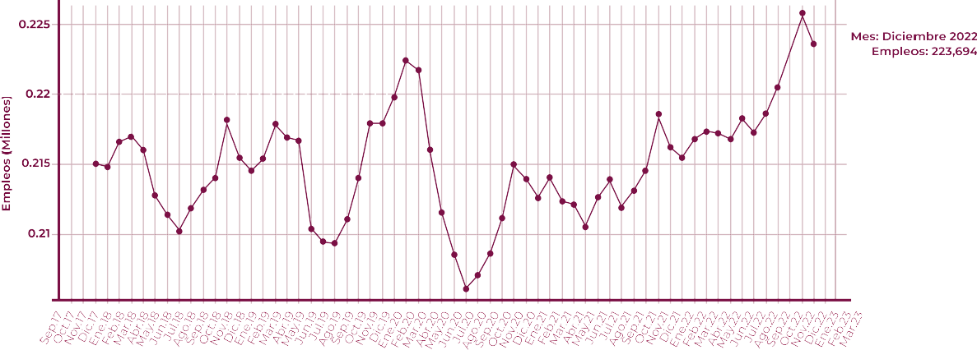
Fuente: Instituto Mexicano del Seguro Social (IMSS).

GOBIERNO DEL ESTADO DE OAXACA 127

PLAN ESTATAL DE DESARROLLO 2022-2028

Por otra parte, los sectores de empleo formal con mayor número de trabajadores resultan
ser: servicios sociales, comercio y servicios para empresas.

Distribución por sector de los empleos formales en Oaxaca

Sector | Empleos | Diferencia mensual (%) | Diferencia anual (%)
Agricultura | 8,365 | 35.91 | -10.48

Extractiva | 1,890 | -3.13 | -0.89
Transformación | 16,811 | -1.23 | 5.76
Construcción | 20,224 | -10.90 | 13.09
Eléctrica/Agua potable | 2,795 | 0.50 | -2.78
Comercio | 54,380 | -0.91 | 1.81
Transportes/Comunicaciones | 8,937 | -1.22 | 4.89
Servicios para empresas | 43,927 | -1.16 | 7.81
Servicios Sociales | 66,365 | -0.27 | 0.87
Fuente: Instituto Mexicano del Seguro Social (IMSS).

De acuerdo con cifras de la ENOE, al ter- cer trimestre de 2022, la informalidad en el estado alcanzó al 74.5% de la población eco- nómicamente activa, ocupando el primer lugar a nivel nacional en materia de infor- malidad, lo que representa un reto mayor para el desarrollo económico de Oaxaca.

En el mismo periodo, la ENOE reportó que Oaxaca produce de 73 a 74 pesos por hora trabajada, sin embargo, desde el año 2017 que se alcanzó un valor superior a los 84 pesos producidos por hora trabajada, no se ha podido frenar la tendencia en la caída del valor de la productividad en Oaxaca, agu- dizándose la caída en el periodo de mayor impacto de la pandemia del COVID-19.

En este sentido, en materia de productivi- dad Oaxaca se ubica en el penúltimo lugar nacional solo por delante de Chiapas, siendo el promedio nacional de 153 pesos produci- dos por hora trabajada.
En materia de bienestar económico, de acuerdo con el Consejo Nacional de Eva- luación de la Política de Desarrollo Social (CONEVAL), al tercer trimestre de 2022, el 62.5% de la población en Oaxaca se encuen- tra en pobreza laboral, es decir, no puede adquirir la canasta alimentaria y no alimen- taria con su ingreso mensual.

En comparación con el resto de la república, Oaxaca ocupa el tercer lugar con el mayor porcentaje de población en pobreza laboral, solamente por delante Guerrero y Chiapas.

Por otra parte, para impulsar y detonar el potencial económico de las regiones del estado de Oaxaca, resulta fundamental focalizar las necesidades de capacitación para impulsar la empleabilidad, partiendo de los requerimientos específicos del mer- cado laboral por sectores económicos, las características propias del entorno inmedia- to y las vocaciones productivas del estado.

128 GOBIERNO DEL ESTADO DE OAXACA

PLAN ESTATAL DE DESARROLLO 2022-2028

Objetivo 4.3
Impulsar empleos con condiciones de tra- bajo dignas para el bienestar de la población oaxaqueña.

Estrategia 4.3.1
Asegurar el acceso a la justicia laboral.

Líneas de acción
- 4.3.1.1 Fomentar la conciliación para la solución de conflictos laborales y de seguridad social.
- 4.3.1.2 Promover la protección de meno- res de edad para la erradicación del trabajo infantil.
- 4.3.1.3 Fortalecer los mecanismos de ins- pección laboral.
- 4.3.1.4 Implementar el nuevo modelo laboral.
- 4.3.1.5 Emitir lineamientos que propicien un mejoramiento en el nivel y calidad de vida de los trabajadores no asalariados.
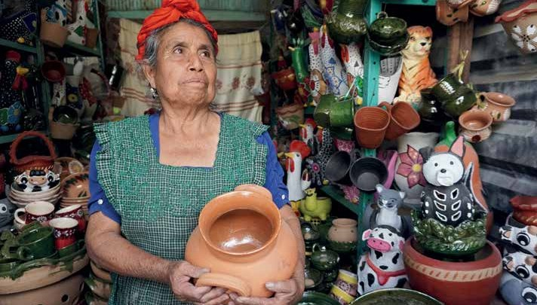
- 4.3.1.6 Contribuir a la generación de espacios libres de violencia de género en espacios laborales.

Estrategia 4.3.2
Impulsar la generación de empleos dignos y formales en el estado de Oaxaca.

Líneas de acción
- 4.3.2.1 Promover la capacitación, certifi- cación, e inclusión laboral de las personas en edad de trabajar.
- 4.3.2.2 Fomentar la mejora del ingreso y productividad de las y los trabajadores.
- 4.3.2.3 Propiciar la inserción laboral para los buscadores de empleo, generando el acercamiento con empleadores.
- 4.3.2.4 Promover programas de auto- empleo.
- 4.3.2.5 Establecer bancos de informa- ción sobre el tema laboral en el estado de Oaxaca.
- 4.3.2.6 Ofrecer una movilidad laboral digna y segura a jornaleras y jornaleros agrícolas, generando alianzas con otros
estados y países.

GOBIERNO DEL ESTADO DE OAXACA 129

PLAN ESTATAL DE DESARROLLO 2022-2028

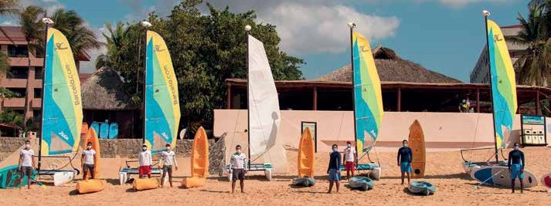

TURISMO
El crecimiento sostenido de la derrama económi- ca en los últimos años fue interrumpido en 2020, año en que la pandemia de COVID-19 obligó al cierre parcial de la industria turística mundial.

En ese año, se registró una reducción de 63.20% en la derrama económica estatal, sin embargo, a partir de 2021 se pasó de 6 mil 819 millones de pesos a 10 mil 666 millones de pesos, una impor- tante recuperación que en 2022 alcanzó una cifra de 16 mil 193 millones de pesos: es decir, un incremento de 51.81% con respecto a 2021.

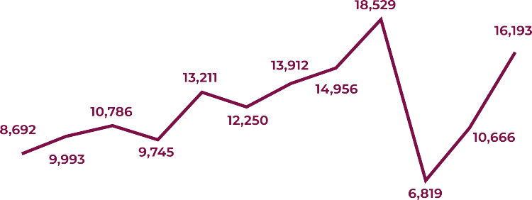Derrama económica en Oaxaca 2011-2022 (millones de pesos)

Fuente: Sistema de Información Turística Estatal (SITE). Secretaría de Turismo de Oaxaca 2022.

130 GOBIERNO DEL ESTADO DE OAXACA

PLAN ESTATAL DE DESARROLLO 2022-2028

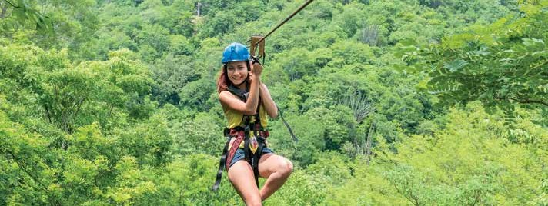
Es importante hacer notar la desigualdad entre los destinos consolidados y aquellos que poseen potencial turístico. En 2022, tres destinos con- centraron el 87.13% de la derrama económica: Bahías de Huatulco con 45.44 % del total, la Ciu- dad de Oaxaca con 29.41% y Puerto Escondido con 12.28%; los demás centros turísticos estata- les únicamente captan el 12.87% de la derrama.

En 2020 la pandemia de COVID-19 ocasionó una disminución de 57.15% en la afluencia turística al estado en comparación a 2019. Sin embargo, para 2022 se registró un incremento de 121.73% en comparación al año 2020, llegando a estar muy cerca de los niveles logrados en 2019.

Afluencia Turística Estatal 2011-2022 (miles de visitantes)

Fuente: Sistema de Información Turística Estatal (SITE). Secretaría de Turismo de Oaxaca 2022.

GOBIERNO DEL ESTADO DE OAXACA 131

PLAN ESTATAL DE DESARROLLO 2022-2028

Por otro lado, la actividad turística se encuentra apoyada por servicios de turismo y asociados que complementan la oferta de los destinos y productos, siendo los princi- pales los establecimientos de hospedaje y de alimentos.

A este respecto, al cierre de 2022 existían mil 521 establecimientos de hospedaje en todo el estado, en categorías hasta cinco estrellas, con un total de 30 mil 543 cuartos disponi- bles, por su parte, la oferta de alimentos y bebidas muestra un total de 2 mil 219 esta- blecimientos.

El turismo nacional arriba al estado prin- cipalmente en autobús, lo que se traduce en un 36.75% del total, mientras el 32.29% lo hace en automóvil particular y el 24.50% llega por vía aérea.

Las cifras difieren si tomamos en cuenta solamente al turismo internacional, dado que el 71.69% prefiere desplazarse por vía aérea, el 19.91% por autobús y solo el 4.42% llega en un vehículo particular. Se hace evidente que una de las demandas más apremiantes del sector turístico es mejorar la conectividad.

En el análisis como destino, Bahías de Hua- tulco, Centro Integralmente Planeado (CIP) por FONATUR, es uno de los pocos cen- tros turísticos en México que cuenta con importantes certificaciones nacionales e internacionales en materia de sustentabi- lidad como Playas Limpias, Sitio Ramsar, Distintivo Blue Flag, Reserva de la Biósfera que le da el reconocimiento de la UNESCO dentro del Programa El Hombre y la Biós- fera (MAB), por sus siglas en inglés, que elevan su competitividad y contribuyen al desarrollo sustentable en las zonas costeras de todo el país.

Así también, a partir de 2021 Huatulco cuen- ta con la certificación EarthCheck en el nivel Master, un nivel que solo unos cuantos desti- nos en el mundo poseen y es la patente más importante a nivel internacional en materia de actividades sostenibles de ciencia, via-

jes y turismo, la cual Huatulco ha recibido desde 2005 de manera ininterrumpida e incremental.

A esta oferta se han integrado los seis Pue- blos Mágicos: Capulálpam de Méndez, San Pablo Villa de Mitla, San Pedro y San Pablo Teposcolula, Mazunte, Santa Catarina Juqui- la y Huautla de Jiménez.

La oferta turística de estos destinos se basa principalmente en actividades en contac- to con la naturaleza, la riqueza cultural y el turismo religioso. Sin embargo, en los últimos seis años no se ha avanzado en el proceso de consolidación que les permita cumplir de manera plena con los requisitos de permanencia en el programa federal de Pueblos Mágicos.

En términos generales, la infraestructura de acceso a estas localidades es deficiente. Otro factor limitativo son las telecomunica- ciones, dado que la red de internet presenta insuficiencias y provoca que la comercializa- ción y la difusión de los productos turísticos sea limitada.

Entre los elementos promocionados como productos turísticos durante las pasadas administraciones estatales se encuentran diez rutas turísticas: Caminos del Mezcal, Costa Oaxaqueña, de las Artesanías, de la Sie- rra Juárez, de la Fe Juquila, de la Mixteca, de la Reserva de la Biósfera, del Istmo, del Café Pluma y de la Chinantla. Sin embargo, hasta 2022, solo las cinco primeras rutas concen- traban el 77.8% de la afluencia estatal.

Oaxaca cuenta con seis Áreas Naturales Protegidas (ANPs) de carácter estatal y ocho Áreas Naturales Protegidas de carác- ter federal, así como una zona de 4 mil 150 hectáreas, ubicada en la Mixteca Alta de Oaxaca, declarada en 2017 como geopar- que por la UNESCO.

Pese a que la entidad posee una vasta oferta natural, esta no ha sido aprovechada debido a la falta de políticas y acciones que contri- buyan tanto al cuidado y protección de este

132 GOBIERNO DEL ESTADO DE OAXACA

PLAN ESTATAL DE DESARROLLO 2022-2028

patrimonio como a su uso turístico susten- table en el presente y su preservación para las generaciones venideras.

En el año 2022 se registraron 264 mil 278 visitantes a los sitios abiertos al público administrados por el Instituto Nacional de Antropología e Historia (INAH), de los cuales el 12% corresponde a turismo internacional y el 88% al turismo nacional.

Si analizamos el efecto de la pandemia sobre la visita a las zonas arqueológicas, se observa que en 2020 se redujo la afluencia turística 76% en referencia a las cifras regis- tradas en el año 2019. Por su parte, en 2021 se observa una ligera recuperación del 9% respecto a 2020.

Por otra parte, actualmente se comercializan 128 productos de naturaleza, de los cuales 58 se encuentran ubicados en la Costa, 27 en la Sierra Juárez, 24 en los Valles Centrales, 15 en la Mixteca y 4 de ellos en la Sierra Sur y Sierra de Flores Magón; la mayor parte de ellos son operados a través de comités comunitarios, y algunos de ellos han recibido galardones internacionales de gran importancia.

Objetivo 4.4
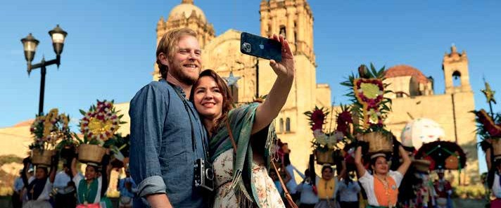
Impulsar el desarrollo turístico de las ocho regiones del estado de Oaxaca.

Estrategia 4.4.1
Impulsar el desarrollo de sitios con potencial turístico.

Líneas de acción
- 4.4.1.1 Implementar esquemas de planea- ción participativa para diseño y desarrollo de estudios, proyectos y productos turís- ticos sustentables, desde un modelo de
gestión responsable y con base en la vocación turística.
- 4.4.1.2 Promover alianzas estratégicas interinstitucionales para mejorar la infraes-
tructura y el equipamiento turístico.
- 4.4.1.3 Generar productos turísticos inte- grales dirigidos al aprovechamiento de la oferta local.
- 4.4.1.4 Implementar esquemas de traba- jo coordinado que fortalezcan la cadena de proveeduría del sector en rutas turísti-
cas, Barrios y Pueblos Mágicos.
- 4.4.1.5 Generar una oferta competitiva, con pleno respeto a la identidad y costumbres de los pueblos originarios, equilibrando el desarrollo entre comunidades indígenas y
centros turísticos consolidados.
- 4.4.1.6 Generar alianzas que permitan el uso turístico equilibrado y sustentable de los recursos culturales y biodiversidad de las áreas naturales protegidas, zonas
arqueológicas y áreas naturales dedica- das voluntariamente a la conservación.

GOBIERNO DEL ESTADO DE OAXACA 133

PLAN ESTATAL DE DESARROLLO 2022-2028

Estrategia 4.4.2
Mejorar la competitividad de los destinos turísticos consolidados y de las localidades con potencial turístico del estado de Oaxaca.

Líneas de acción
  - 4.4.2.1 Favorecer el acceso de todos los actores del turismo a la profesionaliza- ción y certificación, elevando la calidad,
sustentabilidad y competitividad de los destinos turísticos.
  - 4.4.2.2 Impulsar en coordinación con las instancias encargadas de protección civil, seguridad pública y salud, la aplicación
de protocolos turísticos de seguridad, bioseguridad y protección de sectores vulnerables.
  - 4.4.2.3 Promover el conocimiento sobre legislación turística, privilegiando los conceptos de conservación y protección
de los recursos naturales, históricos y cul- turales, así como criterios de equidad, inclusión y sustentabilidad.
  - 4.4.2.4 Implementar campañas dirigidas a la atención y protección al turista que visita el estado.
  - 4.4.2.5 Brindar apoyo y asesoramiento a las empresas turísticas no reguladas, para realizar su inscripción en el Registro
Nacional de Turismo.

Estrategia 4.4.3
Promover la oferta turística del estado que permita incrementar la afluencia de visitan- tes y la derrama económica generada por el turismo en las ocho regiones.

Líneas de acción
- 4.4.3.1 Fortalecer la promoción local, nacional e internacional para posicionar la oferta turística del estado, con enfoque
de equidad, inclusión, seguridad y sus- tentabilidad.
- 4.4.3.2 Promover nichos turísticos de mayor gasto medio para el segmento de congresos y de romance.
- 4.4.3.3 Integrar estudios y herramientas tecnológicas de análisis de información que apoyen la toma de decisiones, en
coordinación con otros sectores.
- 4.4.3.4 Consolidar canales de comercializa- ción eficientes que detonen los productos de turismo aún en desarrollo, tomando en
cuenta la sustentabilidad e inclusión en cualquier prospección de mercado.
- 4.4.3.5 Impulsar alianzas estratégicas con empresas transportadoras terrestres, aéreas y marítimas.
- 4.4.3.6 Promover productos turísticos mediante la integración del patrimonio natural, cultural, así como las festivida-
des tradicionales.



134 GOBIERNO DEL ESTADO DE OAXACA

PLAN ESTATAL DE DESARROLLO 2022-2028

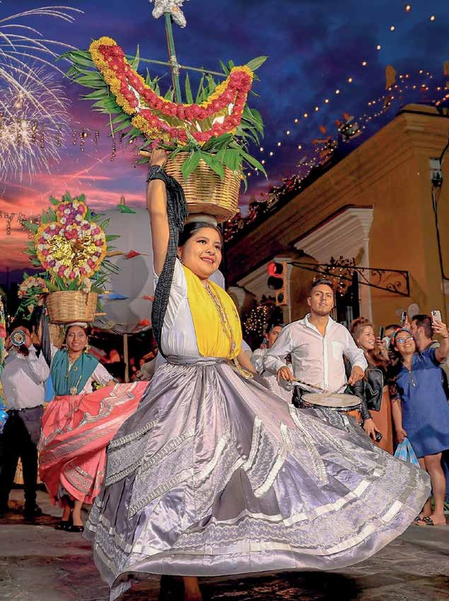

GOBIERNO DEL ESTADO DE OAXACA 135

PLAN ESTATAL DE DESARROLLO 2022-2028

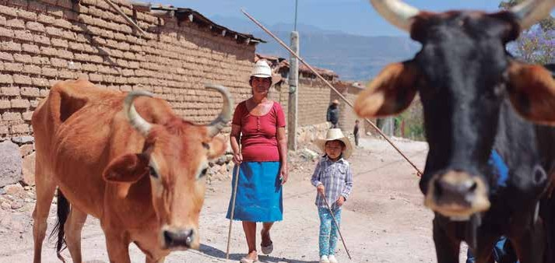

FOMENTO AGROALIMENTARIO Y DESARROLLO RURAL

La alimentación de las familias oaxaque- ñas es una tarea de primer orden para el Gobierno del Estado, con la responsabilidad de dar cumplimiento al mandato constitu- cional del derecho a la alimentación de la población, en un contexto donde el 51% de la población es rural (INEGI, 2020), se torna indispensable para la vida misma y su alcan- ce se traduce en un elemento de bienestar, justicia, estabilidad social y oportunidades para todos.

Son los alimentos los que aportan los reque- rimientos nutricionales para el ser humano, se obtienen principalmente de los produc- tos naturales, generados por los procesos de domesticación de especies vegetales, ani- males, y algunos otros que se obtienen de la caza, recolección de la naturaleza terrestre y marina.

La mayoría de los alimentos se obtienen en los procesos de producción agrícola, ganadera, acuícolas y pesca marina, todos ellos forman parte del denominado sector agroalimentario.
Según datos de la Infografía Alimentaria 2022, del total de la población ocupada en el sector rural el 92% desarrolla actividades agrícolas, 6.1% pecuario y 1.9% pesquero y acuícola.

Conforme a la última Encuesta Nacional de Salud y Nutrición 2020, Oaxaca es uno de los cuatro estados del país con menores niveles de seguridad alimentaria, con una compo- sición pobre en su alimentación, situación relacionada al reducido apoyo a las cade- nas de valor de productos alimenticios, en el fomento de la producción, procesamiento y comercialización del campo.

Adicionalmente el Consejo Nacional de Eva- luación de la Política de Desarrollo Social (CONEVAL) en su medición de la pobreza para el año 2020, estima que el 33.3% de la población estatal presenta carencia por acceso a la alimentación nutritiva y de cali- dad, ocupando el tercer lugar con el mayor porcentaje a nivel nacional.

Lo que significa que 1 millón 386 mil 193
oaxaqueñas y oaxaqueños sufren de inse-

136 GOBIERNO DEL ESTADO DE OAXACA

PLAN ESTATAL DE DESARROLLO 2022-2028

guridad alimentaria o presentan limitación en el consumo de alimentos.

Los principales actores del sector rural que producen la mayor parte de los alimentos son los campesinos, mujeres y hombres que se dedican a las actividades principalmente agropecuarias, son dueños o rentan tierras para cultivar sus alimentos, con pequeñas superficies, en condiciones principalmente de temporal; cultivos en lomeríos suaves, laderas y pequeños valles.

Utilizan mayoritariamente la mano de obra familiar, usan de manera combinada la trac- ción animal y mecánica para las labores de cultivo, producen granos básicos para el autoconsumo y sus excedentes los venden en los mercados locales.

Agricultura para la alimentación y desarrollo

En el estado de Oaxaca inciden múltiples microclimas propicios para un gran núme- ro de cultivos, dentro de ellos los granos básicos, hortalizas, frutales, forrajes, agaves, cactáceas y cultivos agroindustriales.

No obstante, su relieve irregular ocasiona complejidades particulares, como el difícil acceso a las zonas productivas, dispersión en los asentamientos de la población, limitacio- nes para acceder a los servicios, dificultades en el acceso al agua en partes altas y dis- tanciamientos con los principales centros económicos regionales del estado y el país.

En términos socioeconómicos y culturales, la entidad manifiesta una agricultura dual, por un lado, la comunidad campesina que busca garantizar el sostenimiento de las familias y el autoconsumo, e intercambio de excedentes productivos.

Por otra parte, se cuenta con pequeños, medianos y grandes productores cuyo pro- pósito es la producción comercial; donde los medianos y grandes productores, acce- den a las cadenas productivas y de valor con mayores ventajas competitivas.
Las ocho regiones presentan sus propias par- ticularidades con respecto a las actividades agroalimentarias. Sin embargo, podemos visibilizar situaciones que son comunes en la vida de los territorios rurales, tales como los terrenos, invernaderos y huertas frutíco- las abandonados.

Además, quienes trabajan la tierra son generaciones adultas, por consecuencia se presenta escasez de mano de obra y alto nivel de rotación, asociado a dinámicas sociales de migración juvenil y el movimien- to laboral del campo hacia la ciudad.

En el proceso de elaboración del Plan Esta- tal de Desarrollo las y los productores de las cadenas productivas agrícolas manifestaron problemáticas que limitan el desarrollo del sector, tales como:
- Altos costos de producción, principal- mente de los fertilizantes y productos químicos para el control de plagas y enfer-
medades.
- Se padece de una descapitalización de las y los productores que presentan difi- cultades para acceder al financiamiento.
- Bajos rendimientos de los cultivos, aso- ciados al deficiente manejo, suelos degradados y bajos niveles de fertilidad.
- Insuficiente disponibilidad de agua de riego agrícola, ya que la mayor parte de la superficie sembrada es de temporal
que depende de la lluvia estacional, en ocasiones con precipitaciones intensas y sequías extendidas, que ocasionan pérdi- da parcial y/o total de las cosechas.

La vocación agrícola de alta productividad solo representa del 14% al 16% del territorio del estado de Oaxaca (POERTEO, 2016), donde es posible el uso de maquinaria agrícola y modelos intensivos de producción comercial.

Los granos constituyen el alimento básico más importante en el estado de Oaxaca, la mayor parte de la producción es destinada al autoconsumo, el maíz, frijol y trigo son los alimentos más consumidos para uso huma- no. Asimismo, también se utilizan los granos para la alimentación de ganado y aves.

GOBIERNO DEL ESTADO DE OAXACA 137

PLAN ESTATAL DE DESARROLLO 2022-2028

En el análisis comparativo de la producción de granos básicos 2017 y 2021, es notorio el incremento de 58 mil 089 toneladas (8.2%) de grano de maíz; caso contrario al frijol y trigo que disminuyó su producción mil
614 toneladas (-5.9%) y 2 mil 251 toneladas (-16.7%) respectivamente. Mucho de ello se debe a la falta de disponibilidad de agua para riego, a las sequías dentro de las tem- poradas de lluvia y a los bajos precios.

Superficie y producción comparativa de granos básicos en el Estado de Oaxaca

Cultivo | Superficie 2021 (has) | Producción 2017 (ton) | Producción 2021 (ton)
Maíz | 514,551 | 700,625 | 758,714
Frijol | 34,948 | 27,215 | 25,601
Trigo | 11,107 | 13,443 | 11,192

Fuente: Servicio de Información Agroalimentaria y Pesquera (SIAP)/cierre agrícola, año 2017 y 2021.

El cultivo de maíz se ubica como el más importante de Oaxaca con una superficie en hectáreas de 514 mil 551 seguido por el frijol con 34 mil 948 y el trigo con 11 mil 107 en el año agrícola 2021.

Con esta producción se ha generado un valor de producción de 3.7 mil millo- nes de pesos, lo que ubica al estado de Oaxaca en la posición número 12 en producción de los granos básicos men- cionados (SIAP, 2021).
De acuerdo con datos de la Organización de las Naciones Unidas para la Alimentación y la Agricultura (FAO, 2020), de las 59 razas de maíz nativos en el país, Oaxaca cuenta con 35 de ellas, lo cual lo posiciona como el esta- do con mayor diversidad de maíz nativo.

El estado de Oaxaca cuenta con áreas productivas frutícolas importantes, princi- palmente de cultivos tropicales, en las que destaca la papaya por su volumen de pro- ducción; el limón en volumen y superficie cosechada; así como, mango, sandía y piña.

Superficie y producción de los principales cultivos frutícolas del estado de Oaxaca
Superficie
Producción
Producción

Cultivo  Papaya | 2021 (has)  3,130 | 2017 (ton)  288,159 | 2021 (ton)  353,708
Limón | 21,403 | 274,563 | 306,008
Mango | 18,856 | 148,400 | 157,600
Sandía | 2,225 | 42,361 | 51,375
Piña | 2,078 | 130,436 | 169,439

Fuente: Servicio de Información Agroalimentaria y Pesquera (SIAP)/cierre agrícola, año 2017 y 2021.

138 GOBIERNO DEL ESTADO DE OAXACA

PLAN ESTATAL DE DESARROLLO 2022-2028

Los cultivos que han incrementado su pro- ducción son la piña 29.9%, la papaya 22.7%, sandía 21.27%, limón 11.45% y en menor pro- porción el mango 6.19%.

Los productores de mango, limón, sandía, papaya, piña y aguacate, manifiestan que la temporada de cosecha se realiza en un periodo corto de tiempo y se sobreofertan los productos en el mercado, lo que ocasio- na bajos precios y desperdicio de fruta.

Oaxaca es la entidad que tiene la mayor superficie y producción de agave para la elaboración de mezcal en México. En 2021, se tuvo una superficie de 10 mil 818 hec- táreas y una producción de 200 mil 555 toneladas (SIAP, 2021).

Este crecimiento ha generado diversos problemas como la deforestación o pérdi- da de selvas bajas y la mayor parte de las utilidades se quedan en los eslabones de envasado y comercialización. Además, la actividad extractiva de especies silvestres para producir mezcal, provoca la reducción de sus poblaciones y la posible pérdida de germoplasma.

Respecto al cultivo del café, Oaxaca ocupa el cuarto lugar como estado productor en México y de este cultivo dependen más de 70 mil personas. Su calidad, sabor único, así como su producción en sus variedades con- vencional y orgánico certificado, representa
ingresos al estado por casi 314 millones 219
mil pesos (SIAP).

Sin embargo, a finales de 2018, los pre- cios alcanzaron el nivel más bajo de dicha década, de modo que algunos producto- res siguen abandonando sus cultivos, por la baja rentabilidad (Lo Mejor del Café, 2022).

Por su parte la caña de azúcar registra una superficie cosechada de 58 mil 719 hectá- reas y alcanza una producción de 3 millones 365 mil toneladas anuales; con un valor de producción de 2 mil 945 millones de pesos. Se cultiva en las regiones de la Cuenca del Papaloapan, el Istmo y en menor proporción en la zona de Cuicatlán (SIAP, 2021).

En las cadenas de valor, los produc- tores acceden con limitaciones al mercado; pocos son los que se organizan para posicionarse en la comercialización, con deficiente manejo post cosecha, esca- so y nulo valor agregado y/o certificaciones; que les permita insertarse con ventajas en los segmentos especiales del mercado; esto representa un potencial de crecimien- to del sector en el estado.

Los cultivos hortícolas han incrementado su producción, donde se destacan el ajo con 34%, cebolla 32% y el nopal con 17%. En el caso de la calabacita italiana, el chile verde y el tomate verde, prácticamente mantienen su volumen de producción.

Producción de principales cultivos hortícolas en el estado de Oaxaca

Cultivo | Producción (ton)
 | 2017 2021
Tomate rojo ( jitomate) 103,556.75 105,567.09

Calabacita | 11,790.96 | 11,929.24
Chile verde | 9,931.38 | 10,013.06
Tomate verde | 3,379.71 | 3,386.06
Ajo | 1,204.84 | 1,613.57
Cebolla | 1,138.10 | 1,507.86
Nopal | 1,351.48 | 1,587.36
Fuente: Servicio de Información Agroalimentaria y Pesquera (SIAP)/cierre agrícola, año 2017 y 2021.

GOBIERNO DEL ESTADO DE OAXACA 139

PLAN ESTATAL DE DESARROLLO 2022-2028

Los campesinos y sus familias, han buscado alternativas complementarias de alimen- tos e ingresos. En la condición de pequeñas superficies de tierra disponibles, se han generado como alternativas los huertos hor- tícolas o familiares.

Así como también, la intercalación de cultivos básicos con frutales, los tanques acuícolas, manejados mayoritariamen- te por mujeres, los cuales les generan ingresos complementarios y reduce su dependencia económica con los hom- bres de la familia.

En relación a los cultivos forrajeros como el sorgo, maíz, avena, cebada, ebo y alfalfa, representan la base alimentaria de las espe- cies ganaderas para la producción de carne, leche y huevo.

En un contexto de creciente demanda de alimentos de origen animal, los producto- res dedican parte de sus tierras a la siembra de estos cultivos, aunque su crecimiento productivo se ha visto limitado por la dis- ponibilidad de agua para riego y pequeñas superficies de cultivo, por lo que se requie-

re del acompañamiento con acciones de fomento a la producción.

Ganadería, perspectivas y potencialidades

El estado de Oaxaca presenta la misma tendencia nacional de incremento en el consumo de alimentos de origen animal, lo cual les otorga un papel preponderante a las actividades ganaderas, destacando en número de unidades de producción animal: los sistemas productivos de aves de carne y huevo; bovinos para carne, caprinos, por- cinos, avícola guajolote, ovinos, apícola y ganado bovino leche (SIAP, 2021).

De acuerdo a los datos estadísticos de 2017 y 2021, nos indican que el ganado capri- no ocupa el segundo lugar en número de cabezas a nivel nacional; sin embargo, por deficiente manejo se ubica en el sexto lugar en producción y con un incremento del 1.09%.

El mayor incremento productivo en el estado, se tuvo en la miel (19.78%); carnes de guajolo- te (17.72%), ovino (12.87%), bovino (12.83%), de ave (7.55%) y cerdo (6.99%); huevo para plato (5%) y leche (3.36%).

Contribución de la producción pecuaria del estado Oaxaca a nivel nacional
Concepto
Toneladas Toneladas
Porcentaje de la producción
Lugar que ocupa a nivel nacional

 | 2017 | 2022 | nacional (%) 2022 | 2022
Carne caprino | 3,683.37 | 3,723.45 | 9.12 | 6
Miel | 4,077.61 | 4,884.031 | 7.60 | 6
Carne de cerdo | 27,680.12 | 29,614.543 | 1.71 | 9
Carne ovino | 2,217.88 | 2,503.237 | 3.72 | 9
Carne de guajolote | 496.95 | 584.969 | 3.14 | 9
Carne bovino | 58,502.51 | 66,008.272 | 3.03 | 13
Leche bovino | 145,337.14 | 150,215.53 | 1.15 | 17
Huevo para plato | 6,462.85 | 6,785.939 | 0.22 | 19
Carne de ave | 11,963.53 | 12,866.116 | 0.34 | 23

Fuente: Servicio de Información Agroalimentaria y Pesquera (SIAP)/cierre agrícola, año 2017 y 2021.

140 GOBIERNO DEL ESTADO DE OAXACA

PLAN ESTATAL DE DESARROLLO 2022-2028

El ganado bovino para carne y leche, es una de las principales especies producidas en el estado. Se desarrolla en tres sistemas de producción: 1) extensivo (70%); 2) semi inten-
sivo (20%) y 3) estabulado o intensivo (10%).

El sistema extensivo presenta bajos niveles reproductivos y productivos, baja calidad, con escaso mejoramiento genético del hato gana- dero, incidencia de enfermedades, problemas de manejo del hato; escasa infraestructura y equipamiento, que repercute en la produc- ción de carne, leche y pie de cría.

La apicultura proporciona alimentos de calidad como miel, jalea real, polen y otros productos como la cera, propóleo y veneno de abeja; además, contribuyen a la poliniza- ción de cultivos y flora natural.

Los apicultores expresaron que el sector apícola se encuentra amenazado por la aplicación de pesticidas agrícolas, la conta- minación atmosférica, actividades humanas y pérdida de zonas de alimentación; tenien- do como consecuencia la reducción de la población de abejas.

Existen problemas de descapitalización aso- ciado a los bajos precios del producto, falta de infraestructura, escasos centros de aco- pio y deforestación de plantas endémicas con floración melífera.

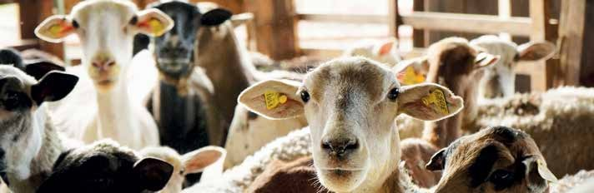
En términos generales, los productores del sector ganadero requieren mercados justos,
en donde obtengan mejores precios de los productos y subproductos pecuarios; asis- tencia técnica para mejorar el manejo de sus sistemas productivos, campañas zoo- sanitarias; la falta de atención y apoyo con programas y acciones públicas hacen de este sector, aún más vulnerable.

Si bien es cierto, en producción de carne de caprino, miel, carne de cerdo, carne de ovino, carne de guajolote, Oaxaca ocupa los prime- ros diez lugares a nivel nacional, no siempre representa una buena producción con res- pecto al inventario estatal de cada especie; los valores productivos aún tienen poten- cial para su crecimiento y mayor eficiencia productiva, no olvidando que la mayoría son pequeños y medianos productores.

La ganadería bovina es la que está gene- rando mayores cambios de uso del suelo, ocasionando degradación ambiental princi- palmente en las zonas tropicales húmedas y subhúmedas del estado (regiones de la cuenca del Papaloapan, Istmo y Costa) que convierten las áreas de vegetación natural no aptas para el pastoreo.

Por lo que es necesario replantear una ganadería regenerativa y la implementa- ción de sistemas silvopastoriles. En el caso de los caprinos, se deberá valorar la pobla- ción de estos de acuerdo a la capacidad de sostenimiento de los ecosistemas (agosta- deros), particularmente en las regiones de la Mixteca y Costa.

GOBIERNO DEL ESTADO DE OAXACA 141

PLAN ESTATAL DE DESARROLLO 2022-2028

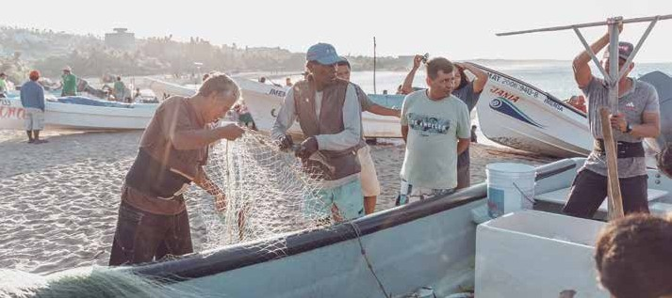
Pesca y acuacultura
A pesar de que el estado de Oaxaca ocupa el quinto lugar con una extensión de 568 kilómetros de litoral, lo que representa el 5.1% del total Nacional (Anuario Estadístico de Acuacultura y Pesca, 2021) y cuenta con ocho sistemas lagunares costeros con 150 mil hectáreas (INEGI, 2020), al sector pesque- ro se le ha dado poco nivel de importancia, poniendo en desventaja a los pescadores oaxaqueños con los del norte del país, quie- nes han fortalecido su flota pesquera y con ello aprovechan y registran recursos pesque- ros del estado de Oaxaca en otras entidades, tales como: túnidos, camarón y escama.

En el caso de las zonas al interior del estado de Oaxaca, también se cuenta con produc- ción acuícola de especies de agua salobre y dulce bajo condiciones más controladas, principalmente para el cultivo de mojarra (tilapia), truchas y camarón.

Derivado de los Foros Regionales, Sectoria- les, Asambleas Comunitarias y reuniones territoriales con Autoridades Municipales, en materia de pesca y acuacultura, por parte de los productores se ha reportado que las zonas pesqueras presentan falta de empleos, lo que origina migración de jóvenes.

Además, existe contaminación de los sis- temas lagunares y embalses, así como desorganización de las sociedades coopera- tivas pesqueras y acuícolas.

En general es posible identificar aspectos económicos que limitan el crecimiento de las actividades acuícolas, con problemas como la descapitalización de las productoras y los productores, infraestructura, y equipamiento deteriorado de sus unidades productivas.

Así como también, de una alta dependencia de insumos y especies externas a las unidades de producción, además de los altos costos y disponibilidad de las crías y postlarvas.

Igualmente, por el encarecimiento de alimentos industrializados, aunado al incre- mento en el costo de la energía eléctrica en una situación de riesgo por siniestros y la falta de seguros por cobertura.

Las productoras y los productores reportan que en algunas ocasiones la calidad de agua no es propicia para los procesos de cultivos acuícolas, agudizando la contaminación de las corrientes de agua, que se descargan en ríos, presas e incluso en el mar.

142 GOBIERNO DEL ESTADO DE OAXACA

PLAN ESTATAL DE DESARROLLO 2022-2028

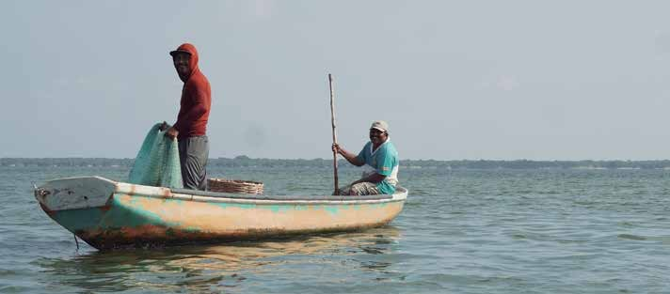
Mucha de la infraestructura acuícola se deriva de los incentivos tanto federales como estatales. Oficialmente reportan una producción acuícola de 247.5 toneladas con un valor de 22.1 millones de pesos (Base de Datos de Producción Anuario Estadístico de Acuacultura y Pesca 2021).

Lo anterior, coloca a Oaxaca en la posición número 18 a nivel nacional y por ende se requiere fortalecer e incrementar las unida- des productivas; así como ampliarse a otras cadenas y especies como la maricultura, la cual presenta potencial para el cultivo de moluscos, crustáceos y peces marinos.

La acuacultura se desarrolla actualmente con una infraestructura de 592 unidades de producción o granjas identificadas, con una superficie aproximada de mil 535 hectáreas, de las cuales 10 hectáreas corresponden al cultivo de trucha, 170 hectáreas destinadas al cultivo de tilapia y mil 355 hectáreas son de aprovechamiento de camarón, median- te sistemas extensivos (SEDAPA, 2022), estimando que la capacidad productiva real oscila por el orden de 3 mil 419 toneladas anuales.

Se tienen registrados 2 mil 049 acuiculto- res, que en 2021 cultivaron 247 toneladas de
producto con un valor de 22.15 millones de pesos (Base de Datos de Producción Anua- rio Estadístico de Acuacultura y Pesca 2021).

En el proceso de cultivo acuícola se presen- tan problemas de manejo técnico como son: manejo ineficiente en el proceso pro- ductivo con crías y postlarvas de material genético deteriorado y con baja disponibi- lidad, deficiente manejo sanitario. Todo ello se manifiesta en los bajos rendimientos de producción acuícola, además, se realiza la comercialización de productos acuícolas y pesqueros sin procesos de valor agregado.

En la pesca ribereña y aguas interiores se tiene un registro de mil 977 embarcaciones, dedicadas a la pesca comercial y combina- das con algunos servicios que generan 10 mil 272 toneladas de producción, con un valor de 388.15 millones de pesos, en la que están involucrados 6 mil 168 pescadores en 33 municipios, que representa el 91% de toda la producción acuícola y pesquera en el estado.

Cabe señalar que la flota pesquera de alta- mar en su mayoría se encuentra obsoleta, ya que las embarcaciones llevan más de 30 años de vida útil y a la fecha solo se han renovado alrededor del 30% con los progra-

GOBIERNO DEL ESTADO DE OAXACA 143

PLAN ESTATAL DE DESARROLLO 2022-2028

mas gubernamentales, existiendo una gran brecha que atender.

La pesca ribereña enfrenta equipos obsole- tos, falta de equipamiento como motores, artes de pesca, equipo de conservación, radios y equipo de geolocalización, inse- guridad, poco capital, acaparamiento de productos, bajos costos de venta.

Actualmente no se cuenta con información propia del Gobierno del Estado de lo que exis- te y se desconoce la disponibilidad de recursos pesqueros. Por lo que hace falta un diagnós- tico de especies marinas explotadas, que le permita al Gobierno apoyar a las y los pesca- dores en el otorgamiento de permisos para la pesca de especies de interés comercial.

Objetivo 4.5
Impulsar el desarrollo del sector agroali- mentario y agroindustrial en el estado de Oaxaca.

Estrategia 4.5.1
Fomentar la producción, acopio, procesa- miento y comercialización de granos básicos, hortalizas, frutales, forrajes, cactáceas, aga- ves, cultivos agroindustriales y café, en un marco de sostenibilidad para las ocho regio- nes del estado.

Líneas de acción
- 4.5.1.1 Impulsar la captación y uso eficien- te del agua para la agricultura.
- 4.5.1.2 Promover el desarrollo de capa- cidades en técnicos y productores para mejorar la productividad en los cultivos.
- 4.5.1.3 Apoyar con innovación y paquetes tecnológicos para mejorar los rendimien- tos de los cultivos.
- 4.5.1.4 Fomentar la conservación y la reactivación de la capacidad productiva del suelo.
- 4.5.1.5 Facilitar el acceso al financiamien- to agrícola para pequeños y medianos productores.
- 4.5.1.6 Fomentar la competitividad de la cadena de valor y comercialización a los mercados locales, nacionales y de expor-
tación.
- 4.5.1.7 Impulsar la conservación de la biodiversidad de semillas nativas y los sistemas tradicionales de cultivo con
perspectiva de género.
- 4.5.1.8 Fomentar la inversión en infraes- tructura, maquinaria y equipo de trabajo agroalimentario y agroindustrial.

Estrategia 4.5.2
Fortalecer la producción y productividad, procesamiento y comercialización de los productos pecuarios del estado.

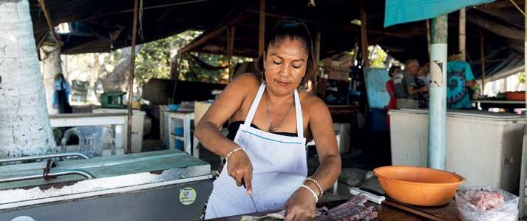

144 GOBIERNO DEL ESTADO DE OAXACA

PLAN ESTATAL DE DESARROLLO 2022-2028

Líneas de acción
- 4.5.2.1 Fomentar el mejoramiento gené- tico de las especies pecuarias, para elevar la productividad sostenible de los pro-
ductos de origen animal en el estado.
- 4.5.2.2 Fomentar la producción y apro- vechamiento sostenible de los recursos forrajeros.
- 4.5.2.3 Promover el mejoramiento de la infraestructura, maquinaria y equipo pecuario.
- 4.5.2.4 Fortalecer el procesamiento, valor agregado y los canales de comercializa- ción de los productos pecuarios.
- 4.5.2.5 Promover la ganadería de tras- patio para la autosuficiencia alimentaria con perspectiva de género.
- 4.5.2.6 Impulsar la inspección, realización de campañas zoosanitarias y asistencia técnica.
- 4.5.2.7 Facilitar el acceso al financia- miento pecuario dirigido a pequeños y medianos productores.

Estrategia 4.5.3
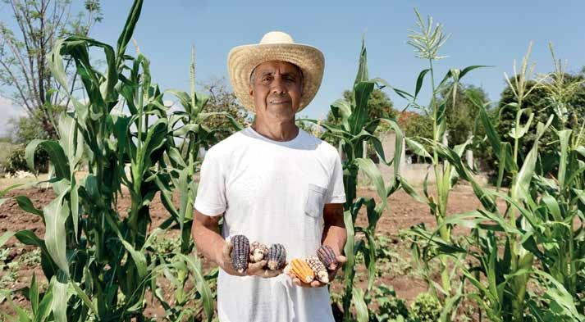
Promover el aprovechamiento sustenta-
ble de los recursos pesqueros y acuícolas en beneficio de las y los pescadores y acuacul- tores como productores de alimentos para la población.

Líneas de acción
- 4.5.3.1 Facilitar el acceso al financiamien- to para infraestructura y equipo pesquero y acuícola.
- 4.5.3.2 Promover el establecimiento de laboratorios, acopio o centros de repro- ducción de postlarvas, semillas y alevines
de especies de interés comercial.
- 4.5.3.3 Fomentar la asistencia técnica, organizacional y transferencia de tecnolo- gía a los productores pesqueros y acuícolas.
- 4.5.3.4 Gestionar la elaboración de ins- trumentos de política pública, para la administración de pesquerías con el fin
de contar con información para regu- lar, repoblar y rehabilitar los cuerpos de agua con vocación pesquera y acuícola de forma sostenible.
- 4.5.3.5 Impulsar el apoyo de la acuacul- tura comercial con valor agregado en el estado.

GOBIERNO DEL ESTADO DE OAXACA 145

PLAN ESTATAL DE DESARROLLO 2022-2028

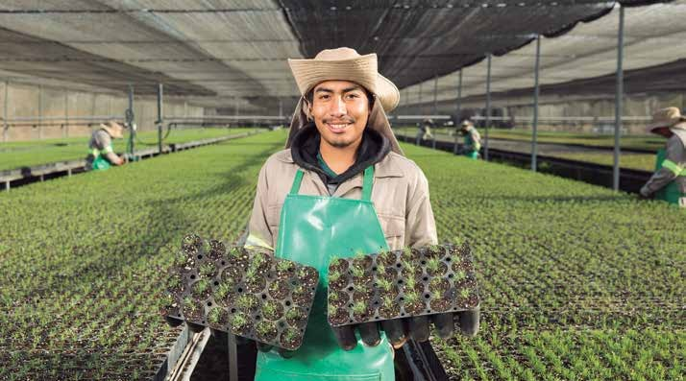
DESARROLLO FORESTAL SUSTENTABLE
El desarrollo sustentable del sector forestal en el estado de Oaxaca es un gran reto y el aprovechamiento eficiente de su poten- cial, depende de varios factores de carácter social, económico y ambiental.

Con 9.4 millones de hectáreas de super- ficie, Oaxaca es el 5º estado del país con mayor extensión territorial. De acuerdo con el Inventario Estatal Forestal y de Suelos del Estado de Oaxaca (IEFyS, 2013), 6.3 millo- nes de hectáreas son de vocación forestal, de las cuales 6 millones están cubiertas de bosques y selvas, equivalentes al 67% del territorio estatal. Lo que le otorga a la enti- dad el tercer lugar nacional en cobertura forestal y el primer lugar en biodiversidad, por la gran riqueza de sus ecosistemas.

En el territorio de Oaxaca, se encuentran todas las formaciones forestales existentes en México y ocupa el tercer lugar nacional con mayor superficie arbolada.

De la superficie forestal, un millón de hectáreas son susceptibles de aprovecha- miento comercial maderable y 200 mil ofrecen potencial para plantaciones fores- tales comerciales, principalmente en las regiones Cuenca del Papaloapan, Costa e Istmo (IEFyS, 2013).

La entidad es pionera y líder nacional en el uso sustentable de los recursos forestales bajo un modelo de manejo comunitario, con experiencia en plantaciones forestales y en la prestación de servicios ecosistémicos, lo que hace que el sector mantenga una pertinen- cia social y cultural, ya que más del 80% del territorio estatal es propiedad de comuneros y ejidatarios, población en su mayor parte indígena (Registro Agrario Nacional, 2023).

La garantía de gestión responsable de los bosques se refleja en las 90 mil hectáreas de bosques con manejo forestal certifica- do, bajo el sello internacional del Consejo de

146 GOBIERNO DEL ESTADO DE OAXACA

PLAN ESTATAL DE DESARROLLO 2022-2028

Administración Forestal (FSC, por sus siglas en inglés), conservando la biodiversidad y asegurando la viabilidad económica de las comunidades locales forestales.

Lo anterior se traduce en una producción maderable de 795 mil 007 metros cúbicos rollos alcanzados en 2018, según datos del Anuario Estadístico Forestal 2018 SEMARNAT, otorgándole al estado el tercer lugar nacio- nal, solo por debajo de Durango y Chihuahua.

La problemática que enfrenta el sector forestal en los aspectos ambiental y produc- tivo es fuerte y diversa. Aun con su potencial, se ha mantenido en un nivel secundario en la contribución económica del estado.

Además, los servicios ecosistémicos que nos otorgan los recursos forestales se han dis- minuido por la deforestación de bosques y selvas, incendios, plagas, enfermedades e ilícitos forestales; dando lugar a su baja dis- ponibilidad, calidad y rentabilidad.

La pérdida de la cobertura forestal en el esta- do es crítica. En el sexenio anterior, se registró una afectación de 48 mil 779 hectáreas en promedio anual de superficie forestal, cau- sada principalmente por incendios forestales que destruyeron 36 mil 675 hectáreas. Por plagas y enfermedades forestales se afecta- ron 12 mil 104 hectáreas (CONAFOR, Cierre de Temporadas 2019-2022), sin contar la defo- restación causada por la tala clandestina e ilícitos forestales.

La incidencia de los incendios forestales en los últimos años, ha alcanzado dimensiones catastróficas debido a la insuficiencia de prevención y atención inmediata, los cuales son provocados en un 90% por actividades agropecuarias.

En el último sexenio se afectaron 220 mil 53 hectáreas de bosques y selvas del estado, y se identificaron 284 municipios críticos, por la ocurrencia de incendios (CONAFOR, Cie- rre de Temporadas 2019-2022).
La presencia de plagas y enfermedades forestales es alarmante. Su proliferación se debe principalmente a la perturbación de los bosques por incendios, las alteraciones climáticas y a la dificultad de atención por conflictos agrarios; además, la utilización de especies no nativas en los proyectos de reforestación.

Al cierre del ejercicio anual 2022, la Comisión Nacional Forestal (CONAFOR) reportó a Oaxa- ca en el primer lugar de superficie afectada, con 12 mil 104 hectáreas, principalmente por insectos defoliadores, descortezadores de pino y plantas parásitas, con menor recurren- cia en la región de la Cuenca del Papaloapan.

Los ilícitos forestales registrados en la enti- dad, como la tala, extracción, transporte y almacenamiento; transformación, posesión de especies y productos forestales clandes- tinos; constituyen una causa importante de deterioro y pérdida de los recursos forestales.

Se estima que el 20% de la deforestación anual en el estado, es causada por estos ilícitos y la mitad de la madera que se comer- cializa proviene de esta actividad ilegal; detectándose una mayor incidencia en las regiones Sierra Sur, Mixteca, Valles Centrales e Istmo; en esta última, se suscita principal- mente en los Chimalapas (Foros Regionales PED 2022-2028).

Todo lo anterior ha contribuido a la altera- ción del ciclo hidrológico, disminución de la disponibilidad de agua, incremento de la erosión y pérdida de suelos; aumento del riesgo de extinción de especies, dis- minuyendo la capacidad de los sistemas forestales para mitigar los efectos del cam- bio climático.

La reducida producción y productividad forestal maderable y no maderable que pre- valece, aun con el potencial de los diversos bienes y servicios asociados al manejo de los ecosistemas en el estado, deriva del insufi- ciente desarrollo forestal en la mayoría de

GOBIERNO DEL ESTADO DE OAXACA 147

PLAN ESTATAL DE DESARROLLO 2022-2028

las comunidades de Oaxaca, del inadecuado manejo silvícola y de la escasa participación en esquemas de cadenas productivas y de valor, que ocasionan un bajo nivel competi- tivo del sector.

Más del 80% del territorio estatal está en posesión de núcleos agrarios que por lo general carecen de una organización pro- ductiva adecuada, dejando casi 980 mil hectáreas sin acciones de manejo tecni- ficado; propiciando el saqueo ilegal de productos forestales.

El marco legal institucional con sus políticas y programas restringen el acceso al finan- ciamiento y limitan la productividad y la competitividad para el acceso a los mercados.

Actualmente, el sector forestal se enfrenta a elevados costos de producción, abasto limi- tado de materia prima, escasa e inadecuada infraestructura de caminos, deficiente trans- porte y bajo nivel tecnológico en la industria, que propiciaron para el 2018, que del volu- men anual autorizado (2 millones 194 mil 468 metros cúbicos rollo), solo se industriali-

zaran 751 mil 778 metros cúbicos rollo (34%)
(Anuario Estadístico Forestal, 2018).

El potencial para plantaciones forestales comerciales, propio de las regiones de la Cuenca del Papaloapan, Istmo y Costa, la ausencia de esquemas crediticios adecua- dos a esta actividad, constituye también un problema para incentivarla; esto ha causado que, de las 200 mil hectáreas con potencial para esta actividad, solo existan poco más de 17 mil 400 hectáreas de plantaciones establecidas (Sistema Nacional de Informa- ción Forestal).

Este contexto refleja la gran importancia de fortalecer la política pública estatal, que per- mita mayor participación del sector forestal en la economía estatal, mediante el aumen- to de su producción y productividad forestal sustentable y el incremento de su nivel de competitividad.

Objetivo 4.6
Impulsar el desarrollo sustentable en las comunidades forestales del estado de Oaxaca mediante un enfoque incluyente y participativo.

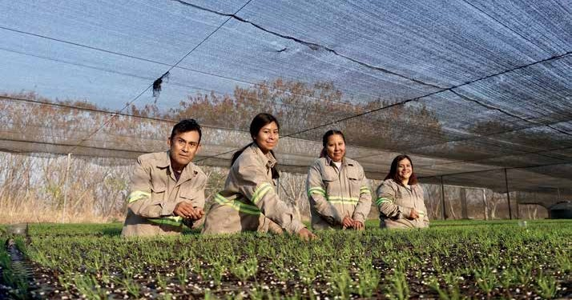

148 GOBIERNO DEL ESTADO DE OAXACA

PLAN ESTATAL DE DESARROLLO 2022-2028

Estrategia 4.6.1
Promover la disponibilidad de servicios ambientales en áreas forestales.

Líneas de acción
- 4.6.1.1 Fortalecer la restauración forestal con criterios de conservación y uso sus- tentable de la biodiversidad.
- 4.6.1.2 Promover la conservación de los recursos naturales nativos en los ecosis- temas forestales.
- 4.6.1.3 Coadyuvar en la rehabilitación y recuperación gradual de zonas forestales degradadas.

Estrategia 4.6.2
Cuidar los recursos naturales para contribuir a la mitigación del cambio climático.

Líneas de acción
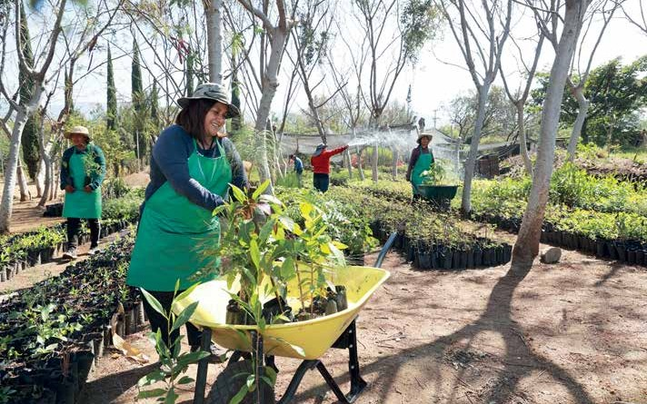
- 4.6.2.1 Proteger a los recursos forestales de incendios, plagas, enfermedades e ilícitos.
- 4.6.2.2 Fomentar acciones de inspección y vigilancia en las regiones del estado para el cuidado de los ecosistemas forestales.

Estrategia 4.6.3
Promover el adecuado manejo silvícola y el valor agregado de la cadena productiva forestal.

Líneas de acción
- 4.6.3.1 Fortalecer la generación y el desa- rrollo de capacidades comunitarias en las zonas forestales del estado de Oaxaca.
- 4.6.3.2 Promover el incremento de la superficie incorporada al manejo forestal tecnificado y de proyectos de plantacio-
nes forestales comerciales.
- 4.6.3.3 Apoyar la operación de la cadena productiva forestal en los diversos mode- los de asociatividad.
- 4.6.3.4 Coadyuvar en la adecuación del marco legal e institucional de incentivos.

GOBIERNO DEL ESTADO DE OAXACA 149

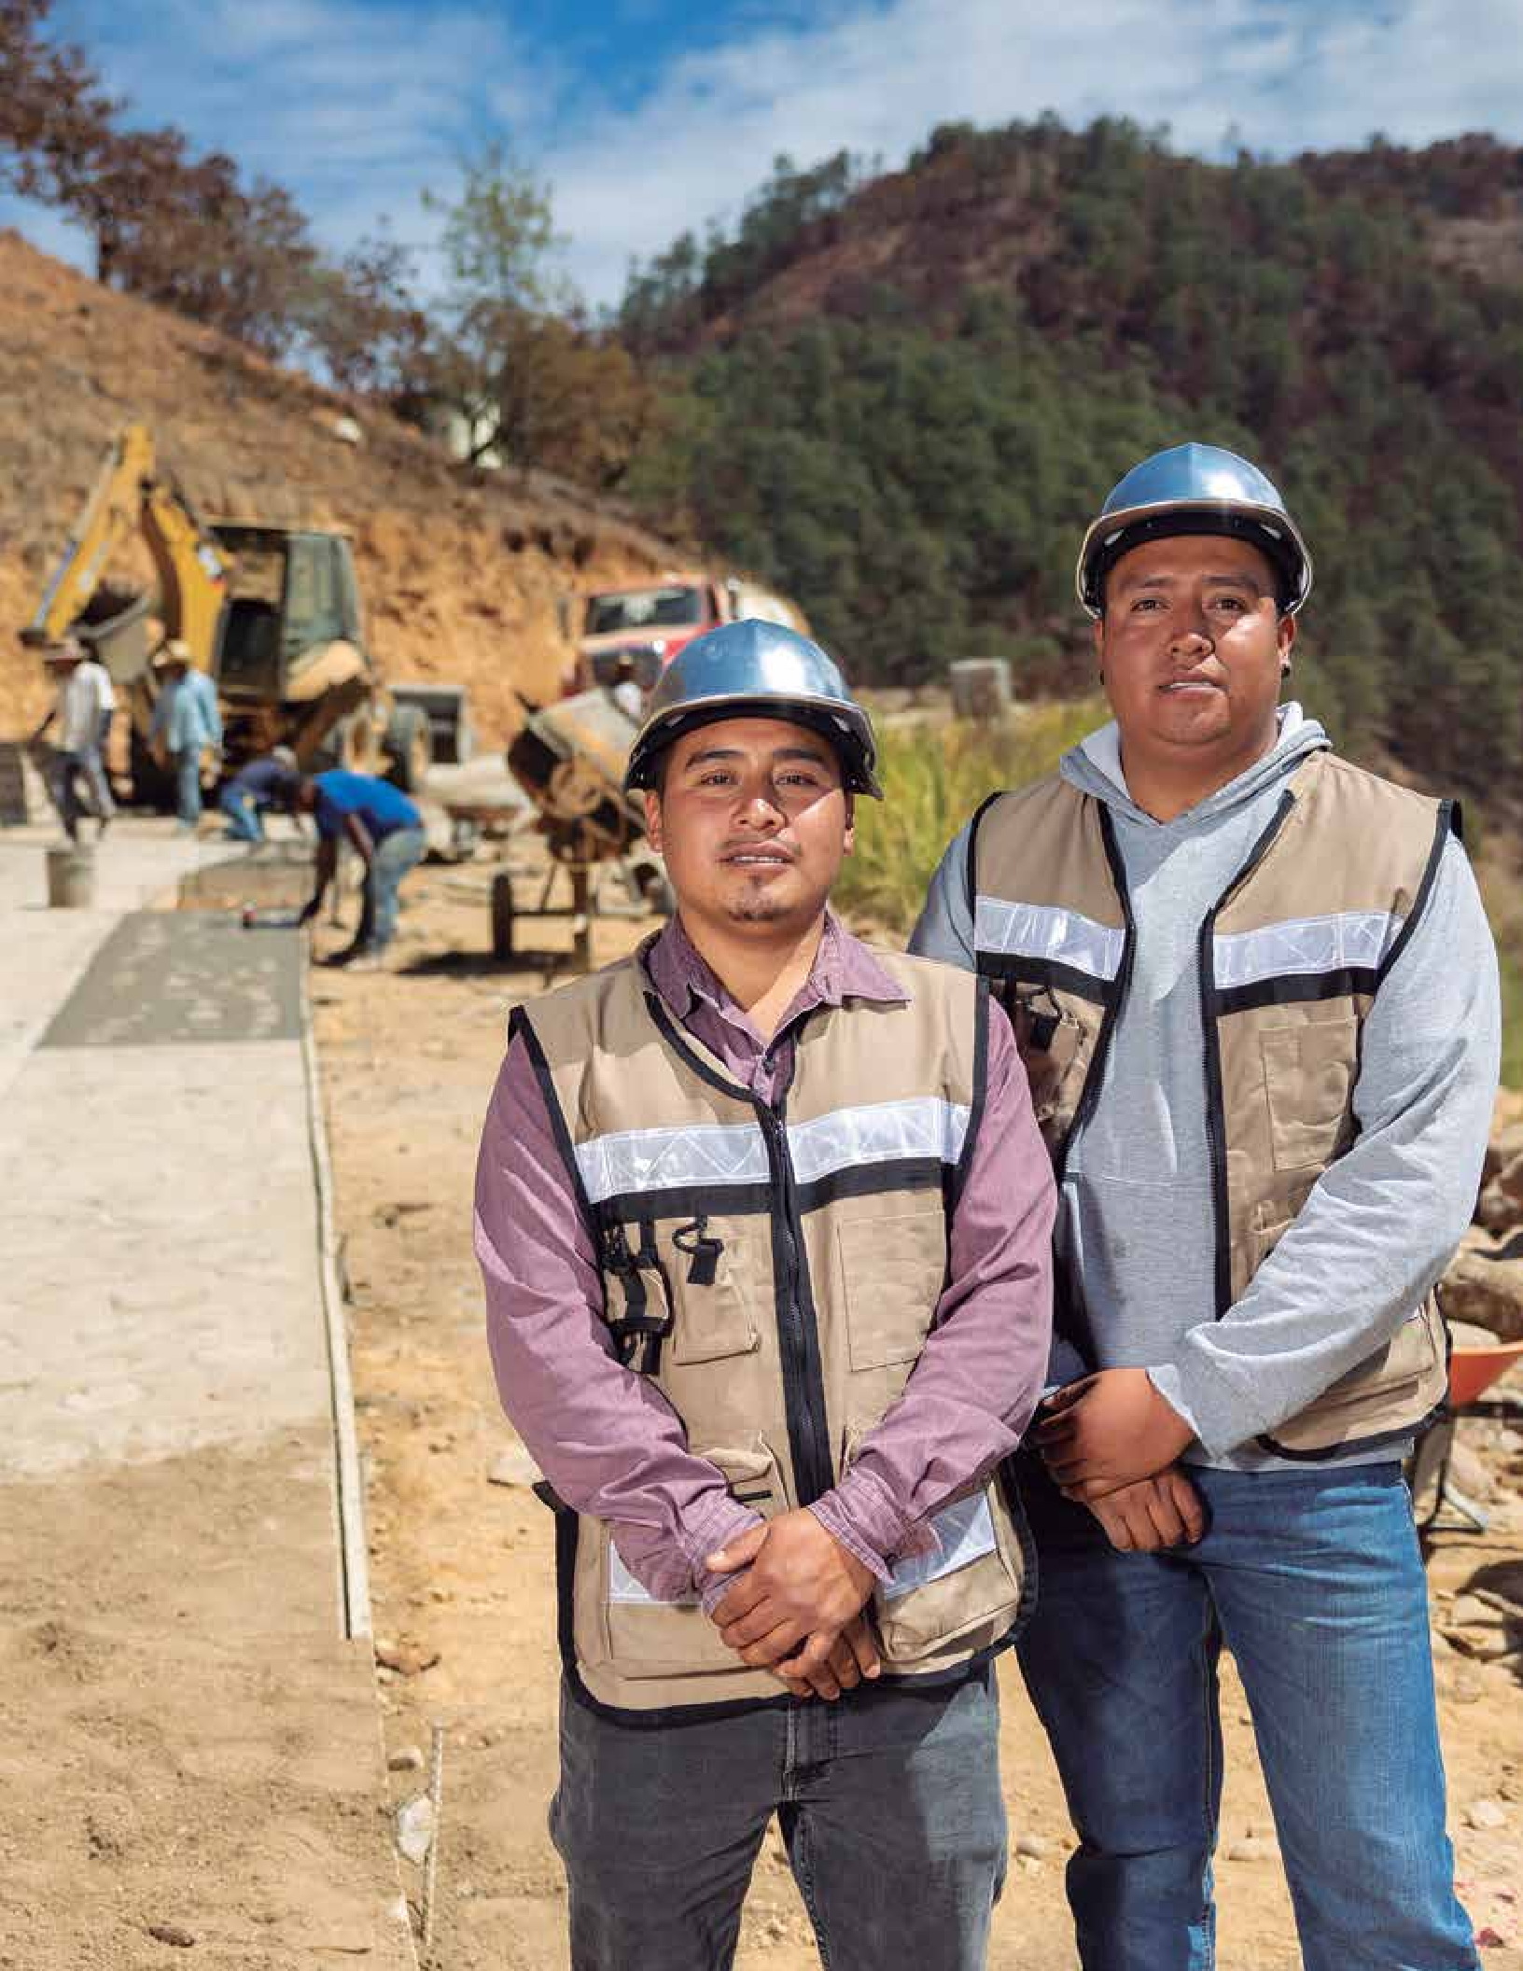
PLAN ESTATAL DE DESARROLLO 2022-2028

150 GOBIERNO DEL ESTADO DE OAXACA

PLAN ESTATAL DE DESARROLLO 2022-2028

Eje 5. Infraestructuras y Servicios Públicos para el Desarrollo de Oaxaca

Introducción

Nuestro estado enfrenta grandes retos y desafíos ante la falta de atención que duran- te décadas han sufrido las comunidades y la población más vulnerable, provocando reza- go, marginación y pobreza.

Ante esta situación urge la reparación his- tórica de los pueblos a través de las políticas de bienestar transformador, garantizando el acceso a derechos sociales fundamentales, impulsando políticas que terminen con las brechas de desigualdad.

Por ello, el principal objetivo de nuestro proyecto de gobierno es impulsar la trans- formación que termine con la larga historia de abandono y olvido que ha sufrido el pue- blo de Oaxaca y sentar las bases para el bienestar, el desarrollo y la justicia en nues- tras comunidades.

Para lograrlo, es fundamental llevar infraes- tructura y servicios básicos a todas las comunidades, priorizando la inclusión, la uni- versalidad y pagar así la deuda histórica del Estado con las oaxaqueñas y oaxaqueños.

Con esta nueva visión de gobierno, desde la formulación del presente Plan Estatal de Desarrollo, se otorga un rol preponde- rante al desarrollo de políticas públicas de infraestructura y servicios públicos como un mecanismo de apalancamiento para el desarrollo social y económico del estado.

En este sentido, cobra gran relevancia la ali- neación de esfuerzos contemplados desde la Agenda 2030 para el Desarrollo Sosteni-
ble, suscrito por los países miembros de la Organización de las Naciones Unidas (ONU) en 2015, que contempla entre sus objetivos más relevantes el poner fin a la pobreza, fomentar el crecimiento económico y lograr la sustentabilidad ambiental.

En el sector infraestructuras y servicios públicos, el Gobierno Estatal se plantea establecer una sinergia estratégica con la federación, en concordancia con el Plan Nacional de Desarrollo 2019-2024 y sus pro- gramas, que cubren aspectos relevantes, como son:
- Programa Nacional Hídrico 2020-2024
- Programa Sectorial de Comunicaciones y
Transportes 2020-2024
- Programa para el Desarrollo del Istmo de
Tehuantepec 2020-2024

Por otra parte, la planeación e implemen- tación de las infraestructuras y los servicios públicos se realizará contando con la partici- pación amplia de la sociedad y de los actores relevantes del sector, a través de consejos consultivos ciudadanos y la captación en el territorio de la demanda social procedente de las comunidades y municipios; pro- moviendo el intercambio de experiencias, propuestas y proyectos innovadores que garanticen la consolidación del Nuevo Pacto Social que este gobierno ha establecido con el pueblo de Oaxaca.

De modo particular, se promoverá la par- ticipación de las empresas locales en la ejecución de la obra pública y la transpa- rencia en las licitaciones y contrataciones,

GOBIERNO DEL ESTADO DE OAXACA 151

PLAN ESTATAL DE DESARROLLO 2022-2028

para combatir la corrupción y hacer efi- ciente y eficaz el aprovechamiento de los recursos públicos.

El eje de Infraestructuras y Servicios Públicos para el Desarrollo de Oaxaca, consta de siete temas, en los cuales se articula la estrategia general de esta Administración para crear las bases de infraestructura desde donde impulsar el desarrollo social y económico sostenible del estado en sus ocho regiones.

Esta propuesta parte de un enfoque de planeación que implica el ordenamiento territorial y el desarrollo de infraestructura y equipamiento de los centros de población, tanto urbanos como rurales, por ser en ellos donde se desarrolla la vida de las personas, las familias y las comunidades, y busca aten- der sus necesidades, a la vez de crear las oportunidades para su desarrollo integral.

Junto al mejoramiento y ampliación de los espacios públicos, de las escuelas y la recu- peración del patrimonio histórico material, se fortalecerá la vivienda, con la mejora de sus espacios y el impulso a la vivienda social, se desarrollarán los servicios básicos de agua, saneamiento y electrificación, así como el impulso a las telecomunicaciones, amplian- do la cobertura de internet y telefonía móvil.

De gran importancia estratégica será el desarrollo de infraestructura vial, tanto de los grandes ejes carreteros para conectar las regiones entre sí y con el resto del país, como de los caminos a las cabeceras muni- cipales y de estas a las agencias y demás centros de población. Todo ello, acompaña- do de la potenciación de la movilidad activa, pública y de carga, para sacar a Oaxaca y sus comunidades del aislamiento ancestral al que había sido abandonada.

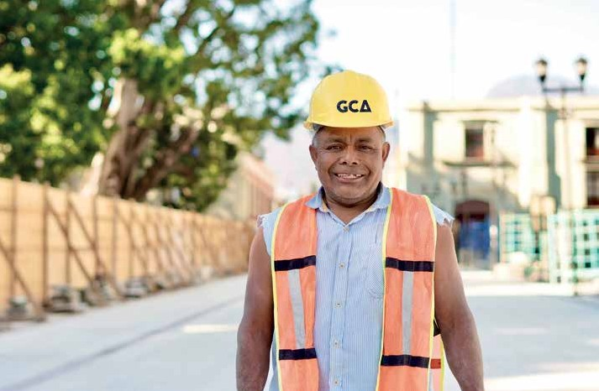

152 GOBIERNO DEL ESTADO DE OAXACA

PLAN ESTATAL DE DESARROLLO 2022-2028

5.1. INFRAESTRUCTURA PARA CIUDADES Y COMUNIDADES SOSTENIBLES

Ordenamiento territorial y desarrollo urbano

Oaxaca debe afrontar con determinación sus desafíos y aplicar estrategias territoriales de impactos positivos en favor de sus habitan- tes. Como señalan el Objetivo 11, Ciudades y comunidades sostenibles, de los Objetivos de Desarrollo Sostenible (ODS) de la Orga- nización de las Naciones Unidas (ONU) y los principios de la Nueva Agenda Urbana, centrarse en el desarrollo sostenible de los centros de población motivará la erradica- ción de la pobreza, la protección del planeta y asegurará la prosperidad para todos.

Habitamos un estado cuya ubicación es privilegiada en muchos sentidos, la cual le confiere profundos contrastes físicos, étni- cos y de formas de organización; por ello, la sostenibilidad de nuestras localidades habrá de descansar en los pilares del ordenamien- to territorial y del desarrollo urbano.

En la medida que los componentes norma- tivos y de planificación se armonicen para atender los fenómenos de crecimiento de las localidades urbanas y rurales de la Enti- dad, se podrán alcanzar los propósitos de bienestar, justicia y desarrollo de la sociedad oaxaqueña en su conjunto, de manera inte- gral y sin distinción alguna.

De acuerdo con datos del Censo de Pobla- ción y Vivienda 2020 del Instituto Nacional de Geografía y Estadística (INEGI), Oaxaca posee 10 mil 723 localidades distribuidas en las ocho regiones. El 51% de la población total del estado se distribuye en localidades rura- les de menos de 2 mil 500 habitantes, con una notable dispersión entre ellas, mientras
que en tan solo en 200 localidades habita el 49% restante y representan el universo de sus localidades urbanas.

Bajo este contexto, resulta una consecuente desconexión con respecto a las principales vías de comunicación, atrayendo con ello fuertes retos en materia de infraestructura y servicios básicos, aprovechamiento de la vocación de los usos de suelo en favor del desarrollo regional y local, una adecuada gestión de riesgos, protección del medio ambiente, entre otros factores que condi- cionan la calidad de vida de sus habitantes.

Adicionalmente, a partir del estudio deno- minado Sistema Urbano de Oaxaca (SUO) 2022 alineado al Sistema Urbano Nacional (SUN) se clasifican las localidades urbanas en zonas metropolitanas, zonas conurba- das, ciudades eminentemente urbanas y en proceso de consolidación, obteniendo como resultado la cifra de 68 centros urbanos (zonas metropolitanas, conurbaciones y localidades) distribuidos en 94 municipios.

En dichos municipios se advierte la presen- cia de los problemas más significativos de planificación territorial y urbana, puesto que son fuertes atractores de empleo, educa- ción, comercio y, por ende, de vivienda, así como enclaves de acceso a la salud y diver- sos servicios administrativos de influencia regional e incluso estatal.

En el estado, el impulso de las vías de comu- nicación está fuertemente vinculado a la ubicación regional de los centros de pobla- ción; los cuales, dada su concentración poblacional, requieren de una mayor conec- tividad para su desarrollo.

GOBIERNO DEL ESTADO DE OAXACA 153

PLAN ESTATAL DE DESARROLLO 2022-2028

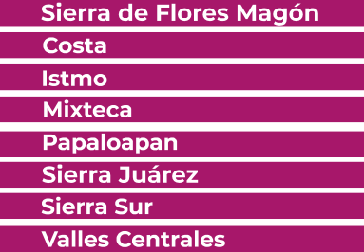
Centros urbanos de Oaxaca por región

Fuente: Elaboración propia con base en datos del Sistema Urbano de Oaxaca (SUO), SIC, 2022.

Población urbana de Oaxaca por región
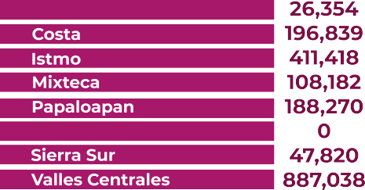

Fuente: Elaboración propia con base en datos del Sistema Urbano de Oaxaca (SUO), SIC, 2022.

De acuerdo con datos recopilados por la Secretaría de Desarrollo Agrario, Territorial y Urbano (SEDATU), Oaxaca es el estado con mayor rezago en cuanto a planeación estatal del ordenamiento territorial y del desarrollo urbano, con un instrumento publicado en 1979 y ocupando, junto con Baja California Sur, el primer sitio, seguidos por Chiapas y Guerrero, cuyos Planes datan de 1980; lo anterior se acentúa aún más si se compa- ra con las entidades más avanzadas en el rubro: Querétaro y Tabasco, cuyas publica- ciones se efectuaron en 2022.

Este déficit, desencadena una problemática que afecta todos aquellos instrumentos de planeación que se pretendan implementar, al no recoger la esencia dé un instrumento de nivel superior que les de sustento técnico y normativo. Impulsar la elaboración de este Programa, permitirá al Estado dar un salto significativo al pasar de un atraso de 44 años, equivalente a siete administraciones, a posicionarse a la vanguardia en la materia.

Infraestructuras y equipamiento público Electrificación
De acuerdo con datos de ONU-Habitat, el 13% de la población mundial no tiene acceso a servicios modernos de electricidad.

En este contexto, a través de la implemen- tación de la Agenda 2030 y en particular del Objetivo de Desarrollo Sostenible 7, se plantea garantizar el acceso de las per- sonas a una energía asequible, segura, sostenible y moderna, ya que en la medida que los más pobres tengan un acceso equi- tativo y de calidad, se reducirán las brechas de desigualdad.

Los niveles de desarrollo y las condiciones de vida de una comunidad están direc- tamente relacionadas con el acceso a la energía eléctrica, principalmente debi- do a que esta permite realizar actividades esenciales como refrigerar y conservar

154 GOBIERNO DEL ESTADO DE OAXACA

PLAN ESTATAL DE DESARROLLO 2022-2028

alimentos, bombear agua, contar con ilu- minación para extender las actividades laborales y de estudio, así como utilizar dispositivos electrónicos como radio, televi- sión, computadora, celulares, etc.

En nuestro país, de acuerdo con los crite- rios establecidos por el Consejo Nacional de Evaluación de la Política de Desarrollo Social (CONEVAL) para la medición de la pobreza multidimensional, una de las cuatro carac- terísticas que puede presentar una persona para ser considerada en situación de caren- cia por servicios básicos en la vivienda, es no disponer de energía eléctrica.
De acuerdo con los resultados censales de INEGI 2020, el 99% de las viviendas habitadas del país contaban con electricidad, a través de distintas fuentes, como la red pública o de fuentes renovables individuales, mien- tras que la cifra para el estado de Oaxaca fue de 97.74% de viviendas habitadas con ener- gía eléctrica.

No obstante, aún existen regiones que pre- sentan rezago en el acceso a la energía eléctrica; de las 25 mil 242 viviendas que no disponían de energía eléctrica en 2020, 20% se encontraban en la Costa, 17% en Valles Centrales y 16% en el Istmo.

Disponen de energía eléctrica
No disponen de energía eléctrica
Total
Viviendas habitadas 1,093,796 25,242 1,119,038
Personas 4,038,761 93,387 4,132,148
Fuente: Elaboración propia con información del Censo de Población. INEGI 2020.
Viviendas particulares Viviendas particulares habitadas que habitadas que no
Región disponen de energía disponen de energía
eléctrica
eléctrica
Viviendas % Viviendas particulares particulares habitadas que disponen habitadas de energía eléctrica
Sierra de Flores Magón 53,140 2,108 55,248 96.18%
Sierra Sur 87,962 3,009 90,971 96.69%
Costa 152,208 4,994 157,202 96.82%
Mixteca 126,129 3,188 129,317 97.53%
Sierra Juárez 47,857 1,208 49,065 97.54%
Istmo 180,090 4,020 184,110 97.82%
Papaloapan 130,503 2,378 132,881 98.21%

Valles Centrales | 315,907 | 4,337 | 320,244 | 98.65%
Total general | 1,093,796 | 25,242 | 1,119,038 | 97.74%

Fuente: Elaboración propia con información del Censo de Población. INEGI 2020.

La atención a las necesidades de mejora de la calidad y de ampliación del servicio eléctrico en las viviendas del estado, impli- ca fortalecer la coordinación entre los tres
órdenes de gobierno y la participación democrática de las comunidades indíge- nas y afromexicanas, de la sociedad civil, la iniciativa privada y la academia.

GOBIERNO DEL ESTADO DE OAXACA 155

PLAN ESTATAL DE DESARROLLO 2022-2028

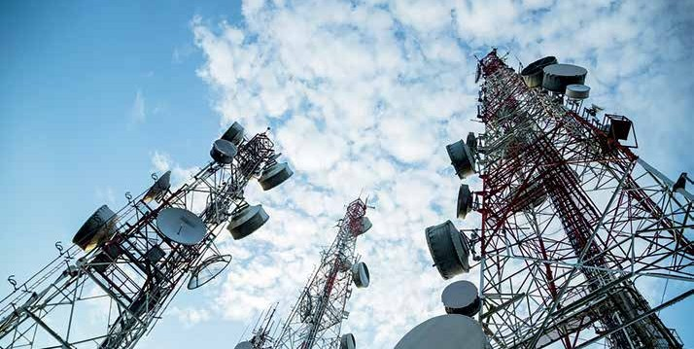
Telecomunicaciones
A raíz de la pandemia de COVID-19, el acceso a internet y la conectividad se han manifes- tado como factores de gran relevancia para garantizar el desarrollo económico y social en todo el mundo. De acuerdo con datos proporcionados por la Organización de las Naciones Unidas, se ha contabilizado que el 16% de la población mundial no tiene acceso a redes de banda ancha móvil.

En este sentido, el Gobierno Federal, en el marco del Plan Nacional de Desarrollo (PND) 2019-2024 estableció como uno de sus objetivos prioritarios la cobertura de internet para todo el país, señalando que además de las políticas de apoyo direc- to a los sectores más desfavorecidos, se podrán impulsar proyectos de inversión en infraestructura, con especial enfoque en las regiones rezagadas.

Sobre estas bases, el Programa Institucional 2020-2024 del Organismo Promotor de Inver- siones en Telecomunicaciones (PROMTEL) señala que los servicios que presta la Red Compartida servirán de plataforma para

desarrollar una verdadera economía para el bienestar, a través de la inclusión digital y financiera de más de 8 millones de habi- tantes que se encuentran en zonas que han sido históricamente desatendidas.

De acuerdo con el Censo Nacional de Pobla- ción y Vivienda 2020, el estado de Oaxaca ocupa la penúltima posición a nivel nacio- nal en porcentaje de usuarios con acceso a internet con el 52.5% y en porcentaje de usuarios con acceso a telefonía celular con el 58.8% de habitantes, lo que contribuye a una mayor desigualdad digital y menores oportunidades de desarrollo.

Por lo tanto, y en sintonía con la política federal de telecomunicaciones, el Gobier- no Estatal impulsará acciones y proyectos para la integración de comunidades que no cuentan con acceso a estos servicios.

Objetivo 5.1
Mejorar la infraestructura y el equipamien- to público de las ciudades y comunidades del estado.

156 GOBIERNO DEL ESTADO DE OAXACA

PLAN ESTATAL DE DESARROLLO 2022-2028

Estrategia 5.1.1
Fortalecer las capacidades de planeación del ordenamiento territorial y desarrollo urbano en las localidades y regiones del estado.

Líneas de acción
- 5.1.1.1 Fomentar la elaboración e implementación de programas de orde- namiento territorial y desarrollo urbano.
- 5.1.1.2 Operar Comités y Consejos partici- pativos del sector infraestructuras.
- 5.1.1.3 Fortalecer las comisiones metro- politanas de ordenamiento territorial y desarrollo urbano.

Estrategia 5.1.2
Desarrollar acciones de mejora en infraes- tructura y equipamiento para el desarrollo sostenible de las localidades del estado.

Líneas de acción
- 5.1.2.1 Mejorar los espacios públicos en las localidades urbanas y rurales del estado.
- 5.1.2.2 Construir infraestructura y equi- pamiento público para actividades productivas y de servicios.
- 5.1.2.3 Fortalecer la infraestructura y equipamiento público para el manejo de residuos sólidos y rellenos sanitarios.
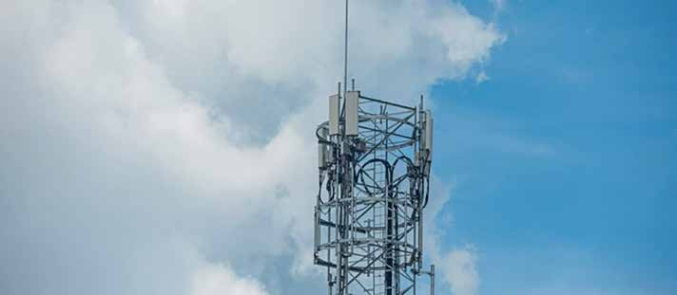
- 5.1.2.4 Construir infraestructura para la atención social de grupos vulnerables.
- 5.1.2.5 Realizar obras de infraestructura para la seguridad pública.

Estrategia 5.1.3
Impulsar proyectos de ampliación de redes de distribución eléctrica y tecnologías alter- nativas en las comunidades rurales y zonas urbanas de Oaxaca.

Líneas de acción
- 5.1.3.1 Promover la ampliación, mejora- miento y mantenimiento de la cobertura eléctrica en viviendas con redes de dis-
tribución convencionales o tecnologías alternativas.
- 5.1.3.2 Promover la ampliación y mejo- ramiento de las redes de alumbrado público.

Estrategia 5.1.4
Impulsar proyectos de ampliación y mejora de los servicios públicos de telecomunica- ciones.

Líneas de acción
- 5.1.4.1 Promover la ampliación de la cobertura de internet y telefonía celular en las localidades con mayor aislamiento.
- 5.1.4.2 Promover el mejoramiento de la cobertura de internet y telefonía celular en las zonas de mayor demanda.

GOBIERNO DEL ESTADO DE OAXACA 157

PLAN ESTATAL DE DESARROLLO 2022-2028

5.2 CAMINOS Y CARRETERAS

La infraestructura en comunicaciones es un importante elemento en la estructura de los territorios nacionales, estatales, regionales, muni- cipales y locales, ya que es determinante en el desarrollo económico y social de la población.

El aislamiento geográfico, generalmente originado por la ausencia o mala condición de las vías de comunicación; ocasiona una mayor dificultad para el desarrollo de acti- vidades comerciales, el abastecimiento de productos básicos de consumo, el acceso a servicios públicos, y en consecuencia inci- de en los niveles de pobreza y marginación.

En México, la Ley General de Desarrollo Social establece el Grado de Accesibilidad

a Carretera Pavimentada (GACP) como uno de los indicadores que serán empleados por el CONEVAL para la definición, iden- tificación y medición de la pobreza. Este indicador identifica las zonas más aisladas a escala municipal o regional y las zonas que carecen de carreteras pavimentadas.

Caminos

Al 2021, el estado de Oaxaca contó con 4 mil
448.17 km de carreteras alimentadoras pavi- mentadas y 89.08 km revestidos; mil 3.01 km de caminos rurales pavimentados, 21 mil 251.11 km de caminos rurales revestidos,
548.89 km de terracería y 337.49 de km de
brechas mejoradas.

Kilómetros por tipo de vía terrestre en Oaxaca






Fuente: INEGI- Longitud de la red carretera por municipio según tipo de camino
y superficie de rodamiento.

158 GOBIERNO DEL ESTADO DE OAXACA

PLAN ESTATAL DE DESARROLLO 2022-2028

Carreteras
La red carretera actualmente presenta condiciones que oscilan entre regulares y malas, en consecuencia, los esfuerzos por mantenerla en buenas condiciones de tran- sitabilidad se ven minimizados.

Las malas condiciones impiden la accesi- bilidad y conectividad terrestre hacia las diferentes regiones del estado, dificultando el transporte de personas y de carga, el acceso de los servicios de salud, educación y la reali- zación de actividades productivas y turísticas.

Actualmente en el estado el 77.2% de la población habita en localidades con Alto y Muy Alto GACP, presentando el menor GACP en las regiones Sierra Sur y Sie- rra de Flores Magón. Estas últimas se caracterizan por una mayor dispersión y aislamiento geográfico que dificulta el acceso a los servicios públicos como la educación y la salud, asimismo limita la conectividad dentro de los municipios y/o de manera regional, contribuyendo a mayores tasas de pobreza.

Localidades con Muy Bajo y Bajo Grado de Accesibilidad a Carretera Pavimentada 2020
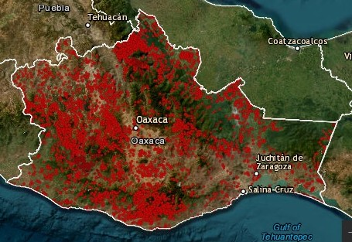
Fuente: CONEVAL, Visor geoespacial Grado de Accesibilidad a Carretera Pavimentada, disponible en
https://coneval.maps.arcgis.com/apps/dashboards/be91cfd62462445eaea1120baba650fb
Grado de Acceso a Carretera Pavimentada en Oaxaca 2020
Número de
Localidades
Población

GACP | localidades | % | Población 2020 | 2020 %
Muy alto | 2,319 | 21.6 | 2,962,281 | 71.7
Alto | 2,044 | 19.1 | 225,859 | 5.5
Medio | 725 | 6.8 | 94,126 | 2.3
Bajo | 5,302 | 49.4 | 767,526 | 18.6
Muy bajo | 333 | 3.1 | 82,456 | 2.0
Total | 10,723 | -- | 4,132,148 | --
Fuente: COPEVAL, Grado de Accesibilidad a Carretera Pavimentada (GACP) 2020,Resultados para el Estado de Oaxaca.

GOBIERNO DEL ESTADO DE OAXACA 159

PLAN ESTATAL DE DESARROLLO 2022-2028

Las agencias municipales son las demarca- ciones territoriales que cuentan con el mayor rezago en conectividad, principalmente por la ausencia de caminos pavimentados, actualmente en 537 de ellas hay un total de 4 mil 972 km de acceso no pavimentados.

En relación al número total de agencias muni- cipales, la Sierra de Flores Magón presenta el mayor porcentaje sin acceso pavimentado con un 81%, seguida de la Sierra Sur y Papa- loapan con el 71% y 70% respectivamente. La región con menor porcentaje de agencias sin acceso pavimentado es el Istmo con el 52% de sus 66 agencias municipales.

Agencias municipales sin acceso pavimentado
Región
No. de No. de Agencias Agencias Municipales Municipios Municipales sin acceso pavimentado
% de agencias
sin acceso
p
avimentado
Kilómetros no pavimentados

Sierra de
Flores Magón
Costa | 50 | 76 | 45 | 59% | 404
Istmo | 41 | 66 | 34 | 52% | 363
Mixteca | 155 | 228 | 149 | 65% | 1,073
Sierra Juárez | 68 | 78 | 52 | 67% | 531
Sierra Sur | 70 | 106 | 75 | 71% | 838
Papaloapan | 20 | 70 | 49 | 70% | 590

45 75 61 81% 606

Valles Centrales | 121 | 122 | 72 | 59% | 567
Total | 570 | 821 | 537 | 65% | 4,972

Fuente: Red Carretera Estatal, Departamento de Control de Calidad de Puentes y Obras, Dirección de Proyectos y Control de Calidad, Caminos y Aeropistas de Oaxaca (Ahora Dirección General de Caminos Bienestar).

160 GOBIERNO DEL ESTADO DE OAXACA

PLAN ESTATAL DE DESARROLLO 2022-2028

En cuanto al número de kilómetros no pavi- mentados, el primer sitio lo ocupa la Mixteca con mil 73 km, seguida de la Sierra Sur y la Sierra de Flores Magón. El Istmo es la región con un menor número de kilómetros no pavimentados a agencias municipales.

Dentro de la infraestructura vial, los puen- tes son elementos fundamentales para el desarrollo económico y social; la finalidad con la que se construyen es unir caminos o comunicar espacios distantes que faciliten las actividades económicas, comerciales, y fundamentalmente acercar a las personas a servicios públicos, mejorando significativa- mente el bienestar de las familias oaxaqueñas.
En el estado de Oaxaca se cuenta con puen- tes de gran importancia, que son una línea de comunicación en aquellas poblaciones con una orografía complicada, actualmen- te el estado cuenta con una red total de 632 puentes, de los cuales durante el perio- do 2012-2022 se construyeron 20, apenas el 3% del total. Del universo de puentes en el estado 258 son de jurisdicción federal y 274 estatal, lo cual representa un 57% y 43% respectivamente.

La mayor concentración de puentes se loca- liza en la región de Valles Centrales, mientras que la Sierra de Flores Magón tiene una menor disposición de ellos.

Red Total de Puentes estatales del Estado de Oaxaca

Región | Total
Sierra de Flores Magón | 4
Costa | 40
Istmo | 45
Mixteca | 48
Papaloapan | 21
Sierra Juárez | 6
Sierra Sur | 16
Valles Centrales | 94
Fuente: Cartografía del INEGI.

Con la finalidad de atender el rezago en materia de conectividad terrestre en el estado, la presente Administración atende- rá la infraestructura carretera y de puentes teniendo como criterios prioritarios:
- Población en situación de pobreza y marginación, población indígena y/o afromexicana
- Actividades económicas; centros de consu- mo y de producción, actividades turísticas
- Articulación de redes o circuitos de comuni- cación que integren territorios municipales, macrorregionales o regionales

En la misma directriz del Gobierno Federal, la primavera oaxaqueña iniciará acciones conjuntas con las comunidades para la cons- trucción de caminos de concreto hidráulico que comunicarán a agencias municipales para fortalecer la comunicación vial terres-

GOBIERNO DEL ESTADO DE OAXACA 161

PLAN ESTATAL DE DESARROLLO 2022-2028

tre y con ello mejorar las condiciones de vida de las y los oaxaqueños.

Objetivo 5.2
Fortalecer la infraestructura vial a cabece- ras, agencias y localidades de los municipios del estado de Oaxaca.

Estrategia 5.2.1
Intervenir caminos rurales a cabeceras, agencias y localidades de los municipios del estado de Oaxaca.

Líneas de acción
  - 5.2.1.1 Construir, ampliar y reconstruir caminos rurales.
  - 5.2.1.2 Impulsar la rehabilitación, conser- vación y mejora de los caminos rurales.

- 5.2.1.3 Fortalecer la infraestructura de puentes vehiculares.

Estrategia 5.2.2
Intervenir carreteras alimentadoras del estado.

Líneas de acción
- 5.2.2.1 Realizar obras de construcción, ampliación y reconstrucción de carrete- ras alimentadoras.
- 5.2.2.2 Mantener la infraestructura vial en buenas condiciones de carreteras ali- mentadoras.
- 5.2.2.3 Implementar obras de cons- trucción, ampliación, reconstrucción, rehabilitación, conservación, mejora-
miento y mantenimiento de puentes vehiculares en carreteras alimentadoras.

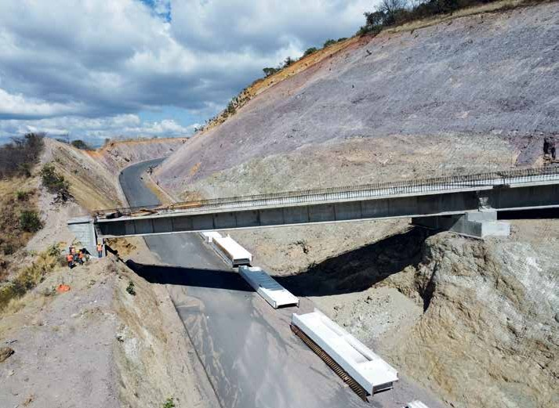

162 GOBIERNO DEL ESTADO DE OAXACA

PLAN ESTATAL DE DESARROLLO 2022-2028

5.3 VIVIENDA
La Agenda 2030 para el Desarrollo Sostenible reconoce el derecho a la vivienda adecuada, la cual de acuerdo con ONU-Habitat conside- ra los siguientes siete elementos: seguridad en la tenencia; disponibilidad de servicios, materiales, instalaciones e infraestructura; asequibilidad, habitabilidad, accesibilidad, ubicación y adecuación cultural.

Asimismo, una vivienda debe responder en última instancia a las necesidades y condiciones de la humanidad, esto es dar satisfacción a necesidades fisiológicas, psi- cológicas, sociales y espirituales del ser humano. Estimaciones de este organis- mo internacional señalan que en México al menos 38.4% de la población habita una vivienda no adecuada.

Se considera que el modelo ideal de la vivien- da digna o adecuada, al cual se aspiraría a llegar en algún momento, es aquella alcan- zable y costeable por todos los individuos, sin limitaciones por alguna característica o condición social, económica o ideológica. Lo que supone que las personas de todos los perfiles económicos y socioculturales deben tener la posibilidad de acceder a la vivienda y de mantenerla.

Sin embargo, actualmente el acceso a una vivienda digna es desigual e implica un riesgo para la satisfacción de necesida- des básicas de una parte significativa de la población. De igual forma, la disponibilidad de los componentes de la vivienda digna y decorosa es limitada en ciertas regiones y para ciertos grupos.

De acuerdo al último Censo de Población y Vivienda realizado por el Instituto Nacional de Estadística y Geografía (INEGI), en el año 2020 en el estado había un total de 1 millón
569 mil 966 viviendas particulares de las cuales 1 millón 125 mil 892 se encontraban habitadas y 168 mil 866 fueron de uso tem- poral.

El municipio con mayor número de vivien- das particulares habitadas fue Oaxaca de Juárez, con 74 mil 526, en contrapar- te el municipio con menor número fue Santa Magdalena Jicotlán con tan solo 30 viviendas.

El CONEVAL, en su medición multidimensio- nal de la pobreza, considera dos indicadores de carencia claves para medir el acceso a una vivienda digna:

Carencia por material de pisos Carencia por material de los muros Carencia por material de los techos Carencia por hacinamiento
Carencia por calidad y espacios en la vivienda
Carencia por acceso al agua entubada Carencia por servicio de drenaje Carencia por servicio de electricidad Sin chimenea para cocinar
Carencia por acceso a los servicios básicos en la vivienda

Fuente: Elaboración propia con datos del CONEVAL, Treinta años de evolución de las carencias
sociales a partir de instrumentos censales y la Encuesta Intercensal, 1990-2020.

GOBIERNO DEL ESTADO DE OAXACA 163

PLAN ESTATAL DE DESARROLLO 2022-2028

Calidad y espacios

Contar y tener acceso a una vivienda hecha con materiales resistentes y adecuados, que no dañen la salud de sus habitantes y los protejan de las inclemencias del medio ambiente y el entorno, disminuye la ocu- rrencia de enfermedades y otros eventos adversos.

De igual manera, la falta de espacios sufi- cientes en una vivienda tiene consecuencias en la privacidad y la libre circulación de sus ocupantes, tiene implicaciones en la salud física y mental.

Hoy en día, la calidad de la vivienda se ve afectada por la falta de condiciones físicas, materiales y técnicas en un sector importan- te de la población, sin embargo, el indicador de la calidad y espacios en la vivienda ha tenido significativos avances, a nivel nacio- nal presentó una reducción de 8.4 puntos porcentuales, pasando de 17.7% a 9.3% en el periodo comprendido entre 2008 y 2020.

Por su parte, en el escenario estatal la reduc- ción fue de 15.5 puntos porcentuales, pasando de 38.2% a 22.7% en el mismo periodo.

Evolución del indicador de Carencia por calidad y espacios en la vivienda 2008-2020 (Porcentaje)

Nacional Oaxaca

Fuente: Estimaciones del CONEVAL con base en el MCS -ENIGH 2008 -2020.

En cuanto a los componentes que confor- man el indicador de carencia por calidad y espacios en la vivienda, los resultados mues- tran que en el periodo 2000-2020 hubo una reducción de 19.57% en el promedio de ocu- pantes por vivienda habitada, pasando de 4.6 a 3.7.

Mientras que las viviendas con piso de tierra se redujeron de 39.2% a 13.3%, lo que coloca a Oaxaca en el segundo lugar con el mayor porcentaje de viviendas con esta condición, solo después del estado de Guerrero, predo-
minando en comunidades con menos de 2 mil 500 habitantes.

Asimismo, el hacinamiento, sigue siendo un indicador de carencia que pone en riesgo el sano desarrollo de los habitantes de una vivienda y que para el 2020 en el estado, el 12.15% de las viviendas tienen 2.5 ocupantes o más por cuarto.

En el ámbito regional, los Valles Centrales presentaron el mayor número de viviendas con piso de tierra y muros de material ende-

164 GOBIERNO DEL ESTADO DE OAXACA

PLAN ESTATAL DE DESARROLLO 2022-2028

ble con 34 mil 279 y 26 mil 942 viviendas respectivamente. Por su parte la mayor can- tidad de viviendas con techos de material endeble y hacinamiento se encontraron en la Costa con mil 571 y 25 mil 845 viviendas res- pectivamente.

En las condiciones de la vivienda, la dispo- sición de servicios básicos como el agua entubada y la energía eléctrica, tiene un fuerte impacto en las características sani- tarias y las actividades que las personas pueden desarrollar dentro y fuera de ella.
En cuanto al indicador de carencia por acceso a los servicios básicos en la vivien- da, la reducción a nivel nacional fue de cinco puntos porcentuales pasando de 22.9% a 17.9%.

En Oaxaca la reducción ha sido apenas de
3.6 puntos porcentuales, considerando que en el año 2008 la carencia fue de 57.3% y en el 2020 de 53.7%, sin embargo, en las mediciones 2014 y 2016 se puede apreciar un incremento del indicador llegando a un máximo de 62% de la población estatal.

Evolución del indicador de carencia por acceso a los servicios básicos en la vivienda 2008-2020
(Porcentaje)

Nacional Oaxaca

Fuente: Estimaciones del CONEVAL con base en el MCS -ENIGH 2008 -2020.

En este sentido, el indicador de mayor inci- dencia en el acceso a los servicios básicos es el acceso al agua entubada, donde 35 mil 267 viviendas no cuentan con esta última, mien- tras que 35 mil 750 no tienen acceso a los servicios de drenaje, todas estas en la región de los Valles Centrales, que concentra el mayor número de viviendas en estas condiciones.

Por su parte, en el acceso a la energía eléctrica, la Sierra Sur presentó el mayor número de viviendas, 3 mil 007 viviendas, sin este servicio y la Costa tiene el mayor número de viviendas que no cuentan con chimenea para cocinar cuando el combus- tible para cocinar es leña o carbón, con 78 mil 930.

GOBIERNO DEL ESTADO DE OAXACA 165

PLAN ESTATAL DE DESARROLLO 2022-2028

Adicionalmente, otro mecanismo importan- te que permite abatir el rezago habitacional en nuestro país consiste en implementar políticas públicas que posibiliten el acceso de la población a instrumentos de finan- ciamiento para la adquisición, reemplazo, ampliación y mejoramiento de vivienda.

Promoción de la vivienda social

La Encuesta Nacional de Vivienda realiza- da por INEGI en 2020 señala que 55% de la población oaxaqueña que renta un inmue- ble para vivir, no cuenta con acceso a un crédito hipotecario o no tiene recurso pro- pio para adquirir un patrimonio propio.

Asimismo, el 75.5% de la población que cuenta con la necesidad de construcción o ampliación de espacios de vivienda se encuentra en condición de vulnerabilidad por falta de financiamiento para construc- ción o autoconstrucción.

En el estado de Oaxaca, el 74.5% de las viviendas particulares habitadas propias tie- nen necesidad de arreglos y remodelación en la vivienda, lo que lo convierte en el cuar- to estado con mayor necesidad de arreglos y remodelación de vivienda.

A partir de los datos presentados es eviden- te la deuda histórica que subsiste con las comunidades más marginadas de nuestro estado. Por ello, es imperante la implemen- tación de políticas de bienestar para que las

y los oaxaqueños accedan a una vivienda digna y adecuada.

Objetivo 5.3
Contribuir a garantizar una vivienda digna priorizando a la población más vulnerable.

Estrategia 5.3.1
Implementar acciones de mejoramiento y construcción de vivienda adecuada para la población vulnerable y marginada.

Líneas de acción
- 5.3.1.1 Ejecutar obras de mejoramiento con calidad y espacios en la vivienda.
- 5.3.1.2 Realizar acciones alternativas para propiciar el acceso a los servicios básicos en la vivienda.
- 5.3.1.3 Efectuar obras que disminuyan el hacinamiento en la vivienda.

Estrategia 5.3.2
Implementar mecanismos de acceso al
financiamiento para vivienda social.

Líneas de acción
- 5.3.2.1 Promover la construcción de vivienda social con la intervención de ins- tancias federales.
- 5.3.2.2 Crear alianzas estratégicas con el sector público, social y privado inducien- do el financiamiento para vivienda con
tasas preferenciales.
- 5.3.2.3 Impulsar programas de micro- créditos para la autoconstrucción de vivienda.

166 GOBIERNO DEL ESTADO DE OAXACA

PLAN ESTATAL DE DESARROLLO 2022-2028

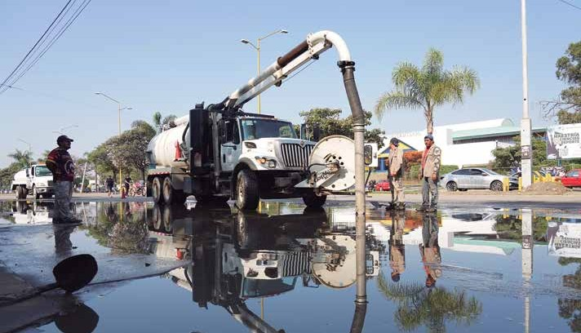
5.4 AGUA Y SANEAMIENTO
De acuerdo a la ONU, en todo el mundo una de cada tres personas no tiene acceso a agua potable, dos de cada cinco personas no cuentan con una instalación básica des- tinada a lavarse las manos con agua y jabón, y más de 673 millones de personas aún no cuentan con sanitarios.

Derivado de esta problemática, como parte de la Agenda 2030, se contempla el Objetivo de Desarrollo Sostenible 6: Garantizar la dis- ponibilidad de agua y su gestión sostenible y el saneamiento para todos.

En nuestro país, toda persona tiene dere- cho al acceso, disposición y saneamiento de agua para consumo personal y domés- tico en forma suficiente, salubre, aceptable y asequible.

En Oaxaca, el Gobierno del Estado se coordina con las autoridades federales y municipales, para crear los sistemas de abastecimiento de agua, desalojo y utiliza- ción de aguas residuales; mientras que los municipios tienen a su cargo la prestación de servicios de agua potable y alcantarillado en su ámbito territorial.

Adicionalmente, el estado presenta una gran dispersión de la población, lo que constituye uno de los principales retos para proveer de servicios básicos. A esto se suman las condicio- nes geográficas que dificultan la construcción de infraestructura social y productiva.

Además, la localización geográfica del esta- do hace que el territorio y población sea vulnerable frente a los eventos hidrome-

GOBIERNO DEL ESTADO DE OAXACA 167

PLAN ESTATAL DE DESARROLLO 2022-2028

teorológicos extremos como depresiones, tormentas tropicales y huracanes.

La disponibilidad natural de agua se ve afectada de forma negativa por diversos factores, dentro de los que destaca el cam- bio climático, la contaminación y el manejo inadecuado de las microcuencas (tala, cam- bio de uso de suelo, etc.).

El impacto de estas afectaciones disminuye la cantidad de agua susceptible de aprove- charse para su distribución a la población, siendo más frecuentes el abatimiento de pozos, la pérdida de manantiales y la dismi- nución del volumen de precipitación.

Por otra parte, el incremento de la población y la consecuente expansión de los centros urbanos y rurales, son el sector de mayor demanda del servicio de agua, seguidos del sector servicios.

La actividad industrial no presenta un desa- rrollo que demande grandes volúmenes de agua (excepto en Salina Cruz por la influen- cia de la Refinería Antonio Dovalí Jaime), no obstante, lo anterior, la implementación de proyectos estratégicos como el Corredor Interoceánico y la apertura de la carretera a la Costa, traerán consigo un incremento de la demanda de agua potable y saneamien- to derivado de la concentración poblacional relacionada con estos proyectos.

Agua entubada

En Oaxaca, de acuerdo con el Censo de Población y Vivienda 2020 del INEGI, se cuenta con una cobertura de agua entu- bada de 90.2%. La disponibilidad de este servicio disminuye en forma considerable los riesgos de contraer enfermedades aso- ciadas a la ingestión de agua que no es apta para el consumo humano.

Adicionalmente a la brecha en la cobertura de servicios, en las zonas urbanas la pro- blemática del agua potable se encuentra estrechamente asociada al estado de con- servación de la infraestructura hidráulica, la cual, en su mayoría, requiere de rehabilita- ción por presentar un riesgo significativo de falla de corto plazo y de fallas más constan- tes en el mediano plazo en los tramos con más de 40 años funcionando.

La cobertura de agua entubada en las regiones del estado evidencia las brechas existentes, la región con mayor cobertura de este servicio básico, en 2020 fue la Sierra Juárez con un 95%, mientras que la región de la Sierra de Flores Magón con un núme- ro similar de viviendas apenas alcanza una cobertura del 78.4%.

La región con mayor cantidad de viviendas coberturadas son los Valles Centrales y la de menor número es la Sierra de Flores Magón.

REGIÓN | 1990 |  | 2020
 | % DE COBERTURA | VIVIENDAS | % DE COBERTURA | VIVIENDAS
Valles Centrales | 62.3% | 86,700 | 89.1% | 286,878

Istmo | 67.5% | 66,098 | 91.9% | 171,474
Costa | 41.4% | 29,021 | 90.9% | 143,704
Papaloapan | 48.3% | 35,014 | 89.5% | 119,450
Mixteca | 43.5% | 36,485 | 91.8% | 119,461
Sierra Sur | 41.3% | 21,270 | 93.3% | 85,248
Sierra de Flores Magón | 30.9% | 11,435 | 78.4% | 43,431
Sierra Juárez | 43.2% | 15,190 | 95.0% | 46,848

Fuente: Censos y Conteos de Población y Vivienda. INEGI 1990-2020.

168 GOBIERNO DEL ESTADO DE OAXACA

PLAN ESTATAL DE DESARROLLO 2022-2028

Drenaje sanitario
En lo que se refiere al servicio de alcanta- rillado sanitario en zonas urbanas y rurales y de acuerdo con el censo de población y vivienda INEGI 2020, en el estado de Oaxaca se cuenta con una cobertura del 80.3%.

Por otra parte, y considerando la vida útil de los sistemas de drenaje sanitario, en muchos casos es necesario rehabilitar y equipar la infraestructura. En la Zona Metropolitana, aproximadamente el 80% de la red de dre- naje ha superado su vida útil.

Se estima que en el estado de Oaxaca las aguas de uso doméstico generan volúme- nes del orden de 3 mil 112 litros por segundo (LPS); de este caudal los sistemas de alcanta- rillado reciben el 67.7%, el resto se descarga directamente a los cuerpos receptores sin ningún tipo de tratamiento.

De las aguas conducidas por los sistemas de alcantarillado, solo 272.1 LPS reciben tratamiento, es decir, solo el 12.91%, el resto se descargan al medio ambiente sin trata- miento previo (INEGI,2015).

La evolución de la cobertura de alcantari- llado en las regiones del estado ha tenido incrementos significativos, la región que presentó un mayor crecimiento fue la Costa pasando de una cobertura del 11.7% en 1990 a 83.8% en 2020, es decir, un aumento de
72.1 puntos porcentuales.

La región con mayor porcentaje de cobertu- ra en 2020 fue el Istmo con 93.7%, mientras que el menor valor se presenta en la Sierra Sur con 60%. El detalle de cada región se presenta en la siguiente tabla:

REGIÓN | 1990 |  | 2020
 | % DE COBERTURA | VIVIENDAS | % DE COBERTURA | VIVIENDAS
Valles Centrales | 37.7% | 52,382 | 88.0% | 283,395

Istmo | 50.3% | 49,247 | 93.7% | 174,801
Costa | 11.7% | 8,175 | 83.8% | 132,491
Papaloapan | 32.9% | 23,847 | 75.7% | 101,096
Mixteca | 14.5% | 12,120 | 70.7% | 91,942
Sierra Sur | 8.5% | 4,358 | 60.0% | 54,844
Sierra de Flores Magón | 7.7% | 2,833 | 60.7% | 33,661
Sierra Juárez | 14.0% | 4,906 | 74.6% | 36,794

Fuente: Censos y Conteos de Población y Vivienda. INEGI 1990-2020.

Estos indicadores únicamente contemplan las viviendas que se encuentran conectadas a una red pública de alcantarillado o bien aquellas que cuentan con fosa séptica como lugar de desalojo.

Saneamiento de aguas residuales

En el ámbito del saneamiento básico desta- ca la importancia de atender la problemática en el tratamiento de aguas residuales. El Plan Hídrico Estatal de Agua Potable, Alcan-
tarillado y Saneamiento 2016-2022 identificó que solo 16 de las 138 plantas de tratamiento de aguas residuales en el estado operan en condiciones normales.

Históricamente, de los recursos asignados al estado, solo un porcentaje menor es desti- nado para la construcción y reforzamiento de la infraestructura de saneamiento básico.

Para el saneamiento de las aguas residuales de la capital oaxaqueña y la zona conurbada

GOBIERNO DEL ESTADO DE OAXACA 169

PLAN ESTATAL DE DESARROLLO 2022-2028

se construyó una planta de tratamiento de aguas residuales (PTAR) ubicada en la locali- dad de San Juan Bautista la Raya, municipio de Santa Cruz Xoxocotlán.
La problemática principal que tiene la PTAR recae en el exceso de grasas y altas con- centraciones de nitrógenos, carga orgánica y sangre proveniente de mataderos, esto desestabiliza el sistema de tratamiento, provocando la ineficiencia de este y costos elevados de operación.
Región
Número de
Gasto de diseño en
Así mismo, el sistema de colectores de aguas residuales de la Zona Metropolitana se encuentra afectado en su mayor parte, haciendo ineficiente la recolección y con- ducción de estas aguas a la PTAR.
Las regiones con mayor capacidad de sanea- miento, por su disposición de PTAR, son Valles Centrales, Costa y Papaloapan. Al igual que en cobertura de agua y saneamiento, la región Sie- rra de Flores Magón es la que cuenta con mayor rezago en el tratamiento de aguas residuales.

Valles Centrales | plantas  53 | conjunto (Lps)  970
Istmo | 14 | 255
Costa | 28 | 500
Papaloapan | 9 | 300
Mixteca | 23 | 290
Sierra Sur | 6 | 75
Sierra de Flores Magón | 2 | 12
Sierra Juárez | 22 | 35

Fuente: El Plan Hídrico Estatal de Agua Potable, Alcantarillado y Saneamiento 2016-2022.

Como alternativa para el abastecimiento del sector agrícola y la liberación de volúme- nes de agua de primer uso que puedan ser empleados para la distribución al sector públi- co urbano, está el reúso de aguas tratadas.

No obstante, los considerables incremen- tos en la cobertura de los servicios de agua potable, alcantarillado y saneamiento, aún existen zonas en el estado que carecen de ellos; entre otras causas, debido a la compli- cada orografía del territorio, al alto costo de la infraestructura y el olvido histórico a las comunidades marginadas.

Objetivo 5.4
Incrementar el acceso a los servicios de agua entubada y saneamiento en el esta- do, con especial atención a la población de mayor rezago.

Estrategia 5.4.1
Promover el acceso de la población al agua con los requerimientos mínimos de pota- bilidad bajo un esquema de desarrollo incluyente en las localidades del estado.

Líneas de acción
- 5.4.1.1 Implementar sistemas para la cap-

170 GOBIERNO DEL ESTADO DE OAXACA

PLAN ESTATAL DE DESARROLLO 2022-2028

tación y tratamiento de agua de lluvia a nivel domiciliario para uso humano.
- 5.4.1.2 Ampliar sistemas de agua entubada.
- 5.4.1.3 Rehabilitar sistemas de agua entubada.
- 5.4.1.4 Incrementar la eficiencia física y administrativa en los organismos opera- dores.
- 5.4.1.5 Fortalecer las acciones para la des- infección de agua y potabilización.

Estrategia 5.4.2
Promover el acceso de la población a infraestructura de alcantarillado convencio- nal y alternativas viables y adecuadas.

Líneas de acción
- 5.4.2.1 Ampliar las redes de alcantarillado sanitario.
- 5.4.2.2 Rehabilitar las redes de alcantari- llado.
- 5.4.2.3 Implementar tecnologías alterna- tivas al alcantarillado sanitario.
- 5.4.2.4 Fortalecer los servicios de desa- zolve de las redes de drenaje.

Estrategia 5.4.3
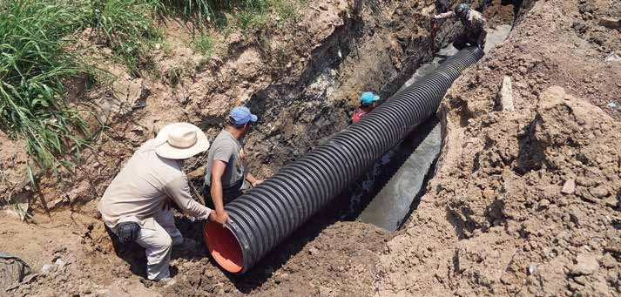
Fortalecer la infraestructura de tratamiento de aguas residuales.

Líneas de acción
- 5.4.3.1 Construir plantas de tratamiento de aguas residuales.
- 5.4.3.2 Mejorar las plantas de tratamien- to de aguas residuales existentes.
- 5.4.3.3 Promover el uso de tecnologías alternativas para el tratamiento de aguas grises y residuales.

Estrategia 5.4.4
Contribuir a la gestión integrada de los recursos hídricos con especial enfoque a la implementación de soluciones alternativas.

Líneas de acción
- 5.4.4.1 Coadyuvar en acciones transver- sales para el manejo de microcuencas.
- 5.4.4.2 Implementar sistemas para la cap- tación y tratamiento de agua de lluvia.
- 5.4.4.3 Desarrollar capacidades aplica- das al mejor cuidado y aprovechamiento de los recursos hídricos.
- 5.4.4.4 Promover tecnologías alternati- vas para el reúso de aguas grises, agua tratada y lodos de tratamiento.
- 5.4.4.5 Promover modificaciones nor- mativas para eficientar el servicio en las localidades del Estado.

GOBIERNO DEL ESTADO DE OAXACA 171

PLAN ESTATAL DE DESARROLLO 2022-2028

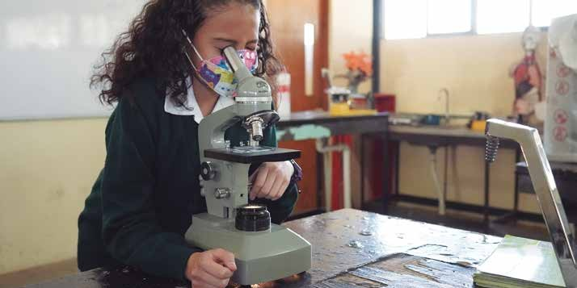
INFRAESTRUCTURA EDUCATIVA
Como se ha planteado, la educación es un mecanismo indispensable para salir de la pobreza, creando sociedades más justas, inclusivas y sostenibles.

En 2020, a partir de la propagación de la pandemia de la COVID-19, fue necesario el cierre temporal de las escuelas, lo que afec- tó a más del 91 % de los estudiantes en todo el mundo, según datos de la ONU.

Ante la reapertura de los planteles edu- cativos, en el marco de acción global de la Agenda 2030, una de las tareas más rele- vantes es cumplir la meta 4a: Construir y adecuar instalaciones educativas que ten- gan en cuenta las necesidades de las niñas, niños, personas con discapacidad y las dife- rencias de género, y que ofrezcan entornos de aprendizaje seguros, no violentos, inclu- sivos y eficaces para todos.

A partir del Programa Sectorial de Educación 2020-2024 de la federación, se plantea que para que todas y todos los mexicanos pue- dan alcanzar su pleno desarrollo, es necesario

contar con escuelas accesibles, seguras, lim- pias, salubres, equipadas, con infraestructura y acompañamiento que generen entornos favorables para el aprendizaje.

En nuestro país la infraestructura física y el equipamiento de las escuelas públicas pre- sentan grandes deficiencias, a causa de la falta de mantenimiento y riesgos de afecta- ciones por fenómenos naturales y sociales.

De acuerdo con datos del Sistema de Estadís- ticas Continuas de la Secretaría de Educación Pública, para el ciclo escolar 2018-2019 el 71.7% de las escuelas primarias y secunda- rias públicas cuentan con servicio de agua potable y el 86.7% disponen de electricidad; asimismo, únicamente el 23.1% reportan tener infraestructura adaptada para perso- nas con discapacidad.

En cuanto a los servicios en las escuelas de Educación Media Superior, solamente el 74.8% disponen de agua potable, el 68.8% cuentan con computadoras y el 50.3% tie- nen conexión a Internet.

172 GOBIERNO DEL ESTADO DE OAXACA

PLAN ESTATAL DE DESARROLLO 2022-2028

Para el ciclo escolar 2021-2022 a nivel nacio- nal el número de planteles educativos es de 255 mil 535 escuelas, de las cuales el 90% corresponden a educación básica, mientras que el restante, 10%, son planteles de Educa- ción Media Superior y Superior.
A nivel estatal, para el mismo ciclo escolar, hay un total de 14 mil 183 planteles educati- vos, de los cuales el 93% cubren la educación básica, y solo el 7% corresponden a planteles de Educación Media Superior y Superior.

Número de planteles educativos 2020-2022 para los Estados Unidos Mexicanos y para el estado de Oaxaca

No. Escuelas
No. Escuelas

Mexicanos
 | Nivel educativo | 2020/2021 | 2021/2022 | Diferencia
 | Total | 255,589 | 255,535 | -54
 | Inicial | 4,891 | 4,948 | 57
 | Preescolar | 87,684 | 87,038 | -646
Estados Unidos | Primaria | 95,699 | 95,854 | 155
 | Secundaria | 40,578 | 40,963 | 385
 | Media superior | 20,943 | 20,886 | -57
 | Superior | 5,794 | 5,846 | 52
 | Total | 14,142 | 14,183 | 41
 | Inicial | 289 | 341 | 52
 | Preescolar | 4,710 | 4,749 | 39
Oaxaca | Primaria | 5,545 | 5,490 | -55
 | Secundaria | 2,649 | 2,644 | -5
 | Media superior | 801 | 803 | 2
 | Superior | 148 | 156 | 8

Fuente: Elaboración propia, con datos del Tabulador Interactivo, Maestros y escuelas por entidad federativa según nivel educativo, ciclos escolares seleccionados de 2000/2001 a 2021/2022. INEGI.
*Incluye Planteles Privados.

Como puede observarse, en el estado de Oaxaca para el ciclo escolar 2021-2022 se presentaron disminuciones en la disponi- bilidad de planteles educativos; 55 para el nivel primaria y cinco para el nivel secunda- ria; mientras que hubo un incremento de 52 para el nivel inicial, 39 para el nivel preesco- lar, dos para el nivel medio superior y ocho para el nivel superior.
Respecto a las cifras para el ciclo escolar 2022-2023, el Sistema de Estadísticas Con- tinuas de Educación del Formato 911 de la Secretaría de Educación Pública, reporta 13 mil 454 planteles públicos distribuidos en las ocho regiones del estado.

GOBIERNO DEL ESTADO DE OAXACA 173

PLAN ESTATAL DE DESARROLLO 2022-2028

Distribución de planteles públicos en el estado de Oaxaca por región, ciclo escolar 2022-2023

Región | Escuelas
Sierra Juárez | 831
Sierra de Flores Magón | 1,131
Istmo | 1,572
Papaloapan | 1,784
Sierra Sur | 1,817
Valles Centrales | 1,840
Costa | 2,205
Mixteca | 2,274
TOTAL | 13,454

Fuente: Sistema de Estadísticas Continuas de Educación del Formato 911. SEP. 2023.

En el Estado de Oaxaca existe un número muy elevado de planteles dispersos en las ocho regiones, los cuales tienen complejas necesidades de construcción, rehabilitación y equipamiento.

Es por ello que la prioridad de atención deberá orientarse a fortalecer la implemen- tación de acciones coordinadas entre los tres órdenes de gobierno para continuar la mejora de las condiciones mínimas de la infraestructura escolar.

Objetivo 5.5
Fortalecer la infraestructura educativa pública en los niveles básico, medio superior y superior.

Estrategia 5.5.1
Desarrollar obras de construcción, amplia- ción, mejoramiento y equipamiento en los planteles educativos públicos de todos los niveles en el estado.

Líneas de acción
- 5.5.1.1 Realizar diagnósticos para la detec- ción de necesidades de construcción, ampliación, mejoramiento y equipamien-
to de los planteles educativos públicos de todos los niveles en el estado.
- 5.5.1.2 Construir planteles educativos públicos en el estado.
- 5.5.1.3 Ampliar los planteles educativos públicos existentes en el estado.
- 5.5.1.4 Mejorar y equipar los planteles educativos públicos en el estado.

174 GOBIERNO DEL ESTADO DE OAXACA

PLAN ESTATAL DE DESARROLLO 2022-2028

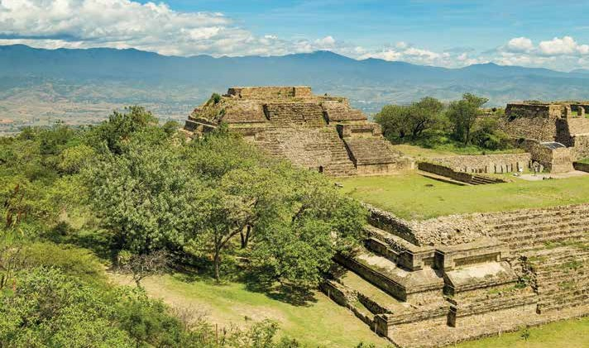
PATRIMONIO CULTURAL MATERIAL
La UNESCO define como Patrimonio Cultu- ral Material a los monumentos, conjuntos y lugares como: obras arquitectónicas, esculturas, pinturas monumentales, gru- pos de construcciones aisladas o reunidas, obras del hombre u obras conjuntas del hombre y las naturales, así como los luga- res arqueológicos que tengan un valor universal excepcional desde el punto de vista histórico, estético, etnológico o antropológico.

Por lo que respecta a nuestro país, para la atención del Objetivo de Desarrollo Sos- tenible 11. Lograr que las ciudades y los asentamientos humanos sean inclusivos, seguros, resilientes y sostenibles y la meta
11.4 Redoblar los esfuerzos para proteger y salvaguardar el patrimonio cultural y natural del mundo de la Agenda 2030, el Gobierno Federal ha implementado políti- cas y programas públicos para preservar y

enriquecer el patrimonio cultural material e inmaterial de la nación.

Una de las tareas más exigentes para pre- servar esta riqueza cultural tiene que ver con la entidad.

Una de las herramientas más relevantes que permite la catalogación, cuantificación, regis- tro, listado o inventario de lo que constituye el patrimonio histórico y artístico es el Atlas de Infraestructura y Patrimonio Cultural de México, editado por el Consejo Nacional para la Cultura y las Artes (CONACULTA) en 2010.

De acuerdo con la información registrada en el Atlas antes mencionado, el estado de Oaxaca ocupa el 5° lugar a nivel nacional en número de bienes muebles e inmuebles con valor histórico, contabilizando un total de 5 mil 724 monumentos históricos catalo- gados y 3 mil 580 sitios arqueológicos.

GOBIERNO DEL ESTADO DE OAXACA 175

PLAN ESTATAL DE DESARROLLO 2022-2028

Avance de monumentos históricos catalogados por estado

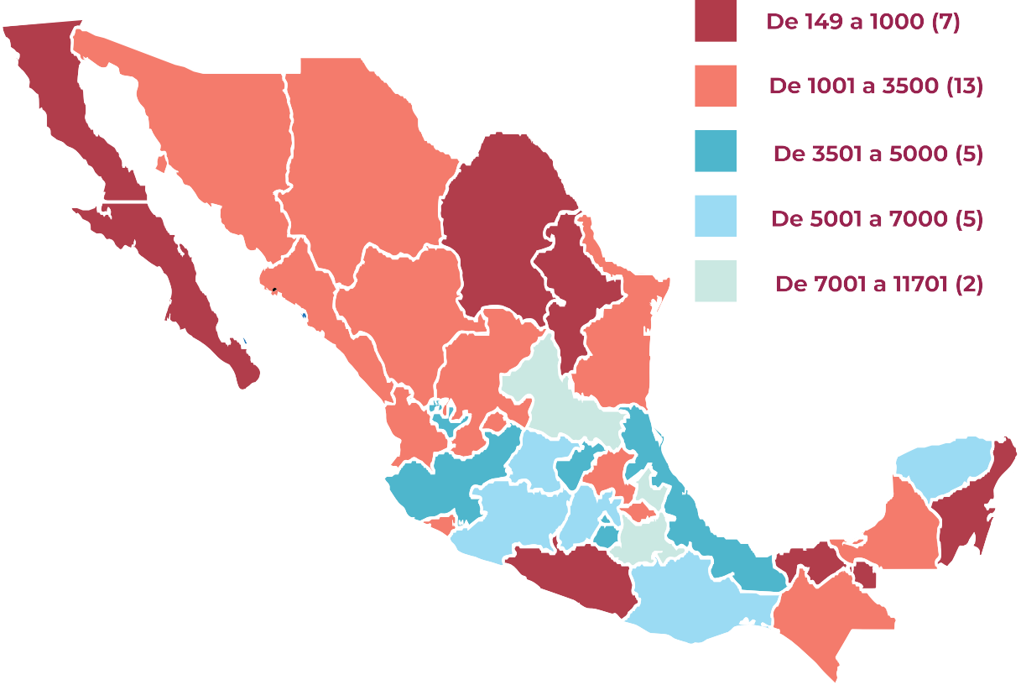

Fuente: Atlas de Infraestructura y Patrimonio Cultural de México, CONACULTA.

Por la trascendencia de nuestro patrimonio histórico construido, su conservación debe ser una tarea constante, a partir de la nueva visión de gobierno, en la que se plantea una perspectiva social que preserve este lega- do invaluable y que forma parte de nuestra identidad cultural.

Objetivo 5.6
Contribuir a la preservación, promoción y difusión del patrimonio cultural material de Oaxaca.

Estrategia 5.6.1
Fortalecer la integridad del patrimonio cul- tural material oaxaqueño.

Líneas de acción
- 5.6.1.1 Realizar el registro y la catalogación del patrimonio cultural material del estado.
- 5.6.1.2 Impulsar proyectos de interven- ción para el rescate y conservación del patrimonio cultural material.
- 5.6.1.3 Favorecer la participación acti- va de la sociedad en la conservación del patrimonio cultural material oaxaqueño.

176 GOBIERNO DEL ESTADO DE OAXACA

PLAN ESTATAL DE DESARROLLO 2022-2028

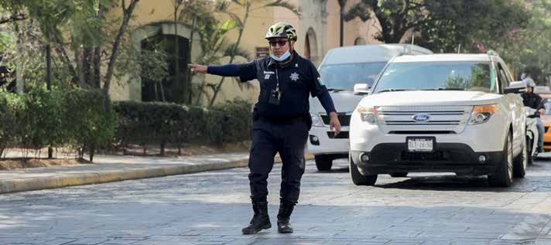
5.7 MOVILIDAD Y SEGURIDAD VIAL
El derecho a la movilidad, establecido en el Artículo 4 de la Constitución Política de los Estados Unidos Mexicanos, en el 12 de la Constitución Política del Estado Libre y Soberano de Oaxaca, en diversos instru- mentos internacionales, en la Ley General de Movilidad y Seguridad Vial, entre otras leyes generales, así como en la Ley de Movi- lidad para el Estado de Oaxaca y en la Ley de Ordenamiento Territorial y Desarrollo Urbano del Estado de Oaxaca, posicionan a la movilidad como un eje articulador para el desarrollo de asentamientos humanos urbanos y rurales, incluyentes y sostenibles.

La movilidad se conceptualiza como el conjunto de desplazamientos de personas, bienes y mercancías, a través de diversas modalidades. Ya sea caminando, en bicicle- ta, motocicleta, transporte público colectivo, o cualquier otra modalidad, las personas podemos tener acceso a la educación, la salud, la alimentación, el deporte, la cultura, las elecciones, etc.

Es decir, a través de la movilidad, tene- mos la oportunidad de acceder al ejercicio de otros derechos económicos, políticos, sociales y culturales.

Movilidad activa

De acuerdo al CENSO 2020 del INEGI, la movilidad peatonal constituye la más impor- tante forma de movilidad en la entidad, ya que el 70% de la población en el estado se moviliza a su escuela caminando, mientras que el 50% de las personas se trasladan a sus trabajos de la misma manera.

Sin embargo, solamente el 8.2% de las man- zanas disponen de banquetas en todas sus vialidades, lo cual refleja la falta de infraestruc- tura peatonal en nuestra entidad (INEGI, 2020).

Por su parte, el 56% de las mujeres y el 48% de hombres manifiestan sentir inseguri- dad al caminar en las calles, inhibiendo el ejercicio del derecho a la movilidad en condiciones de accesibilidad, igualdad y seguridad (ENVIPE, 2022).

Respecto a la movilidad ciclista, se estima el 1.7% de la población se desplaza en bicicleta a la escuela y el 4.7% se desplaza en bicicleta al trabajo, debido principalmente a la falta de infraestructura y seguridad, ya que solamente el 0.1% de las vialidades en el estado disponen de ciclovías y ciclocarriles (INEGI, 2020).

GOBIERNO DEL ESTADO DE OAXACA 177

PLAN ESTATAL DE DESARROLLO 2022-2028

Transporte público

Por su parte, el transporte público colectivo constituye la modalidad más importante de movilidad motorizada en el estado, en donde el 20% de las mujeres y 18% de hom- bres se trasladan a la escuela en transporte público, así como el 36% de mujeres y 22% de hombres que se trasladan a su trabajo.

Este sistema está constituido por una flota de mil 812 autobuses urbanos, 460 subur- banos, mil 769 autobuses foráneos, mil 385 camionetas foráneas, 20 mil 806 taxis, 12
mil 506 mototaxis, así como 2 mil 862 vehí- culos de servicio mixto de pasaje y carga (SEMOVI, 2023).

Sin embargo, el sistema de transporte públi- co en nuestro estado se caracteriza por no articular sus diferentes modalidades; con unidades que no cumplen con estándares de accesibilidad, seguridad y de protección al ambiente.

Esta problemática tiene que ver con una deficiente regulación y gestión de la movi- lidad, sin un enfoque integral que la vincule con el ordenamiento territorial y el desarro- llo urbano sostenible.

El transporte público es un servicio que no debe valorarse solamente como una actividad económica, sino también como un servicio público con un elevado impacto social.

Los programas de financiamiento insti- tucional, así como los incentivos fiscales, deben estar orientados hacia la renova- ción del parque vehicular, con unidades que cumplan con los nuevos estándares de accesibilidad universal, seguridad y protec- ción al ambiente.

Todas las modalidades de movilidad con- forman un sistema que podría articularse para atender las necesidades de la pobla- ción. La visión individualista del desarrollo que predominó en las últimas décadas, le dio prioridad a los vehículos particulares, con altos costos económicos, sociales y ambientales; entre ellos dispersión urbana, segregación social y contaminación.

La política de movilidad debe estar orien- tada hacia el ordenamiento del espacio público, ya que actualmente la relación entre superficie urbanizada y superficie vial indica que el espacio para el automóvil

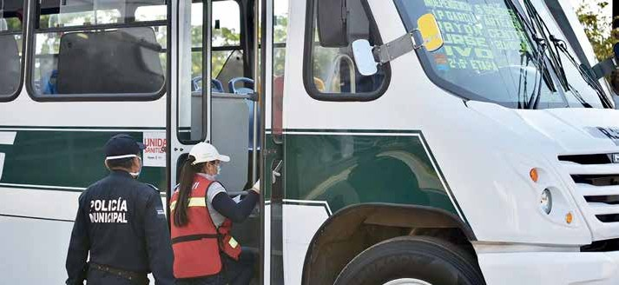

178 GOBIERNO DEL ESTADO DE OAXACA

PLAN ESTATAL DE DESARROLLO 2022-2028

se ha incrementado hasta ocupar el 40% de la superficie urbanizada, con la pérdida de espacios públicos, áreas verdes, vege- tación y la degradación del medio urbano (SEDATU, 2023).

El desarrollo de sistemas integrados de movilidad constituye la articulación de sen- deros seguros para caminar, infraestructura ciclista segura, así como espacios de reparto multimodal para acceder a los servicios de transporte público.

Los nuevos sistemas de movilidad requieren de una política de inclusión para garantizar el acceso universal en condiciones de igual- dad a toda la población, así como de una política de sustentabilidad para minimizar los impactos negativos y proteger el medio ambiente.

Transporte de carga

Respecto al transporte de bienes y mer- cancías, esencial para las actividades económicas y abasto de la población, a enero de 2023 la Secretaría de Movilidad del Estado de Oaxaca tenía registradas 855 unidades para carga ligera (hasta 3.5 tone- ladas), 421 para carga en general (arriba de
3.5 toneladas), 806 para acarreo de agua, 2
mil 402 para acarreo de materiales, y 92 con
equipo y aditamentos adicionales para el transporte de carga especializada.

La importancia del transporte de carga se refleja en las cifras del Sistema Nacional de Movilidad y Seguridad Vial, que seña- la que de las 900.4 millones de toneladas de mercancías y productos que se movili- zaron en el 2020 en nuestro país, el 56.9% se realizó a través del autotransporte de carga (INEGI, 2020).

Las características geográficas de la entidad, así como la falta de infraestructura incre- mentan los costos y dificultan el transporte de los productos locales. Oaxaca requiere infraestructura para el transporte de bienes y mercancías de manera más eficiente y competitiva, que reduzca los costos de pro- ducción, permita acceder a insumos más económicos, y facilite a los productores y productoras transportar nuestros productos a los mercados nacionales e internacionales.

Seguridad vial

La seguridad vial es una prioridad en la agenda pública. En México, en 2019 fallecie- ron 14 mil 673 personas por siniestros viales, lo cual representa una tasa de 11.6 muertes por cada 100 mil habitantes (Secretaría de Salud, 2020).

Fallecimientos en México por tipo de siniestro vial

Tipo | Fallecimientos | % del Total
Atropellamientos | 5,928 | 40.4
Ocupantes de vehículos motorizados | 4,532 | 30.9
Motociclistas | 3,850 | 26.2
Ciclistas | 263 | 1.8

Fuente: Informe sobre la situación de la seguridad vial, México 2020. Secretaría de Salud/ STCONAPRA. México, Ciudad de México, 2022.

GOBIERNO DEL ESTADO DE OAXACA 179

PLAN ESTATAL DE DESARROLLO 2022-2028

En el estado de Oaxaca, en el 2020, se registraron 407 defunciones, con un incre- mento del año anterior del 12.2% (Secretaría de Salud, 2020).

Para el desarrollo de un sistema integral de seguridad vial es fundamental atender los criterios que inciden en ella: la protec- ción de las personas usuarias, el control de la velocidad y la atención a víctimas de hechos de tránsito.

La política de seguridad vial parte del enfo- que de sistemas seguros, la cual tiene como objetivo prioritario la protección de la vida y la integridad física de las personas en el uso

de las vías y espacios públicos, por medio de un enfoque de prevención que disminu- ya los factores de riesgo y la incidencia de lesiones graves.

En alineación con los objetivos del Segundo Decenio de Acción para la Seguridad Vial 2021-2030, así como las recomendaciones derivadas de la Declaración de Estocolmo y de la Ley General de Movilidad y Seguri- dad Vial, se proponen acciones específicas para mejorar la gestión de la seguridad vial, diseñar infraestructura segura, fomentar el uso de vehículos más seguros, y educar a las personas sobre la importancia de la seguridad vial.

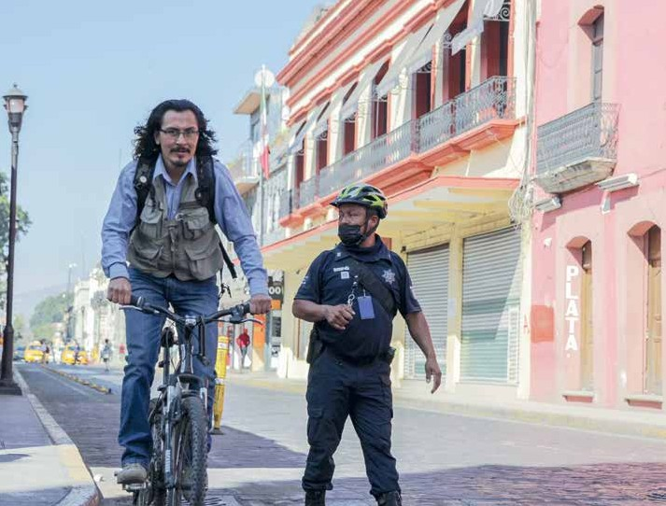

180 GOBIERNO DEL ESTADO DE OAXACA

PLAN ESTATAL DE DESARROLLO 2022-2028

Objetivo 5.7
Mejorar la movilidad segura en el estado.

Estrategia 5.7.1
Promover vialidades y espacios públicos accesibles y seguros, para las personas que se movilizan a pie, en bicicleta y demás vehí- culos no motorizados, incentivando estas formas de movilidad activa.

Líneas de acción
- 5.7.1.1 Fortalecer la red de infraestructu- ra peatonal y ciclista en condiciones de accesibilidad, inclusión, seguridad y sos-
tenibilidad.
- 5.7.1.2 Interconectar las vialidades, calles, y espacios de movilidad peatonal y ciclis- ta con los sistemas de transporte público.
- 5.7.1.3 Promover la cultura de la movili- dad activa.

Estrategia 5.7.2
Modernizar el sistema de transporte colec- tivo urbano, suburbano, metropolitano y foráneo del estado, para que sea incluyente, accesible, eficiente, interconectado, seguro y sostenible.

Líneas de acción
- 5.7.2.1 Fortalecer los procesos de expe- dición de licencias, placas, tarjetas de circulación y concesiones, en todas las
modalidades.
- 5.7.2.2 Fortalecer el cumplimiento de las normas técnicas en el transporte público.
- 5.7.2.3 Impulsar el reordenamiento de
rutas y la articulación operativa de los sis- temas de transporte público.
- 5.7.2.4 Incentivar la integración tarifaria de los servicios de transporte público.

Estrategia 5.7.3
Fortalecer la competitividad del transporte de carga en nuestro estado.

Líneas de acción
- 5.7.3.1 Promover el fortalecimiento del marco jurídico en materia de transporte de carga.
- 5.7.3.2 Implementar procesos de mejora regulatoria para la apertura y operación de servicios de transporte de carga.
- 5.7.3.3 Gestionar la infraestructura para transporte de carga, logística y distribu- ción.
- 5.7.3.4 Gestionar la trazabilidad y operati- vidad del transporte de carga.

Estrategia 5.7.4
Fortalecer el enfoque sistémico de seguri- dad vial en el estado.

Líneas de acción
- 5.7.4.1 Impulsar infraestructura segura, con criterios y parámetros que prioricen
la vida e integridad de las personas.
- 5.7.4.2 Incrementar la seguridad de las personas usuarias de la movilidad activa
y del transporte público en sus diferentes modalidades.
- 5.7.4.3 Impulsar programas de sensibili- zación, formación y educación vial.

GOBIERNO DEL ESTADO DE OAXACA 181


PLAN ESTATAL DE DESARROLLO 2022-2028

182 GOBIERNO DEL ESTADO DE OAXACA

PLAN ESTATAL DE DESARROLLO 2022-2028

Ejes Transversales

IGUALDAD DE GÉNERO

El Gobierno del Estado de Oaxaca cons- ciente de la desigualdad y discriminación que históricamente han enfrentado las mujeres y el enorme reto que implica supe- rarla, plantea la Igualdad de Género como una estrategia transversal dirigida a lograr cambios significativos que respondan a las necesidades y aspiraciones de las mujeres y las niñas, así como a generar las condiciones para avanzar en la igualdad sustantiva.

Aspectos demográficos

De acuerdo con los resultados del Censo de Población y Vivienda 2020, del Instituto Nacional de Estadística y Geografía (INEGI), el 52.2% de la población estatal son mujeres, es decir 2 millones 157 mil 305 personas y la mayoría jóvenes.

El 43% de la población vive en hogares indíge- nas y las y los hablantes de lengua indígena representan el 31.2% de la población mayor a tres años. En este sentido, el 67% de la pobla- ción monolingüe son mujeres.

Por otra parte, el 4.7% de la población total del estado se auto adscribe como afromexi- cana, de la cual, el 51% son mujeres.

De acuerdo al Consejo Nacional de Evaluación de la Política de Desarrollo Social (CONEVAL), en el año 2020 el 62.4% de las mujeres de Oaxaca se encontraba en situación de pobre- za y el 20.7% en pobreza extrema.

Salud

El porcentaje de mujeres menores de 20 años con hijas o hijos a nivel nacional es de
  - y en Oaxaca es de 6.8, este porcenta- je aumenta a 11.2 en el caso de las mujeres adolescentes de 15 a 19 años (INEGI, 2020).

La Organización Mundial de la Salud seña- la que el embarazo en niñas y adolescentes tiene importantes consecuencias en su salud, las regiones de la Costa, Istmo y Valles Centrales agrupan en conjunto el 55% de los casos de embarazo infantil, asimismo, la Costa, Valles Centrales y Papaloapan concen- tran el 58 % de los municipios prioritarios de atención por tener un alto índice de emba- razo en adolescentes (Grupo Estatal para la Prevención del embarazo en adolescentes).

Oaxaca es el segundo estado con menor porcentaje de mujeres de 15 a 49 años de edad, usuarias de métodos anticonceptivos (62.3%); y el tercer estado del país con un mayor porcentaje de población de 12 a 29 años sin acceso a la seguridad social (79.6%) (INEGI, 2018).

De un total estimado de 280 mil 854 muje- res de 15 a 49 años, que tuvieron su último parto entre 2016 y 2021, 32.4% experimenta- ron incidentes de maltrato. La mayor parte de dichas mujeres fueron atendidas en hos- pital o clínica del IMSS (45.1%), y el 37.6% en clínica pública de la entidad federativa.

GOBIERNO DEL ESTADO DE OAXACA 183

PLAN ESTATAL DE DESARROLLO 2022-2028

De acuerdo con el CONEVAL, el 34.8% de las mujeres en el estado no cuenta con acceso a los servicios de salud, en este sentido, en los Foros Regionales y Asambleas Comuni- tarias para la formulación del Plan Estatal de Desarrollo, las mujeres mencionaron la mala calidad de los servicios médicos, insu- ficientes unidades de atención y carencia de medicamentos.

Educación

El INEGI señala que la escolaridad promedio en la entidad en el año 2020, fue de 8.12 años (8.35 para los hombres y 7.9 para las muje- res), por debajo del promedio nacional que en el mismo año alcanzó los 9.7 años.

Entre la población adulta, los rezagos edu- cativos continúan siendo más marcados para las mujeres: 14.5% de las mujeres de 15 años en adelante es analfabeta, mientras que la cifra correspondiente para los hom- bres es de 8.9%.

Desarrollo económico

El mercado laboral se caracteriza por tener más hombres que mujeres, de acuerdo con los resultados del Censo 2020 del INEGI, las mujeres representan el 40% de la Población Económicamente Activa Ocupada en Oaxaca.

Aunado a esto, en materia de bienestar eco- nómico, de acuerdo con el CONEVAL, el 65% de las mujeres en Oaxaca vive en situación de pobreza laboral, es decir, su sueldo men- sual no es suficiente para adquirir la canasta alimentaria y cubrir sus actividades básicas como transporte y vestimenta, y el 29.2% de las mujeres vive en pobreza extrema por ingresos.

Participación política

De acuerdo con el Instituto Estatal Electo- ral y de Participación Ciudadana de Oaxaca (IEEPCO), en el año 2023, 73 mujeres osten- tan el cargo de presidenta municipal en el estado, 44 fueron electas por el sistema de partidos políticos y 29 por los sistemas nor-

mativos indígenas. En el trienio 2019-2022 ejercieron algún cargo mil 587 mujeres y para el período 2022-2025 el número se incrementó a 2 mil 297.

Es importante resaltar que en la LXV Legisla- tura del Congreso del Estado de Oaxaca, de 42 legisladores, el 59.5% son mujeres.

De acuerdo al Atlas de Género del Estado de Oaxaca 2022, en los Consejos de Desarrollo Municipal las mujeres representan apenas el 37% del total de integrantes y pese a que en el 44% de los municipios se han creado Instancias Municipales de las Mujeres, que tienen dentro de sus atribuciones incorpo- rar la perspectiva de género en los Planes de Desarrollo Municipal, su participación no ha sido tomada en cuenta.

Seguridad y justicia

La Encuesta Nacional de la Dinámica de las Relaciones en los Hogares 2021 (ENDI- REH) estima que, en el estado de Oaxaca, 67.1% de las mujeres de 15 años o más, experimentaron algún tipo de violencia: psicológica, física, sexual, económica o patrimonial a lo largo de la vida y el 39.1% en los últimos 12 meses.

Cabe señalar que, en el año 2018, la Secretaría de Gobernación emitió la Alerta para 40 de los 570 municipios de Oaxaca; de acuerdo a los datos del Secretariado Ejecutivo del Siste- ma Nacional de Seguridad Pública, en 2022 en Oaxaca se presentaron 173 casos de muje- res presuntas víctimas de muertes violentas, en comparación con 106 registrados en 2021.

Lo cual muestra la urgencia de políticas públicas adecuadas, tal como lo estable- ce el Artículo 23 de la Ley de Acceso de las Mujeres a una Vida Libre de Violencia, en el sentido de garantizar la seguridad de las mujeres, el cese de la violencia en su contra y eliminar las desigualdades.

Objetivo estratégico
Contribuir a la igualdad sustantiva entre hombres y mujeres en el estado de Oaxaca.

184 GOBIERNO DEL ESTADO DE OAXACA

PLAN ESTATAL DE DESARROLLO 2022-2028

EJE 1. ESTADO DE BIENESTAR PARA TODAS LAS OAXAQUEÑAS Y OAXAQUEÑOS

Estrategia E.T.IG.1.1
Promover el acceso a la salud y educación inclusiva, equitativa, no sexista y de calidad con énfasis a mujeres indígenas y afro- mexicanas.

Líneas de acción
- E.T.IG.1.1.1 Promover en los procesos edu- cativos la incorporación transversal de la perspectiva de género y los derechos de
las mujeres con pertinencia cultural.
- E.T.IG.1.1.2 Fortalecer las capacidades institucionales y la del funcionariado público del sector de salud, en materia
de igualdad de género, interculturalidad y derechos humanos de las mujeres.

EJE II. GOBIERNO HONESTO, CERCANO Y TRANSPARENTE AL SERVICIO DE LOS PUEBLOS Y COMUNIDADES

Estrategia E.T.IG.2.1
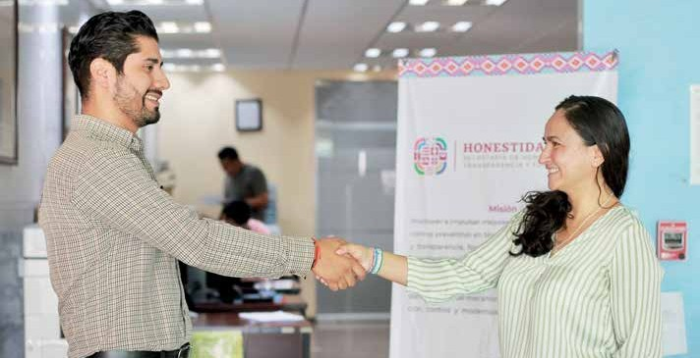
Transversalizar la perspectiva de género en las Políticas Públicas de las Instituciones del Poder Ejecutivo Estatal y Municipal.

Líneas de acción
    - E.T.IG.2.1.1 Implementar mecanismos y pro- cesos formativos con pertinencia cultural.
    - E.T.IG.2.1.2 Promover la inclusión de la pers- pectiva de género e interculturalidad en la elaboración, ejecución y seguimiento de
las políticas públicas y de los presupuestos de las instituciones de la Administración Pública Estatal y Municipal.
    - E.T.IG.2.1.3 Elaborar el Programa Estatal para la Igualdad entre Mujeres y Hombres.

Estrategia E.T.IG.2.2
Impulsar la participación de las mujeres en la toma de decisiones, en los distintos niveles de gobierno en igualdad de condiciones que los hombres.

Líneas de acción
    - E.T.IG.2.2.1 Promover la participación política y derechos de las mujeres, con pertinencia cultural en todos los espacios
de representación política.
    - E.T.IG.2.2.2 Asegurar la participación plena y efectiva de las mujeres forta- leciendo sus liderazgos en el ámbito
político y público, prioritariamente la de mujeres indígenas y afromexicanas.

GOBIERNO DEL ESTADO DE OAXACA 185

PLAN ESTATAL DE DESARROLLO 2022-2028

EJE III. SEGURIDAD Y JUSTICIA PARA VIVIR EN PAZ

Estrategia E.T.IG.3.1
Impulsar la perspectiva de género, derechos humanos e interculturalidad en los procesos de acceso a la justicia.

Líneas de acción
      - E.T.IG.3.1.1 Establecer acuerdos con las instancias responsables de la seguridad, procuración y administración de justicia.
      - E.T.IG.3.1.2 Promover la adecuada aplica- ción de los protocolos para la prevención, atención y sanción de la violencia de
género contra las mujeres.

Estrategia E.T.IG.3.2
Contribuir a prevenir la violencia contra las mujeres, niñas y adolescentes, preservando su dignidad e integridad, con pertinencia cultural.

Líneas de acción
      - E.T.IG.3.2.1 Fortalecer las capacidades institucionales para brindar servicios de refugio, acompañamiento psicológico y legal especializado a mujeres en situa-
ción de violencia, así como campañas de sensibilización y concientización a favor de una vida libre de violencia.
      - E.T.IG.3.2.2 Dar seguimiento a las accio- nes y medidas derivadas de la Declaratoria
de Alerta de Violencia de Género contra las Mujeres (AVGM).

EJE IV. CRECIMIENTO Y DESARROLLO ECONÓMICO PARA LAS OCHO REGIONES

Estrategia E.T.IG.4.1
Impulsar la inclusión y empoderamiento de las mujeres en el mercado laboral.

Líneas de acción
      - E.T.IG.4.1.1 Promover el otorgamiento de créditos, financiamientos y/o subsidios para mujeres productoras, particularmen- te a personas indígenas y afromexicanas.
      - E.T.IG.4.1.2 Promover el establecimiento

de convenios para realizar incubadoras de emprendimientos de mujeres.
    - E.T.IG.4.1.3 Fortalecer la Comisión de Atención Integral a Víctimas en el Estado, capacidades técnicas financieras, admi-
nistrativas y de comercialización de las mujeres con alguna actividad económica.
    - E.T.IG.4.1.4 Promover el conocimiento y ejercicio de los derechos agrarios de las mujeres.

Estrategia E.T.IG.4.2
Fomentar una cultura de reconocimiento, reducción y redistribución de los trabajos domésticos y de cuidados.

Líneas de acción
    - E.T.IG.4.2.1 Impulsar servicios de guarde- rías y/o ludotecas que brinden servicios destinados a favorecer el desarrollo físico, cognitivo, afectivo y social de las niñas y
los niños dentro de un ambiente de res- peto a sus derechos, con calidad y calidez en el trato.
    - E.T.IG.4.2.2 Contribuir a desarticular los patrones culturales de asignación de activi-
dades estereotipadas en el ámbito público y privado, con pertinencia cultural.

EJE V. INFRAESTRUCTURA Y SERVICIOS PÚBLICOS PARA EL DESARROLLO DE OAXACA

Estrategia E.T.IG.5.1
Impulsar la creación de espacios públicos seguros para las mujeres, Niñas, Niños y Adolescentes, con pertinencia cultural.

Líneas de acción
    - E.T.IG.5.1.1 Impulsar la incorporación de la perspectiva de género en la construc- ción o mejoramiento de infraestructura,
electrificación y alumbrado público.
    - E.T.IG.5.1.2 Propiciar la firma de conve- nios que promuevan la seguridad de las mujeres en el transporte público.
    - E.T.IG.5.1.3 Promover acuerdos para la construcción de vivienda y equipamiento de espacios comunitarios de convivencia.

186 GOBIERNO DEL ESTADO DE OAXACA

PLAN ESTATAL DE DESARROLLO 2022-2028

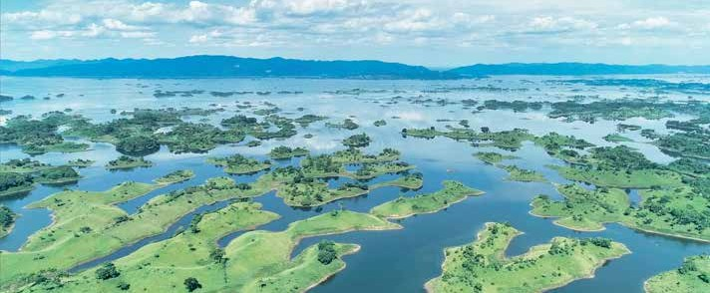
DESARROLLO SOSTENIBLE Y CAMBIO CLIMÁTICO
Biodiversidad

Por su accidentada orografía, diversidad de climas, suelos y ecosistemas, Oaxaca es el estado con mayor riqueza biológica de plantas y animales en México, alber- ga el 40% de la flora del país, de la cual el 21% son plantas endémicas; es, además, el estado con mayor diversidad de reptiles y aves silvestres y mayor número de especies endémicas de anfibios.

Esta riqueza biológica se encuentra en diver- sos ecosistemas terrestres y acuáticos que se encuentran en el estado, en los 6.3 millones de hectáreas que tienen vegetación como bosques templados, bosques tropicales, matorrales xerófitos y manglares; en los 595.7 km del litoral costero, y cuerpos de agua como ríos, arroyos y lagunas costeras.

Oaxaca es la entidad con mayor rique- za biológica y cultural del país debido a la presencia de 17 comunidades indígenas y afromexicanas que a través de sus culturas, conocimientos ancestrales y la defensa de su territorio, han mantenido una relación favorable con los diferentes ecosistemas que se encuentran en el estado.

Cuencas

La atención de las cuencas hidrográficas como territorios estratégicos, para la con- servación y gestión optima del agua, tanto como del suelo y la biota, es fundamental para un mejor aprovechamiento de los ser- vicios ambientales de los ecosistemas, en este sentido, en los Foros Regionales para la elaboración del Plan Estatal de Desarrollo y Asambleas Comunitarias, se identificaron las siguientes problemáticas:
1) Deterioro de recursos naturales por cambios drásticos e inapropiados en el uso del suelo; 2) Menor infiltración y captación escasa de agua; 3) Procesos acelerados de erosión de suelos y escasez de agua; 4) Falta de ordenamientos eco- lógicos y agroecológicos; y 5) Problemas críticos de contaminación de ríos y cuer- pos de agua.

Cambio climático

A nivel nacional, Oaxaca ocupa el primer lugar en vulnerabilidad al cambio climático debido a su ubicación geográfica y grado de marginación. Algunos de los fenómenos que afectan al estado son: sequías, heladas,

GOBIERNO DEL ESTADO DE OAXACA 187

PLAN ESTATAL DE DESARROLLO 2022-2028

ciclones, precipitaciones pluviales intensas y/o temperaturas extremas, cuya recurren- cia se ha incrementado durante los últimos 50 años, provocando importantes pérdidas en el patrimonio natural, en los sectores económicos y productivos, así como afec- taciones a la población, principalmente aquella que vive en zonas de riesgo alto y muy alto, donde existe la probabilidad de comprometer vidas humanas (PECC, 2018).

La población, infraestructura, patrimonio natural, sistemas productivos y económi- cos se encuentran en muy alto riesgo ante los eventos climáticos, los 570 municipios que conforman el estado y su población, se encuentran expuestos a algún tipo de ries- go ante eventos hidrometeorológicos y 475 presentan riesgo alto y muy alto a algún de estos fenómenos.

De acuerdo con los escenarios de cambio climático del Instituto Nacional de Ecología y Cambio Climático (INECC), en los próxi- mos 24 años, la entidad presentará en todo el estado mayor aridez, por una disminu- ción significativa en la precipitación pluvial y aumento de la temperatura máxima.

Eficiencia energética

De acuerdo a la Secretaría de Energía en la Región del Istmo de Tehuantepec, el vien- to tiene una velocidad promedio de 8.5m/s a una altura de 50m con 44 mil 350MW de capacidad instalada (Atlas de Recursos Eóli- cos de Oaxaca), siendo uno de los mejores sitios en todo el continente americano para la generación de energía mediante el viento.

Al cierre de 2022, y de acuerdo a datos de la Comisión de Regulación de Energía (CRE), Oaxaca cuenta con 24 permisionarios en operación de generación e importación de energía eléctrica administrados, con una capacidad de generación total de 2 mil 747.3MW y una capacidad de generación estimada superior a los 9 mil 500GWh/Año.

Oaxaca cuenta además con otras fuentes de energía que se encuentran en operación y

de acuerdo a la Comisión de Regulación de Energía (CRE), estas alternativas tienen una capacidad autorizada superior a los 439MW, distribuidos en Agua con 356.48MW, Baga- zo de Caña con 65.9MW y la combinación de Combustóleo con Bagazo de Caña, suman- do otros 17.5MW.

La entidad también tiene un gran poten- cial en materia de energía solar, de acuerdo al Centro Mario Molina, la radiación solar que se presenta en promedio en Oaxaca oscila en los 4.89KWh/m2, lo convierte en una entidad con excelente potencial de aprovechamiento por medio de sistemas fotovoltaicos.

Emisiones y calidad del aire

En el estado de Oaxaca, la contaminación del aire es ocasionada por fuentes de emisión móviles (vehículos automotores), fijas (esta- blecimientos industriales), de área (comercios y servicios) y naturales (biogénicas).

El impacto de las altas emisiones de Gases de Efecto Invernadero (GEI) en la calidad del aire ha aumentado en la entidad a causa del incremento en el número de automóviles y el incumplimiento de las leyes estableci- das respecto a la cantidad y calidad de las emisiones de la industria. El estado cuenta con un parque vehicular de 925 mil 527 uni- dades, de los cuales solo 24 mil 935 fueron verificados, lo que representa 2.7% del total (SEMOVI, 2023).

Residuos sólidos

De acuerdo con el Programa Estatal para la Prevención y Gestión Integral de los Resi- duos Sólidos Urbanos y de Manejo Especial 2018 (PEPGIRSUME), en el Estado existen más de 20 mil 992 tiraderos a cielo abier- to que requieren estructurar y adecuar su correcta disposición final, ubicados prin- cipalmente en cañadas, riberas, orillas de carreteras y terrenos baldíos.

Se estima que para 2023 se generan alre-
dedor de 4 mil 065 toneladas de residuos

188 GOBIERNO DEL ESTADO DE OAXACA

PLAN ESTATAL DE DESARROLLO 2022-2028

sólidos urbanos y de manejo especial al día, los cuales se dividen en residuos orgánicos, inorgánicos con valor comercial e inorgá- nicos sin valor comercial (estos últimos potencialmente a ser utilizados como com- bustible para cementeras).

Los mayores porcentajes de residuos sólidos son de materia orgánica y su mal manejo genera emisiones de gas Metano, conside- rado como los Gases de Efecto Invernadero de mayor potencial de calentamiento; de igual forma en el caso de las regiones de Sie- rra Sur, Istmo y Papaloapan son incinerados generando emisiones de gases criterio pre- cursores del efecto invernadero.

Las regiones de los Valles Centrales y del Istmo de Tehuantepec concentran la mayor cantidad de generación de residuos, gene- rando 2 mil 331.3 Ton/día de Residuos Sólidos Urbanos y de manejo especial (Programa Estatal de Gestión Integral de RSU, 2016 con Proyecciones al 2030).

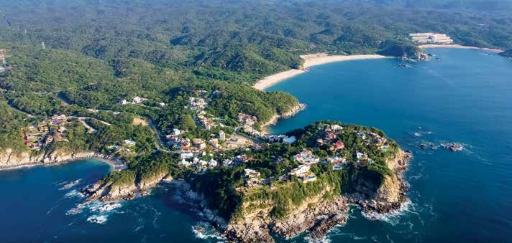
Para el caso de los Valles Centrales alrede- dor del 25% de los residuos son potenciales con valor comercial; por otro lado, el 33% del total de los residuos sólidos pueden ser
utilizados como combustible alterno para hornos cementeros, fomentando así la eco- nomía circular.

Respecto a la infraestructura existente en el estado para el manejo de los residuos sólidos urbanos y de manejo especial, es insuficiente, aunado a esto, en octubre de 2022 vecinos de las Colonias Unidas del municipio de Villa de Zaachila cerraron definitivamente el acceso al Sitio de Dis- posición Final de la zona conurbada de la Ciudad de Oaxaca que le daba servicio a 25 municipios, recibiendo alrededor de 850 ton/día y que llevaba operando aproxima- damente 40 años.

Procuración de justicia ambiental

De acuerdo con la Procuraduría de Protección al Ambiente del Estado de Oaxaca, de 2016 al 2021, las regiones del estado con mayores delitos e infracciones en materia ambiental son: Valles Centrales, Costa e Istmo.

De igual forma los recursos sobreexplotados de acuerdo con el siguiente orden son: suelo, aire, agua, flora y fauna, concluyéndose en promedio 480 denuncias ambientales.

GOBIERNO DEL ESTADO DE OAXACA 189

PLAN ESTATAL DE DESARROLLO 2022-2028

Por otra parte, estadísticamente las denun- cias ambientales no rebasan las 100 anuales, lo que refleja el desinterés de la ciudadanía por la falta de credibilidad en las instituciones públicas, o en su caso, el des- conocimiento de las competencias tanto Federal, Estatal o Municipal, por lo que este Gobierno busca promover la cultura de la denuncia ambiental, para fomentar el respe- to al medio ambiente, generando el acceso a la prevención y cumplimiento de normativi- dad ambiental, y con ello mitigar, restaurar y reducir los daños al ambiente.

Objetivo estratégico
Impulsar una adecuada gestión del medio ambiente con enfoque sostenible que per- mita mitigar las causas de las emisiones de Gases de Efecto Invernadero y adaptarse al cambio climático en las comunidades del Estado.

EJE I. ESTADO DE BIENESTAR PARA TODAS LAS OAXAQUEÑAS
Y OAXAQUEÑOS

Estrategia E.T.D.S.1.1
Fomentar la protección del ambiente y el desarrollo sustentable de la entidad que genere bienestar.

Líneas de acción
    - E.T.D.S.1.1.1 Regular el manejo y disposi- ción final de los residuos sólidos urbanos y de manejo especial contribuyendo a la
salud de la población.
    - E.T.D.S.1.1.2 Fomentar la sensibilización, concientización y educación ambien- tal como herramientas que generen
bienestar, desarrollo y oportunidades en las comunidades rurales y urbanas.
    - E.T.D.S.1.1.3 Impulsar la conservación y restauración de las áreas naturales prote- gidas de competencia Estatal.

EJE II. GOBIERNO HONESTO, CERCANO Y TRANSPARENTE AL SERVICIO DE LOS PUEBLOS Y COMUNIDADES

Estrategia E.T.D.S.2.1
Impulsar políticas públicas en materia ambiental para la reducción de emisiones de contaminantes a la atmósfera.

Líneas de acción
    - E.T.D.S.2.1.1 Promover la transversali- zación de una cultura climática, en las nuevas generaciones.
    - E.T.D.S.2.1.2 Promover la reducción de la vulnerabilidad de los sectores que pre- sentan mayores riesgos ante el cambio
climático.

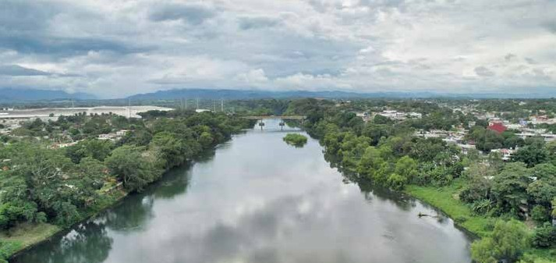

190 GOBIERNO DEL ESTADO DE OAXACA

PLAN ESTATAL DE DESARROLLO 2022-2028

- E.T.D.S.2.1.3 Fomentar el uso de las ener- gías alternativas y/o renovables potenciales de nuestro estado con apego a los dere-
chos de los pueblos y comunidades.
- E.T.D.S.2.1.4 Impulsar el fortalecimiento del marco normativo estatal en materia ambiental.
- E.T.D.S.2.1.5 Actualizar los instrumentos de planeación de calidad del aire, consi- derando la homologación, los alcances
normativos y técnicos nacionales.

EJE III. SEGURIDAD Y JUSTICIA PARA VIVIR EN PAZ

Estrategia E.T.D.S.3.1
Contribuir a garantizar el derecho de toda persona a un ambiente adecuado para su desarrollo y bienestar.

Líneas de acción
- E.T.D.S.3.1.1 Aplicar la normatividad ambiental vigente para garantizar el apro- vechamiento sustentable, conservación,
restauración y protección de los recursos naturales en el estado.
- E.T.D.S.3.1.2 Fortalecer el cumplimiento voluntario de la normatividad ambiental aplicable.
- E.T.D.S.3.1.3 Contribuir a la prevención y control de la contaminación de gases cri- terio generadas por todas las fuentes de
competencia estatal.

EJE IV. CRECIMIENTO Y DESARROLLO ECONÓMICO PARA LAS OCHO REGIONES

Estrategia E.T.D.S.4.1
Impulsar proyectos sostenibles en cuencas y regiones prioritarias de conservación en Oaxaca.

Líneas de acción
- E.T.D.S.4.1.1 Consolidar los espacios de gobernanza ambiental en cuencas y
regiones prioritarias de alta diversidad biológica para el desarrollo económico en el estado de Oaxaca.
    - E.T.D.S.4.1.2 Promover la economía cir-
cular con beneficios locales, en el que se
establezca como prioridad la reducción, separación, tratamiento, aprovechamien- to, reciclaje y reutilización de los residuos sólidos.

EJE V. INFRAESTRUCTURA Y SERVICIOS PÚBLICOS PARA EL DESARROLLO DE OAXACA

Estrategia E.T.D.S.5.1
Impulsar la generación de espacios públicos e infraestructura social con un enfoque de sostenibilidad.

Líneas de acción
    - E.T.D.S.5.1.1 Coordinar con los tres órde- nes de gobierno y autoridades auxiliares la gestión de recursos financieros en
concurrencia para la implementación de proyectos de inversión en materia ambiental.
    - E.T.D.S.5.1.2 Evaluar el impacto ambien- tal previamente a la realización de las obras o actividades.

Estrategia E.T.D.S.5.2
Minimizar los riesgos al entorno ambien- tal por contaminación de ríos y cuerpos de agua, deforestación y pérdida de la biodiver- sidad debido a las actividades productivas, servicios y asentamientos humanos.

Líneas de acción
    - E.T.D.S.5.2.1 Impulsar los programas de ordenamiento ecológico y el manejo integral de cuencas.
    - E.T.D.S.5.2.2 Impulsar proyectos de saneamiento o clausura de los sitios de disposición final de residuos sólidos.

GOBIERNO DEL ESTADO DE OAXACA 191

PLAN ESTATAL DE DESARROLLO 2022-2028

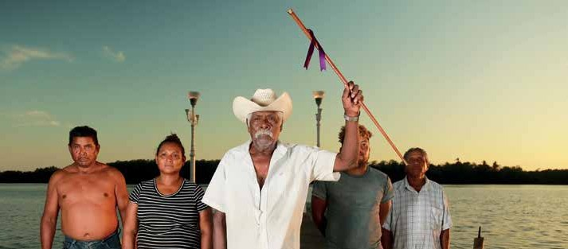
INTERCULTURALIDAD

La interculturalidad vista desde la perspec- tiva crítica, es un proyecto político, social, cultural y epistémico, en proceso de cons- trucción, que pretende visibilizar los distintos pueblos y sus saberes como legítimos todos.

Mediante esta perspectiva se brindará atención a los pueblos y comunidades indígenas y afromexicanas, para que tran- siten de una atención monocultural a una intercultural, que les permita preservar su identidad y al mismo tiempo se integren en condiciones de igualdad y con autonomía para lograr la prosperidad y el bienestar que merecen, con estricto apego al marco normativo vigente.

En el estado de Oaxaca existen 16 pueblos indígenas: amuzgos, cuicatecos, chatinos, chinantecos, chocholtecos, chontales, hua- ves, ixcatecos, mazatecos, mixes, mixtecos, nahuas, tacuates, triquis, zapotecos y zoques, en este sentido, la Constitución Polí- tica del Estado Libre y Soberano de Oaxaca también reconoce la existencia del pueblo afromexicano.

De acuerdo con el Censo de Población y Vivienda 2020 del INEGI, se estimó que en
Oaxaca el 69.2% del total de la población de 3 años y más se autoadscribe indígena, es decir, 2 millones 702 mil 749 personas son indígenas por autodeterminación, de un total de 3 millones 906 mil 788 habitantes.

De igual manera, millón 221 mil 555 perso- nas de 3 años y más, hablan alguna lengua indígena, lo que equivale al 31.2% de la población total; mientras que 134 mil 111 personas hablan una lengua indígena y no hablan español.

Cabe señalar que el Catálogo de Lenguas Indígenas Nacionales reconoce que en Oaxa- ca se hablan 15 lenguas indígenas: amuzgo, cuicateco, chatino, chinanteco, chocholte- co, chontal, huave, ixcateco, mazateco, mixe, mixteco, nahua, triqui, zapoteco y zoque entre las cuales suman 176 variantes.

Es importante tener en cuenta que cinco de las quince lenguas indígenas de Oaxa- ca, el ixcateco, el chocholteco, el zoque, el chontal y el amuzgo están en alto riesgo de desaparecer.

Ante esta situación, durante los Foros Regio- nales y Temáticos de Interculturalidad para

192 GOBIERNO DEL ESTADO DE OAXACA

PLAN ESTATAL DE DESARROLLO 2022-2028

la formulación del Plan Estatal de Desarro- llo, se hizo presente de manera continua la petición de atender de manera urgente el rescate de la identidad cultural, priorizando el fortalecimiento, la preservación y rescate de las lenguas maternas.

Los efectos del racismo estructural y la con- tinua vulneración de derechos a los pueblos
y comunidades históricamente olvidadas se manifiestan en que el 79.3% de las per- sonas hablantes de alguna lengua indígena se encuentran en situación de pobreza y el 39.2% en pobreza extrema, asimismo, este grupo poblacional presenta mayores niveles que el promedio estatal en cinco de las seis carencias sociales con las que el CONEVAL mide la pobreza.

Carencias sociales de la Población Hablante de Lengua Indígena (PHLI) en Oaxaca y datos de la Población Estatal, 2020

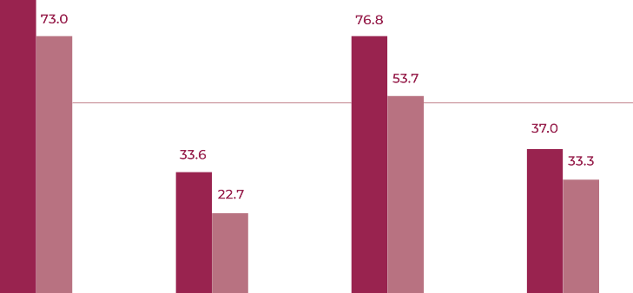

Fuente: Base de cálculo final de la medición multidimensional de la pobreza 2020.
CONEVAL. (Fuente de Información de la ENIGH 2020 del INEGI).

En Oaxaca 417 municipios se rigen por sis- temas normativos indígenas, reconociendo su derecho a la libre determinación, normas y prácticas comunitarias en las que se debe garantizar que las mujeres ejerzan su dere- cho a votar y ser votadas, en condiciones de igualdad frente a los hombres; que puedan acceder y desempeñar cargos públicos y de elección popular.

Una de las demandas más sentidas reca- badas en los Foros Regionales y Asambleas Comunitarias para la formulación del Plan Estatal de Desarrollo, es que existan traduc- tores e intérpretes de lenguas indígenas en los procesos de impartición de justicia, tal como lo establece la Ley de Derechos
de los Pueblos y Comunidades Indígenas y Afromexicano del Estado de Oaxaca, en su Artículo 32.

De igual manera, solicitaron que se res- pete el derecho a la consulta libre, previa e informada, de buena fe y culturalmente adecuada, ante la posibilidad y probabili- dad de que sus derechos, vida, organización o entorno puedan sufrir alteraciones nega- tivas derivadas de una medida legislativa o administrativa.

Por otra parte, de acuerdo con el Censo de Población y Vivienda 2020 del INEGI, en Oaxaca el 4.7% de la población se reconoce como afromexicana, negra o afrodescen-

GOBIERNO DEL ESTADO DE OAXACA 193

PLAN ESTATAL DE DESARROLLO 2022-2028

diente, lo que lo convierte en el segundo estado con mayor proporción de personas afromexicanas, con un total de 194 mil 474 personas; además, 11 de los 16 municipios del país con más del 40% de población afro se localizan en la entidad.
No obstante, la población afromexicana está presente en 526 de los 570 municipios del estado; siendo el municipio de San Juan Bautista Lo de Soto, el más afrodescen-

diente de todo el país, donde el 95.7% de su
población se reconoce como tal.

Al igual que los pueblos y comunidades indígenas, como efecto directo de la discrimi- nación y el racismo, el pueblo afromexicano ha sido invisibilizado en la implementación de sus derechos, lo cual se puede observar en los altos porcentajes de pobreza en que se encuentran los municipios mayoritaria- mente afromexicanos:

11 municipios con mayor porcentaje de población afromexicana en Oaxaca en 2020 y porcentaje de su población en pobreza

Municipio | Población Afro (%) | Población en situación de pobreza (%)*
San Juan Bautista Lo de Soto | 95.7 | 54.8

Santa María Cortijo | 93.7 | 74.0
Santiago Tapextla | 92.9 | 85.0
Santo Domingo Armenta | 91.9 | 87.4
Santiago Llano Grande | 91.8 | 57.4
Mártires de Tacubaya | 86.3 | 64.3
San José Estancia Grande | 81.0 | 61.5
Santa María Huazolotitlán | 56.4 | 69.3
Villa de Tututepec | 50.7 | 61.7
Valerio Trujano | 48.3 | 68.2
Santiago Pinotepa Nacional | 42.4 | 54.8

Fuente: Estimaciones del CONEVAL con base en el Modelo Estadístico 2020
para la continuidad del MCS-ENIGH y la muestra del Censo de Población y Vivienda 2020.

Aunado a ello, el Censo de Población y Vivienda 2020 del INEGI indica que estos municipios presentan menor acceso a la salud, a la educación, a fuentes de empleo y a la infraestructura básica de comunicación y conectividad, en comparación al prome- dio estatal.

Ante tales circunstancias, el eje transver- sal Interculturalidad, tiene como objetivo dar respuestas efectivas a las reivindicacio-
nes y aspiraciones de vida de los pueblos y comunidades indígenas y afromexicanas, garantizando sus derechos y fortaleciendo sus culturas e identidades colectivas

Objetivo estratégico
Contribuir a garantizar el ejercicio de los derechos fundamentales de los pueblos y comunidades indígenas y afromexicanas, para un desarrollo integral con enfoque intercultural.

194 GOBIERNO DEL ESTADO DE OAXACA

PLAN ESTATAL DE DESARROLLO 2022-2028

EJE I. ESTADO DE BIENESTAR PARA TODAS LAS OAXAQUEÑAS Y OAXAQUEÑOS

Estrategia E.T.I.1.1
Favorecer la construcción de un Estado de Bienestar con la atención focalizada en los municipios indígenas y afromexicanos con mayor índice de marginación y pobreza de las ocho regiones.

Líneas de acción
- E.T.I.1.1.1 Promover la generación de información sobre población indígena y afromexicana, que facilite la toma de deci-
siones y el diseño de políticas públicas.
- E.T.I.1.1.2 Establecer mecanismos de coor- dinación que contribuyan a garantizar el
acceso efectivo a la salud, la seguridad social, educación y seguridad alimentaria de la población indígena y afromexicana, con perspectiva intercultural.
- E.T.I.1.1.3 Promover el fortalecimiento, revitalización, rescate y preservación de las lenguas indígenas, así como la historia,
medicina tradicional e identidad cultural de los pueblos indígenas y afromexicano.
- E.T.I.1.1.4 Promover el desarrollo inte- gral con perspectiva intercultural de las infancias y juventudes indígenas y afro-
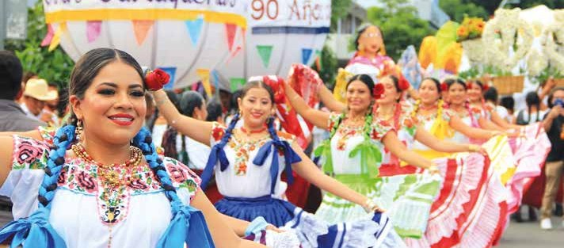
mexicanas.

EJE II. GOBIERNO HONESTO, CERCANO Y TRANSPARENTE AL SERVICIO DE LOS PUEBLOS Y COMUNIDADES

Estrategia E.T.I.2.1
Impulsar el servicio de atención con perti- nencia cultural en la Administración Pública Estatal.

Líneas de acción
- E.T.I.2.1.1 Fomentar en la Administración Pública Estatal el derecho a un trato digno y respetuoso hacia la población
indígena y afromexicana.
- E.T.I.2.1.2 Promover la participación de las mujeres indígenas y afromexicanas en los espacios de toma de decisión, basada en
la paridad con perspectiva intercultural.
- E.T.I.2.1.3 Promover el derecho a la partici- pación y consulta libre de opinión previa e informada de los pueblos y comunida-
des indígenas y afromexicanas.

EJE III. SEGURIDAD Y JUSTICIA PARA VIVIR EN PAZ

Estrategia E.T.I.3.1
Contribuir a la protección, seguridad y justi- cia de los pueblos y comunidades indígenas y afromexicanas del estado.

GOBIERNO DEL ESTADO DE OAXACA 195

PLAN ESTATAL DE DESARROLLO 2022-2028

Líneas de acción
  - E.T.I.3.1.1 Fomentar el conocimiento y res- peto a los sistemas normativos indígenas.
  - E.T.I.3.1.2 Coadyuvar en la prevención, atención y resolución de conflictos donde exista interés de los pueblos y comunida-
des indígenas y afromexicanas.
  - E.T.I.3.1.3 Proponer modelos de colabora- ción para la prevención y atención de la violencia por razones de género con pers-
pectiva intercultural.
  - E.T.I.3.1.4 Promover el acceso a la justicia con perspectiva intercultural y de género.
  - E.T.I.3.1.5 Generar mecanismos para incorporar el servicio de traductores e intérpretes, que permita a la población
indígena el ejercicio pleno de sus dere- chos en materia de justicia.

EJE IV. CRECIMIENTO Y DESARROLLO ECONÓMICO PARA LAS OCHO REGIONES

Estrategia E.T.I.4.1
Implementar políticas públicas que impul- sen el crecimiento y desarrollo económico de los pueblos y comunidades indígenas y afromexicanas del estado.

Líneas de acción
  - E.T.I.4.1.1 Propiciar mecanismos de coordi- nación en temas de desarrollo económico,

para brindar mayor y mejor atención a los pueblos y comunidades indígenas y afro- mexicanas.
- E.T.I.4.1.2 Promover la potencializa- ción del desarrollo agrícola, ganadero y pesquero de comunidades indígenas y
afromexicanas.
- E.T.I.4.1.3 Coadyuvar en la apertura de canales de comercialización y distribu- ción de los productos generados en los
pueblos y comunidades indígenas y afro- mexicanas.
- E.T.I.4.1.4 Fortalecer el empoderamiento económico de las mujeres indígenas y afromexicanas.

EJE V. INFRAESTRUCTURA Y SERVICIOS PÚBLICOS PARA EL DESARROLLO DE OAXACA

Estrategia E.T.I.5.1
Impulsar el acceso a los servicios básicos, que contribuyan a una mejor calidad de vida de la población indígena y afromexicana.

Líneas de acción
- E.T.I.5.1.1 Promover obras de infraestruc- tura básica, social, de comunicación, conectividad y acceso a las tecnologías
actuales en los pueblos y comunidades indígenas y afromexicanas.

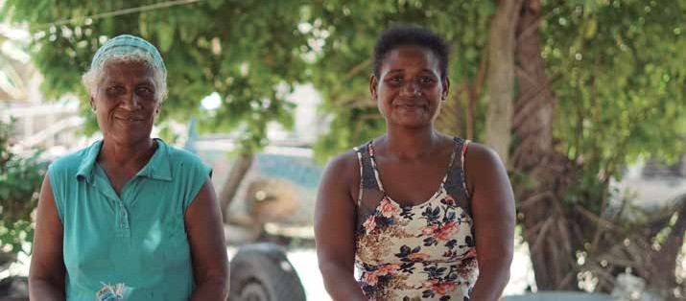

196 GOBIERNO DEL ESTADO DE OAXACA

PLAN ESTATAL DE DESARROLLO 2022-2028

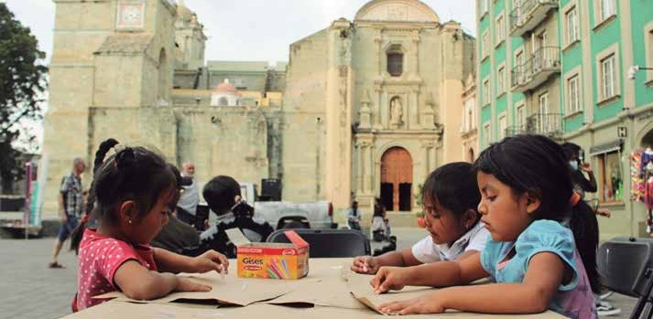
NIÑAS, NIÑOS Y ADOLESCENTES

En el estado de Oaxaca persiste un pano- rama lleno de complejidades con respecto a la situación en que viven las Niñas, Niños y Adolescentes (NNA); en el que contras- tan por una parte la riqueza sociocultural, lingüística y ambiental en que vive la niñez y adolescencia oaxaqueña y, por otra parte, el alto grado de vulneración y violencia de sus derechos.

Esto tiene su origen en la histórica desa- tención de las autoridades y en las malas prácticas de los gobiernos pasados, quienes no asumieron el compromiso de atender las problemáticas de este sector de la pobla- ción oaxaqueña.

De acuerdo con el INEGI, Oaxaca ocupa el décimo lugar a nivel nacional con el mayor porcentaje de Niñas, Niños y Adolescentes, con el 33.2% de la población (1 millón 372 mil 915 habitantes de 0 a 17 años de edad), de estos, 49.6% son mujeres y 50.4% son hombres.

Lastimosamente Oaxaca ocupó el primer lugar en la Encuesta Nacional de Trabajo
Infantil 2019 del INEGI, con una tasa de traba- jo infantil de 21.5, muy por encima de la media nacional (11.5), lo que lo sitúa lejos del compro- miso por erradicar esta problemática.

La misma encuesta revela que el 13.7% de las niñas y niños de Oaxaca, trabajan en ocupaciones peligrosas para su vida y su desarrollo pleno, mientras que el 9.3% rea- liza quehaceres domésticos en condiciones no adecuadas.

Al abordar la situación de niñas y niños de primera infancia, en Oaxaca 7 de cada 10 niñas y niños menores de 6 años (68.3%), se encuentran en situación de pobreza, lo que ubica al estado en el tercer lugar a nivel nacional, mientras que 23.8% viven en situa- ción de pobreza extrema.

En lo que respecta a la salud, el 35.9% presen- ta carencias en el acceso a la alimentación saludable y nutritiva, mientras que 4 de cada 10 no cuentan con servicios médicos públi- cos lo que representa un 35.4% (INEGI, 2020). Aunado a esto, el Informe denominado

GOBIERNO DEL ESTADO DE OAXACA 197

PLAN ESTATAL DE DESARROLLO 2022-2028

Matrimonio Infantil del Centro de las Muje- res y Paridad de Género del H. Congreso del Estado de Oaxaca 2019 (CEMPAG, 2019), señala que el 39.17% de los matrimonios que se realizan en Oaxaca, son matrimonios celebrados entre menores de edad.

Por otro lado, el Informe sobre la violencia contra Niñas, Niños y Adolescentes en Oaxa- ca 2021 de World Vision México, revela que las Niñas, Niños y Adolescentes identifican al hogar como el principal lugar donde se ejerce violencia contra ellos. Solo entre 2019 y 2021, se reportaron más de 61 homicidios y mil 004 lesiones contra NNA con arma de fuego, arma blanca u otro objeto no especi- ficado (SESNSP, 2021).

El escenario adverso en que se encuentran las NNA también se refleja en los altos índi- ces de rezago educativo, según datos de la medición de la pobreza 2020 del CONEVAL, 2.7% de la población de 3 a 17 años en Oaxa- ca presentaba rezago educativo en 2020; esto correspondía a 145 mil 900 niñas, niños y adolescentes, lo que coloca a Oaxaca en el lugar 12º de rezago educativo a nivel país.

Ante este escenario adverso, salta a la vista que en el pasado no se haya dado prioridad a institucionalizar las acciones encaminadas a la protección de la niñez y adolescen- cia del estado, prevaleciendo un rezago en la adopción de medidas en los contextos municipales, donde la gran mayoría de los
570 municipios no cuentan con Sistemas Municipales de Protección Integral de los Derechos de este sector, ni Procuradurías Municipales de Defensa de Niñas, Niños y Adolescentes.

Por lo tanto, resulta fundamental reorien- tar el esfuerzo institucional, priorizando la implementación de acciones coordinadas y con enfoque de derechos que revierta la situación que vive la niñez y adolescencia de la entidad.

Con respecto a su conformación étnica, de acuerdo con el INEGI el 24.1% de la pobla- ción de 3 a 17 años es hablante de lengua indígena, mientras que el 4.4% se autorre- conoce como población afromexicana, esto coloca a Oaxaca en el segundo y tercer lugar en ambos rumbos, respectivamente.

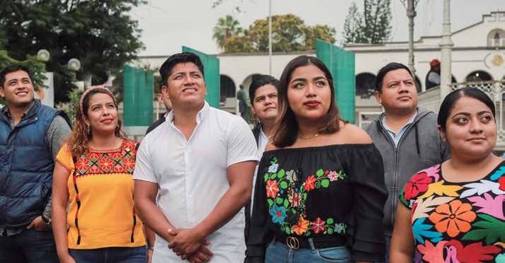

198 GOBIERNO DEL ESTADO DE OAXACA

PLAN ESTATAL DE DESARROLLO 2022-2028

Al abordar a la población de Niñas, Niños y Adolescentes con alguna discapacidad, de acuerdo con el INEGI, el 7.2% de la población de 0 a 17 años cuenta con alguna discapa- cidad, lo que equivale a 90 mil 800 niñas, niños y adolescentes, colocando a Oaxaca como el noveno estado con la tasa más alta de esta población.

El Consejo Nacional de Población señala que en Oaxaca la migración de Niñas, Niños y Adolescentes ha tenido un aumento con- siderable, pasando del 10.1 % de los eventos de repatriación desde Estados Unidos en 2010, al 12.5% en 2015.

La Convención sobre los Derechos del Niño (ONU, 1989), suscrita y ratificada por el Estado mexicano, reconoce que las niñas y los niños tienen los mismos derechos que las personas adultas, sin embargo, por no haber alcanzado el pleno desarrollo físico y mental requieren de protección especial. Por lo cual, el actual Gobierno está conven- cido que las NNA son la más alta prioridad, ya que de ellos dependerá el progreso y bienestar del estado.

Objetivo estratégico
Impulsar la garantía y pleno goce de los derechos de Niñas, Niños y Adolescentes en el estado de Oaxaca.

EJE I. ESTADO DE BIENESTAR PARA TODAS LAS OAXAQUEÑAS Y OAXAQUEÑOS

Estrategia E.T.NNA.1.1
Promover un estado de bienestar para el pleno desarrollo de las niñas, los niños y adolescentes del estado.

Líneas de acción
- E.T.NNA.1.1.1 Promover la mejora del acceso a servicios de atención de salud y seguridad social para Niñas, Niños y Ado-
lescentes.
- E.T.NNA.1.1.2 Fortalecer el acceso de Niñas, Niños y Adolescentes a una educa- ción inclusiva y equitativa.
- E.T.NNA.1.1.3 Asegurar la atención espe-
cial de Niñas, Niños y Adolescentes en situación de vulnerabilidad.
- E.T.NNA.1.1.4 Fortalecer dentro del sis- tema educativo el desarrollo de los conocimientos, ideas, tradiciones, expre-
siones y costumbres de Niñas, Niños y Adolescentes para la construcción de su vida cultural.
- E.T.NNA.1.1.5 Fortalecer el acceso de Niñas, Niños y Adolescentes a la informa- ción sobre actividades artísticas, físicas,
deportivas y de esparcimiento.

EJE II. GOBIERNO HONESTO, CERCANO Y TRANSPARENTE AL SERVICIO DE LOS PUEBLOS Y COMUNIDADES

Estrategia E.T.NNA.2.1
Fortalecer la estructura gubernamental para asegurar la protección integral de los derechos de Niñas, Niños y Adolescentes.

Líneas de acción
- E.T.NNA.2.1.1 Promover la instalación y buen desempeño de los Sistemas Muni- cipales de Protección Integral de los
Derechos de Niñas, Niños y Adolescentes.
- E.T.NNA.2.1.2 Promover la sensibilización y profesionalización de las y los servidores públicos, sobre el enfoque de derechos de
Niñas, Niños y Adolescentes en Oaxaca.
- E.T.NNA.2.1.3 Fortalecer los mecanis- mos de participación efectiva y de diálogo permanente para Niñas, Niños
y Adolescentes, en concordancia con los lineamientos y estándares en la materia.

EJE III. SEGURIDAD Y JUSTICIA PARA VIVIR EN PAZ

Estrategia E.T.NNA.3.1
Promover la protección, seguridad y justicia de las Niñas, Niños y Adolescentes.

Líneas de acción
- E.T.NNA.3.1.1 Fortalecer las capacidades de los cuerpos de seguridad y procuración de justicia en materia de atención y pro-
tección de Niñas, Niños y Adolescentes.
- E.T.NNA.3.1.2 Promover la prevención

GOBIERNO DEL ESTADO DE OAXACA 199

PLAN ESTATAL DE DESARROLLO 2022-2028

y atención de la violencia en todos los entornos, incluyendo el escolar, familiar, comunitario, digital e institucional.
  - E.T.NNA.3.1.3 Promover capacidades de cuidado familiar y comunitario, que permitan entornos de desarrollo para
prevenir la pérdida de cuidado parental.
  - E.T.NNA.3.1.4 Fomentar la adoptación de medidas de protección especial y pla- nes de restitución de derechos de Niñas,
Niños y Adolescentes.

EJE IV. CRECIMIENTO Y DESARROLLO ECONÓMICO PARA LAS OCHO REGIONES

Estrategia E.T.NNA.4.1
Proteger contra la explotación económica y el trabajo infantil a los Niños y Niñas y Ado- lescentes del estado de Oaxaca.

Líneas de acción
  - E.T.NNA.4.1.1 Fortalecer los mecanismos instrumentados por las instituciones
públicas para prevenir y eliminar el traba- jo infantil.
  - E.T.NNA.4.1.2 Instrumentar campañas de sensibilización y concientización social
de los efectos negativos del trabajo infan-

til entre los sectores público, social y privado.
- E.T.NNA.4.1.3 Coadyuvar en la protección de derechos laborales de las y los adoles- centes trabajadores en edad permitida.

EJE V. INFRAESTRUCTURA Y SERVICIOS PÚBLICOS PARA EL DESARROLLO DE OAXACA

Estrategia E.T.NNA.5.1
Impulsar la generación de espacios públicos e infraestructura social inclusiva para Niñas, Niños y Adolescentes.

Líneas de acción
- E.T.NNA.5.1.1 Fomentar la participación de Niñas, Niños y Adolescentes en el dise- ño de Infraestructura social.
- E.T.NNA.5.1.2 Promover la incorporación de la perspectiva de Niñas, Niños y Ado- lescentes en el diseño e implementación
de servicios públicos destinados a esa población.
- E.T.NNA.5.1.3 Promover el acceso de Niñas, Niños y Adolescentes a espacios destinados a su atención, especialmente
a los destinados a su Protección Especial.

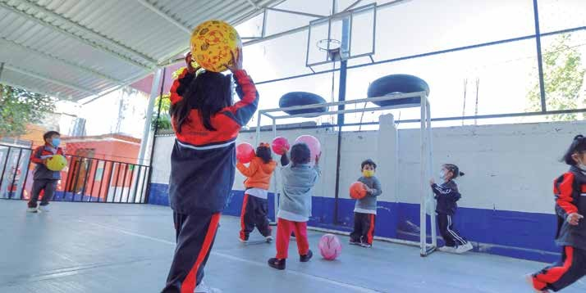

200 GOBIERNO DEL ESTADO DE OAXACA

PLAN ESTATAL DE DESARROLLO 2022-2028

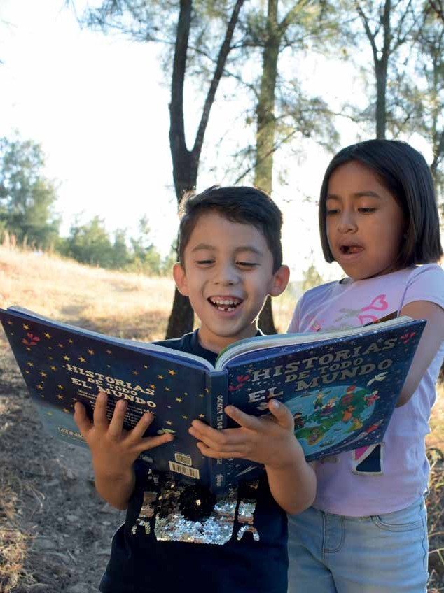

GOBIERNO DEL ESTADO DE OAXACA 201

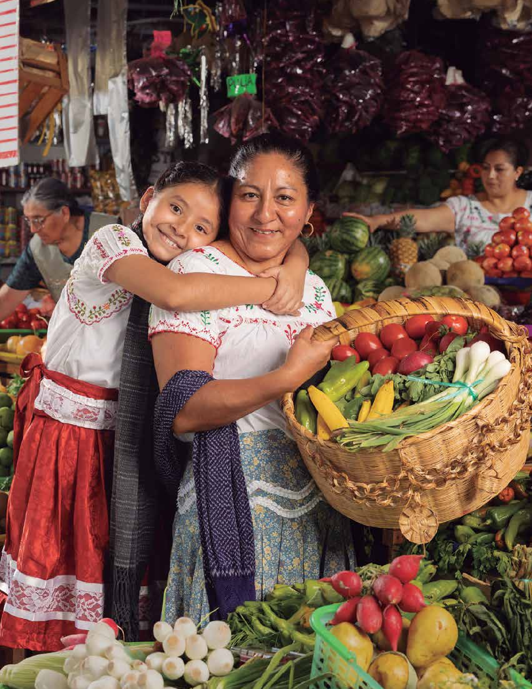

PLAN ESTATAL DE DESARROLLO 2022-2028

Programas y Proyectos

Programa de atención a Jefas de Familia Tarjeta
Margarita Maza

Programa Caravanas
Bienestar
Programas
El Programa de atención a Jefas de Familia Tarjeta Mar- garita Maza contribuye a mejorar el nivel de ingreso de las jefas de familia entre los 18 y 64 años de edad que habitan en el estado de Oaxaca, con ingresos por debajo de la línea de pobreza extrema por ingresos, y que tengan hijas, hijos, niñas, niños o adolescentes hasta los 18 años, personas con discapacidad o enfermedad crónico-degenerativa bajo su custodia o resguardo, por medio de transferencia o pago en efectivo otorgado directamente a la Jefa de Familia. Para el 2023 se beneficiarán por lo menos 14 mil 805 jefas de familia, con un apoyo bimestral de dos mil pesos durante un año.

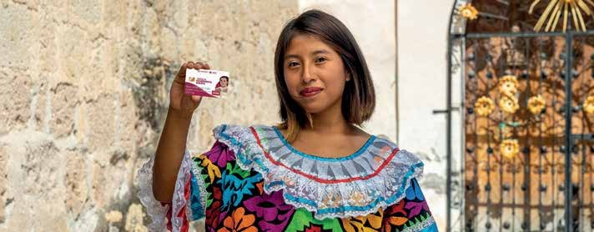
Con el Programa Caravanas Bienestar se brindará atención a las y los oaxaqueños que residen en los municipios más pobres del estado, así como los de atención prioritaria, acer- cando servicios de gobierno, de atención a la salud, trámites del Registro Civil, entre otros, que son universales e incluyen- tes y contribuyen al ejercicio pleno de derechos para eliminar las brechas de abandono y desigualdad. Anualmente se brindarán por medio de este programa aproximadamente 70 mil servicios a las y los oaxaqueños.

GOBIERNO DEL ESTADO DE OAXACA 203

PLAN ESTATAL DE DESARROLLO 2022-2028

Programa de Microcréditos para Mujeres

Programa Útiles y Uniformes para

el Bienestar

Programa de Autosuficiencia Alimentaria

Mediante el Programa de Microcréditos para Mujeres, se apoyará a mujeres emprendedoras y microempresarias a partir de los 18 años de edad, que tengan ingresos bajos y acceso restringido a la banca comercial. El programa consis- te en brindar un microcrédito individual o a través de grupos solidarios para iniciar o fortalecer actividades productivas y de servicios. Se busca otorgar en su primer año 300 créditos. El monto de los microcréditos que se ofrecen a las beneficiarias se encuentra en el rango de los dos mil a los diez mil pesos.

El Programa Útiles y Uniformes para el Bienestar contri- buye a mejorar la economía de las familias oaxaqueñas, para que niñas, niños y adolescentes que estudien en los centros educativos públicos del estado, tengan igualdad de oportu- nidades en el acceso, promoción, permanencia y conclusión de su educación básica: preescolar, primaria y secundaria. El programa consiste en la entrega de un paquete de unifor- mes escolares o vales para adquirirlo, así como un paquete de útiles escolares. Este programa beneficiará a 975 mil niñas, niños y adolescentes, con una inversión total estima- da de 522 mil 817 millones 367.78 mil pesos para el periodo 2023-2028.

El Programa de Autosuficiencia Alimentaria tiene como propósito incrementar la producción de alimentos del campo, a través de la implementación de sistemas agroali- mentarios locales sostenibles. Para ello, se buscará fortalecer las capacidades productivas, se implementarán bancos comunitarios de semillas, biofábricas, huertos familiares, aves de traspatio y apoyos con insumos químicos y biológi- cos. El alcance del programa es atender 25 mil familias en su primer año de operación, hasta alcanzar 375 mil familias campesinas durante el sexenio.

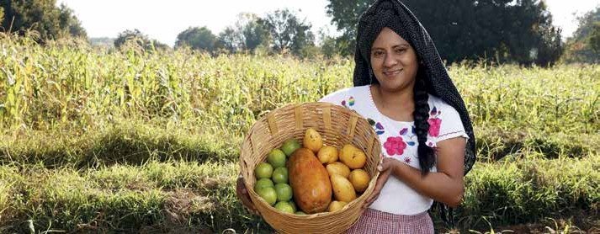

204 GOBIERNO DEL ESTADO DE OAXACA

PLAN ESTATAL DE DESARROLLO 2022-2028

Programa Productividad de Granos Básicos

Programa Agua y Alimentos

Programa de Agronegocios: Oaxaca
para el Mundo

Programa Oaxaca Pecuario y Apícola

Programa Acuacultura y Pesca Alimentaria

Programa Reforesta Oaxaca
Con el Programa Productividad de Granos Básicos, se plantea intervenir en zonas con condiciones de alto poten- cial de rendimiento, con un sentido comercial, con apoyos de paquetes tecnológicos de insumos y semillas, dotación de maquinaria y mejoramiento de las capacidades productiva. Se fomentará la producción y consumo de alimentos ino- cuos y de calidad. Mediante el programa se estima atender por año 25 mil hectáreas, hasta alcanzar 375 mil hectáreas en los 6 años de gobierno.

La insuficiente disponibilidad de agua limita el crecimiento de la producción de alimentos. Por ello se establecerá el Pro- grama Agua y Alimentos, que abordará la captación y uso eficiente del agua de uso agrícola, mediante el apoyo para la construcción de obras de infraestructura hidroagrícola. Se pretende atender a 80 municipios inicialmente, hasta alcan- zar los 400 durante el periodo de gobierno.

El Programa de Agronegocios: Oaxaca para el Mundo, por medio de un fondo de garantías líquidas, potencializará obras de construcción, rehabilitación y equipamiento de la infraestructura productiva para las cadenas de valor, certifi- cación de procesos, servicios profesionales en consultoría y convención Agroalimentaria. Por medio de este programa, en los seis años se estima instrumentar 2 mil 200 proyec- tos, con 99 mil beneficiarios en todas las cadenas de valor agroalimentaria.

Con el Programa Oaxaca Pecuario y Apícola, se contribuye a impulsar la apicultura y producción ganadera; se reducirán los costos en las unidades productivas y se otorgará bienestar a las familias productoras, con asesoría técnica, mejoramien- to genético, cercas, salas de matanza, centros de acopio, e incremento de inventario apícola. La meta es atender a pro- ductoras y productores en 80 municipios por año.

Mediante el Programa Acuacultura y Pesca Alimentaria, se apoyará con incentivos en especie; económicos o finan- ciamiento para repoblamiento y siembra con crías o larvas; autoconstrucción de unidades de producción, capacita- ción y trasferencia tecnológica; modernización de equipos y obras productivas y de valor agregado; rehabilitación de las zonas costeras; implementar instrumentos de política pública y esquemas de gobernanza participativa. Con estas acciones se estima apoyar durante el periodo de gobierno a 120 municipios en el estado.

Para fortalecer la restauración y protección forestal, abatir los daños por deforestación y degradación de los ecosis- temas forestales en el estado de Oaxaca, por medio del Programa Reforesta Oaxaca se plantarán 33 mil hectáreas

GOBIERNO DEL ESTADO DE OAXACA 205

PLAN ESTATAL DE DESARROLLO 2022-2028

Programa de Prevención y Combate de Incendios Forestales

Programa Caminos Bienestar a Agencias

Municipales

Programa Estatal de Viviendas Bienestar

Programa Bienestar de Ayuda Alimentaria

por año, con un total de 200 mil hectáreas reforestadas durante el sexenio.

Por medio del Programa de Prevención y Combate de Incendios Forestales, se protegerán los recursos forestales del estado con 13 brigadas oficiales permanentes de pre- vención y combate de incendios forestales, en las zonas de mayor riesgo de estos siniestros en las ocho regiones del estado de Oaxaca, en beneficio de 1 millón 300 mil habitan- tes de las localidades atendidas.

Para fortalecer la comunicación terrestre, la accesibilidad y conectividad de las agencias municipales, y como comple- mento del programa federal de Pavimentación a Cabeceras Municipales, se ha puesto en marcha el Programa Caminos Bienestar a Agencias Municipales. Con ello, se busca abatir el rezago ancestral de comunicación, accesibilidad y conec- tividad de gran parte de las agencias municipales. Para el primer año de esta Administración, se logró la aprobación de mil millones de pesos para la construcción de 181.8 kiló- metros de caminos a base de concreto hidráulico en las ocho regiones del estado.

Con el fin de garantizar una vivienda digna a la población oaxaqueña, especialmente a la que se encuentra en situa- ción de mayor pobreza y marginación, se implementará el Programa Estatal de Viviendas Bienestar, para el mejora- miento de los espacios de vivienda, el acceso a los servicios básicos, y la implementación de mecanismos para acceder al financiamiento de vivienda completa. El esquema de atención del programa implica la coordinación de los tres órdenes de gobierno, priorizando a la población que habita en los municipios de mayor pobreza en el estado.

Para favorecer un estado de nutrición adecuado, median- te la implementación del Programa Bienestar de Ayuda Alimentaria, complementando la dieta de niñas, niños y adolescentes que asisten a planteles públicos del Sistema Educativo Nacional; mujeres embarazadas y mujeres en periodo de lactancia; así como niñas y niños de seis meses a dos años de edad; niñas y niños de 2 a 5 años 11 meses no escolarizados; personas con discapacidad; adultos mayores y personas que por su condición prioritaria se encuentren en situación de carencia alimentaria o desnutrición, se esti- ma beneficiar a 371 mil personas en el 2023, por medio de la entrega de 921 mil dotaciones de alimentos nutritivos e inocuos, en acompañamiento de acciones de orientación y educación alimentaria.

206 GOBIERNO DEL ESTADO DE OAXACA

PLAN ESTATAL DE DESARROLLO 2022-2028

Programa de Rescate de las Lenguas Originarias del Estado de Oaxaca

Programa de Brigadas Territoriales por la Salud

Programa de Prevención para Construcción de Paz
Por medio del Programa de Rescate de las Lenguas Ori- ginarias del Estado de Oaxaca, se busca preservar la identidad cultural a través de la revitalización de las lenguas indígenas ixcateca, chocholteca, zoque, chontal y amuzga que se encuentran en alto riesgo de desaparición, por medio de la formación y capacitación de personas que estén inte- resadas en enseñar, aprender y hablar su lengua materna, para beneficiar a cerca de 17 mil 347 personas hablantes de estas lenguas.

Como mecanismo para garantizar el derecho a la salud y acceso a medicamentos gratuitos a cada uno de los habi- tantes de las ocho regiones del estado, se crea el Programa de Brigadas Territoriales por la Salud, como una estrategia para fortalecer el esquema de operación de ampliación de cobertura en el primer nivel de atención. El programa cuen- ta con un enfoque prioritario en la prevención y promoción de la salud, extendiendo la red de servicios de salud a pobla- ción sin seguridad social. Por medio de este programa se atenderá a 135 municipios de muy alta marginación, benefi- ciando aproximadamente a 262 mil 571 habitantes.

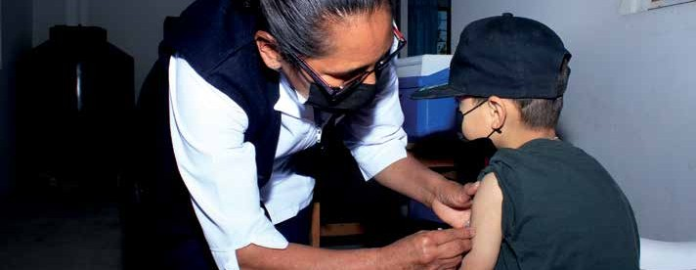
Con el Programa de Prevención para Construcción de Paz se busca enfatizar la prevención como herramienta princi- pal para contribuir a la construcción de paz; la restitución de derechos y la promoción de bienestar a nivel comunita- rio; la generación de eficacia colectiva frente a problemas de inseguridad y la reconstrucción de la legitimidad de las instituciones de seguridad y justicia frente a la población. Para esto, se realizarán brigadas de prevención en las ocho regiones de nuestro estado, en donde se impartirán sesio- nes informativas a todos los sectores de la población sobre cómo prevenir todo tipo de delitos y la violencia desde su

GOBIERNO DEL ESTADO DE OAXACA 207

PLAN ESTATAL DE DESARROLLO 2022-2028

Programa Alfabetización para
el Bienestar

Programa de Expansión de la Educación Superior

origen. Se estima una cobertura del programa en 500 muni- cipios del estado.

Con el propósito de reducir el número de personas en situación de analfabetismo, dotándolas de habilidades y capacidades de lectura y escritura, se llevará a cabo el Programa Alfabetización para el Bienestar. Con este programa se tendrá cobertura en todas las regiones del estado, priorizando los municipios con mayores índices de rezago. Se llevará a cabo mediante convocatoria para obte- ner la participación de la sociedad en general; instituciones y dependencias de los tres niveles de gobierno; organiza- ciones de la sociedad civil; profesionistas e instituciones educativas públicas y privadas, mediante la figura de tequio. Se estima atender a la población de los 100 municipios con altos índices de analfabetismo, con una meta estimada al final del sexenio de 250 mil oaxaqueñas y oaxaqueños.

Con el Programa de Expansión de la Educación Superior, se contribuye a asegurar una mayor cobertura, inclusión y equidad educativa para la construcción de una sociedad más justa, mediante la creación de nuevas instituciones, ampliación de la infraestructura física educativa existen- te, equipamiento, y diversificación de la oferta educativa. Se desarrollará a través del análisis de las regiones del estado con menor cobertura, así como zonas con mayor bono demo- gráfico y demanda educativa a nivel superior, facilitando el acceso a los egresados de nivel medio superior al superior. Se busca beneficiar a 20 mil estudiantes en el estado.

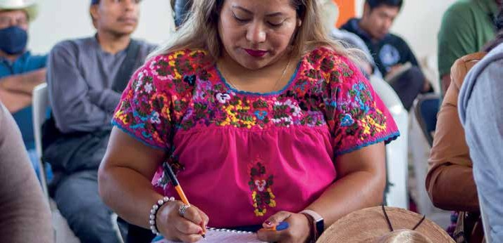

208 GOBIERNO DEL ESTADO DE OAXACA

PLAN ESTATAL DE DESARROLLO 2022-2028

Programa para la Certificación de Policías

Programa Orgullo Oaxaca

Programa de Formación Empresarial de Mujeres

Programa Oaxaca Impulsa

Programa Oaxaca Global
Mediante el Programa para la Certificación de Policías se incrementarán las capacidades de actuación, profesio- nalización y dignificación de la labor policial, a través de la certificación del personal operativo de los integrantes de los policías encargados de la seguridad pública en el estado, con lo que se estima beneficiar a 13 mil 200 policías.

Por medio del Programa Orgullo Oaxaca, se contribuye al fortalecimiento de las Unidades Económicas del Estado, al brindarles apoyo para que incursionen en nuevos canales de comercialización que ayuden a incrementar su participación en el mercado regional, y vincularlas con las cadenas comer- ciales para fomentar su visibilidad y posibilidad de venta de sus productos. El programa está dirigido a las personales titulares de Unidades Económicas en vías de consolidación.

Para incrementar el liderazgo económico de las mujeres, reduciendo la brecha de género por medio del desarrollo de competencias empresariales y sociales que eliminen algu- nos de los obstáculos que enfrentan las mujeres al iniciar y durante los primeros años de operación de sus negocios, se pone en operación el Programa de Formación Empresarial de Mujeres, para la atención de mujeres emprendedoras o dueñas de negocios formales o informales que produzcan y/o comercialicen algún producto o brinden algún servicio y se localicen dentro del estado de Oaxaca.

El Programa Oaxaca Impulsa consiste en el acompa- ñamiento técnico a 900 Unidades Económicas, a través de la realización de nueve foros que se llevaran a cabo en las ocho regiones del estado, con el objeto de mostrar un gobierno cercano, que escucha y trabaja con las Unidades Económicas de los tres sectores productivos (producción primaria, manufactura y servicios). Con ello se pretende identificar las necesidades de vinculación, asesoramiento y acompañamiento técnico para el crecimiento productivo y fortalecimiento del mercado interno del estado de Oaxaca.

Para apoyar a las Unidades Económicas establecidas for- malmente en el estado, que cuenten con productos con potencial de exportación o que ya realizan esta actividad, el Programa Oaxaca Global es una iniciativa por medio de la cual se pondrá a disposición de empresas oaxaqueñas una plataforma digital para incrementar su participación en las actividades del comercio exterior.

GOBIERNO DEL ESTADO DE OAXACA 209

PLAN ESTATAL DE DESARROLLO 2022-2028

Libramiento Sur – Oaxaca

Carretera Escénica Eje 15: Ventanilla – Huatulco

Autopista Oaxaca – Tuxtepec

Proyectos
Con el Libramiento Sur – Oaxaca se pretende disminuir el tránsito intenso de las vías de acceso a la ciudad y favore- cer la conectividad interregional en el estado y con el resto del país. El libramiento beneficiará a más de 1 millón 200 mil habitantes de los municipios ubicados en el área de influen- cia y fomentará la visita a sus atractivos turísticos, así como el transporte de personas y carga entre las regiones del estado.

Para impulsar el desarrollo social y económico de la región Costa, se promoverá la construcción de la Carretera Escé- nica Eje 15: Ventanilla – Huatulco, la cual abarca de San Pedro Pochutla al entronque del Aeropuerto en Huatulco. Con esta obra se reducirán los tiempos de traslado entre los destinos de playa de la Costa oaxaqueña y la conectividad con el transporte aéreo nacional e internacional.

Con la Autopista Oaxaca – Tuxtepec se planea la cons- trucción de 166.2 kilómetros de carretera que reduzcan a 2 horas con 15 minutos el tiempo de traslado entre la Ciudad de Oaxaca y San Juan Bautista Tuxtepec, con el objetivo de integrar la economía de los Valles Centrales, la Sierra Juárez y la Cuenca del Papaloapan, en beneficio de 189 mil 597 habitantes. Por su parte, el Libramiento a Tuxtepec mejorará la comunicación vial de las regiones del Papaloapan, Istmo de Tehuantepec y Veracruz.

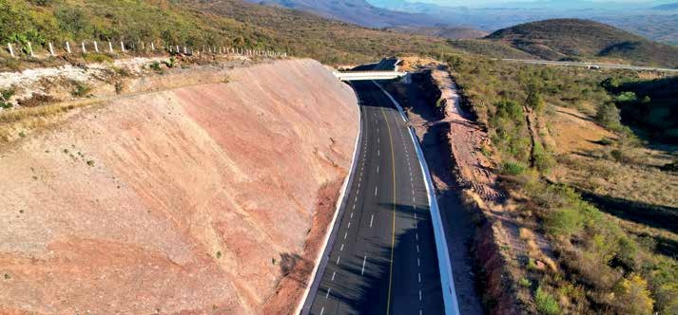

210 GOBIERNO DEL ESTADO DE OAXACA

PLAN ESTATAL DE DESARROLLO 2022-2028

Proyecto de Consolidación de Rutas y Pueblos Mágicos
de Oaxaca

Proyecto de Revalorización de Residuos Sólidos
Urbanos
Con el Proyecto de Consolidación de Rutas y Pueblos Mágicos de Oaxaca, se promoverá el desarrollo del turismo que favorezca a los sitios, destinos y recursos turísticos de las rutas y Pueblos Mágicos estatales, favoreciendo el posi- cionamiento de Oaxaca como un destino diverso y único, mediante programas de mejora de la imagen urbana de las comunidades distribuidoras de turismo en las ocho regio- nes del estado; generación de productos experienciales; mejora de la conectividad; accesos a la profesionalización y posicionamiento en mercados nacionales e internacio- nales en rutas y Pueblos Mágicos, en beneficio de 1 millón 593 mil 575 habitantes de las localidades de rutas y Pueblos Mágicos estatales.

Con el objeto de darle valor a los residuos que desecha dia- riamente la ciudadanía en la vía pública, lugares concurridos y comercios, para obtener beneficios económicos y ambien- tales derivados de su venta o aprovechamiento como biofertilizante y combustibles para la comunidad, se pro- mueve el Proyecto de Revalorización de Residuos Sólidos Urbanos para la generación de biogás o energía eléctrica en las regiones Istmo, Valles Centrales y Costa.

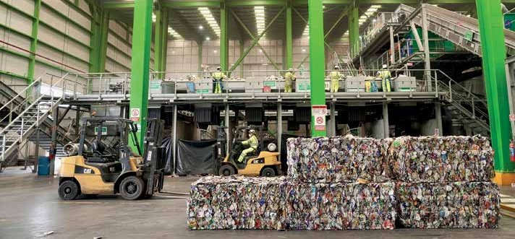
GOBIERNO DEL ESTADO DE OAXACA 211

PLAN ESTATAL DE DESARROLLO 2022-2028

Proyecto de Sustitución del Hospital General en San Juan Bautista
Tuxtepec

Proyecto Centro de Comando, Control, Cómputo, Comunicaciones y Contacto Ciudadano
e Inteligencia (C5)

Programa para el Desarrollo del Istmo de Tehuantepec

Por medio del Proyecto de Sustitución del Hospital General en San Juan Bautista Tuxtepec, se responde a las necesi- dades de servicios de salud de los habitantes y usuarios del municipio. Con la construcción de este hospital se preten- de aumentar el número de servicios otorgados a partir del incremento de la infraestructura existente, beneficiando a más de 250 mil habitantes.

Por medio del Proyecto Centro de Comando, Control, Cómputo, Comunicaciones y Contacto Ciudadano e Inteli- gencia (C5) en el estado de Oaxaca se brindará información integral para la toma de decisiones en materia de seguridad pública, urgencias médicas, medio ambiente, protección civil, movilidad y servicios a la comunidad enfocadas a mejo- rar la calidad de vida de las y los oaxaqueños, a través del fortalecimiento de las redes de las telecomunicaciones, del sistema de videovigilancia y radiocomunicación.

Para la actual Administración, el Programa para el Desa- rrollo del Istmo de Tehuantepec que impulsa el Gobierno Federal es una prioridad, para lo cual se instaló la Comisión Intersecretarial del Estado de Oaxaca ante el Proyecto del Corredor Interoceánico del Istmo de Tehuantepec, con el objetivo de contribuir al mejoramiento económico, social, ambiental y cultural; con sustentabilidad e inclusión por medio de la coordinación intersecretarial.

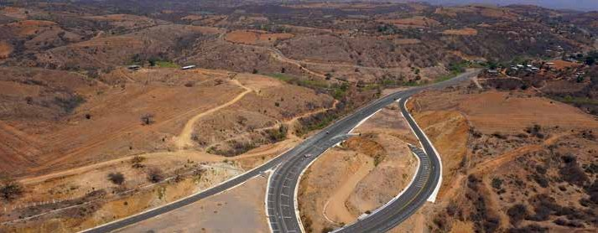

212 GOBIERNO DEL ESTADO DE OAXACA

PLAN ESTATAL DE DESARROLLO 2022-2028

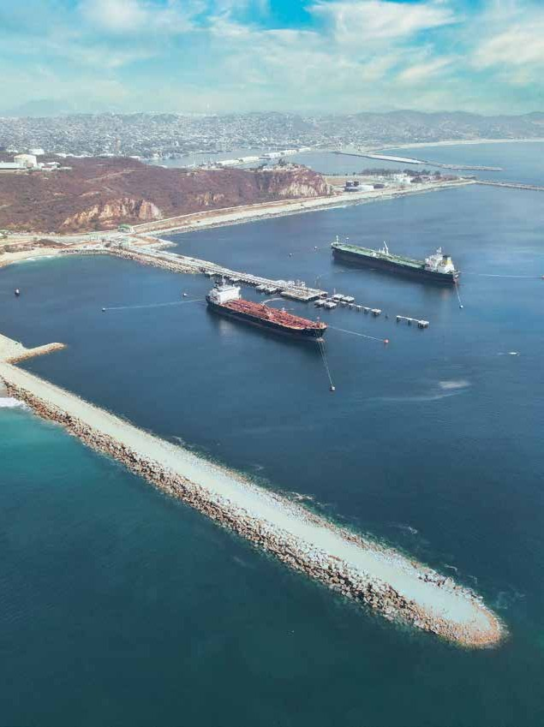

GOBIERNO DEL ESTADO DE OAXACA 213

PLAN ESTATAL DE DESARROLLO 2022-2028

Instrumentos de Planeación Estatal
La Ley Estatal de Planeación establece que el Plan Estatal de Desarrollo se implementará a través de Planes Estratégicos Sectoriales, Planes Estratégicos Institucionales, Planes Municipales, así como también de los planes regionales, Microrregionales y Especiales.

Esta misma Ley menciona las diferentes dimensiones de planeación que se tienen en el estado en el marco del Sistema Estatal de Planeación y que tienen como principal referente el Plan Estatal de Desarrollo.

Los Planes Estratégicos Sectoriales son instru- mentos de Planeación Estatal que establecen las prioridades, objetivos, metas y la estima- ción anual y/o plurianual indicativa del gasto corriente y de inversión, requerido por cada sector para el cumplimiento de sus objetivos.

Los Planes Regionales son instrumentos de Planeación Estatal que integran un con- junto de acciones del Poder Ejecutivo del Estado, en coordinación con otros niveles de gobierno, la sociedad civil, los sectores social y privado, las comunidades, los pueblos indí- genas, afromexicanos y las organizaciones de productores, entre otros, en una región o microrregión determinada.

Los Planes Estratégicos Institucionales son instrumentos de Planeación Estatal, a través de los cuales se establecerán las prioridades de acción, los objetivos y metas, dirigido a

materializar la contribución de las institucio- nes en el logro de los objetivos de desarrollo del Estado y a facilitar su evaluación.

Los Planes Especiales son instrumentos de Planeación Estatal dirigidos a atender prio- ridades de interés estatal y/o contingencias del proceso de desarrollo que, por su carác- ter extraordinario o de intersectorialidad, no están total o parcialmente contemplados en los ejercicios de planeación regulares.

Los Planes Municipales de Desarrollo son instrumentos de Planeación Estatal que precisan los objetivos, estrategias y priorida- des del desarrollo integral del municipio.

Finalmente, la Planeación Microrregio- nal partirá de la asociación de dos o más Municipios con similares características de rezago social, patrones étnicos y culturales comunes, existencia de lazos comerciales, potencialidades y esquemas de organiza- ción para la gestión de proyectos y acciones cuyos impactos, beneficios y ejecuciones incidan más allá del ámbito municipal.

En este sentido, el Instituto de Planeación para el Bienestar en coordinación y con el apoyo de la Instancia Técnica de Evaluación definirá las metodologías generales y espe- cíficas para la formulación, el seguimiento y la evaluación de los planes que forman parte de las dimensiones de la planeación estatal.

214 GOBIERNO DEL ESTADO DE OAXACA

PLAN ESTATAL DE DESARROLLO 2022-2028

Dimensiones de la Planeación

Fuente: Elaboración propia con base en la Ley Estatal de Planeación.

En el marco del proceso de formulación y elaboración del Plan Estatal de Desarrollo 2022-2028, se elaborarán los siguientes Pla- nes Estratégicos Sectoriales, los cuales sin embargo, no son limitativos:
- Programa Estratégico de Estado de Bienestar
- Programa Estratégico de Educación
- Programa Estratégico de Salud
- Programa Estratégico de Gobierno hones- to, cercano y transparente
- Programa Estratégico de Seguridad y Justicia
- Programa Estratégico de Crecimiento y Desarrollo Económico
- Programa Estratégico de Turismo
- Programa Estratégico de Fomento Agro-
alimentario y Desarrollo Rural
- Programa Estratégico de Infraestructura y Servicios Públicos
- Programa Estratégico de Movilidad
Adicionalmente se realizarán Programas Especiales para cada uno de los ejes trans- versales que integran el Plan Estatal de Desarrollo.
- Programa Especial Transversal de Igual- dad de Género
- Programa Especial Transversal de Desa- rrollo Sostenible y Cambio Climático
- Programa Especial Transversal de Inter- culturalidad
- Programa Especial Transversal de Niñas, Niños y Adolescentes

GOBIERNO DEL ESTADO DE OAXACA 215

PLAN ESTATAL DE DESARROLLO 2022-2028

Mecanismos de Coordinación
El Plan Estatal de Desarrollo es el instru- mento rector de la planeación estatal, a partir del cual se desprenderán los planes, programas y proyectos que la Adminis- tración Pública Estatal implemente para el cumplimiento de los objetivos plantea- dos para la atención de las necesidades de la población.

Para su implementación es necesario establecer un trabajo coordinado entre las dependencias y entidades de la Admi- nistración Pública Estatal, para que en el ámbito de las atribuciones conferidas normativa y jurídicamente enfoquen los esfuerzos para el impulso de un Nuevo Pacto Social que permita la restitución de los derechos de los pueblos indíge- nas y afromexicanos en el estado, a fin de alcanzar un desarrollo sustentable para las oaxaqueñas y los oaxaqueños.

La coordinación es un mecanismo funda- mental en la implementación de políticas públicas, programas o estrategias dentro de un ámbito de gobierno, ya sea federal, estatal o municipal. Sin embargo, en pocas ocasiones esta coordinación es considerada desde la etapa de la formulación y el diseño de una política pública.

De igual forma, los mecanismos de coordina- ción, son una respuesta a la fragmentación o dispersión con la que trabajan las estructuras administrativas para la atención a los múlti- ples problemas a los que se enfrenta, por lo que la coordinación es una solución eficiente ante la dispersión de las intervenciones y la desarticulación de actores (CONEVAL, 2018).

En este sentido, la coordinación institucional, ya sea entre sectores o diferentes ámbi- tos de gobierno, se ha presentado como un mecanismo de atención y respuesta de la Administración Pública a los problemas derivados de la sectorización de las estruc- turas administrativas, con el propósito de atender problemáticas similares de forma estratégica entre distintas dependencias y/o entidades de la Administración Pública.

Bajo este contexto, con base en la Ley Esta- tal de Planeación y la Ley Orgánica del Poder Ejecutivo y con el propósito de dar seguimiento, cumplimiento e implementa- ción de los objetivos establecidos en el Plan Estatal de Desarrollo 2022-2028, la presente Administración conformará los mecanismos de coordinación institucional necesarios establecidos en el marco de la planeación estratégica del Plan Estatal de Desarrollo.

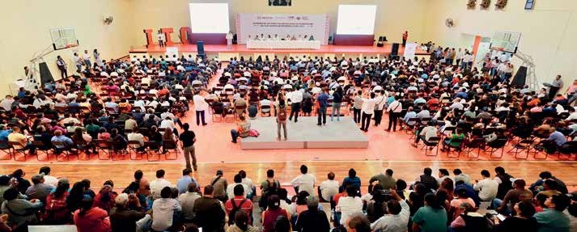

216 GOBIERNO DEL ESTADO DE OAXACA

PLAN ESTATAL DE DESARROLLO 2022-2028

Gestión Pública Orientada a Resultados

El enfoque de Gestión para Resultados

El objetivo primordial de todo Gobierno es generar políticas públicas que permitan atender las necesidades de la población, a fin de garantizar su desarrollo y bienestar pleno en todos los ámbitos y dimensiones. En este sentido, a fin de impulsar políticas públicas eficientes centradas en la genera- ción de bienes y servicios de valor público orientados a resultados que generen impac- tos en la sociedad, un factor fundamental de esta Administración será el enfoque de la Gestión para Resultados.

La Gestión para Resultados de Desarrollo (GpRD) se define como “una estrategia de gestión que orienta la acción de los acto- res públicos del desarrollo para generar el mayor valor público posible a través del uso de instrumentos de gestión que, en forma colectiva, coordinada y complementaria, deben implementar las instituciones públi- cas para generar los cambios sociales con equidad y en forma sostenible en beneficio de la población de un país” (Roberto García y Mauricio García, 2013).

Evolución normativa de la implementación del PbR en Oaxaca

Bajo este enfoque, en la entidad a partir de la reforma de 2011 a los Artículos 20 y 137 de la Constitución Política del Estado Libre y Soberano de Oaxaca se incorporan elemen- tos para la formulación, instrumentación, control y evaluación del Plan y los Programas de Desarrollo y se establece que los recur- sos económicos estatales y municipales que se dispongan para el ejercicio público se administren con austeridad, planeación, eficiencia, eficacia, economía, transparencia y honradez, con la finalidad de satisfacer los objetivos a los que estén destinados.

Para 2016, la Ley Estatal de Planeación incorpora el Sistema Estatal de Planeación, el cual considera la planeación estratégica estatal a través de procesos de diagnósti-
co, análisis, diseño, formulación, validación, coordinación, seguimiento y evaluación de las políticas públicas y acciones estatales de corto, mediano y largo plazo, así como su articulación con el presupuesto.

Así mismo, mediante la Ley Estatal de Pre- supuesto y Responsabilidad Hacendaria a través de lo estipulado en los Artículos 4, 5, 6 y 7 estipulan las facultades y obligaciones en cada una de las etapas del ciclo presu- puestario, con la finalidad de fortalecer la operación y toma de decisiones, procuran- do un adecuado equilibrio entre el control, el costo de la fiscalización, el costo de la implantación y la obtención de resultados.

Por último, para el mes de enero del 2023, se publicó la Ley de Austeridad Republica- na para el Estado de Oaxaca, que tiene por objeto regular y normar las medidas de aus- teridad que deberá observar el ejercicio del gasto público estatal y coadyuvar a que los recursos económicos de que se dispongan se administren con eficacia, eficiencia, eco- nomía, transparencia y honradez.

El enfoque de Gestión para Resultados en Oaxaca

Para la consolidación del enfoque de Ges- tión para Resultados, implementado en el Gobierno del Estado, que tiene como elementos fundamentales el Presupues- to basado en Resultados y el Sistema de Evaluación del Desempeño (PbR-SED), aten- diendo a la normativa estatal se establecen un conjunto de elementos metodológi- cos que permitirán realizar una valoración objetiva del desempeño de los objetivos establecidos en el Plan Estatal de Desarrollo 2022-2028, así como de sus planes y progra- mas derivados, a través del seguimiento y evaluación de indicadores de desempeño a nivel estratégico y de gestión.
Bajo este enfoque, se plantean como objeti- vos principales:
- Centrar el diálogo en los resultados, en todas las etapas del desarrollo.

GOBIERNO DEL ESTADO DE OAXACA 217

PLAN ESTATAL DE DESARROLLO 2022-2028

- Alinear la planeación, programación, monitoreo, seguimiento y evaluación con los resultados.
- Mantener procesos de medición e información de manera sencilla.
- Gestionar para, y no por resultados.
- Usar la información de resultados para aprender y mejorar, para la toma de deci- siones y para la rendición de cuentas.

De igual manera, se tiene como objetivo el capacitar y sensibilizar a los municipios sobre la importancia de implementar la metodolo- gía del PbR -SED en sus administraciones.

En este sentido, uno de los pilares de la GpRD es el Presupuesto basado en Resultados, como estrategia que permi-

te vincular la asignación de los recursos presupuestales a productos entregados (bienes o servicios), así como a resultados en favor de la población; a través del cual se busca mejorar la asignación y resulta- dos del gasto público, a fin de fortalecer las políticas y programas públicos, así como el desempeño institucional, orientado a generar las condiciones sociales, económi- cas y ambientales necesarias para que la población se desarrolle plenamente.

A fin de orientar el proceso presupuestario al cumplimiento de metas y a la generación de resultados, es indispensable implementar acciones estratégicas a través de las etapas que conforman el ciclo para la generación de valor público, alineándolas a resultados.

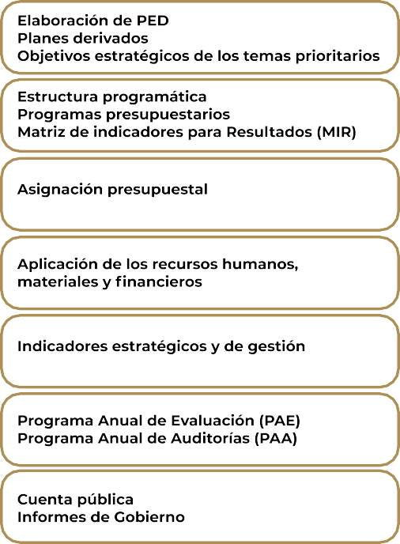
Elementos de Proceso Presupuestario Orientado a Resultados


218 GOBIERNO DEL ESTADO DE OAXACA

PLAN ESTATAL DE DESARROLLO 2022-2028

Sistema de Evaluación del Desempeño

La Ley Estatal de Planeación establece el Sistema de Evaluación del Desempe- ño (SED) como el conjunto de elementos metodológicos que permiten realizar una valoración objetiva del desempeño de los programas, bajo los principios de verifica- ción del grado de cumplimiento de metas y objetivos, con base en indicadores estraté- gicos y de gestión que permiten conocer el impacto social de los programas y proyec- tos de inversión.

En este sentido, a partir del Plan Estatal de Desarrollo 2022-2028 se definirán los indica- dores que permitirán medir el desempeño

y avance del marco estratégico establecido, con el objetivo de mejorar el diseño y la eje- cución de las políticas públicas.

De acuerdo con Ley Estatal de Planeación, el PED y los planes derivados serán evaluados y en su caso actualizados o sustituidos en los momentos establecidos en la misma Ley.

En el estado, de acuerdo con la Ley Estatal de Planeación, este Sistema se encuentra conformado por instancias que de acuerdo con sus atribuciones participan de manera activa para impulsar la adecuada implemen- tación del PED.




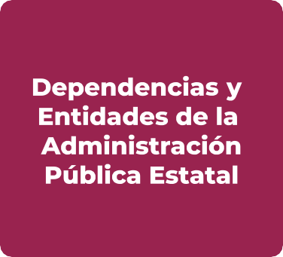
Instancias que integran el SED



Fuente: Elaboración propia con base en la Ley Estatal de Planeación.

El SED está integrado por dos componentes principales: el seguimiento y la evaluación, los cuales se complementarán con cuatro com- ponentes orientados a la mejora continua:
- Fortalecimiento normativo y metodoló- gico
- Sistemas de Información
- Fortalecimiento de las capacidades institucionales de los servidores públicos
- Participación ciudadana

GOBIERNO DEL ESTADO DE OAXACA 219

PLAN ESTATAL DE DESARROLLO 2022-2028

Elementos del Sistema de Evaluación del Desempeño


Para el seguimiento del Plan Estatal de Desarrollo 2022-2028, se implementará un esquema de coordinación a través del cual se realizará el monitoreo del avance en el cumplimiento de los objetivos establecidos en el Plan, así como en los planes derivados, a través de indicadores de desempeño, para ello se establece un proceso definido por cinco etapas.

220 GOBIERNO DEL ESTADO DE OAXACA

PLAN ESTATAL DE DESARROLLO 2022-2028

A fin de contar con información de desempe- ño de indicadores sistematizada y al alcance para consultas requeridas para la toma de decisiones eficientes, el Gobierno del Estado implementará el Sistema de Seguimiento Integral de Indicadores de Bienestar (SIIBien), el cual tiene como objetivo monitorear los indicadores estratégicos definidos en el Plan Estatal de Desarrollo 2022-2028, así como los indicadores de producto derivados de los pla- nes sectoriales, vinculados a los indicadores de gestión establecidos en las matrices de indicadores para resultados de los programas presupuestales.

Respecto a la Evaluación, la cual consiste en un análisis sistemático y objetivo de programas o proyectos con la finalidad de determinar la causalidad, pertinencia y logro de los objetivos y las metas, así como su eficiencia, eficacia, calidad, resultados, impacto y sostenibilidad; esta se instrumentará a través de dos instru- mentos normativos:

- El Programa Anual de Evaluación (PAE) Mecanismo de Atención a los Aspectos
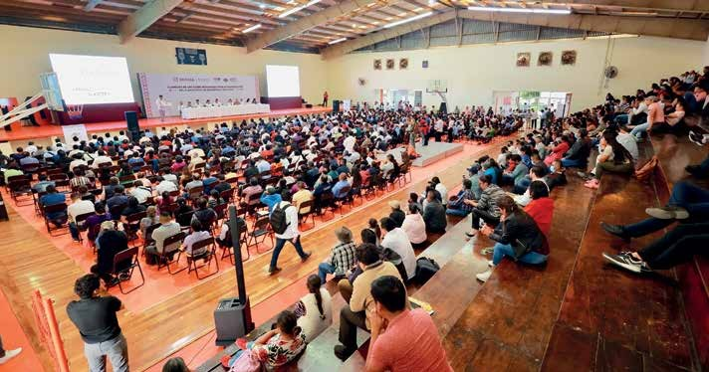
- Susceptibles de Mejora (ASM)
A pesar de que en los últimos años se ha obte- nido un cumplimiento satisfactorio en el tema de evaluación, a través de las mediciones rea- lizadas por instituciones nacionales, como la Secretaría de Hacienda y Crédito Público y el Consejo Nacional de Evaluación de la Políti- ca de Desarrollo Social, esta Administración tiene el firme compromiso de impulsar meca- nismos de evaluación que permitan más allá de cumplir con la normativa, generar infor- mación útil, a partir de evaluaciones con una perspectiva ciudadana y de resultados sobre el desempeño gubernamental.

Por lo anterior, se implementará un esquema de seguimiento y evaluación que contemple a los ciudadanos como factor fundamental, para la ejecución de las etapas que integran el Sistema de Evaluación del Desempeño.

Así mismo, parte fundamental del SED, es el fortalecimiento de capacidades técnicas de las áreas que participan en las etapas del PbR-SED, a fin de que se impulse en la Admi- nistración Pública Estatal la adopción del enfoque de gestión para resultados desde la planeación hasta la rendición de cuentas.

GOBIERNO DEL ESTADO DE OAXACA 221

PLAN ESTATAL DE DESARROLLO 2022-2028

Anexos

222 GOBIERNO DEL ESTADO DE OAXACA

PLAN ESTATAL DE DESARROLLO 2022-2028

Diagnósticos

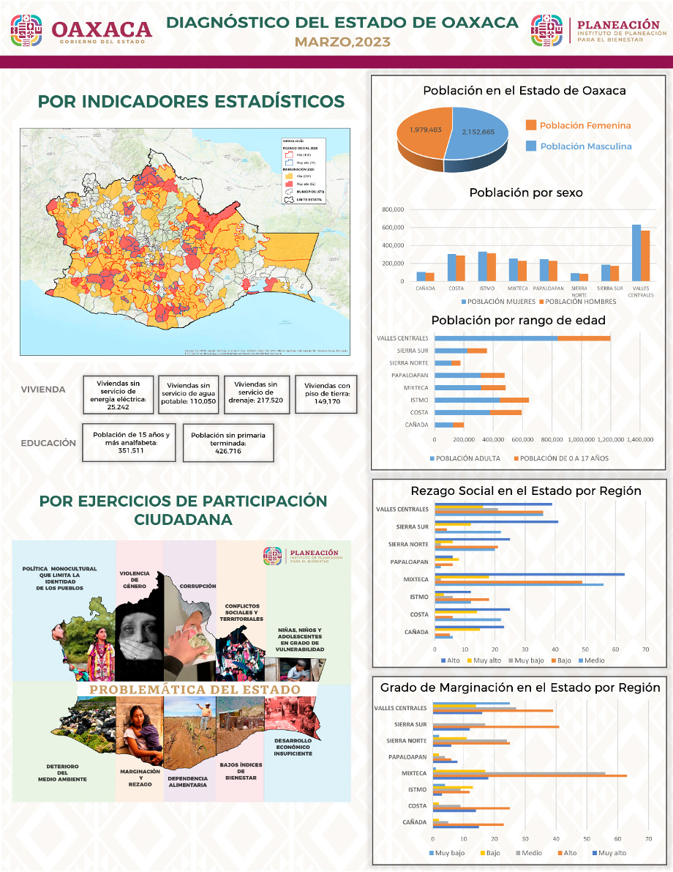

GOBIERNO DEL ESTADO DE OAXACA 223

PLAN ESTATAL DE DESARROLLO 2022-2028

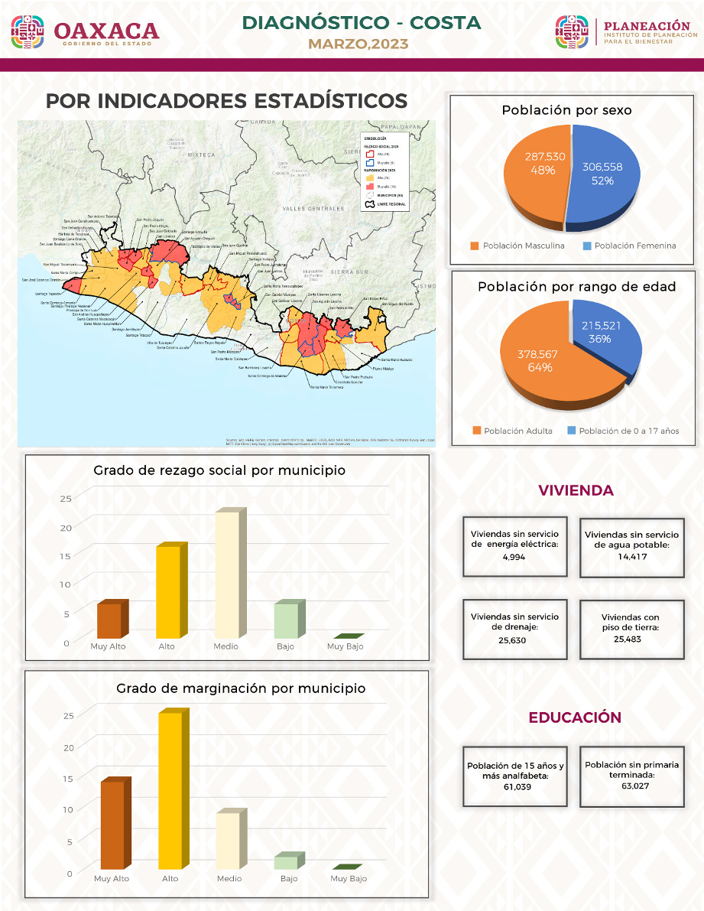

224 GOBIERNO DEL ESTADO DE OAXACA

PLAN ESTATAL DE DESARROLLO 2022-2028

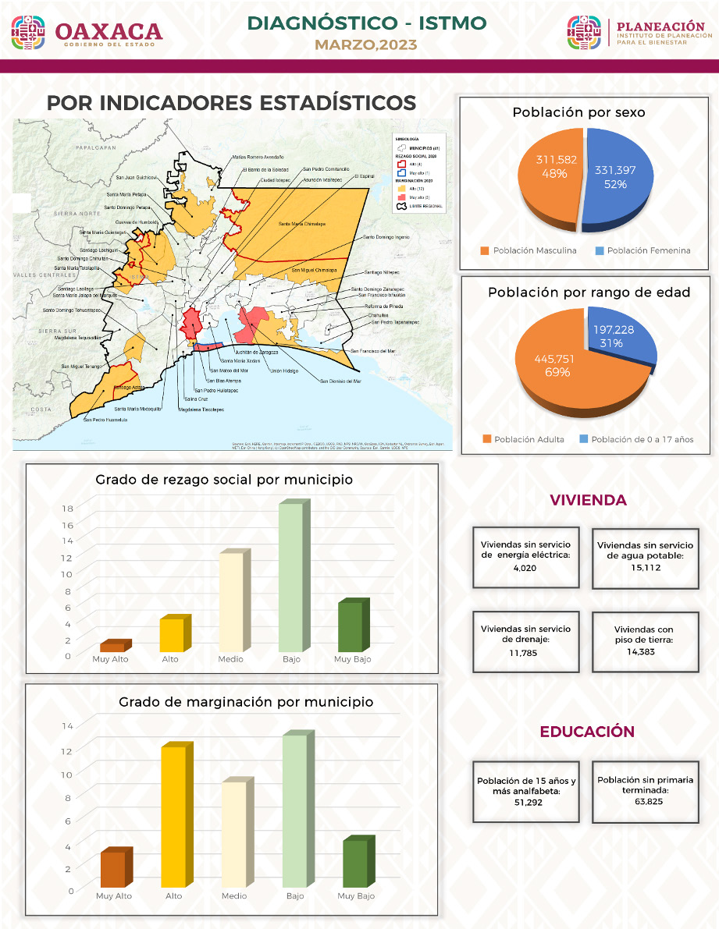

GOBIERNO DEL ESTADO DE OAXACA 225

PLAN ESTATAL DE DESARROLLO 2022-2028

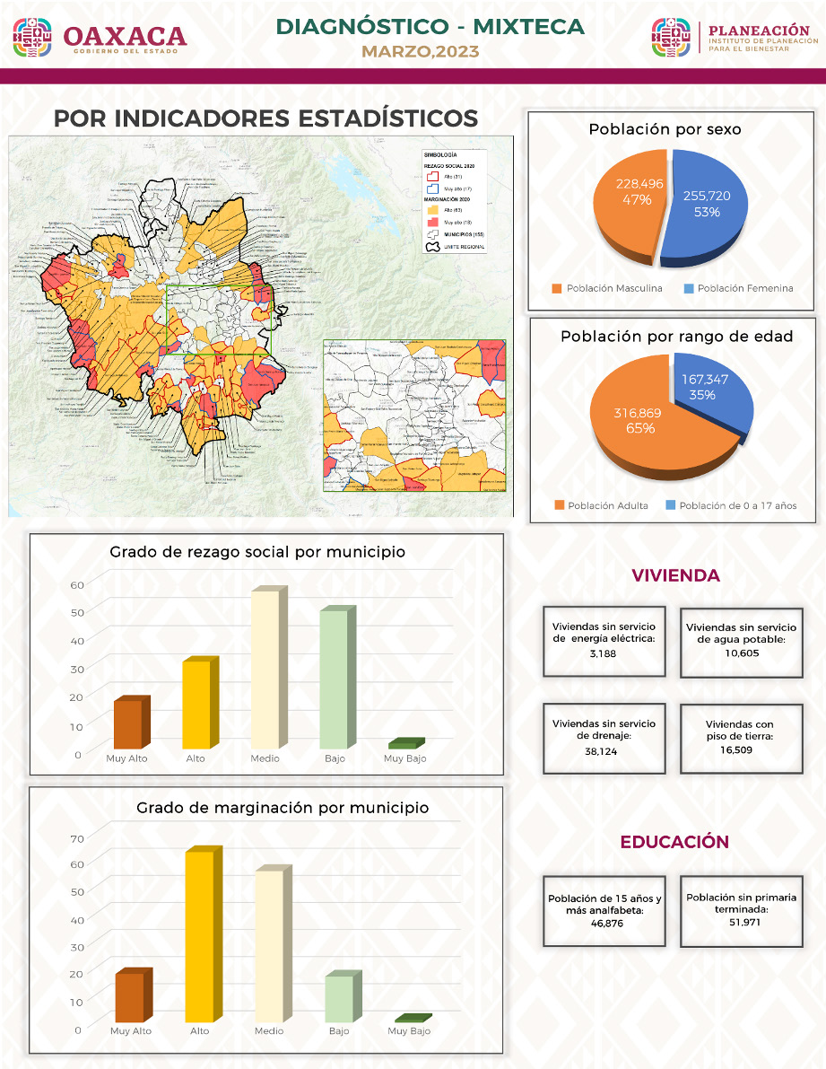

226 GOBIERNO DEL ESTADO DE OAXACA

PLAN ESTATAL DE DESARROLLO 2022-2028

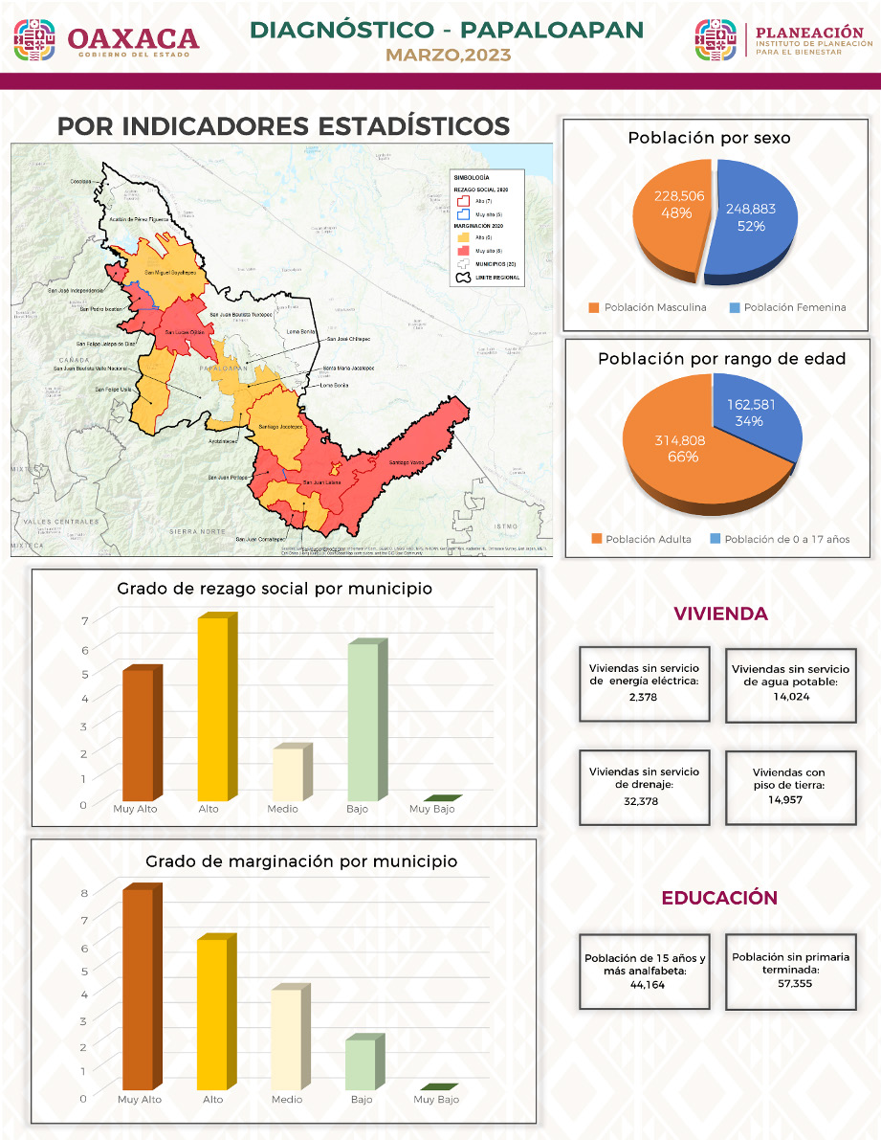

GOBIERNO DEL ESTADO DE OAXACA 227

PLAN ESTATAL DE DESARROLLO 2022-2028

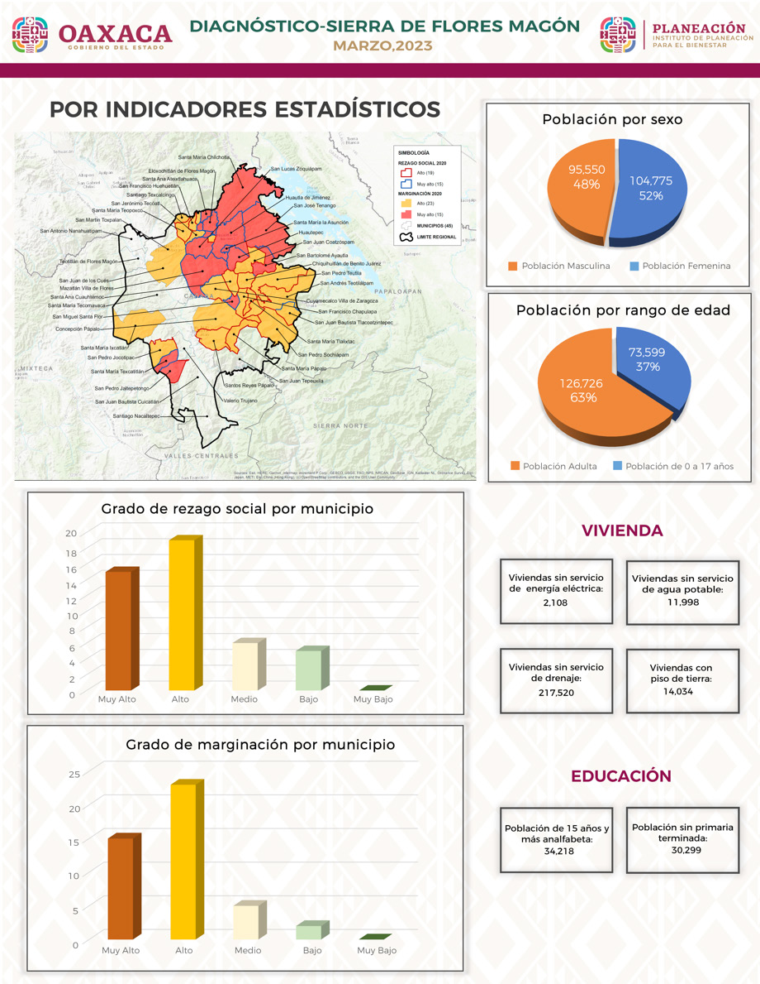

228 GOBIERNO DEL ESTADO DE OAXACA

PLAN ESTATAL DE DESARROLLO 2022-2028

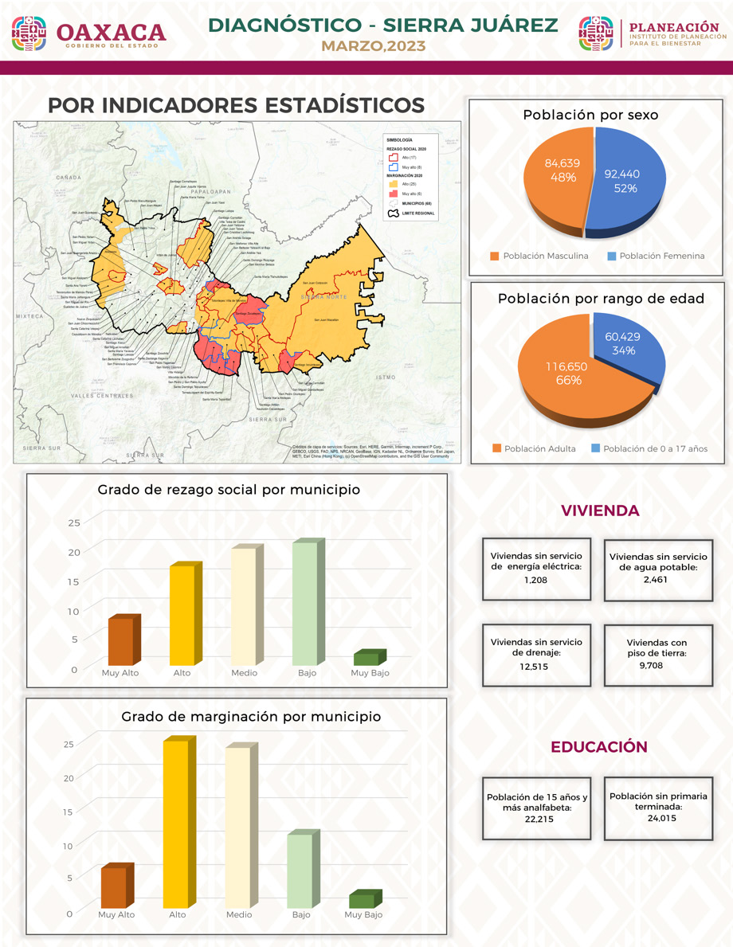

GOBIERNO DEL ESTADO DE OAXACA 229

PLAN ESTATAL DE DESARROLLO 2022-2028

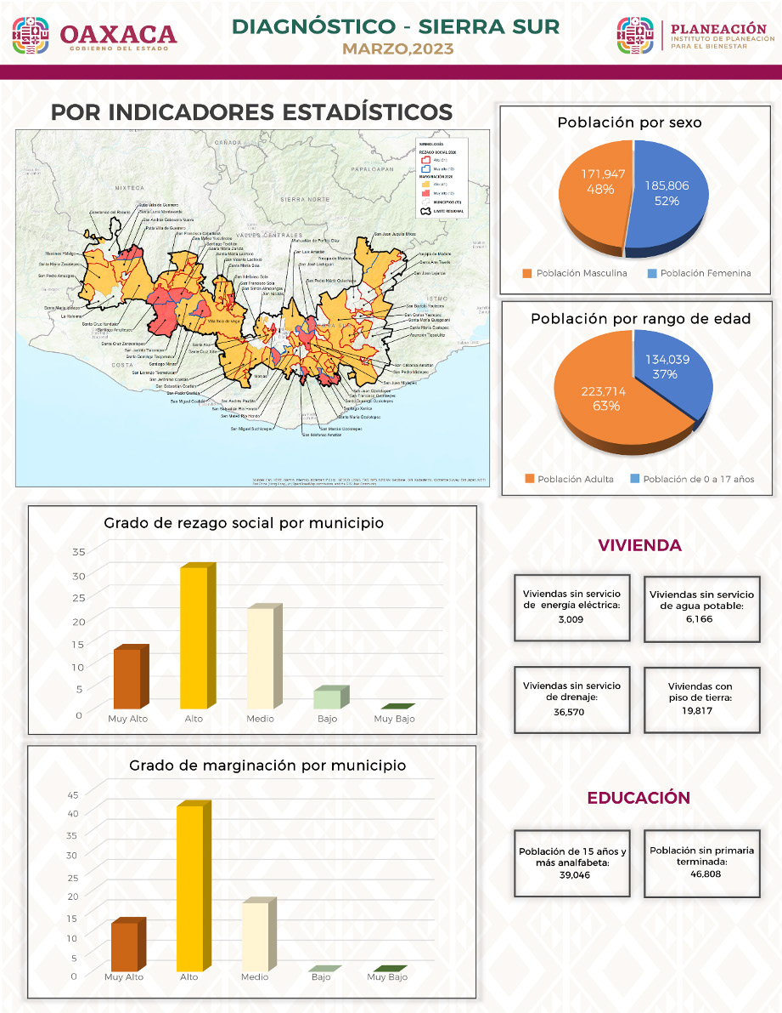

230 GOBIERNO DEL ESTADO DE OAXACA

PLAN ESTATAL DE DESARROLLO 2022-2028

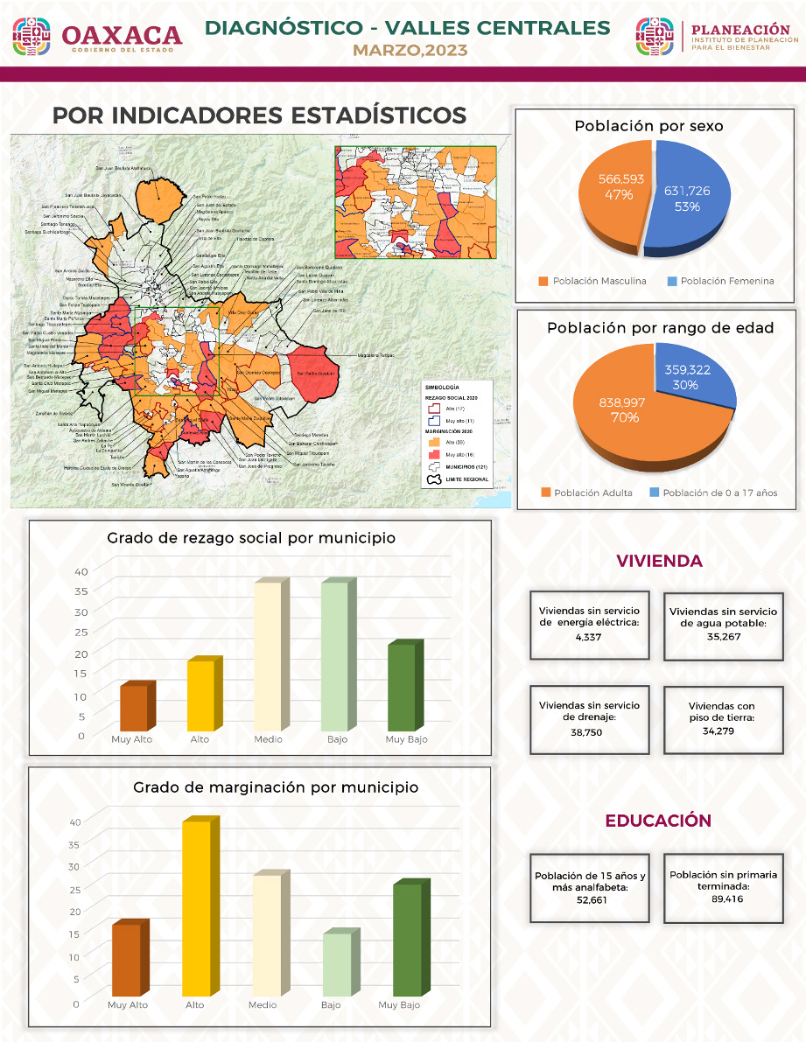

GOBIERNO DEL ESTADO DE OAXACA 231

PLAN ESTATAL DE DESARROLLO 2022-2028

Indicadores Estratégicos

EJE 1. ESTADO DE BIENESTAR PARA TODAS LAS OAXAQUEÑAS Y LOS OAXAQUEÑOS

Indicador | ODS | Línea base | Frecuencia de medición | Sentido esperado | Medio de verificación
Porcentaje de población en situación de pobreza extrema |  | 2020 | Bienal |  | Medición multidimensional de la Pobreza. CONEVAL

Tema Objetivo Indicador ODS Línea Frecuencia Sentido Medio de verificación
base de medición esperado
1.1 Combate a la pobreza y rezago  social | 1.1 Mejorar el bienestar de la población oaxaqueña  en condiciones de pobreza extrema. | Porcentaje de población con ingresos inferiores a la línea de pobreza extrema por ingresos en el estado de Oaxaca |  | 2020 | Bienal |  | Medición multidimensional de la Pobreza. CONEVAL
1.2 Alimentación | 1.2. Mejorar el acceso a la alimentación nutritiva y de calidad en la población  oaxaqueña. | Porcentaje de población con carencia por acceso a la alimentación nutritiva y de calidad |  | 2020 | Bienal |  | Medición multidimensional de la Pobreza. CONEVAL
1.3 Inclusión para el bienestar  de grupos de atención prioritaria | 1.3 Contribuir a mejorar la calidad de vida de las personas y grupos de  atención prioritaria. | Tasa de variación de población de grupos prioritarios atendidos con bienes y servicios |  | 2022 | Anual |  | Registros administrativos de las instituciones que dan atención a los grupos prioritarios
1.4 Atención integral a la Población  Migrante | 1.4 Fortalecer la atención de las necesidades de la población migrante en el  estado. | Tasa de variación de población migrante atendida con las instituciones de Gobierno |  | 2022 | Anual |  | Registros administrativos del Instituto de Atención Integral al Migrante Oaxaqueño
1.5 Cultura y artes | 1.5 Fortalecer el acceso a la cultura de la población  oaxaqueña. | Tasa de variación de eventos culturales realizados |  | 2022 | Anual |  | Registros administrativos de la Secretaría de las Culturas y Artes de Oaxaca
1.6 Juventudes | 1.6 Impulsar la inclusión social y económica de las juventudes del estado de  Oaxaca. | Proporción de jóvenes de 15 a 24 años que no estudian, no tienen empleo ni reciben capacitación |  | 2021 | Anual |  | Instituto Nacional de Estadística y Geografía (INEGI). Encuesta Nacional de Ocupación y Empleo (ENOE)
1.7 Deporte | 1.7 Impulsar la cultura física y la práctica del deporte en la población  oaxaqueña. | Porcentaje de personas que practican actividad física y/o deporte en el  Estado promovidos por el Instituto del Deporte |  | 2022 | Anual |  | Registros administrativos del Instituto del Deporte
1.8 Educación | 1.8 Garantizar el derecho a una educación equitativa,  inclusiva e intercultural con espacios dignos en los diferentes tipos,  niveles y modalidades del Sistema Educativo, para la población oaxaqueña. | Porcentaje de población en situación de rezago educativo |  | 2020 | Bienal |  | Medición multidimensional de la Pobreza. CONEVAL
 |  | Grado promedio de escolaridad |  | 2020 | Quinquenal |  | Instituto Nacional de Estadística y Geografía (INEGI)
1.9 Salud | 1.9 Consolidar el acceso efectivo de las y los  oaxaqueños a servicios de salud de calidad. | Porcentaje de población con carencia por acceso a los servicios de salud |  | 2022 | Bienal |  | Medición multidimensional de la Pobreza. CONEVAL
 |  | Tasa de morbilidad |  | 2021 | Anual |  | Servicios de Salud de Oaxaca
 |  | Tasa de mortalidad |  | 2021 | Anual |  | Servicios de Salud de Oaxaca

232 GOBIERNO DEL ESTADO DE OAXACA

PLAN ESTATAL DE DESARROLLO 2022-2028

EJE 2. GOBIERNO HONESTO, CERCANO Y TRANSPARENTE AL SERVICIO DE LOS PUEBLOS Y COMUNIDADES

Indicador | ODS | Línea base | Frecuencia de medición | Sentido esperado | Medio de verificación
Índice de avance en la implantación y operación del PbR-SED en las entidades federativas |  | 2022 | Anual |  | Informe del avance en la implantación y operación  del PbR-SED en las entidades federativas. Secretaría de Hacienda y Crédito Público

Tema Objetivo Indicador ODS Línea Frecuencia Sentido Medio de verificación
base de medición esperado
2.1 Combate a la corrupción en el servicio público | 2.1 Impulsar en la Administración Pública Estatal la cultura de la  legalidad y la transparencia, la rendición de cuentas y el combate a la corrupción. | Tasa de prevalencia de corrupción al realizar un trámite personalmente |  | 2022 | Anual |  | Encuesta Nacional de Impacto Gubernamental (ENCIG). INEGI
 |  | Tasa de incidencia de corrupción |  | 2021 | Anual |  | Encuesta Nacional de Impacto Gubernamental (ENCIG). INEGI
2.2 Administración  eficiente y  transparente | 2.2 Asegurar la eficacia y eficiencia de la  Administración Pública del Estado de Oaxaca. | Porcentaje de la población de 18 años y más, en  áreas urbanas de 100 mil habitantes y más, que se encuentran satisfechos con los servicios públicos provistos por la entidad |  | 2021 | Bienal |  | Encuesta Nacional de Impacto Gubernamental (ENCIG). INEGI
2.3 Planeación para el bienestar | 2.3 Fortalecer el diseño, implementación y coordinación de la  planeación para el bienestar con enfoque sostenible y participativo en el estado de Oaxaca. | Porcentaje de avance en la implantación y operación del PbR-SED en la sección de planeación |  | 2022 | Anual |  | Informe del avance en la implantación y operación del PbR-SED en las entidades federativas.  Secretaría de Hacienda y Crédito Público
2.4 Recaudación  eficiente | 2.4. Mejorar la recaudación estatal generando mayores ingresos que reflejen más  servicios públicos para el bienestar de las y los oaxaqueños. | Tasa de variación de los ingresos totales del estado |  | 2021 | Anual |  | Registros de la Secretaría de Finanzas del Gobierno de Oaxaca
2.5 Ejercicio del gasto para no  dejar a nadie atrás | 2.5 Optimizar la operación gubernamental para lograr mejores resultados, mayor competitividad y bienestar para toda la población del  estado de Oaxaca. | Subíndice de Gobiernos eficientes y eficaces del índice de Competitividad Estatal |  | 2021 | Bienal |  | Índice de Competitividad Estatal. IMCO
2.6 Mejora continua de la Gestión Pública | 2.6 Mejorar el desempeño gubernamental en la  implementación de políticas públicas que atiendan las necesidades de la población oaxaqueña. | Porcentaje de la población de 18 años y más, en  áreas urbanas de 100 mil habitantes y más, que considera que el Mal Desempeño del Gobierno es un problema importante en la entidad |  | 2021 | Bienal |  | Encuesta Nacional de Impacto Gubernamental (ENCIG). INEGI
 |  | Índice de Monitoreo y evaluación en las entidades federativas |  | 2021 | Bienal |  | Diagnóstico del avance en monitoreo y evaluación en las entidades federativas.  CONEVAL

GOBIERNO DEL ESTADO DE OAXACA 233

PLAN ESTATAL DE DESARROLLO 2022-2028

EJE 3. SEGURIDAD Y JUSTICIA PARA VIVIR EN PAZ

Indicador | ODS | Línea base | Frecuencia de medición | Sentido esperado | Medio de verificación
Índice de paz en México |  | 2022 | Anual |  | Instituto para la Economía y la Paz (IEP)

Tema Objetivo Indicador ODS Línea Frecuencia Sentido Medio de verificación
base de medición esperado
3.1 Prevención, protección  y seguridad ciudadana | 3.1 Contribuir a mejorar la seguridad y paz de la población oaxaqueña. | Tasa de incidencia delictiva por cada 100 mil habitantes (INEGI) |  | 2021 | Anual |  | INEGI
 |  | Percepción de la inseguridad (INEGI) |  | 2022 | Anual |  | Encuesta Nacional de Victimización y Percepción sobre Seguridad Pública.  INEGI
3.2  Gobernabilidad y Derechos Humanos | 3.2 Impulsar la gobernabilidad  democrática, orden social y respeto a los derechos humanos en el estado. | Índice de Estado de Derecho |  | 2022 | Anual |  | Índice de Estado de Derecho en México. World Justice Project®️ (WJP)
 |  | Porcentaje de población que manifiesta tener mucha y algo de confianza en el Gobierno Estatal |  | 2021 | Bienal |  | Encuesta Nacional de Impacto Gubernamental (ENCIG). INEGI
3.3 Conciliación y prevención del conflicto agrario | 3.3 Promover la solución de conflictos relacionados con derechos agrarios en  el estado de Oaxaca. | Porcentaje de conflictos  agrarios conciliados |  | 2022 | Anual |  | Registros administrativos de las instituciones encargadas de la conciliación agraria
3.4 Gestión integral de desastres y  protección civil | 3.4 Salvaguardar a las personas, bienes y su entorno ante la  presencia de fenómenos perturbadores de origen natural o humano. | Porcentaje de Consejos y Comités Comunitarios en Materia de Protección Civil instalados |  | 2022 | Anual |  | Registros administrativos de la Coordinación Estatal de Protección Civil y Gestión de Riesgos
 |  | Población que percibe a los desastres naturales como un problema importante |  | 2021 | Bienal |  | Encuesta Nacional de Impacto Gubernamental (ENCIG). INEGI

234 GOBIERNO DEL ESTADO DE OAXACA

PLAN ESTATAL DE DESARROLLO 2022-2028

EJE 4. CRECIMIENTO Y DESARROLLO ECONÓMICO PARA LAS OCHO REGIONES

Indicador | ODS | Línea base | Frecuencia de medición | Sentido esperado | Medio de verificación
Índice de Competitividad Estatal |  | 2022 | Bienal |  | Índice de Competitividad Estatal. IMCO

Tema | Objetivo | Indicador | ODS | Línea base | Frecuencia de medición | Sentido esperado | Medio de verificación
4.1  Fortalecimiento y desarrollo dinámico e incluyente | 4.1 Impulsar el desarrollo económico del estado de  Oaxaca. | Tasa de variación del Producto Interno Bruto Estatal |  | 2020 | Anual |  | Sistema de Cuentas Nacionales de México.  Producto Interno Bruto por Entidad Federativa. INEGI
 |  | Subíndice de Economía estable del Índice de Competitividad Estatal |  | 2022 | Bienal |  | Índice de Competitividad Estatal. IMCO
4.2 Impulso económico que favorezca, proteja y promueva una  vida digna | 4.2 Mejorar las condiciones de inversión y crecimiento  en el estado de Oaxaca. | Tasa de variación de la Inversión Extranjera Directa |  | 2021 | Anual |  | Comisión Nacional de Inversiones Extranjeras Informe Estadístico sobre el comportamiento de la Inversión Extranjera Directa en México. Secretaría de Economía
 |  | Indicador Trimestral de la Actividad Económica Estatal |  | 2022 | Trimestral/ Anual |  | Indicador Trimestral de la Actividad Económica Estatal (ITAEE). INEGI
4.3 Empleo para el Bienestar | 4.3 Impulsar empleos con condiciones de trabajo  dignas para el bienestar de la población oaxaqueña. | Subíndice de Mercado de factores eficiente del Índice de Competitividad Estatal |  | 2022 | Bienal |  | Índice de Competitividad Estatal. IMCO
4.4 Turismo | 4.4 Impulsar el desarrollo turístico de las ocho  regiones del estado de Oaxaca. | Tasa de variación de la derrama económica generada por el turismo |  | 2022 | Anual |  | Indicadores de la actividad turística. Secretaría de Turismo de Oaxaca
 |  | Tasa de variación de la  afluencia turística |  | 2022 | Anual |  | Indicadores de la actividad turística. Secretaría de Turismo de Oaxaca
 |  | Estadía promedio |  | 2022 | Anual |  | Indicadores de la actividad turística. Secretaría de Turismo de Oaxaca
4.5 Fomento agroalimentario y  desarrollo rural | 4.5 Impulsar el desarrollo del sector agroalimentario y agroindustrial en el estado  de Oaxaca. | Tasa de variación del Producto Interno Bruto del sector primario |  | 2020 | Anual |  | Sistema de Cuentas Nacionales de México.  Producto Interno Bruto por Entidad Federativa. INEGI
4.6 Desarrollo forestal  sustentable | 4.6 Impulsar el desarrollo sustentable en las  comunidades forestales del estado de Oaxaca mediante un enfoque incluyente y participativo. | Porcentaje de superficie  reforestada |  | 2022 | Anual |  | Registros administrativos de la Comisión Estatal Forestal
 |  | Porcentaje de superficie afectada por incendios y plagas |  | 2022 | Anual |  | Registros administrativos de la Comisión Estatal Forestal

GOBIERNO DEL ESTADO DE OAXACA 235

PLAN ESTATAL DE DESARROLLO 2022-2028

EJE 5. INFRAESTRUCTURAS Y SERVICIOS PÚBLICOS PARA EL DESARROLLO DE OAXACA

Indicador | ODS | Línea base | Frecuencia de medición | Sentido esperado | Medio de verificación
Porcentaje de población en situación de pobreza |  | 2020 | Bienal |  | Medición multidimensional de la Pobreza. CONEVAL

Tema | Objetivo | Indicador | ODS | Línea base | Frecuencia de medición | Sentido esperado | Medio de verificación
5.1 Infraestructura para ciudades  y comunidades sostenibles | 5.1 Mejorar la infraestructura y el equipamiento  público de las ciudades y comunidades del estado. | Porcentaje de municipios con localidades urbanas que cuentan con programas de ordenamiento territorial y/o de desarrollo urbano publicados en el periódico Oficial del Estado |  | 2022 | Anual |  | Registros administrativos de la Secretaría de  Infraestructura y Comunicaciones
 |  | Porcentaje de proyectos de mejoramiento de  infraestructura urbana realizados |  | 2022 | Anual |  | Registros administrativos de la Secretaría de  Infraestructura y Comunicaciones
5.2 Caminos y carreteras | 5.2 Fortalecer la infraestructura vial a cabeceras, agencias y localidades de los  municipios del estado de Oaxaca. | Porcentaje de población con Grado de Accesibilidad a Carretera Pavimentada (GACP) Bajo o Muy Bajo |  | 2020 | Bienal |  | Informe del Grado de Accesibilidad a Carretera Pavimentada del CONEVAL
5.3 Vivienda | 5.3 Contribuir a garantizar una vivienda digna  priorizando a la población más vulnerable. | Porcentaje de la población con carencia por calidad y espacios en la vivienda |  | 2020 | Bienal |  | Medición multidimensional de la Pobreza. CONEVAL
5.4 Agua y saneamiento | 5.4 Incrementar el acceso a los servicios de agua  entubada y saneamiento en el estado, con especial atención a la población de mayor rezago. | Porcentaje de la población con carencia por acceso a los servicios básicos de la vivienda |  | 2020 | Bienal |  | Medición multidimensional de la Pobreza. CONEVAL
5.5 Infraestructura educativa | 5.5 Fortalecer la  infraestructura educativa pública en los niveles básico, medio superior y superior. | Porcentaje de obras de infraestructura educativa realizadas |  | 2022 | Anual |  | Registros administrativos del Instituto Oaxaqueño Constructor de  Infraestructura Educativa
5.6 Patrimonio cultural material | 5.6 Contribuir a la preservación, promoción y difusión del patrimonio  cultural material de Oaxaca. | Porcentaje de obras de conservación del patrimonio cultural material realizadas |  | 2022 | Anual |  | Registros administrativos del Instituto del Patrimonio Cultural del Estado de Oaxaca
5.7 Movilidad y seguridad vial | 5.7 Mejorar la movilidad segura en el estado. | Proporción de la población que tiene fácil acceso al transporte público |  | 2020 | Quinquenal |  | Cuestionario ampliado del Censo de Población y Vivienda. INEGI.  Portal SIODS. INEGI

236 GOBIERNO DEL ESTADO DE OAXACA

PLAN ESTATAL DE DESARROLLO 2022-2028

EJES TRANSVERSALES

Tema Objetivo Indicador ODS Línea Frecuencia Sentido Medio de verificación
base de medición esperado
Igualdad de género | Contribuir a la Igualdad Sustantiva entre hombres y mujeres en el Estado de Oaxaca. | Brecha salarial de Género |  | 2022 | Trimestral |  | INEGI. Encuesta Nacional de Ocupación y Empleo (Nueva Edición) (ENOEN)
 |  | Porcentaje de mujeres en situación de pobreza |  | 2020 | Bienal |  | Medición multidimensional de la Pobreza. CONEVAL
Desarrollo sostenible y cambio climático | Impulsar una adecuada gestión del medio ambiente con enfoque sostenible  que permita controlar las causas de las emisiones de Gases de Efecto Invernadero para hacer frente al  cambio climático en las comunidades del Estado. | Subíndice de Manejo sostenible del medio ambiente del Índice de Competitividad Estatal |  | 2022 | Bienal |  | Índice de Competitividad Estatal. IMCO
 |  | Tasa de Variación de Hectáreas Bajo Manejo y Conservación de Recursos Naturales en el Estado |  | 2022 | Anual |  | Secretaría del Medio Ambiente, Biodiversidad, Energías y Sostenibilidad
 |  | Tasa de variación de Toneladas Reducidas de Emisiones de GEI en el Estado |  | 2019 | Anual |  | Secretaría del Medio Ambiente, Biodiversidad, Energías y Sostenibilidad
Interculturalidad | Contribuir a garantizar el ejercicio de los derechos fundamentales de los pueblos y comunidades indígenas y afromexicanas, para un desarrollo integral con enfoque intercultural. | Porcentaje de personas hablantes de alguna lengua indígena que se encuentran en situación de pobreza extrema |  | 2020 | Bienal |  | Medición multidimensional de la Pobreza. CONEVAL
Niñas, Niños y Adolescentes | Impulsar la garantía y pleno goce de los derechos de niñas, niños y adolescentes en el estado de Oaxaca. | Porcentaje de población de 0 a 17 años en situación de pobreza extrema |  | 2020 | Bienal |  | Medición multidimensional de la Pobreza. CONEVAL

GOBIERNO DEL ESTADO DE OAXACA 237

PLAN ESTATAL DE DESARROLLO 2022-2028

Referencias
Atlas de Género del Estado de Oaxaca. (2022). Recuperado https://atlasdegenero.oaxaca.gob.mx/

Auditoría Superior de la Federación. (2020). Informe General Ejecutivo sobre los resultados de la fiscalización superior de la Cuenta Pública. Recuperado. https://www.asf.gob.mx/Section/58_Informes_de_auditoria

Banco de México. Transparencia y Competencia del Sistema Financiero. https://www.banxico.org.mx/PortalTranspCompSistFin/

Cámara de Diputados LXV Legislatura. (2022). Ley Federal de Presupuesto y Responsabilidad Hacendaria. Recuperado https://www.diputados.gob.mx/LeyesBiblio/ref/lfprh.htm

Cámara de Diputados LXV Legislatura. (2022). Ley General de Desarrollo Social. Recuperado https://www.diputados.gob.mx/ LeyesBiblio/ref/lgds.htm

Comisión Nacional de Cultura y Pesca. (2021). Anuario Esta- dístico de Acuacultura y Pesca. Recuperado https://nube. conapesca.gob.mx/sites/cona/dgppe/2021/ANUARIO_ESTADIS- TICO_DE_ACUACULTURA_Y_PESCA_2021.pdf

Comisión Nacional Forestal. (2013). Inventario Estatal Forestal y de Suelos del Estado de Oaxaca. Recuperado https://old-snigf. cnf.gob.mx/producto/resultados-del-inventario-estatal-de-oa- xaca/

Comisión Nacional Forestal (CONAFOR). (2019,2020,2021 y 2022). Avance y Resultados. México: CONAFOR. http://conafor.gob.mx/ avanceyresultados

Comisión Nacional Forestal (CONAFOR) Sistema Nacional de información Forestal. (2018). Sistema Nacional de Información Forestal. México: CONAFOR. https://snif.cnf.gob.mx/

Comisión Nacional para la Mejora Continua. (2021). Infor- me de Indicadores estatal de la mejora continua de la educación. Recuperado. https://www.mejoredu.gob.mx/ publicaciones/informe-de-resultados/indicadores-naciona- les-de-la-mejora-continua-de-la-educacion-en-mexico-2021

Consejo Nacional de Ciencia y Tecnología. (2020). Acervo de Recursos Humanos en Ciencia y Tecnología Recuperado https:// www.siicyt.gob.mx/index.php/estadisticas/indicadores/item/ arhcyt-pobl

Consejo Nacional de Evaluación de la Política de Desarrollo
Social. (2020). 40 años de estrategias de coordinación inte-

238 GOBIERNO DEL ESTADO DE OAXACA

PLAN ESTATAL DE DESARROLLO 2022-2028

rinstitucional para la política de desarrollo social en México. Recuperado https://www.coneval.org.mx/Evaluacion/IEPSM/ Documents/Documento-completo-40-A-de-estrategias.pdf

Consejo Nacional de Evaluación de la Política de Desarrollo Social. (2020). Resultados de Pobreza en México 2020 en las entidades federativas. Recuperado https://www.coneval.org. mx/Medicion/Paginas/PobrezaInicio.aspx

Consejo Nacional de Evaluación de la Política de Desa- rrollo Social. (2020). Medición multidimensional de la Pobreza a nivel municipal. https://www.coneval.org.mx/ Medicion/Documents/Pobreza_municipal/2020/Presenta- cion_Pobreza_Municipal_2020.pdf

Consejo Nacional de Evaluación de Política Social. (2021). Índice de Monitoreo y evaluaciones en las entidades Federativas. Recuperado. https://www.coneval.org.mx/Infor- mesPublicaciones/Documents/Diagnostico_MyE_EF_2021. pdf#search=%C3%8Dndice%20de%20Monitoreo%20y%20 evaluaci%C3%B3n%20en%20las%20entidades%20federativas

Consejo Nacional de Evaluación de Política Social. (2020). Grado de Accesibilidad a Carreteras Pavimentadas. Recuperado https://www.coneval.org.mx/Medicion/Paginas/ Grado_accesibilidad_carretera.aspx

Consejo Nacional de Población. (2021). Anuario de migración y remesas 2021. Recuperado https://www.gob.mx/conapo/ documentos/anuario-de-migracion-y-remesas-mexico-2021

Consejo Nacional para la Cultura y las Artes. (2010). Atlas de Infraestructura y Patrimonio Cultural de México. Recupera- do https://sic.gob.mx/atlas2010/fo/ATLAS-1a-parte.pdf

Defensoría de los Derechos Humanos del Pueblo de Oaxa- ca (2022). Autoridades responsables señaladas. Recuperado https://www.derechoshumanosoaxaca.org/informesestadis- ticos/Informe_Anual_2022.pdf

Instituto Mexicano para la Competitividad. (2022). Índice de Competitiva Estatal. Recuperado https://imco.org.mx/indices/ indice-de-competitividad-estatal-2022/resultados/entidad

Instituto Mexicano para la Competitividad. (2022). Baróme- tro de Información Financiera Estatal. Recuperado https:// imco.org.mx/finanzaspublicas/indice-de-informacion-pre- supuestal-estatal/resultados/

Instituto Mexicano para la Competitividad. (2022). Gobier- nos eficientes y eficaces. Recuperado https://imco.org.mx/ indices/indice-de-competitividad-estatal-2022/resultados/ seccion/gobiernos-eficientes-y-eficaces

GOBIERNO DEL ESTADO DE OAXACA 239

PLAN ESTATAL DE DESARROLLO 2022-2028

Instituto Nacional de Estadística y Geografía. (2019). Cen- sos Económicos, Pesca y acuicultura https://www.inegi.org. mx/contenidos/productos/prod_serv/contenidos/espanol/ bvinegi/productos/nueva_estruc/702825198978.pdf

Instituto Nacional de Estadística y Geografía. (2021). Censo de Población y Vivienda. https://www.inegi.org. mx/programas/ccpv/2020/

Instituto Nacional de Estadística y Geografía. (2021). Censo Nacional de Seguridad Pública. Recuperado https://www.inegi.org.mx/programas/cnspe/2021/

Instituto Nacional de Estadística y Geografía (INEGI). (s.f.). Cuéntame información por entidad. https://cuentame. inegi.org.mx/monografias/informacion/oax/poblacion/ distribucion.aspx?tema=me&e=20

Instituto Nacional de Estadística y Geografía. (2021). Encuesta Sobre Diversidad Sexual y Género. Recuperado https://www.inegi.org.mx/programas/endiseg/2021/

Instituto Nacional de Estadística y Geografía. (2018). Encuesta Nacional de Salud y Nutrición. Recuperado https://www.inegi.org.mx/programas/ensanut/2018/

Instituto Nacional de Estadística y Geografía. (2021). Encuesta Nacional de Calidad e Impacto Gubernamen- tal. Recuperado https://www.inegi.org.mx/programas/ encig/2021/#Tabulados

Instituto Nacional de Estadística y Geografía. (2021). Encuesta Nacional de Discriminación. https://www.inegi. org.mx/programas/enadis/2017/

Instituto Nacional de Estadística y Geografía. (2021). Encuesta Nacional de la Dinámica de las Relaciones en los Hogares. Recuperado https://www.inegi.org.mx/pro- gramas/endireh/2021/

Instituto Nacional de Estadística y Geografía. (2021). Encuesta Nacional de Ocupación y Empleo. Recuperado https://www.inegi.org.mx/programas/enoe/15ymas/

Instituto Nacional de Estadística y Geografía. (2021). Indicador Trimestral de la Actividad Económica Estatal. Recuperado https://www.inegi.org.mx/temas/itaee/

Instituto Nacional de Estadística y Geografía. (2022). Encuesta Nacional de la Victimización y Percepción sobre Seguridad Pública. Recuperado https://www.inegi. org.mx/programas/envipe/2022/

240 GOBIERNO DEL ESTADO DE OAXACA

PLAN ESTATAL DE DESARROLLO 2022-2028

Instituto Nacional de las Mujeres. (2021). Sistema de Indi- cadores de Género. http://estadistica-sig.inmujeres.gob. mx/formas/index.php

Instituto para la Economía y la Paz. (2022). Índice de Paz en México. Recuperado https://reliefweb.int/report/ mexico/indice-de-paz-mexico-2022-identificar-y-medir- los-factores-que-impulsan-la-paz

Registro Agrario Nacional. Datos abiertos. https://datos. ran.gob.mx/conjuntoDatosPublico.php

Roberto García y Mauricio García (2013). Fortaleciendo la GpRD en México: Oportunidades y Desafíos. http://www. clear-la.cide.edu/sites/default/files/Brief_Fortalecien- do%20la%20GpRD%20en%20M%C3%A9xico.pdf

Secretaría de Cultura. (2022). Sistema de Información Cul- tural. Recuperado https://sic.cultura.gob.mx/datos.php

Secretaría de Educación Pública. (2022). Estadís- tica de Educación Superior en Oaxaca. https:// planeacion.sep.gob.mx/Doc/estadistica_e_indicadores/ estadistica_e_indicadores_entidad_federativa/estadisti- ca_e_indicadores_educativos_20OAX.pdf

Secretaría de Finanzas del Gobierno del Estado de Oaxa- ca. (2022). Cuenta Pública del Gobierno del Estado de Oaxaca. Recuperado https://www.finanzasoaxaca.gob. mx/transparenciapresupuestaria/rendicion_cuentas.html

Secretaría de Finanzas del Gobierno del Estado de Oaxa- ca. (2022). Ingresos de gestión. Recuperado. https://www. finanzasoaxaca.gob.mx/transparenciapresupuestaria/ pdf/estadisticas_fiscales/ingresos/2022/4toTrimestre/ Ingresos%20de%20Gestion.xlsx

Secretaría de Finanzas del Gobierno del Estado de Oaxa- ca. (2023). Ingresos Federales. Recuperado https://www. finanzasoaxaca.gob.mx/transparenciapresupuestaria/ presupuestociudadano/ingresos.html

Secretaría de Hacienda y Crédito Público (2022). Infor- me del Avance en la Implementación del Presupuesto Basado en Resultados. Recuperado https://www.trans- parenciapresupuestaria.gob.mx/Entidades-Federativas

Secretaría de Medio Ambiente y Recursos Natura- les. (2018). Sistema Nacional de Información Forestal. Recuperado. Anuario Estadístico Forestal https:// dsiappsdev.semarnat.gob.mx/datos/portal/publicacio- nes/2021/2018.pdf

GOBIERNO DEL ESTADO DE OAXACA 241

PLAN ESTATAL DE DESARROLLO 2022-2028

Secretaria del Medio ambiente y Recursos Naturales (SEMARNAT) Anuarios Estadisticos Forestales. (2018). Anuarios Estadisticos Forestales. México: SEMARNAT. http://semarnat.gob.mx.anuarios-estadisticos-forestales

Secretaría de Salud. (2022) . Informe sobre la situación de la seguridad vial, méxico 2020. https://www.gob.mx/cms/ uploads/attachment/file/741479/informe_sv_2020_autori- zado.pdf

Secretaría de Turismo de Oaxaca. (2022). Sistema de Infor- mación Turística Estatal. Recuperado https://www.oaxaca. gob.mx/sectur/informacion-de-interes/estadisticas/

Secretariado Ejecutivo del Sistema Nacional de Seguri- dad Pública. (2022). Indicadores de Incidencia delictivas. Recuperado https://www.gob.mx/sesnsp/articulos/inci- dencia-delictiva.

Servicio de Información Agroalimentaria y Pesquera (SIAP). (2022). ¿Que nos dice el Censo de Población sobre la juventud rural de nuestro país? SIAP. https://www.gob. mx/siap/articulos/que-nos-dice-el-censo-de-poblacion-so- bre-la-juventud-rural-de-nuestro-pais?idiom=es

Servicio de Información Agroalimentaria y Pesquera (SIAP). (2022). Panorama Agroalimentario. https://www. gob.mx/siap/acciones-y-programas/panorama-agroali- mentario-258035

242 GOBIERNO DEL ESTADO DE OAXACA


PLAN ESTATAL DE DESARROLLO 2022-2028

GOBIERNO DEL ESTADO DE OAXACA 243






